

המדריך לרכש
חינן אגמון
אתר: heinan.co.il


נייד: 050-6616156

דוא"ל: h@heinan.co.il

אינדקס למדריך זה בעמוד 108

עולם הלקוחות - הקדמה לעולם הרכש
לפני שנצלול לעולם הרכש, תזכורת לגבי "עולם" הלקוחות. כאשר אנחנו מקימים לקוח במסך הלקוחות, בהתחלה כלקוח זמני הוא למעשה נפתח כלקוח ברמה הלוגיסטית (ז"א יהיה ניתן לרשום את הלקוח במסך לידים) כפי שנוכל לראות להלן:
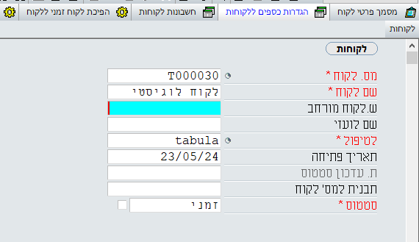
לצורך הדוגמה ובכדי להבהיר את הנקודה נפתח לקוח חדש בשם "לקוח לוגיסטי" (השם שנבחר הוא רק כדי להדגיש שכאשר הלקוח הוא בסטטוס "זמני" ומקבל את המספור המכיל את האות T הוא לקוח שלא נרשם במערכת החשבונאית/פיננסית של פריוריטי). הלקוח יקבל מספר לקוח זמני שמתחיל באות T (עבור זמני - Temporary) וייפתח בסטטוס "זמני".
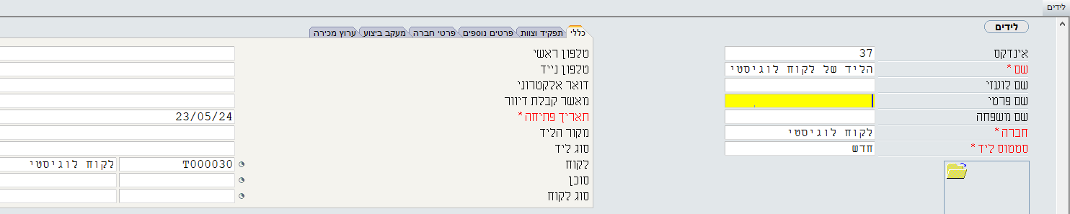
לקוח זמני יוכל להופיע במסך לידים (בנתיב: קשרי לקוחות ניהול קשרי לקוחות לידים). נוכל לרשום בלשונית "כללי" בשדה "לקוח" את הלקוח "לקוח לוגיסטי" כפי שאנחנו רואים כאן בדוגמה.
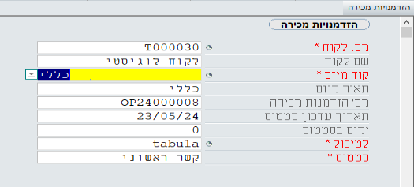
לקוח זמני יוכל להופיע במסך הזדמנויות מכירה (בנתיב: קשרי לקוחות ניהול קשרי לקוחות הזדמנויות מכירה). נוכל לרשום באזור הכללי בשדה "מס. לקוח" את הלקוח "לקוח לוגיסטי" כפי שאנחנו רואים כאן בדוגמה.
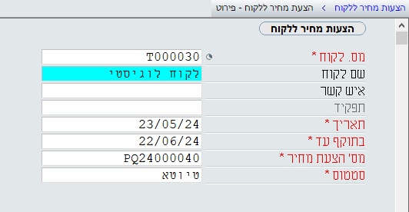
לקוח זמני יוכל להופיע במסך הצעות מחיר ללקוח (בנתיב: מכירות הזמנות הזמנות לקוח). נוכל לרשום באזור הכללי בשדה "מס. לקוח" את הלקוח "לקוח לוגיסטי" כפי שאנחנו רואים כאן בדוגמה.
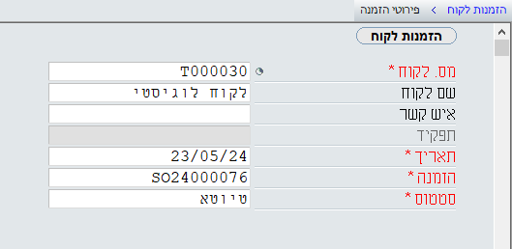
לקוח זמני יוכל להופיע במסך הזמנות לקוח (בנתיב: מכירות הזמנות הזמנות לקוח). נוכל לרשום באזור הכללי בשדה "מס. לקוח" את הלקוח "לקוח לוגיסטי" כפי שאנחנו רואים כאן בדוגמה.
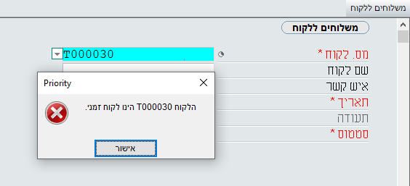
אבל כאן מסתיימת האפשרות של השימוש בלקוח זמני ובתהליכים הקיימים במערכת ובעבודה מול הלקוחות שלנו ברצף "חיי הלקוח" (לידים הזדמנות מכירה הצעת מחיר ללקוח הזמנת לקוח משלוחים ללקוח חשבונית מס מרכזת ללקוח קבלה ללקוח). המערכת לא תאפשר לנו להפיק תעודת משלוח ללקוח זמני! וברגע שננסה להפיק תעודת משלוח ללקוח זמני נקבל הודעת שגיאה "הלקוח 000030T הינו לקוח זמני".
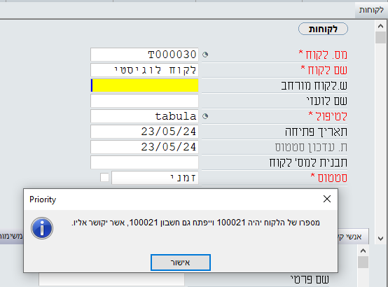
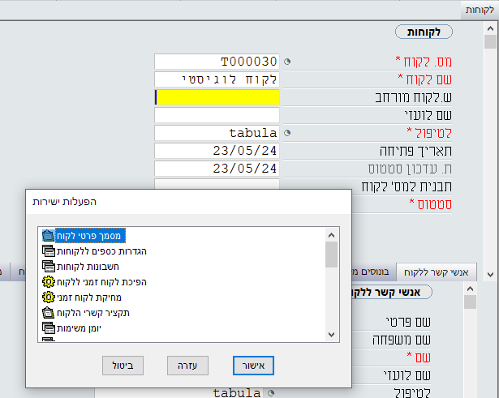
ז"א כל התעודות והמסכים שלהלן: לידים, הזדמנות מכירה, הצעת מחיר ללקוח, הזמנת לקוח ניתנים להפקה עבור לקוח זמני שנפתח במערכת הלוגיסטית בלבד. לעומת התעודות: משלוחים ללקוח/החזרות סחורה מלקוח, חשבונית מס מרכזת ללקוח/חשבונית מס, קבלה ללקוח וחשבונית מס קבלה) ניתנים להפקה רק לאחר שהפכנו את הלקוח הזמני ללקוח קבוע באמצעות הפרוצדורה מתוך ההפעלות הישירות "הפיכת לקוח זמני ללקוח" במסך הלקוחות.
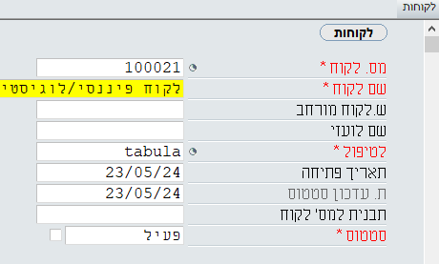
כאשר נפעיל את הפרוצדורה, הלקוח יקבל מספר חדש במערכת: 100021 ויהפוך ללקוח "פעיל". כמו כן, נקבל הודעת מערכת "מספרו של הלקוח יהיה 100021 וייפתח גם חשבון 100021 אשר יקושר אליו". ז"א שמעכשיו הלקוח יכול להיות "פעיל" גם ברמה הלוגיסטית וגם ברמה החשבונאית ז"א שגם במערכת הנהלת החשבונות הלקוח מופיע ונוכל להפיק עבורו תעודות שמשפיעות על מערכת הכספים של החברה (חשבונית מס, חשבוניות מס מרכזות, קבלה, חשבונית מס קבלה וגם תעודות משלוח שמשפיעות באופן עקיף על הנהלת החשבונות בכל מה שקשור לשווי המלאי של החברה שמוצג בספרי הנהלת החשבונות של החברה).
לצורך הדוגמה נשנה את שמו של הלקוח מלקוח לוגיסטי ללקוח לוגיסטי/פיננסי. בכדי להבהיר את הנקודה...
עד כאן חזרה כללית לגבי עולם הלקוחות.

מסך ספקים
במסך ספקים (בנתיב: רכש ספקים ספקים) כאשר מקימים את הספק ובשונה מהקמה של לקוח חדש במערכת כפי שראינו לעיל, יוקם לו אוטומטית חשבון ספק (כרטיס בהנהלת החשבונות) במסך חשבונות ספקים. ז"א במעמד הקמת הספק במערכת ייפתח לספק גם כרטיס ספק בצד הפיננסי. אין אפשרות להקים ספק בסטטוס זמני, המערכת תקים את הספק ישירות בסטטוס פעיל ותקים עבורו גם חשבון במערכת הפיננסית (הנהלת החשבונות).
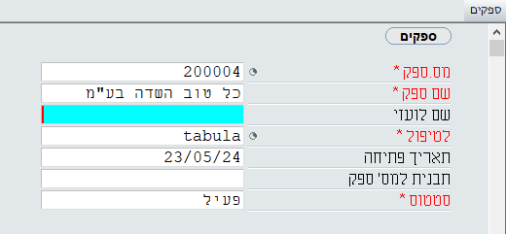
פתיחת ספק עם שימוש בתבנית מספור אוטומטית
נפתח ספק חדש, נדלג על השדה "מס. ספק" ונעבור ישירות לשדה "שם ספק" ונרשום "כל טוב השדה בע"מ" כאשר נעבור לשדה הבא המערכת באופן אוטומטי תיתן מספר לספק, במקרה שלנו: 200004.
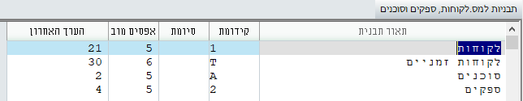
המספור האוטומטי מגיע ממסך "תבניות למס. לקוחות, ספקים וסוכנים" (בנתיב: קשרי לקוחות תחזוקת קשרי לקוחות תבניות למס.לקוחות, ספקים וסוכנים). במסך זה נוכל לראות שההגדרה עבור תבנית המספר לספקים היא: קידומת - 2, אפסים מובילים - 5 והערך האחרון - 4 (וזאת בשל העובדה שפתחנו ספק חדש שקיבל את המספר 200004.
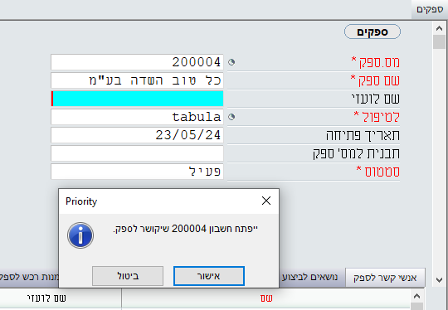
כאשר נעבור לשדה הבא נקבל את הודעת המערכת "ייפתח חשבון 20004 שיקושר לספק" ז"א שהמערכת, במעמד פתיחת הספק במערכת הלוגיסטית תפתח גם חשבון במערכת הפיננסית (הנהלת חשבונות) ולא נדרש להשתמש בהפעלה ישירה או בפרוצדורה לצורך הפיכת הספק לספק פעיל שמחזיק גם כרטיס בהנהלת החשבונות.

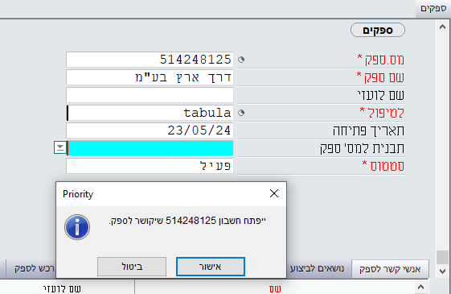
פתיחת ספק ללא שימוש בתבנית מספור
ניתן לפתוח ספק מבלי להשתמש בתבנית מספור שמוגדרת במערכת אלה, לרשום כל מספר אחר למשל (ורק לצורך הדוגמה) להשתמש במספר ח.פ. או עוסק מורשה/פטור של הספק. על מנת לעשות זאת יש להתחיל את רישום הספק בשדה "מס. ספק" (לא לדלג על שדה זה) למשל, נרשום את מספר הח.פ. של החברה דרך ארץ בע"מ - 514248125 נעבור לשדה "שם הספק" ונרשום: דרך ארץ בע"מ כשנעבור לשדה הבא, גם במקרה הזה נקבל את הודעת המערכת "ייפתח חשבון 514248125 שיקושר לספק". ז"א שהמערכת, במעמד פתיחת הספק במערכת הלוגיסטית תפתח גם חשבון במערכת הפיננסית (הנהלת חשבונות) ולא נדרש להשתמש בהפעלה ישירה או בפרוצדורה לצורך הפיכת הספק לספק פעיל שמחזיק גם כרטיס בהנהלת החשבונות.
יצירת תבנית למספר ספק לפי סוגי ספקים
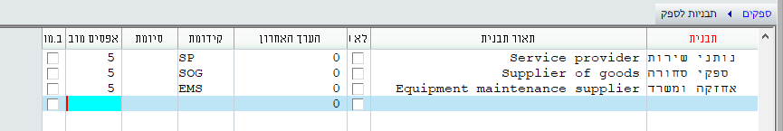
נוכל גם ליצור תבניות לסוגים שונים של ספקים. למשל תבנית לנותני שירותService) Provider), תבנית לספקי סחורה (Supplier Of Goods) ותבנית לספקי ציוד אחזקה ומשרד (Equipment Maintenance Supplier). נוכל להגדיר תבניות אלה במסך "תבניות לספק" (בנתיב: קשרי לקוחות תחזוקת קשרי לקוחות תבניות לספק) או לחילופין "לצלול" (פעמיים 6F) למסך זה מהשדה "תבנית למס' ספק" שנמצא במסך.

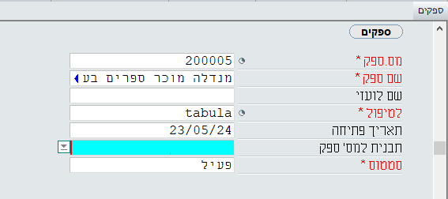
בפתיחת ספק חדש, השארנו את השדה "מס. ספק" ריק ורשמנו את שם הספק: מנדלה מוכר ספרים בע"מ. המערכת חוללה עבורו את מספר הספק 200005.

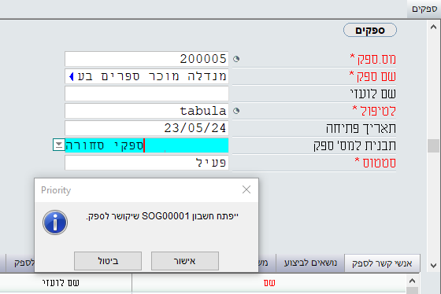
במידה שנישאר באזור הכללי, נעבור לשדה "תבנית למס' ספק" ונבחר מתוך הרשימה את אחת מהתבניות שהגדרנו לעיל. המערכת תגרוס את המספר שהיא נתנה לספק ותרשום במקומו מספר חדש בהתאם לתבנית. במקרה שלנו, מכיוון שבחרנו בתבנית של "ספקי סחורה" המערכת חוללה את מספר הספק בהתאם להגדרות התבנית ויצרה את המספר: 00001SOG תוך שהיא דורסת את המספר הקודם. כמו כן, נקבל את הודעת המערכת "ייפתח חשבון 00001SOG שיקושר לספק" ז"א שהספק הוגדר גם במערכת הפיננסית (הנהלת חשבונות) ולא רק במערכת הלוגיסטית.
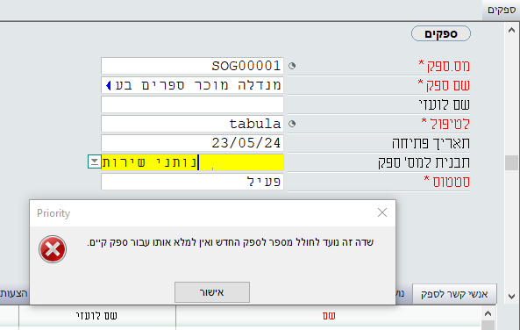
שינויים במספר ספק
יש לשים לב שלא ניתן לבחור תבנית למס' ספק לאחר שכבר יצאנו ממסך הספק ובמידה שנרצה לבחור תבנית אחרת עבור ספק שהוגדר לו כבר מספר ספק נקבל הודעת שגיאה "שדה זה נועד לחולל מספר לספק החדש ואין למלא אותו עבור ספק קיים".
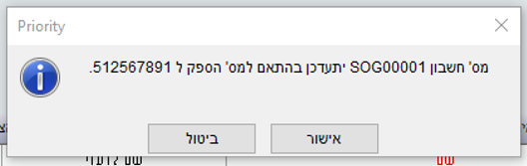
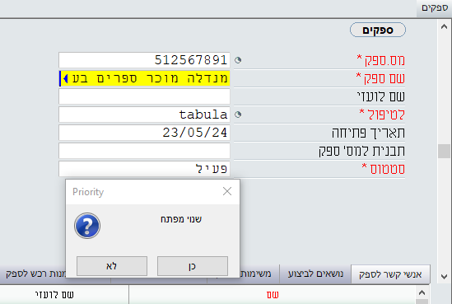
יחד עם זאת, ניתן תמיד לשנות את מספר הספק בכל זמן ע"י שינוי המספר בשדה "מס. ספק". לצורך הדוגמה, עבור הספק "מנדלה מוכר ספרים" החלטנו לרשום את מספר הח.פ. של הספק - 512567891 במקום המספר שהמערכת חוללה. במקרה הזה לפני השינוי נקבל הודעת מערכת "שינוי מפתח" נאשר, ומספר הספק ישתנה. נקבל גם הודעת מערכת "מס' חשבון 00001SOG יתעדכן בהתאם למס' הספק ל 512567891.

האזור הכללי
שדה מס. ספק - המספר המזהה את הספק או את קבלן המשנה. תוכלו לרשום מספק ספק באופן ידני. כדי שמספר ספק ירשם באופן אוטומטי יש לדלג על שדה זה ולרשום ראשית את שם הספק בשדה הבא. כדי להקצות לספק מספר מזהה המבוסס על תבנית מספור מוגדרת יש לבחור את התבנית הרצויה בעמודה תבנית למס' ספק כפי שראינו לעיל.
שדה שם ספק - שמו המלא של הספק. אם תרשמו את השם בלבד ללא רישום מספק הספק, מספר ספק יופיע באופן אוטומטי. לחילופין, ניתן לבחור תבנית בעמודה "תבנית למס' ספק". המערכת תקצה מספר ספק המבוסס על תבנית מספור מוגדרת.
שדה שם לועזי - שם הספק באנגלית.
שדה לטיפול - שם המשתמש של העובד האחראי לטיפול בספק. שנה לפי הצורך.
שדה תאריך פתיחה - התאריך בו נוצרה רשומת הספק. ערך זה יירשם אוטומטית אך ניתן לשנותו.
שדה תבנית למס' ספק - ברישום ספק חדש, הקוד לתבנית שתשמש ליצירת הספק באופן אוטומטי. כדי ליצור תבניות מספר לספקים, ניתן להשתמש במסך "תבניות לספק". כדי להשתמש בתבנית ברירת המחדל יש להשאיר שדה זה ושדה מס. ספק ריק ולהתחיל את רישום הספק בשדה "שם הספק". ראה הסבר על תבניות למספר ספק בעמוד 3 לעיל.
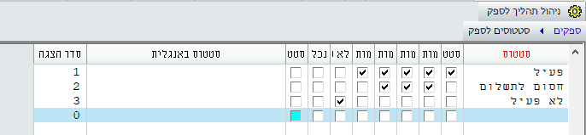
שדה סטטוס - הסטטוס הנוכחי של הספק, שנה לפי הצורך. ב- "צלילה" בשדה זה (פעמיים 6F) נוכל להגיע למסך סטטוסים לספק המאפשרים שלושה סטטוסים להלן: פעיל, חסום לתשלום ולא פעיל. הדגלים האפשריים לסטטוסים הם: סטטוס בפתיחה, מותר לפתוח הזמנת רכש, מותר לקבל סחורה, מותר לפתוח חשבונית, מותר לפתוח תשלום, לא פעיל, נכלל בנושאים לביצוע וסטטוס לא פעיל. ממסך זה נוכל להפעיל את תוכנית ה- BPM בהפעלות ישירות "ניהול תהליך לספק". הסבר נרחב על נושא ה- BPM ניתן למצוא במדריך השלם לשיווק ולקוחות.

לשונית כתובת וטלפון
בלשונית זו נוכל להגדיר את כל הפרטים של הכלליים של הספק בשדות שלהלן: כתובת, כתובת - שורה 2, כתובת - שורה 3, עיר, קוד מדינה, מדינה, ארץ, מיקוד, טלפון, פקס, e-mail ו- Web Site.
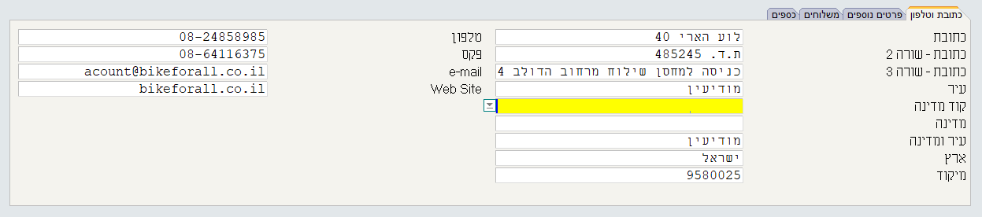
לשונית פרטים נוספים
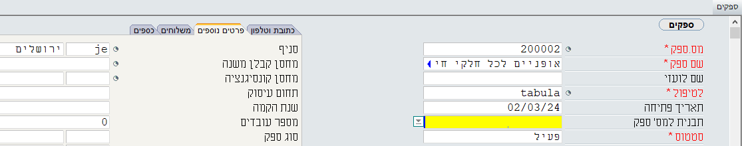
שדה סניף - הסניף בחברה שלך, דרכו מתבצעת העבודה עם הספק. סניף שיוגדר במסך זה עבור הספק יהפוך לברירת מחדל עבור ספק זה בפתיחת תעודות של ספק, לדוגמה בהזמנת רכש, יופיע סניף זה. לדוגמה, נגדיר לספק "אופניים לכל חלקי חילוף" שהסניף שעובד עם הספק הזה ומקבל ממנו סחורה יהיה סניף ירושלים (הסבר בנושא סניפים ניתן למצוא במדריך המלא לשיווק ולקוחות).

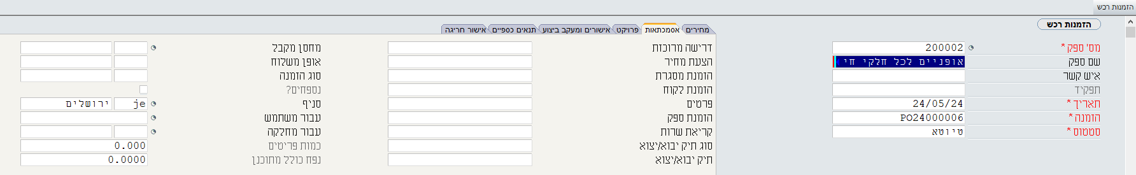
כעת נכנס למסך "הזמנות רכש" (בנתיב: רכש הזמנות רכש הזמנות רכש). ונפתח הזמנת רכש לספק. נוכל לראות בלשונית "אסמכתאות" שהשדה "סניף" התמלא בצורה אוטומטית ב- je – ירושלים וזאת לפי ההגדרה של מסך הספק.

שדה מחסן קבלן משנה - עבור רשומת קבלן משנה, נוכל לציין את מחסן קבלן המשנה. המחסן צריך להיות מטיפוס F. בכדי להוסיף מחסן נוסף לרשימת הבחירה יש להשתמש במסך "מחסנים" בנתיב: ניהול מלאי ניהול מחסנים מלאי נוכחי מחסנים. (ראה הסבר בנושא מחסנים במדריך השלם למלאי). במידה "שנצלול" למסך זה מתוך שדה זה (פעמיים 6F) המסך שייפתח יהיה מסך שאילתה שלא נוכל להקין בו מחסן, רק לראות את המחסנים הקיימים.
שדה מחסן קונסיגנציה - במידה שהספק מספק סחורות בקונסיגנציה, קוד מחסן הקונסיגנציה של הספק. מחסן זה המתנהל למעשה בשטח ארגונך, יופיע כברירת מחדל בכל תעודות קבלת הסחורה מספק זה ובכל תעודות ההחזרה לספק.
שדה תחום עיסוק - שדה למילוי מלל חופשי שניתן להגדיר בו את תחום עיסוקו של הספק.
שדה שנת הקמה - שדה למילוי מלל חופשי, השנה בה נוסד העסק של הספק.
שדה שנת הקמה - שדה למילוי מלל חופשי, מספר העובדים בחברת הספק.
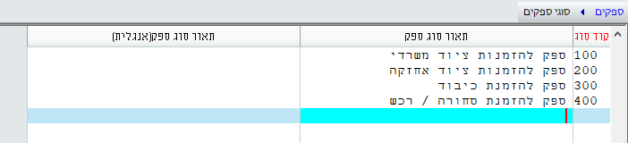
שדה קוד ספק - שדה טבלאי, ניתן ליצור טבלה קודים לסוגי ספקים המתאר את סוג הספק. בצלילה בשדה זה (פעמיים 6F) נגיע למסך "סוגי ספקים" ונוכל ליצור רשימת סוגי ספקים. ניתן להגיע לטבלה זו גם בנתיב: רכש ספקים סוגי ספקים. למילוי מלל חופשי, מספר העובדים בחברת הספק.
שדה סוג הזמנה - שדה טבלאי, ניתן להגדיר את סוג הזמנת הרכש ברירת המחדל עבור ספק זה. סוג הזמנה יופיע אוטומטית בכל הזמנת רכש הנפתחת לספק זה. כדי להוסיף סוגי הזמנות חדשים לרשימת הבחירה, השתמש במסך "סוגי הזמנת רכש" (בצלילה משדה זה - פעמיים 6F) או בנתיב: רכש הזמנות רכש טבלאות עזר להז. רכש סוגי הזמנת רכש.
מסך סוגי הזמנת רכש
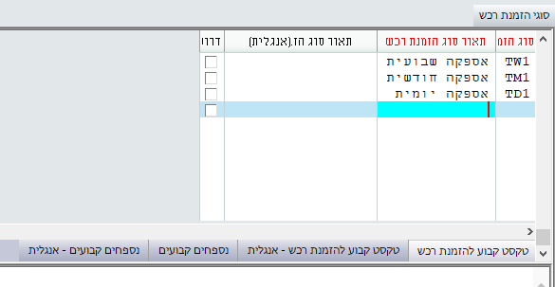
מסך זה משמש להגדרת סוגים שונים של הזמנות רכש על פי הצרכים שלנו. כגון: מחשבים, ציוד מיוחד, סחורה, ציוד למשרד, ציוד לאחזקה וכדומה. נשתמש במסך הבן "טקסט קבוע להזמנות רכש" ו/או במסך הבן "טקסט קבוע להזמנת רכש - אנגלית" כדי לרשום טקסט קבוע לכל סוג דרישה, בעברית ובאנגלית, אשר יופיע בהזמנות הרכש המודפסות. נשתמש במסך הבן "נספחים קבועים" ו/או "נספחים קבועים - אנגלית" כדי להגדיר נספחים קבועים, בעברית ובאנגלית אשר יתווספו בצורה אוטומטית לכל הדפסה או משלוח של הזמנת רכש מסוג מסוים (בתנאי שהוגדר משלוח/הדפסה עם נספחים). לא ניתן לצרף נספחים קבועים לסוגי הזמנות אם כבר צורפו נספחים קבועים לכל הזמנות הרכש במסך "טקסט קבוע להזמנות רכש". לצורך הדוגמה ניצור טבלת סוגי הזמנות רכש כאשר ההגדרה מתייחסת לזמן האספקה של ההזמנה מהספק.
שדה שינוי שם - שדה בוליאני (דגל), כאשר השדה מסומן, מאפשר את שינוי שם הספק בתעודות השונות - הזמנות רכש, הצעות מחיר, חשבוניות ספק ותנועות מלאי. בדרך כלל נסמן ספק בסימן זה עבור "ספק מזדמן" בדומה ללקוח מזדמן במסך "לקוחות".
שדה הדפסות באנגלית? - שדה בוליאני (דגל), כאשר השדה מסומן, מציין שבתעודות המודפסות עבור הספק יופיע טקסט קבוע באנגלית, במקום הטקסט הקבוע בעברית.
שדה ספק חסוי? - שדה בוליאני (דגל), כאשר השדה מסומן, מציין שספק זה הינו חסוי. רק למשתמשים המורשים לעיין בספקים חסויים תהייה גישה לנתונים הנוגעים לספק זה. כדי להגדיר משתמשים מורשים יש להשתמש במסך "נתונים לחברה נוכחית" מסך בן של המסך "כרטיס לעובד". כדי לבטל את בדיקת המערכת להרשאות המשתמשים עבור ספקים חסויים יש להסיר את הסימון מעמודה זו עבור כל הספקים החסויים ולהריץ את התוכנית "הפעלת/ביטול הרשאות לפי נתונים". ראה מידע נוסף בנושא בהרשאות לנתונים במדריך למנהל מערכת וממשק למשתמש.
שדה דרגת הרשאה - הקוד מייצג את דרגת ההרשאה הכללית של הספק, המורה על אמינותו של הספק. איכות המוצרים שהוא מספק וכיוצא בזה. דרגה זו צריכה להיות שווה או גבוהה יותר מדרגות ההרשאה של כל מוצר המוזמן מן הספק אלא אם כן הוגדר לספק דרגת הרשאה מיוחדת למוצר שתוקפה חזק מדרגת ההרשאה הכללית (כאשר B גבוה מ- A ו-2 גבוה מ- 1).
שדה נספחים? - שדה בוליאני (דגל), כאשר מסומן מציין לפחות מסמך אחד שנוסף למסך הבן "מסמכים לספק".
שדה הצגה במרקטגייט - שדה בוליאני (דגל), כאשר מסומן מציין כי ניתן לרשום הזמנות רכש עבור ספק זה דרך ממשק לייט.
שדה קוד שפה - השפה של הספק. אם מדפיסים מסמכים לספקים לפי שפת ספק, מסמכים לספק זה יופקו בשפה שנרשמה בשדה זה. אם לספק יש אנשי קשר שהוגדרה להם שפה אחרת, אנשי הקשר יקבלו את המסמכים בשפה שהוגדרה ספציפית עבורם.
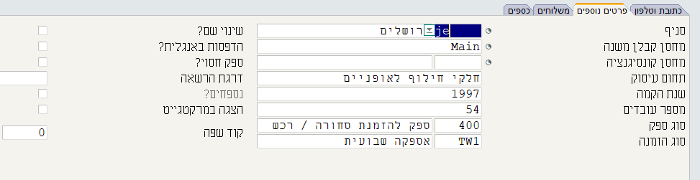
לשונית משלוחים
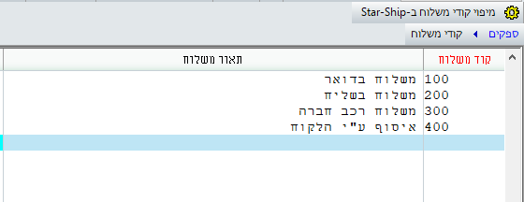
שדה תאור משלוח - הקוד לברירת המחדל לאופן משלוח מהספק. הקוד מייצג את האופן שבו הספק בדרך כלל שולח סחורה אליך הקוד יופיע באופן אוטומטי בכל הזמנת רכש שרושמים לספק הנוכחי. כדי להוסיף עוד קודי משלוח לרשימת הבחירה יש להשתמש במסך "קודי משלוח" בנתיב: ניהול מלאי תנועות מלאי תנועות מלאי מכירות הובלות קודי משלוח. ניתן גם "לצלול" למסך זה ישירות מהשדה (פעמיים 6F) וליצור קודים שונים למשלוח. במסך זה נוכל להגדיר תיאור משלוח באנגלית, קוד ל- INTRASTAT, חברת הובלה/תע/ספ, שם חברת הובלה /תע/ספ, נשלח ל STARTSHIP?, ברירת מחדל לחברת הובלה, ק.משלוח SHIPENGINE, נתון תשתית ולא פעיל. כמו כן, ניתן להגדיר מחירי הובלה במסך הבן ותרגום להדפסות במסך הבן.
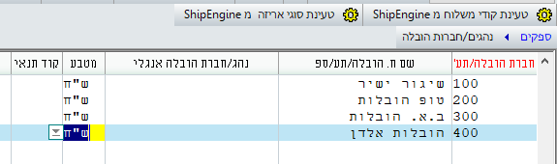
שדה נהג/חברת הובלה - קוד נהג חברת ההובלה למשלוח סחורה מהספק הנוכחי. נתון זה משמש כברירת מחדל בכל הזמנות הרכש מהספק. כדי להוסיף עוד חברות הובלה לרשימת הבחירה יש להשתמש במסך "נהגים/חברות הובלה" בנתיב: ניהול מלאי תנועות מלאי תנועות מלאי מכירות הובלות נהגים/חברות הובלה. או "בצלילה" מהשדה (פעמיים 6F). במסך "נהגים/חברות הובלה" נוכל למצוא את השדות: שם ח.הובלה/תע/ספ, נהג/חברת הובלה אנגלית, מטבע, קוד תנאי תשלום, תנאי תשלום, מספר טלפון, פקס, כתובת מלאה, כתובת - שורה 2 כתובת שורה 3, שם ספק. במסכי הבן נוכל למלא את עלות הובלה, קודי משלוח לברת הובלה, סוגי אריזה לחברת הובלה.
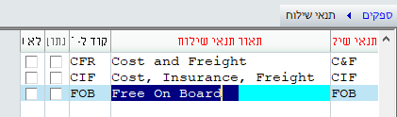
שדה תנאי יבוא - תנאי היבוא ברירת המחדל של הספק. תנאי יבוא אלו יופיעו אוטומטית עם פתיחת הזמנת רכש חדשה עבור הספק אך ניתן לשנותם. בין האפשרויות הקיימות לבחירה: Cost and Freight - F&C, CIF - Cost, Insurance, Freight, FOB - Free On Board.
שדה מס. ימים ל- "עד תאריך אספקה" - מספר הימים שיש להוסיף לתאריך בו נפתחת לספק זה תעודת קבלת סחורה עד קבלת הסחורה בפועל. על מנת לחשב אוטומטית את הערך "עד תאריך אספקה" בלשונית אסמכתאות במסך "קבלות סחורה מספק".
שדה חודשי DC מותרים - גיל המלאי המירבי בחודשים למכירה של מוצרים המסופקים ע"י ספק זה. ערך זה קובע את חודשי ה- DC המותרים לפריטים בהזמנות לקוח בהם ספק זה מוגדר ספק מועדף. בתנאי שאין הגדרת חודשי DC מותרים ללקוח ההזמנה במסך "לקוחות" או לפריט עצמו במסך "כרטיס פריט".
חודשי DC מותרים - הגבלת זמן קוד תאריך יצור (Date Code) המשפיע על האיכות, השירות, הערך והתוקף של החומר. בעולם הכימיקלים והמזון מנהלים אצוות, ועבורם מנהלים תאריך תפוגה. רישום מספר חודשי התפוגה לכל מוצר מאפשר לחשב את תאריך התפוגה. בעולם האלקטרוניקה והשבבים (צ'יפ) יש לכל רכיב תאריך תפוגה שמגדיר תאריך יציאה משימוש וההגעה לבלאי של השבב. כשאנחנו עובדים עם ספק שמוכר לנו פריטים שעלייהם אנחנו מנהלים מעקב של תאריך תפוגה נוכל לרשום בשדה זה את מספר החודשים עבור כל המוצרים שהספק מספק לנו יהיו עדיין בתוקף לשימוש. למשל, במידה שאנחנו רוצים לקבל שבבים שבמינימום התוקף שלהם הוא לעוד שנתיים נרשום בשדה זה 24. כך נוכל להגביל את קבלת הסחורה במידה שהיא פחות מחודשי התוקף המותרים.
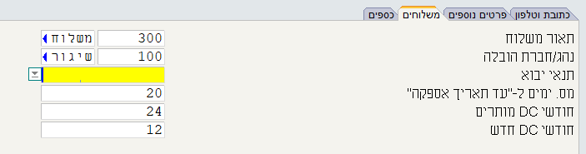
שדה חודשי DC חדש - גיל המלאי המירבי בחודשים בו מוצרים מספק זה נחשבים לחדשים. ערך זה עשוי להשפיע על סדר הליקוט של המוצרים שהספק מספק לנו.

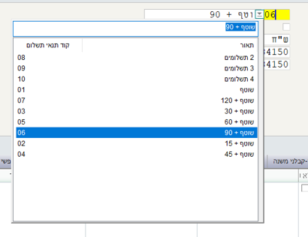
לשונית כספים
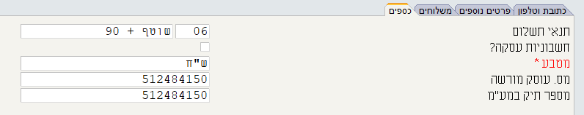
שדה תנאי תשלום - קוד תנאי תשלום המייצג את תנאי התשלום עלייהם הוסכם עם הספק. זו תהיה ברירת המחדל בכל תעודת הרכש שיפתחו לספק זה. לצורך הדוגמה רשמנו לספק זה תנאי תשלום שוטף + 90 מתוך טבלת הבחירה לתנאי תשלום. ניתן להגדיר תנאי תשלום נוספים "בצלילה" (פעמיים 6F) מתוך השדה או בנתיב: כספים תחזוקת כספים הגדרות כספים טבלאות כספים תנאי תשלום.

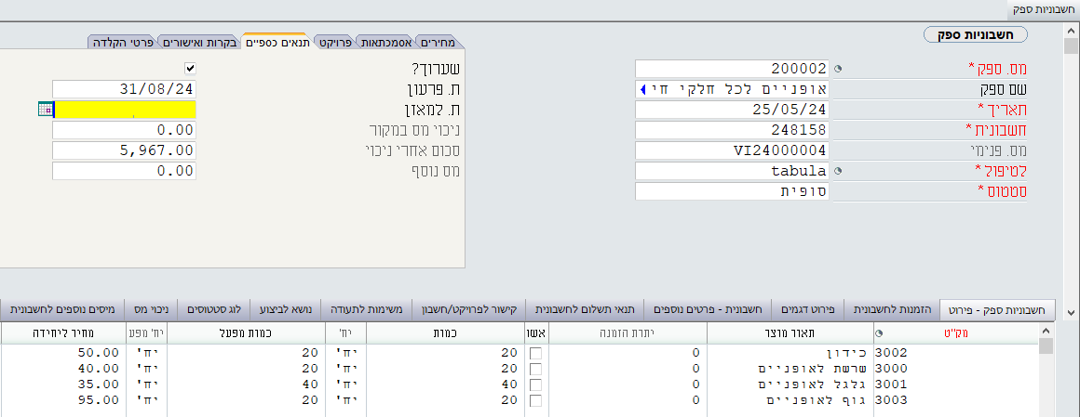
כאשר נפיק עבור הספק הזה חשבונית ספק במסך "חשבוניות ספק" נוכל לראות שהשדה "ת.פרעון" בלשונית "תנאים כספיים" התמלא בצורה אוטומטית בהתאם לתאריך שנרשם בשדה "תאריך" החשבונית באזור הכללי. מכיוון שתאריך החשבונית הוא 25/05/2024 ותנאי התשלום לספק הם שוטף + 90, תאריך הפירעון לחשבונית נקבע ל- 31/08/2024. המלאי של הספק.

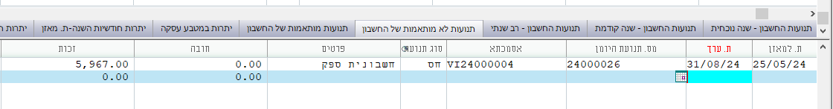
תאריך זה יהיה גם תאריך הערך עבור כל תעודה שתפתח לספק. בדוגמה שלפנינו נוכל לראות שהתאריך למאזן נקבע לתאריך החשבונית 25/05/2024 ותאריך הערך נקבע לתאריך 31/08/2024 לפי ההגדרה של תנאי התשלום לספק.
שדה חשבוניות עסקה? - שדה בוליאני (דגל), שדה מסומן מציין שספק זה שולח לך חשבוניות עסקה. בפתיחת חשבונית עסקה לספק שאינו מסומן בעמודה זו, תוצג הודעת אזהרה מתאימה. כדי לשנותה להודעת שגיאה יש להשתמש בסייר ההרשאות. התוכנית "סימון חשבוניות לתשלום" ו- "הכנת תשלומים" תתעלמנה מחשבוניות שנשלחו מספקים המסומנים בעמודה זו.
שדה מטבע - המטבע בו ספק זה חייב את החברה שלך.
שדה מס. עוסק מורשה - מספר העוסק המורשה במע"מ של חברת הספק.
שדה מס. תיק בע"מ - מספרה של חברת הספק במע"מ.
יש לשים לב שברוב המקרים מספק תיק עוסק מורשה ומספק תיק במע"מ יהיה זהה אבל כמובן שיש יוצאים מהכלל. מספרים אלו יועברו אלינו ע"י הספק ויש חשיבות עליונה לרשום אותם בשדות אלו.
מסך הגדרות כספים לספקים
המסך בו נוכל להגדיר את שאר ההגדרות הקשורות לתחום הכספים של הספק נמצא במסך זה. נוכל להגיע אליו בהפעלה ישירה ממסך "ספקים" או בנתיב: כספים תחזוקת כספים הגדרות כספים הגדרות נתוני כספים הגדרות כספים לספקים. כמובן שבמהלך הרגיל של עבודה, כאשר אנחנו מקימים ספק במסך "ספקים" למעשה הקמנו את הספק ברמה הלוגיסטית שלו. עלינו גם להשלים את ההגדרות הכספיות של הספק וזאת נעשה ישירות ממסך ספקים בהפעלה ישירה "הגדרות כספים לספקים". לצורך כך נעמוד על השדה "מס. ספק" (על השדה "שם ספק") ונבצע את ההפעלה הישירה. במידה שלא נעמוד על אחד משדות אלו, המערכת אומנם תפתח את המסך "הגדרות כספים לספקים" אבל כמסך ריק וזאת כיוון שהמערכת לא יודעת לאיזה ספק נבקש להגדיר היבטים כספיים נוספים.
דוגמה למעבר למסך הגדרות כספים לספקים דוגמה למעבר למסך הגדרות כספים לספקים
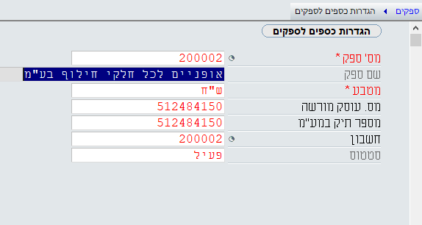
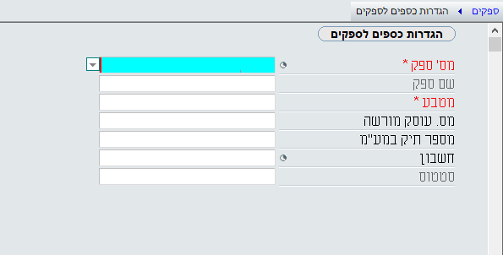
כאשר לא נעמוד על שדה מס. ספק/שם ספק כאשר כן נעמוד על שדה מס. ספק/שם ספק
האיזור הכללי
שדה מס' ספק - מספר הספק, כל הספקים שנרשמו במסך "ספקים" או במסך חשבונות ספקים"
מופיעים כאן באופן אוטומטי.
שדה שם ספק - בשדה זה יירשם שם הספק.
שדה מטבע - המטבע בו ספק זה מחייב את החברה שלך.
שדה מס. עוסק מורשה - מספר העוסק המורשה במע"מ של חברת הספק.
שדה מס. תיק בע"מ - מספרה של חברת הספק במע"מ.
שדה חשבון - חשבון הספק שיזוכה בעקבות רכישות מהספק. כברירת מחדל, שדה זה יתמלא בצורה אוטומטית בהתאם למוגדר בשדה "מס. ספק" ולפי הגדרות המערכת לא ניתן לשנותו. במידה שננסה לשנותו נקבל הודעת שגיאה. "אין לשנות את חשבון הספק". לצורך הדוגמה נפתח ספק חדש בשם: המפוזר מכפר אזר בע"מ. ואז נעבור למסך הגדרות כספים לספקים. וננסה לשנות את מספר חשבון הספק מ- 200005 ל- 200002.
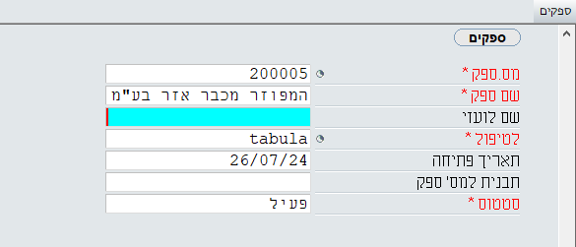
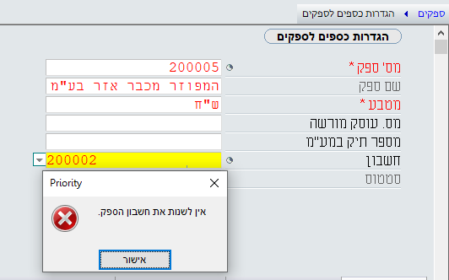
במידה שנרצה שמספר הספק הלוגיסטי יהיה שונה ממספר הספק הפיננסי יש להגדיר זאת לפני תחילת עבודה במערכת כאשר טרם הוגדרו ספקים או לקוחות במערכת החדשה הסבר מפורט לכך ניתן למצוא בעמוד 19 להלן תחת הכותרת: מספר חשבון ספק לוגיסטי ומספר חשבון ספק פיננסי.
שדה סטטוס - שדה זה מציג את הסטטוס הנוכחי של הספק.
לשונית פרטים כלליים
שדה קוד מע"מ - קוד המע"מ הרלוונטי לרכישות מספק זה. השתמש בקוד 000 אם אינך חייב בתשלום מע"מ על רכישות מספק זה. לרוב ספקים יוגדרו בקוד מע"מ 002 - מע"מ תשומות ובמידה שבאופן קבוע הספק מוכר רכוש קבוע לחברה - שאינו מיועד למכירה ללקוחות החברה (כמו מחשבים, ריהוט, מכונות וכדומה) נגדיר לספק קוד מע"מ 003 - מע"מ תשומות לנכסים.
שדה קוד תנאי תשלום - ראה הסבר מפורט בעמוד 11 לעיל.
שדה ספק פנימי - שדה דגל (בוליאני) כאשר מסומן עמודה מסומנת מציינת שהספק הנוכחי הוא ספק פנימי. כלומר, ספק זה מייצג מחלקה בארגון האמורה לספק שירותים בתשלום למחלקות אחרות באותו הארגון. יש להגדיר לספק פנימי סניף במסך "סניפים" ובעמודה "הסניף כספק פנימי" יש לציין את מספר הספק. תוכלו להקצות לספק פנימי סוגי תנועה מתאימים בעמודות "ס.תנועה - זיכוי מהספק" ו- "ס.תנועה- זיכוי מהספק" בלשונית "חשבונית ספק" במסך זה. חשבונית ספק הנרשמת לספק פנימי תסומן אוטומטית כ"חשבונית פנימית".
שדה סוג רשומה למע"מ - קוד המציין את סוג הרשומה שתיווצר לחשבונית הספק (למשל, "עסקאות -עסקה רגילה", "תשומה - רשימון יבוא") לצורך סיווגה כהוצאה בקובץ שישלח למע"מ. לספק מהרשות הפלסטינאית, יש לציין בעמודה זו "P" ("תשומה - ספק מהרש"פ"). ערך זה יופיע אוטומטית בחשבוניות רכש הנרשמות לספק זה, אך ניתן לשנותו. לספק מזדמן מהרשות הפלסטינאית, יש לציין את סוג הרשומה למע"מ בעת רישום החשבונית, במסך הבן חשבונית פרטים נוספים. בארגון מסוג מלכ"ר, לספקים השולחים חשבוניות רכש עם מע"מ, יש לציין בעמודה זו "T" ("תשומה - רגילה מספק ישראלי").
בעקבות הרפורמה בתחום המע"מ בנושא מספרי הקצאות לחשבוניות, חברות הנותנות שירותים שונים (כגון חברות דלק) ייתכן ויציגו בפניכם אישור מרשות המע"מ שעל מנת שניתן יהיה לדרוש מע"מ תשומות עבור חשבוניות אלו יהיה עלייכם לסווג את המסמך בעת הדיווח המפורט כ- "מסמך אחר שאישר המנהל - H במקום האות T.
במקרה כזה, יש חובה להגדיר לספק זה את האות H בשדה זה.

שדה ממוצע איחור בתשלומים - מספר הימים הממוצע לאיחור בתשלום לספק הנוכחי. ערך זה נלקח בחשבון בדו"ח צפי תזרים מזומנים המופק עם האופציה להוסיף ימי איחור של תשלום.
שדה שם ספק במס הכנסה - שם הספק כפי שמופיע ברישומי מס הכנסה. השדה מתמלא אוטומטית בהרצת התוכנית "עדכון נתוני ניכוי מס לספקים" לפי נתוני מערכת 1000, או התוכנית "עדכון נתוני מס לספק" לפי נתוני מערכת מבזק. ערך זה ישמש ביצירת קובץ 856 שישלח למס הכנסה.
שדה סעיף בדוח 1099 - עבור רשות המיסים של ארה"ב.
שדה מעמד חברה - לשימוש באמריקה הלטינית
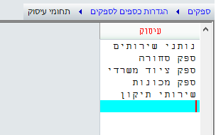
שדה מספר ספק ב EU - מספר הספק אצל רשויות האיחוד האירופאי.
שדה עיסוק - שדה טבלאי שמאפשר יצירת טבלת סיווגים לספקים השונים (באמצעות צלילה - פעמיים 6F) למסך "תחומי עיסוק" כגון: נותני שירותים, ספק סחורה, ספק ציוד משרדי, ספק מכונות למפעל, שירותי תיקון למכונות וכדומה. שדה זה יאפשר מיונים של כלל הספקים לפי תחומי העיסוק שלהם.
שדה סווג עסקי - שדה טבלאי שמאפשר יצירת טבלת סיווג עסקי לספקים השונים (באמצעות צלילה - פעמיים 6F) למסך "סיווגים עסקיים" כגון: ספק לרכישות עד 1,000 ₪, ספק לרכישות מחו"ל וכדומה. שדה זה יאפשר מיונים של כלל הספקים לפי הסיווג העסקי שלהם. בטבלה זו נוכל להגדיר בשדות השונים גם את נושא הסיווג העסקי, תיאור נושא לסווג עסקי, תיאור ארוך, המשך תיאור ארוך, נתון תשתית ולא פעיל.
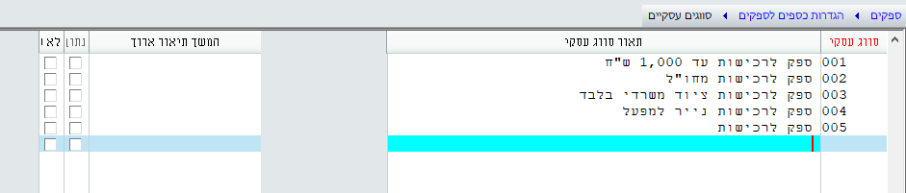
שדה עמלת FOB - ברירת המחדל לאחוז העמלה שהספק חייב לשלם לחברתך עבור מכירות FOB.
שדה שליחה לשע"מ - הערך שיקבע את אופן הטיפול בספק זה בעת עדכון נתוני ניכוי מס במקור (הנתונים בעמודות: "%ניכוי מס", "בתוקף עד", "אישור ספרים עד" ו"קוד פקיד שומה") באמצעות התוכנית "עדכון נתוני מס לספק" ערך ריק מציין שנתוני הספק יישלחו לשע"מ לעדכון נתוני ניכוי מס במקור. ערך U מציין שזהו ספק שנתוניו יישלחו לשע"מ פעם נוספת, לאחר שתוקנו שגיאות בפרטי הספק, לפי קובץ השגויים שהתקבל משע"מ. ערך D מציין שנתוני ספק זה יימחקו מהקובץ החוזר משע"מ. ערך Y מציין שנתוני הספק נשלחו כבר לשע"מ והתקבלו נתוני ניכוי מס עבורו. בעת הרצה חוזרת של התוכנית "עדכון נתוני מס לספק" נתוני ספק זה לא ייכללו בנתוני הספקים הנשלחים אל שע"מ. לספקים שנתוני ניכוי מס במקור שלהם עודכנו ע"פ קובץ משע"מ באמצעות התוכנית "טעינת קובץ משע"מ", עמודה זו תתעדכן אוטומטית לערך זה.
שדה תאריך עדכון משע"מ - שדה זה מציג את תאריך העדכון במערכת של נתוני ניכוי מס במקור לספק זה, בהרצת התוכנית "עדכון נתוני מס לספק".
שדה הנחה כללית (%) - אחוז ההנחה הכללי שמעניק הספק בעת רכישה ממנו. בעת רישום ספק זה בתעודות רכש, אחוז הנחה זה יתמלא אוטומטית, בתנאי שהתעודה אינה מבוססת על תעודה קודמת בה פורט אחוז הנחה שונה.
שדה נכלל בטופס 281.5? - שדה דגל (בוליאני) - לשימוש בבלגיה בלבד.
שדה העלאת XML - בשדה זה ניתן לבחור בין האפשרויות : 0 - לא לטעון קבצים, 1 - חשבוניות ספק, 2 - חשבוניות ספק מרכזות.
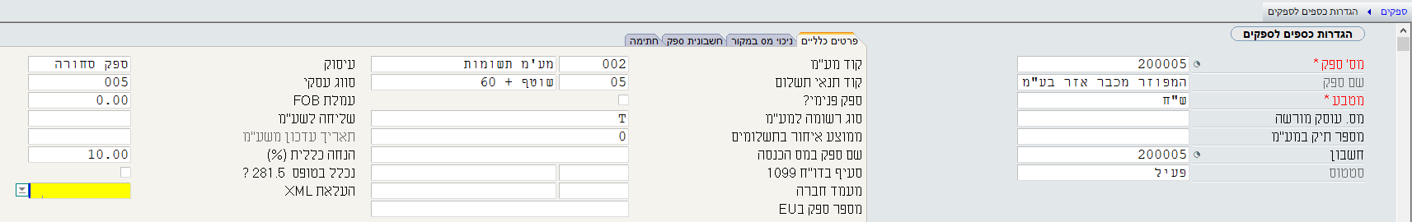
לשונית ניכוי מס במקור
גם חברות וגם עסקים פרטיים חייבות במס, לפעמים יש לנכות מס הכנסה בכל פעם שנשלם לספק, לעיתים זה נכון לגבי חברות חדשות, חברות בעייתיות או חברות שלא היגישו דוחות לרשויות המס. יכול להיות שמס הכנסה יקבע שיש לנכות לספק בין 30% - 0% מס במקור. הפטור לניכוי מס מתחדש מדי שנה. אחוז הניכוי המוגדר בלשונית זו ישפיע על אחוז הניכוי מהספק בכל פעם שנבצע תשלום לספק. האחוז המקסימאלי שניתן לנכות לספק הוא 30%. במידה שלא נבצע הגדרה של תוקף אישור הניכוי בשדה זה כל תשלום שנעביר לספק יקוזז באחוז המקסימאלי של 30%. את אישור ניכוי המס במקור ואישור ניהול הספרים ניתן להוריד ישירות מאתר מס הכנסה עבור ספק בודד או באמצעות מערכת 1000 או מערכת מבזק של רשות המיסים. על פי חוק אסור להעביר כסף לספק שאין לו אישור ספרים כיוון שקיימת אפשרות שהספרים שלו נפסלו ע"י רשות המיסים.
שדה % ניכוי מס - במידה שהספק הציג אישור על ניכוי מס במקור, ציין כאן את אחוז הניכוי המאושר. בעמודות הבאות ציין את תאריך התוקף של האישור ומספר העוסק המורשה של הספק. אם בעמודה זו לא מופיע אחוז מס תקף, ברירת המחדל תהיה אחוז ניכוי המס המקסימלי המוגדר לספק.
שדה בתוקף עד - זה תאריך סיום התוקף של אישור הספק לפטור חלקי או מלא מניכוי המס במקור. אם תאריך סיום התוקף חלף, ניכוי המס יבוצע לפי ההגדרות שנרשמו ל- "קוד ניכוי מקסימלי" שהוגדר לספק, כלומר, לפי האחוז לניכוי המוצג בעמודה "% ניכוי מס מקסימלי", או לפי מדרגות המס המוגדרות לקוד הניכוי במסך "מדרגות ניכוי מס". כדי להאריך את תוקף האישור לקבוצה של ספקים הרץ את התוכנית "הארכת תוקף לניכויים".
שדה קוד ניכוי מקסימלי - קוד ניכוי המס במקור, המוגדר לספק, לפי הקודים הקיימים במסך "הגדרות ניכוי מס". אם הספק לא הציג אישור ניכוי מס במקור, הערך הרשום בשדות אלו יקבע את אחוז המס שיש לנכות לו. אם מספק זה יש לנכות מס מדורג, יעשה שימוש במדרגות המס הכלליות שהוגדרו לקוד הנוכחי במסך "מדרגות ניכוי מס". בעבודה עם ניכוי מס מדורג, ניתן לקבוע קוד שונה לשורת חשבונית בעמודה "קוד ניכוי מס" אשר ישמש בעת התשלום. כברירת מחדל קוד ניכוי המס אמור להיות 101 עבור ניכוי מס במקור לספקים, 100 עבור ספקים עם פטור מניכוי מס ו- 107 עבור תשלום דיבידנד.
שדה תיאור ניכוי מס - תאור המס במקור שמוגדר לספק.
שדה % ניכוי מס מקסימאלי - אחוז ניכוי המס במקור הקבוע בחוק. ערך זה נלקח ממסך "הגדרות ניכוי מס" ולפיו ינוכה מס מן הספק, אלא אם כן הספק הציג אישור על ניכוי מס במקור.
שדה אישור ספרים עד - שדה זה התאריך בו פג תוקפו של אישור ניהול הספרים שקיבל הספק. לאחר תאריך זה לא ניתן לרשום תשלומים לספק. התאריך בעמודה זו אינו משפיע ואינו מושפע מדגל חסימת התשלומים לספק. כדי להאריך את תוקף האישור לקבוצה של ספקים הרץ את התוכנית "הארכת תוקף לאישורים".
שדה הנחה על ניכוי מס - אחוז ההנחה הניתן על ניכוי מס במקור (בשימוש בדרום אמריקה בלבד).
שדה הנחה בתוקף עד - לספק עם אישור לפטור חלקי, בניכוי מס מדורג, התאריך אשר עד אליו ההנחה שנרשמה בתוקף (בשימוש בדרום אמריקה בלבד).
שדה קוד ניכוי מס 2 - קוד המייצג את הסוג השני של ניכוי מס במקור המוגדר לספק (בשימוש בקולומביה).
שדה קוד ניכוי מס 3 - קוד המייצג את הסוג השלישי של ניכוי מס במקור המוגדר לספק (בשימוש בקולומביה).
שדה מספר זהות/תיק מס הכנסה - מספר תיק הספק במס הכנסה.
שדה הסבר על מספר התיק - בחר אחת מן האפשרויות הללו כדי להסביר את המספר שציינת בעמודה הקודמת. 1 - תיק של עצמאי או מספר תעודת זהות. 2 - תיק של חברה. 3 - תיק של עוסק מורשה. 9 - תושב חוץ.
שדה זיהוי למס הכנסה - מזהה הספק לצורך זיהוי במס הכנסה. ערך זה ישמש ביצירת קובץ 856 שישלח למס הכנסה. בחר "2" לספק המתגורר ברשות הפלסטינאית. בחר "4" לספק המתגורר בחו"ל או לתושב חוץ.
שדה חייב בדוח? - שדה דגל (בוליאני) שדה מסומן מציין שחשבון הספק הזה יכלל בדו"חות ניכוי מס במקור.
שדה החל מתאריך - התאריך שהחל ממנו יש לנכות מס מתשלומים לספק זה. השאר את העמודה ריקה אם הספק תמיד נדרש לשלם מס במקור.
שדה עד תאריך - התאריך שעד אליו יש לנכות מס מתשלומים לספק זה. השאר את העמודה ריקה אם הספק תמיד נדרש לשלם מס במקור.
שדה קוד פקיד שומה - קוד פקיד השומה של הספק.
שדה טבלת ניכוי במקור? - שדה דגל (בוליאני) שדה מסומן מציין שהוגדרה טבלת מדרגות לניכוי מס במקור לספק זה במסך הבן "ניכוי מס מדורג".
שדה ספק רשום (ארגנטינה) - שדה דגל (בוליאני) שדה מסומן מציין שהספק הנוכחי הוא ספק רשום (בשימוש בדרום אמריקה בלבד).
שדה סוג ניכוי מס בקובץ - סוג ניכוי המס המוגדר לספק במע"מ, לפיו נקבע אחוז ניכוי המס במקור לספק זה, בהתבסס על נתוני הקובץ הנקלט משע"מ (בהרצת התוכנית "טעינת קובץ משע"מ). אם לספק לא נרשם ערך בעמודה זו, אחוז הניכוי יקבע לפי הנתון שנרשם בקובץ לסוג הניכוי "שירותים או נכסים".
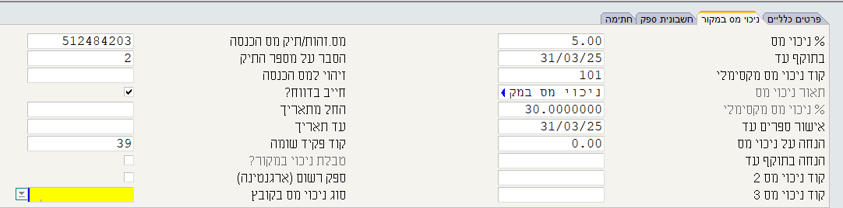
לשונית חשבונית ספק
שדה סוג תנועה - חש.רכש - ברירת המחדל לסוג התנועה המשמשת בעת רישום תנועות המזכות את חשבון הספק (למשל, חשבונית ספק, חשבוניות ספק מרכזות).
שדה ס.תנועה - זיכוי מהספק - ברירת המחדל לסוג התנועה המשמשת בעת רישום תנועות עבור חשבוניות לזיכוי ספק. אלא אם כן נתון זה שונה מסוגי התנועה המוגדרים מראש במסך "סוגי תנועות יומן" השאר את העמודה ריקה.
שדה עיגול מחיר? - עבור חשבוניות רכש, השאר את העמודה ריקה אם ברצונך להשתמש בברירת המחדל למדיניות עיגול המחירים כפי שנקבעה במסך "הגדרות לתעודות כספיות". עבור כל שאר תעודות הרכש, השאר את העמודה ריקה אם ברצונך שעיגול המחיר יקבע ע"י קבוע הכספים RoundPOrd. אחרת, בחר אחת מן האפשרויות הללו לספק הנוכחי: 1 - עיגול מחירים לעשרות אגורות. 2 - עיגול מחירים לשקלים שלמים.
שדה תשלום בהעברה בנקאית - שדה דגל (בוליאני) שדה מסומן מציין שתשלומים לספק זה יתבצעו רק בהעברות בנקאיות. כתוצאה מכך, כאשר מריצים את התוכנית "הכנת תשלומים" או "הכנת תשלום" תוך בחירה באופן תשלום "לפי הגדרת ספק", היא תכין העברות בנקאיות עבור כל התשלומים שיש לשלם לספק זה.
שדה חשבונית עסקה? - שדה דגל (בוליאני) שדה מסומן מציין שספק זה שולח לך חשבוניות עסקה. בפתיחת חשבונית עסקה לספק שאינו מסומן בעמודה זו, תוצג הודעת אזהרה מתאימה. כדי לשנותה להודעת שגיאה, השתמש בסייר ההרשאות. התוכנית "סימון חשבוניות לתשלום" ו- "הכנת תשלומים" תתעלמנה מחשבוניות שנשלחו מספקים המסומנים בעמודה זו.
שדה חש. מס יחידה לתשלום? - שדה דגל (בוליאני). במצב שבו אתם עובדים עם תתי-חברות, והספק עובד על בסיס מזומן (שולח חשבוניות עסקה), סמנו את התיבה בהתאם לאופן הוצאת החשבונית של הספק לאחר התשלום: אם הספק שולח חשבונית מס אחת על כל הסכום לתשלום, סמנו את התיבה כדי שכל סכום התשלום ירשם לחובת הספק בחשבונו בחברה הראשית. כך תוכלו להתאים את החשבונית של הספק מול התשלום. אם הספק שולח חשבוניות מס לכל אחת מתתי החברות, אל תסמנו את התיבה. במצב זה סכום התשלום יתחלק בין חשבונות הספק בתתי החברות (בהתאם לפירוט התשלום). כך אפשר יהיה להתאים את חשבוניות הספק בכל תת-חברה מול סכומי התשלום.
שדה חשבון לזיכוי - אם חשבוניות מספק זה מזכות ספק אחר, מספר הספק המזוכה. חשבון זה יופיע אוטומטית בעמודה 'חשבון ספק לזיכוי' במסך הבן של החשבונית.
שדה תאור חשבון לזיכוי - עמודה זו מציגה תאור של חשבון הספק המזוכה בחשבוניות הנרשמות לספק זה.
שדה חשבון קניות - מספר חשבון הקניות (הוצאות) המוגדר כברירת מחדל לספק. חשבון זה יירשם אוטומטית בחשבוניות של ספק זה, אך ניתן לשנותו. אם החשבונית קושרה לפרויקט שהוגדר לו חשבון הוצאות אחר, תגבר הגדרה זו על ברירת המחדל של הספק.
שדה תאור חשבון לקניות - עמודה זו מציגה תיאור קצר של חשבון הקניות (הוצאות) המוגדר לספק.
שדה מרכז רווח/עלות - הקוד של מרכז הרווח או העלות של החתך הראשון, המוגדר לספק כברירת מחדל. מרכז זה יירשם אוטומטית בחשבוניות הספק, אך ניתן לשנותו.
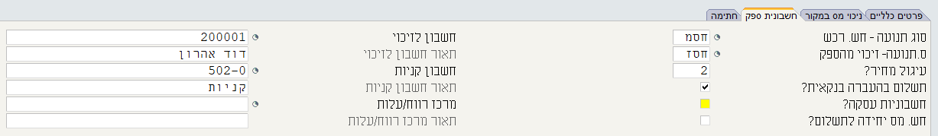
שדה תאור מרכז רווח/עלות - עמודה זו מציגה תאור קצר של מרכז הרווח או העלות של החתך הראשון, המוגדר לספק זה.

לשונית חתימה
שדה חתימה - עמודה זו מציגה את שם המשתמש שעדכן אחרון את הרשומה הנוכחית.
שדה ת.חתימה - עמודה זו מציגה את התאריך והשעה בהם עודכנה לאחרונה הרשומה הנוכחית.
מסך הגדרות כספים לספקים - המשך
מספר חשבון ספק לוגיסטי ומספר חשבון ספק פיננסי
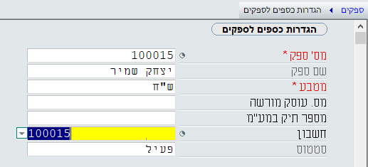
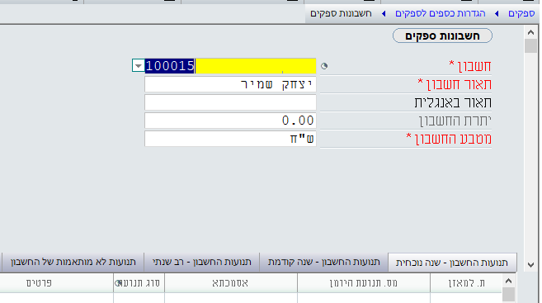
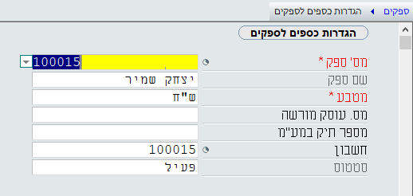
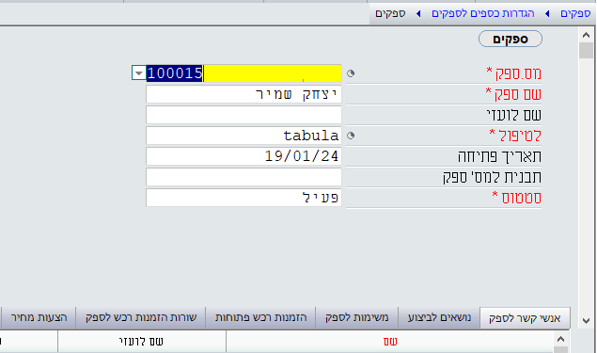
בשדה "חשבון" יופיע מספר החשבון של הספק כפי שהוא נרשם בהנהלת חשבונות. במידה שנצלול בשדה זה (פעמיים 6F) נגיע למסך "חשבונות ספקים" של הספק שמתוכו "צללנו". לעומת זאת אם נעמוד על השדה "מס. ספק" ונצלול (פעמיים 6F) נחזור למסך ספקים של הספק שמתוכו "צללנו". למרות שבשני השדות מופיע אותו מספר ספק הצלילה בשדות השונים תוביל אותנו למסכים שונים.
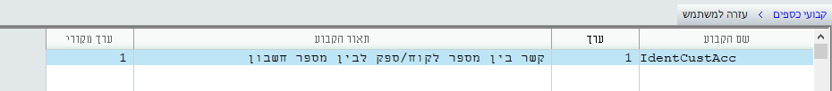
ישנן חברות שיעברו ממערכת אחרת לפריוריטי ולהם מוגדר במערכת מספר חשבון לוגיסטי שונה ממספר החשבון בהנהלת החשבונות (פיננסי). רצוי לקבוע מספר חשבון אחד במערכת הפריוריטי במהלך הסבת הנתונים מהמערכת הישנה למערכת הפריוריטי. במידה שהלקוח שעבורו מבצעים את העברת המערכת לפריוריטי מתעקש על כך שהוא מעוניין בשני מספרים שונים נוכל לאפשר זאת ע"י הגדרת הקבוע IdentCustAcc במסך "קבועי כספים".

קבוע זה מגדיר כיצד נוצרים וממוספרים חשבונות הספק, ביחס למספרי הספק מהבחינה הפיננסית ומהבחינה הלוגיסטית.

1 - ברירת המחדל, עם פתיחת ספק חדש במערכת, ייפתח עבורו חשבון עם אותו המספר (ולהיפך, אם תפתח קודם לכן את החשבון) ז"א שלכל ספק נפתח חשבון תואם אוטומטית.

0 - פתיחת לקוח/ספק חדש אינה פותחת באופן אוטומטי חשבון תואם. עליך לפתוח את החשבון בנפרד, ואז לקשר אותו ללקוח/ספק המתאים.

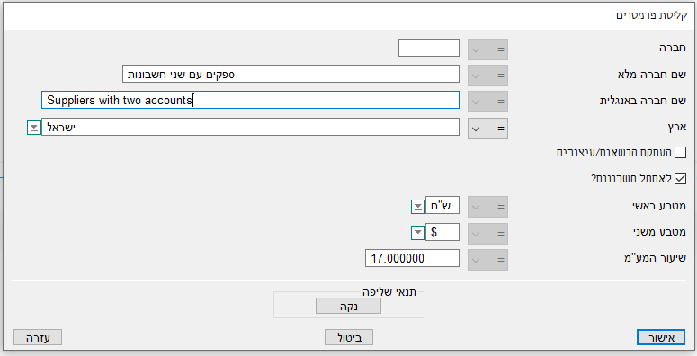
הקבוע הזה ניתן לשינוי רק בהקמת המערכת במידה לא ניתן לעשות את זה כאשר המערכת כבר פעילה והוגדרו עבורה ספקים (או לקוחות).
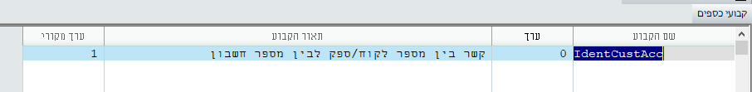
לצורך העניין, נשתמש בפרוצדורה "הוספת חברה" (בנתיב: מנהל המערכת תחזוקת מערכת טיפול בחברות הוספת חברה). לפני שנגדיר ספקים או לקוחות בחברה החדשה נגדיר בקבוע IdentCustAcc את המספר 0.

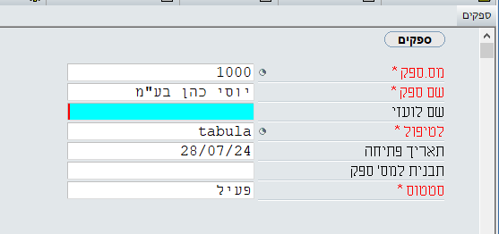
נעבור למסך ספקים ונפתח ספק חדש בשם: יוסי כהן בע"מ שמספרו יהיה 1000. כעת בהפעלה ישירה נעבור למסך "הגדרות כספים לספקים".
נוכל לראות שהשדה "חשבון" נשאר ריק! ז"א שנוכל להגדיר לספק מספר חשבון אחר במערכת הפיננסית. לצורך העניין נצלול למסך "חשבונות ספקים" ונפתח חשבון פיננסי לספק יוסי כהן בע"מ. לצורך הדוגמה נרשום מספר חשבון פיננסי: SF1000.
כעת נוכל לחזור למסך ספקים, נעמוד על השדה "חשבון" ונחזור באמצעות המקש 8F.
נוכל לראות שלספק מוגדר מספר ספק לוגיסטי - 1000 ומספר חשבון פיננסי - SF1000.
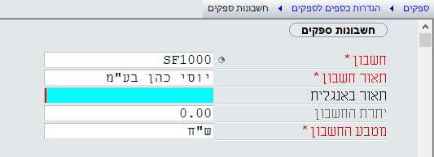
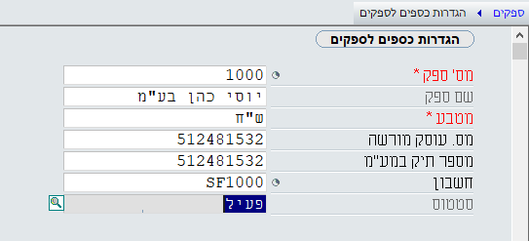

לשונית ניכוי מס במקור
גם חברות וגם עסקים פרטיים חייבות במס, לעיתים יש לנכות מס בכל פעם שמשלמים לספק. רשות המיסים היא שקובעת עבור כל חברה או עסק (עוסק מורשה) האם יש לנכות מס במקור במעמד השתלום לספק. קביעה שחברה או עסק נדרש בניכוי מס במקור יכולה להיות מהסיבות הבאות: חברה חדשה או עסק חדש שטרם הגיש דוחות מס, חברה שלא הגישה דוחות מס מסיבות שונות (חברה שמתנהלת בצורה בעייתית אל מול רשויות המס) וכדומה. במקרה שלא יהיה אישור לניכוי מס עבור חברה או עוסק מורשה רשויות המס יקבעו שיש לנכות להם 30% מס במקור. אישור הניכוי או אחוז הניכוי או פטור מניכוי (0%) מתחדש מדי שנה. בלשונית זו נגדיר את אחוז הניכוי מהספק בכל פעם שנשלם לספק. במידה שלא יוגדר לספק אחוז ניכוי מס במקור ותאריך יקוזז מס לספק בגובה 30% מהתשלום המגיע לו.
בלשונית זו נגדיר גם את אישור ניהול הספרים של הספק, יש לרשום עד לאיזה תאריך האישור תקף וזאת בהתאם לאישור שניתן להוריד מאתר מס הכנסה (בחיפוש פשוט בגוגל "אישור לניכוי מס במקור" מאתר שע"מ - שירותי עיבוד מקוונים - של רשות המיסים). על פי חוק אסור להעביר כסף לספק שאין לו אישור ספרים בשל העובדה שיכול להיות שספריו נפסלו.
בשדה מספר זהות/תיק מס הכנסה נרשום את מספר הח.פ. של החברה או מספר ת.ז. של העוסק המורשה או העוסק הפטור.
בשדה הסבר על המספר, נוכל לבחור בין האפשרויות הבאות: 1 - מס' תיק של עצמאי או תעודת זהות, 2 - מס' תיק של חברה, 3 - מס' עוסק מורשה, 5 - חברה בינלאומית, 9 - תושב חוץ.
בעקבות רפורמת הקצאת מספרי חשבוניות של רשות המע"מ יש חשיבות גבוהה מאוד למילוי שדה זה בצורה מדויקת!
בשדה זיהוי למס הכנסה נוכל לבחור בין האפשרויות הבאות: 2 - תושב הרשות הפלסטינית, 3 - תושב חוץ, 5 - חברה בינלאומית. במידה שאין שהספק אינו עונה לאחת מההגדרות הללו יישאר שדה זה ריק!
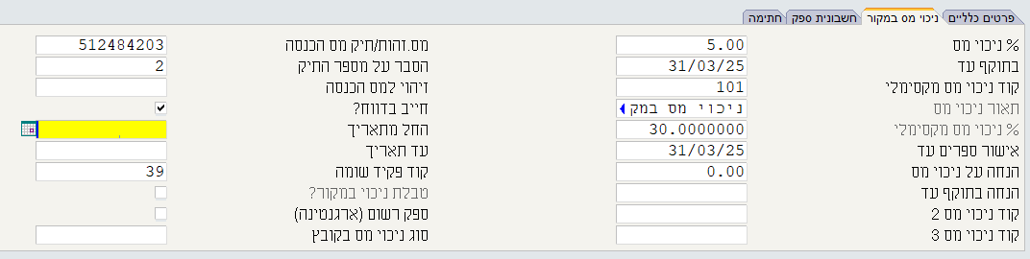
במקרה שלפנינו הוגדר לספק 5% ניכוי מס במקור עד לתאריך 31/03/2025, בחירת קוד הניכוי המקסימאלי - 101 מגדירה את אחוז הניכוי המקסימאלי כ- 30%.
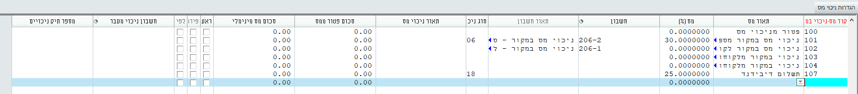
ערך זה נלקח ממסך "הגדרות ניכוי מס" ולפיו ינוכה מס מן הספק אלא אם כן הספק הציג אישור על ניכוי במס במקור בתוקף.
לשונית חשבונית ספק
בשדה סוג תנועה - חש.רכש נוכל להגדיר סוג תנועה "חסמ" - חשבונית ספק מרכזת, ז"א שכאשר נקלוט חשבונית של הספק המערכת הפיננסית תשתמש בסוג תנועה של חשבונית ספק מרכזת (את ההגדרות לסוגי התנועה השונים נבצע במסך "סוגי תנועת יומן" בנתיב: כספים תחזוקת כספים הגדרות כספים סוגי תנועות יומן סוגי תנועות יומן).

בשדה ס.תנועה – זיכוי מהספק נוכל להגדיר סוג תנועה "חסז" - חשבונית זיכוי מהספק, ז"א שכאשר נקלוט חשבונית זיכוי של הספק המערכת הפיננסית תשתמש בסוג תנועה של חשבונית ספק מרכזת.


בשדה עיגול מחיר? בחרנו ב- "2" - הרחבה בנושא זה תוכלו לקרוא בעמוד 17 לעיל.
את שדה הדגל "תשלום בהעברה בנקאית?" סימנו ב- וסימון זה ישפיע על האפשרות לשלם לספק בהעברות בנקאיות - הרחבה בנושא זה תוכלו לקרוא בעמוד 18 לעיל.

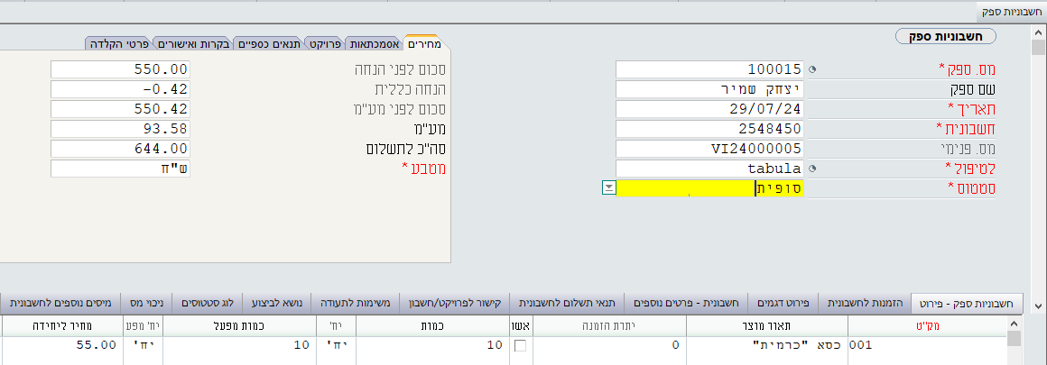
בשדה חשבון לזיכוי בחרנו לרשום ספק אחר - 200001 והגדרנו את חשבון ההוצאה שתירשם לספק בחשבון קניות 502-0. נרשום חש' מס לספק ונוכל לראות את ההשפעות של רישום זה על הרישום שמתבצע בהנהלת החשבונות. לאחר רישום כל פרטי החשבונית נסגור את החשבונית באמצעות ההפעלה הישירה "סגירת החשבונית". נוכל לראות שהחשבונית עוגלה לסכום שלם (במקום 643.5 החשבונית עוגלה ל- 644 ₪).
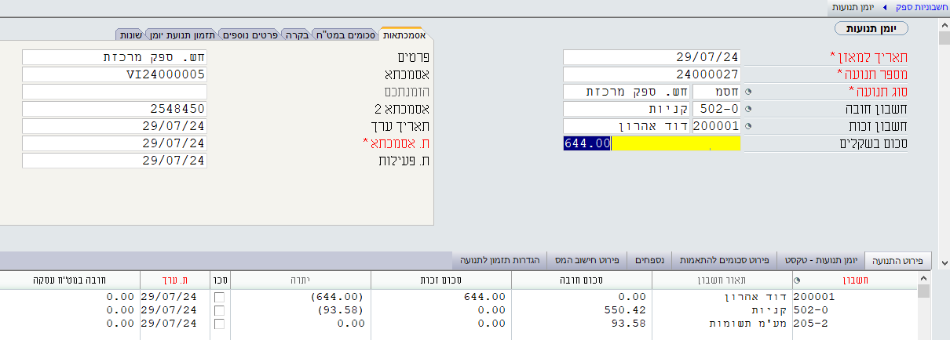
נוכל לצלול לתוך פקודת היומן (משדה "תנועת יומן" בלשונית "אסמכתאות") ולראות שהמערכת השתמשה בסוג תנועה "חסמ" - כפי שהגדרנו, בחשבון החובה נרשם 502-0 - כפי שהגדרנו וחשבון הזכות נרשם 200001 - דוד אהרון - כפי שהגדרנו למרות שהחשבונית הייתה של הספק יצחק שמיר. ז"א שהגדרות הכספים שמתבצעות במסך הגדרות כספים לספקים תשפיע על תנועת היומן שתתבצע כאשר נקלוט חשבוניות של הספק.
מסך הבן - פרטי חשבון הבנק
במסך זה נגדיר את פרטי חשבון הבנק של הספק ברירת מחדל במידה שיש לו כמה חשבונות בנק. במידה שנבצע העברות בנקאיות לספק, פרטי חשבון הבנק יילקחו ממסך זה.

מסך ספקים
מסך הבן אנשי קשר לספק
במסך זה נוכל להגדיר אנשי קשר לספק. באזור הכללי נוכל להגדיר את שם איש הקשר ובלשוניות השונות נגדיר את שאר הפרטים של איש הקשר כדוגמת: טלפונים (טלפון ראשי, נייד, משרד, בית, פקס ודוא"ל), תפקיד (הגדרת תפקיד של איש הקשר, מקצוע, תואר, מחלקה, שם מנהל, שם עוזר וכדומה), פרטים אישיים (מין, תאריך לידה ושדה דגל פעיל).
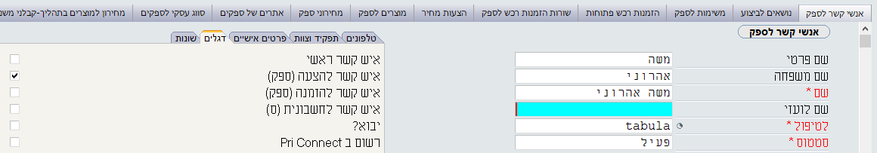
בדומה למסך הבן במסך הלקוחות, גם כאן נוכל להגדיר אנשי קשר שונים עבור בעלי תפקידים שונים אצל הספק. נוכל לעשות זאת בלשונית "דגלים" שם נוכל לבחור האם איש הקשר הוא: איש קשר ראשי, איש קשר להצעת מחיר מהספק, איש קשר להזמנת ספק, איש קשר לחשבונית הספק או איש קשר ליבוא. בדוגמה שלפנינו הגדרנו שאיש הקשר להצעות מחיר של הספק הוא משה אהרוני.
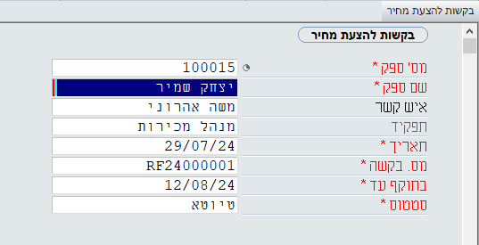
נפתח בקשה להצעת מחיר מהספק יצחק שמיר ונוכל לראות שהשדות איש קשר התמלאו בצורה אוטומטית בשם "משה אהרוני" ומכיוון שבלשונית "תפקיד וצוות" הגדרנו לאיש קשר זה את התפקיד "מנהל מכירות" הופיע נתון זה בשדה "תפקיד" בבקשה להצעת מחיר.
מסך הבן משימות לספק
במסך זה נוכל לעיין במשימות שנרשמו לספק המוגדר במסך האב. נוכל גם לקשר משימות חדשות לספק או לשנות משימות קיימות. אם הספק מוגדר במערכת גם כלקוח, יומן המשימות יציג את המשימות שנרשמו עבורו כלקוח וכספק כאחד. כל הפרטים שהגדרנו במסך הספק עבור איש הקשר של הספק (מספרי טלפון ודוא"ל) יופיעו במסך זה במידה שנבחר באיש הקשר הרלוונטי.
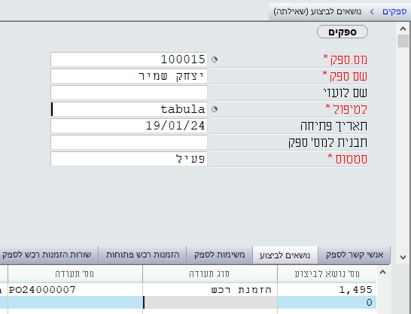
מסך הבן נושאים לביצוע
במסך זה ניתן לראות תיעוד של כל הנושאים לביצוע בתוקף שנפתחו עבור ספק זה. לצורך הדוגמה, לאחר שפתחנו הזמנת רכש מהספק נוכל לראות בקשה זו במסך זה.

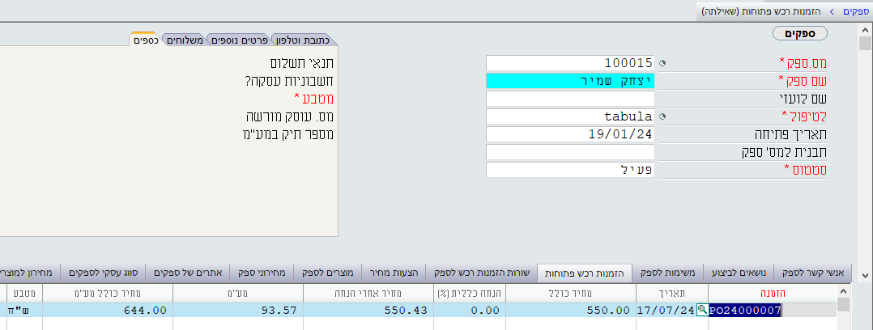
מסך הבן הזמנות רכש פתוחות
במסך זה ניתן לראות את הזמנות הרכש הפתוחות אל מול הספק.
במידה שהזמנת הרכש מורכבת מכמה שורות נוכל לראות את הפירוט של השורות במסך הבן שורות הזמנות רכש לספק. לצורך הדוגמא נפתח עוד הזמנת רכש מספר PO24000010 עם כמה פריטים שנרשום אותם בכמה שורות.
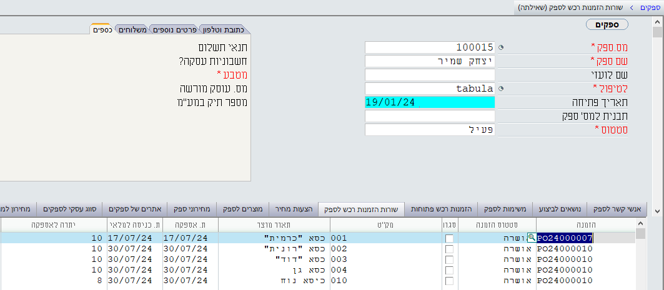
מסך הבן שורות הזמנות רכש לספק
כפי שהוסבר לעיל, במסך זה נוכל לראות את ההזמנות הפתוחות לספק עם פירוט לכל שורה בהזמנה (ולא בסכום כולל כפי שראינו במסך "הזמנות רכש פתוחות").

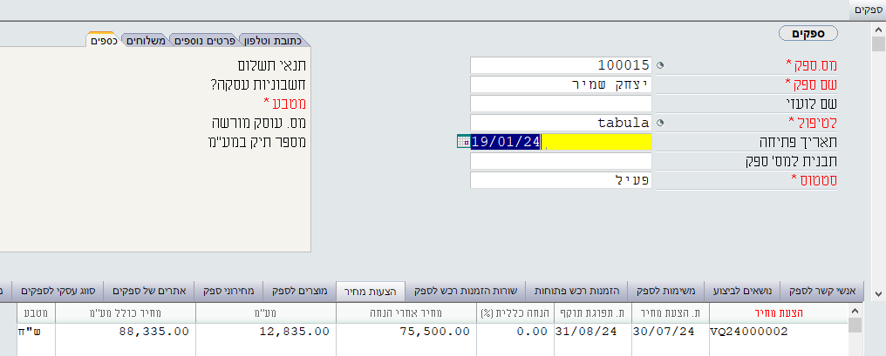
מסך הבן הצעות מחיר
במידה שהספק שלח לנו הצעות מחיר שנקלטו במערכת שלנו במסך "הצעות מחיר מספק" (בנתיב: רכש הצעות מחיר הצעות מחיר מספק) נוכל לראות את הצעות המחיר במסך זה.

מוצרים לספק
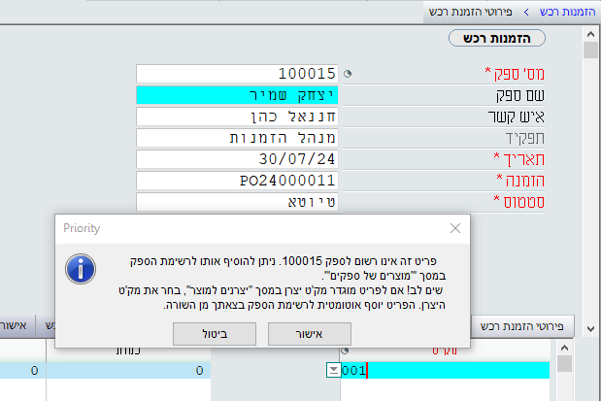
כאשר אנחנו עובדים בתעודות מלאי רכש אפשרי שנקבל הודעת מערכת "פריט זה אינו רשום לספק (מספר הספק) ניתן להוסיף אותו לרשימת הספק במסך "מוצרים של ספקים". ז"א שכאשר פריט שמופיע בתעודת מלאי הקשורה לספק מסוים שלא הוגדר עבורו המק"ט כחלק מהמוצרים שלו נקבל הודעה זו. הגדרה זו ניתנת לביצוע במסך "מוצרים של ספקים" (בנתיב: רכש ספקים מוצרים של ספקים) או במסך הבן הנוכחי "מוצרים לספק". כל פריט שנגדיר עבור ספק זה במסך הבן "מוצרים לספקים" יופיע אוטומטית גם במסך "מוצרים של ספקים" ולהיפך.
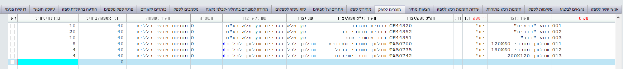
לצורך הדוגמה, ביקשנו לבחור להזמין מהספק פריט 001 - כסא "כרמית" וקיבלנו הודעת אזהרה זו. נחזור למסך מוצרים לספק ונגדיר עבור הספק 100015 פריטים של כיסאות ושולחנות. הגדרנו לספק את הפריטים מסוג כיסאות ושולחנות. נוכל לראות שניתן גם להגדיר את מספרי המק"ט של הפריטים כפי שהם מוגדרים אצל הספק (וזאת על מנת שכאשר נשלח אליו בקשה להצעת מחיר או בקשה להזמנת סחורה נוכל "לדבר בשפה שלו"). כמו כן נוכל להגדיר את שם היצרן של המוצרים, יחידת הספק (יחידות, ליטרים, ק"ג וכדומה) זמן אספקה בימים שסוכם עם הספק וכמות המינימום שהספק מוכן לספק בכל הזמנת סחורה.

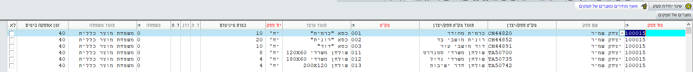
לאחר שהגדרנו פריטים אלו במסך הבן "מוצרים לספק" נכנס למסך "מוצרים של ספקים", נבחר את הספק ונוכל לראות את אותם פריטים מוגדרים גם במסך זה.

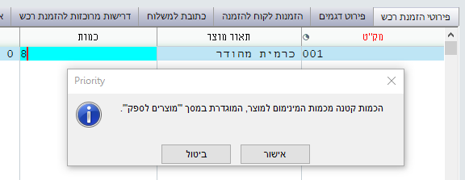
נעבור למסך הזמנות רכש ונבחר בספק 10001, נעבור למסך הבן "פירוטי הזמנת רכש" ונבקש להזמין 8 כיסאות מסוג כרמית. נקבל הודעת מערכת "הכמות קטנה מכמות המינימום המוגדרת במסך "מוצרים לספק". וזאת בשל העובדה שעל פי הסיכום עם הספק כמות המינימום להזמנת כיסא זה הינה 10 פריטים. בסייר ההרשאות נוכל לשנות את הודעת אזהרה זו להודעת שגיאה וכך נוכל למנוע טעויות בכמויות ההזמנה מהספק.

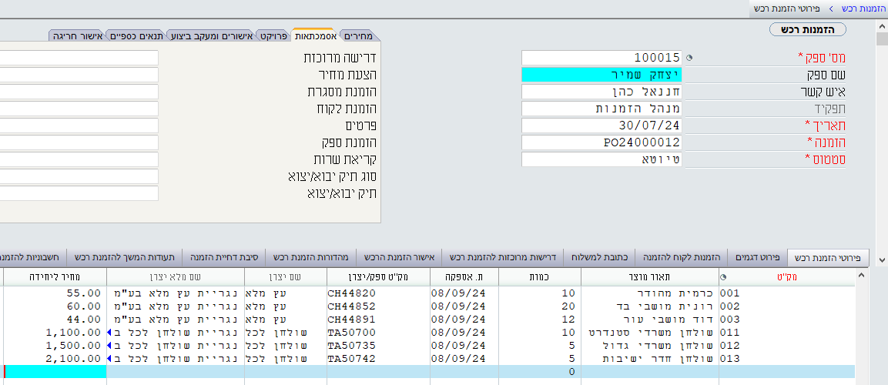
נוכל לראות שבעוד שאנחנו רשמנו רק את מספרי המק"ט שלנו ואת הכמות השדה תאריך אספקה התמלא בצורה אוטומטית (המערכת הוסיפה לתאריך ההזמנה 30/07/24 עוד 40 יום ורשמה את התאריך 08/09/24(. כמו כן, השדות מק"ט ספק, שם יצרן ושם מלא יצרן התמלאו בצורה אוטומטית בהתאם להגדרות שהגדרנו במסך "מוצרים לספק".

הגדרת סוג היחידה לפריט - המרות - רכישה ביחידה שונה מיחידת המכירה
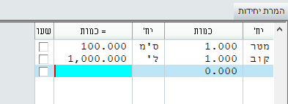
חשוב! ניתן להגדיר יחידת ספק שהיא שונה מיחידת המוצר שמוגדרת אצלנו למכירה. ז"א שכאשר אנחנו נקנה מספק מסוים מים מזוקקים נקנה אותם ב- "קוב" אבל נמכור אותם ללקוחות שלנו בליטרים.
בשלב הראשון עלינו להגדיר במסך "המרת יחידות" (בנתיב: ניהול מלאי תחזוקת מלאי המרת יחידות) את יחס ההמרה ליחידת המוצר. במקרה שלנו הגדרנו שעבור שיחידת קוב אחת שווה ל- 1,000 ליטרים.
לאחר מכן, נגדיר בכרטיס הפריט את הפריט "מים מזוקקים", את יחידת המכירה/קניה ואת יחידת המפעל נגדיר בליטרים.
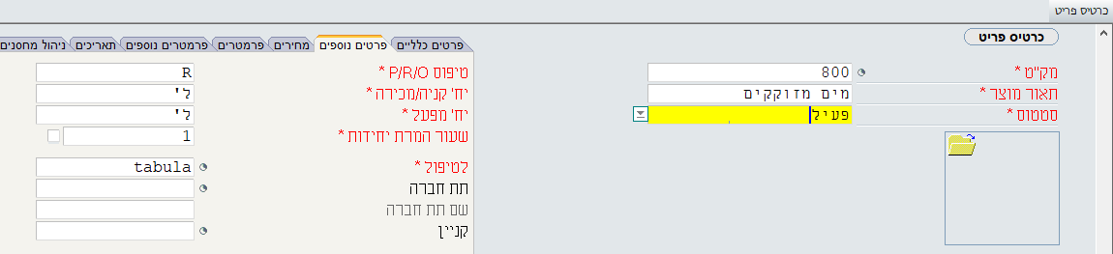

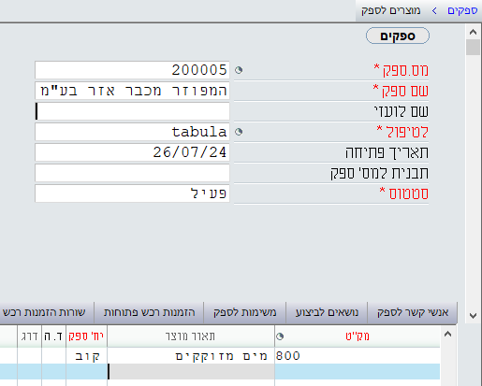
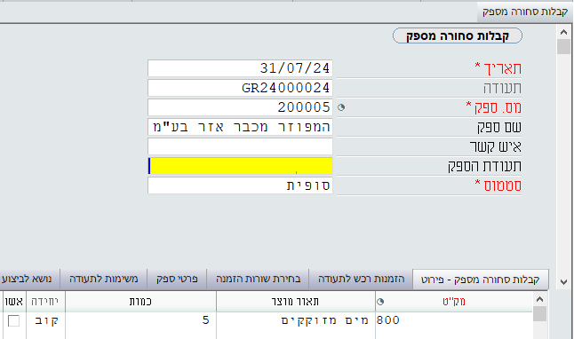
במסך "ספקים" נגדיר במסך הבן של הספק המפוזר מכפר אזר בע"מ את המק"ט 800 - מים מזוקקים ביחידות של קוב.

במסך קבלות סחורה מספק נבצע קליטה של 5 קוב (5,000 ליטרים) של מים מזוקקים.
ז"א שאנחנו קלטנו למחסן Main שלנו כמות של 5 קוב מים מזוקקים.

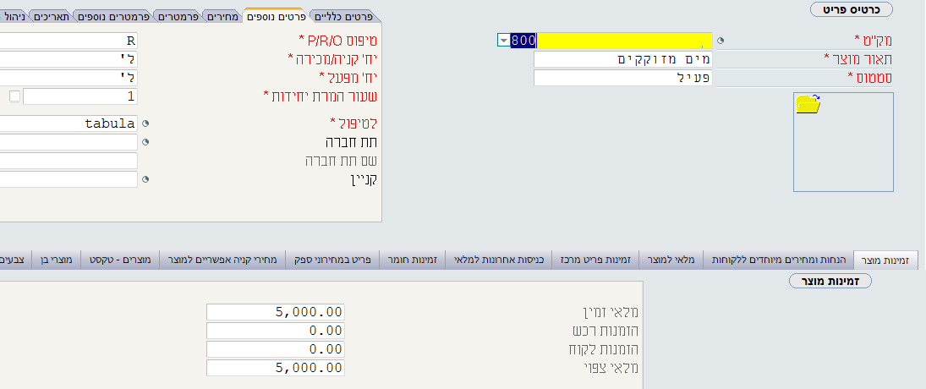
מכיוון שעשינו את כל ההכנות במסך המרת יחידות ובמסך הספק, נוכל לראות בכרטיס הפריט שבזמינות המוצר יש לנו 5,000 יחידות של מים מזוקקים בליטרים.
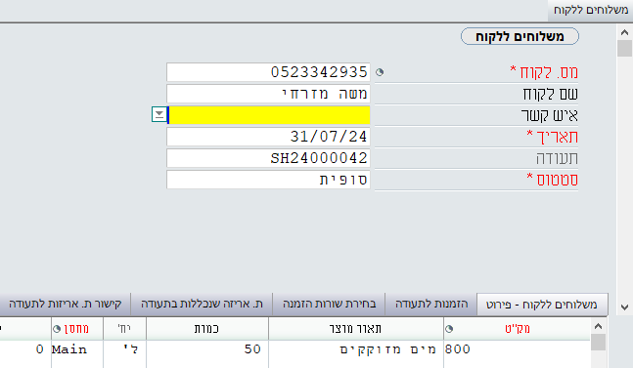
נעבור למסך משלוחים ללקוח ונפתח תעודת משלוח ללקוח משה מזרחי. במסך הבן "משלוחים ללקוח - פירוט" נבחר את המק"ט 800 - מים מזוקקים ונוכל לראות שיש לנו אפשרות לשלוח ללקוח כמות של 50 ליטרים למרות שאנחנו רכשנו את המוצר ביחידות של "קובים".
מסך הבן - בונוסים מספקים למוצר
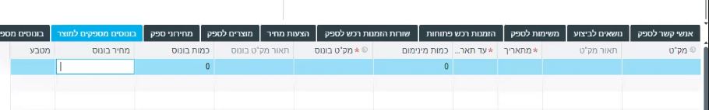
במסך זה נוכל להגדיר בונוסים ומחירים לפריטים שהספקים שלנו נותנים לנו עבור פריטים מסוימים. ההגדרה היא ספציפית לספק וספציפית למוצר - זה משהו מאוד פרטני.
מסך הבן - בונוסים מספקים למשפחת מוצר
במסך זה נוכל להגדיר בונוסים ומחירים לפריטים שהספקים שלנו נותנים לנו עבור פריטים מסוימים. ההגדרה היא ספציפית לספק וספציפית למוצר - זה משהו מאוד פרטני.
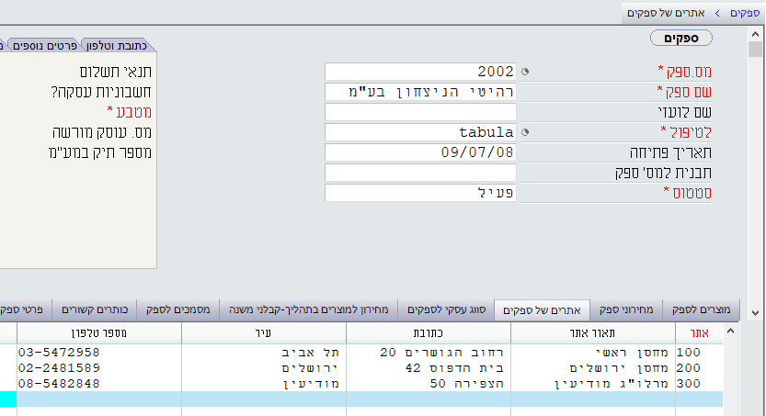
מסך הבן - אתרים של ספקים
נוכל להגדיר אתרים שונים לספק, במידה שנבצע את ההגדרות המלאות לאתר של הספק, פרטים אלו יופיעו בחשבונית הספק באופן אוטומטי במידה שנציין את האתר בחשבונית הספק.
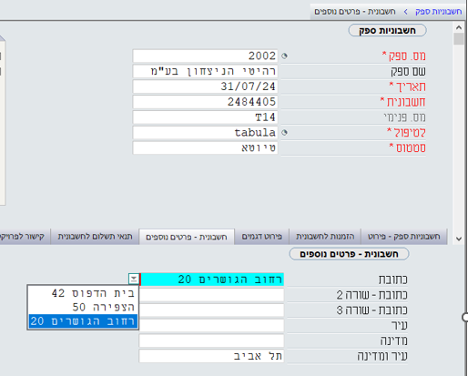
לספק רהיטי הניצחון בע"מ נגדיר שלושה אתרים ונפתח חשבונית מס לספק.
בלשונית "חשבונית - פרטים נוספים" נוכל לבחור בשדה כתובת את האתר (של הספק) שממנו קיבלנו את הסחורה.
נוכל לראות שרשימת הכתובות זהה לרשימת האתרים שהגדרנו.
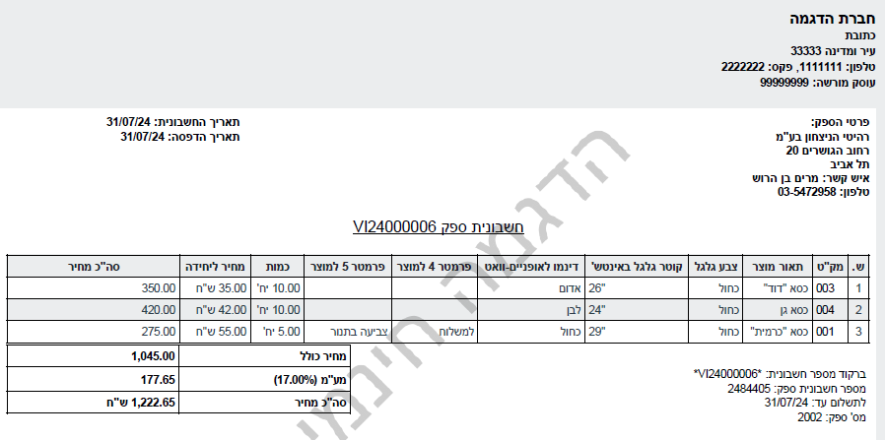

כאשר נפיק את החשבונית נוכל לראות שהפרטים של האתר יופיעו וגם מספר הטלפון של האתר שהגדרנו יופיע בחשבונית.
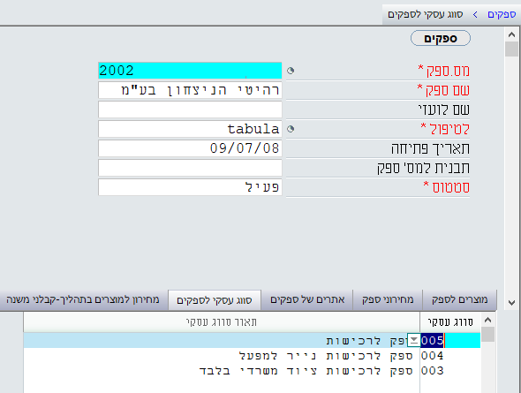
מסך הבן - סווג עסקי לספקים
במסך הגדרות כספים לספקים, בלשונית "פרטים כלליים" ניתן להגדיר סווג עסקי (ראה עמוד 14 לעיל) יחד עם זאת, במסך הגדרות כספים לספקים נוכל לבחור רק סווג אחד מתוך רשימת הסיווגים שהגדרנו. לעומת זאת, במסך הבן סווג עסקי לספקים נוכל לבחור עבור הספק כמה סווגים מתוך הרשימה.

מסך הבן - מסמכים לספק
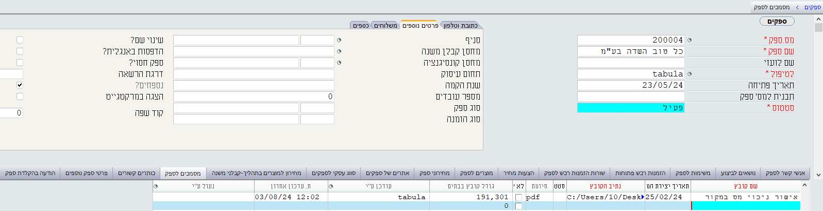
נוכל לצרף למסך זה מסמכים הקשורים לספק, למשל: חוזים, אישור ניכוי מס במקור של הספק, אישור חשבון בנק. כאשר נצרף מסמך למסך הבן ונחזור למסך האב, בלשונית "פרטים נוספים" נוכל לראות שהדגל "נספחים?" יסומן.

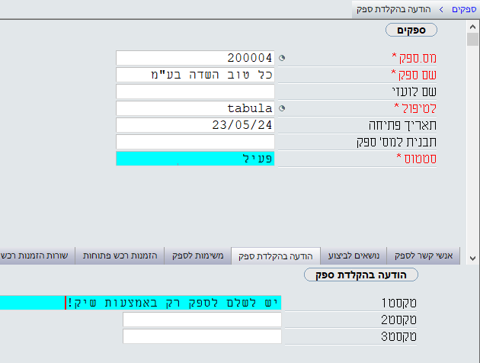
מסך הבן - הודעה בהקלדת ספק
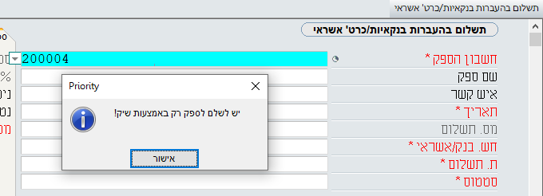
זהה להודעה בהקלדת לקוח, כאשר נגדיר הודעה במסך זה, היא "תקפוץ" בכל פעם שספק יופיע באחת מתעודות המערכת. לדוגמה, נרשום הודעה שיש לשלם לספק רק באמצעות שיקים. במידה שאחד המשתמשים יבקש להכין לספק העברה בנקאית, הודעה זו תופיע. לצורך הדוגמה, הגדרנו את ההודעה לספק 200004 - כל טוב השדה בע"מ. נעבור למסך "תשלום בהעברות בנקאיות/כרט' אשראי" ונרשום את מספק הספק בשדה "חשבון הספק" מייד תופיע הודעה "יש לשלם לספק רק באמצעות שיק!" יש לשים לב שההודעה היא הודעת אזהרה ולא הודעת שגיאה.

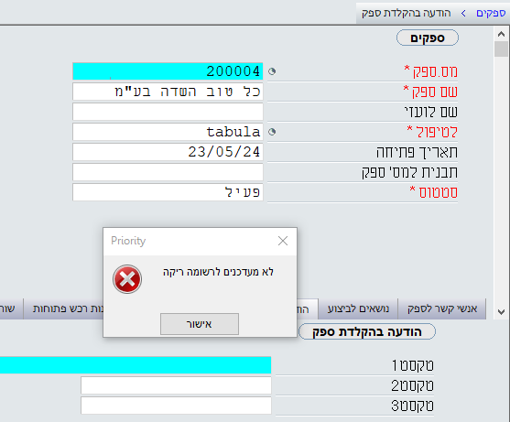
מחיקת ההודעה בהקלדת ספק
יש לשים לב שלאחר שהגדרנו את ההודעה במסך הבן לא נוכל למחוק את ההודעה ע"י שימוש ב- "Back space" במידה שננסה לעשות זאת נקבל את ההודעה "לא מעדכנים לרשומה ריקה" ז"א שהמערכת לא יכולה לעדן שדה לרשומה ריקה. לכן כאשר אנחנו רוצים למחוק את ההודעה הרשומה בשדה זה יש להשתמש במקשים: Ctrl+Delete.
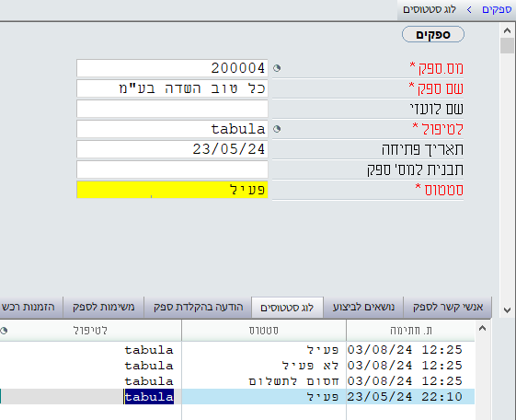
מסך הבן - לוג סטטוסים
מאפשר לראות את השינוי של הסטטוסים של הספק. לצורך הדוגמה העברנו את הסטטוסים של הספק מ- "פעיל" ל- "חסום לתשלום" ל- "לא פעיל" ובסופו של דבר החזרנו לסטטוס "פעיל" מכיוון שעשינו זאת לצורך הדוגמה, כל השינויים נעשו באותו יום וגם באותה שעה ע"י משתמש ה- "tabula". אולם ב- "עולם האמיתי" כמובן שנוכל לעקוב אחר השינויים בסטטוסים עבור הספק ודעת מי ביצע את השינויים.
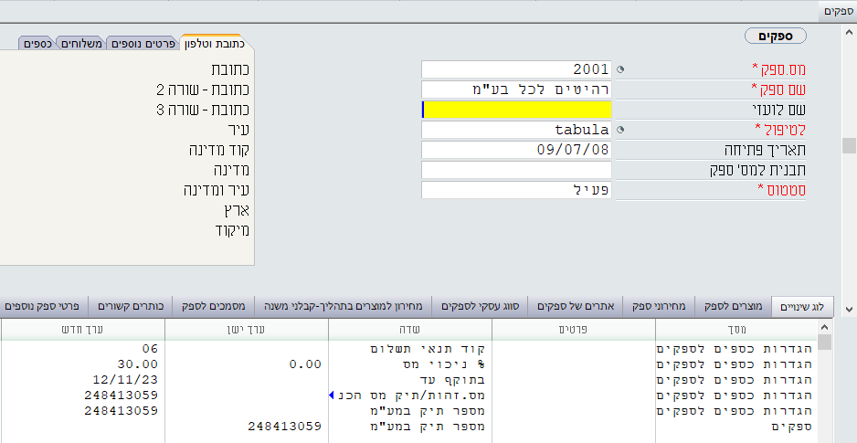
מסך הבן - לוג שינויים
במסך זה נוכל לראות את כל השינויים שנעשו לספק גם במסך "ספקים" (בצד הלוגיסטי) וגם במסך "הגדרות כספים לספקים" (בצד הפיננסי). במידה שהיה ערך קודם נוכל לראות גם את הערך הקודם לפני העדכון וגם את הערך החדש ומי המשתמש שביצע את העדכון לספק.

תהליך הרכש
תהליך הרכש יכול להתחיל בדרישת רכש פנימית (MRP) ממשיך לשליחת בקשה להצעת מחיר מהספק, לאחר שהספק ישלח לנו הצעת מחיר נקלוט אותה במערכת שלנו. לאחר שהצעת המחיר בחלקה או במלואה אושרה נבצע על בסיסה הזמנת רכש. כאשר נקבל את הסחורה נרשום אותה בתעודת קבלת סחורה מספק או בחשבונית ספק. במידה שהפקנו תעודות קבלת סחורה מספק על בסיס תעודות המשלוח של הספק, כאשר נקבל את החשבונית המרכזת מהספק (שמרכזת אל כלל תעודות המשלוח שקיבלנו מהספק) נקלוט את חשבונית המס המרכזת בתעודה זו. לאחר שחשבונית הספק (חשבונית ספק או חשבונית ספק מרכזת) תאושר לתשלום נבצע את התשלום לספק.

דרישת רכש פנימית
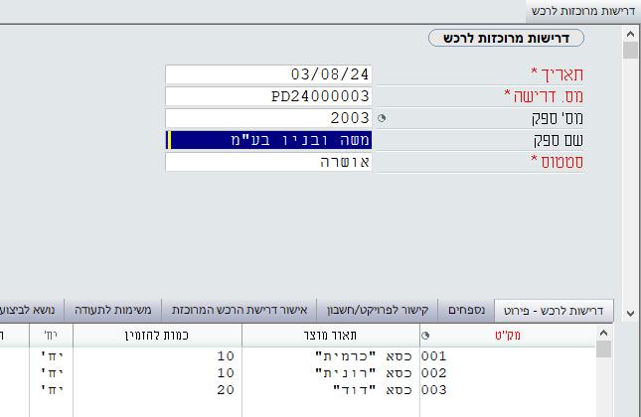
בחברות שמנהלות את הרכש שלהן בצורה מסודרת תהליך הרכישה יתחיל בתעודה של דרישת רכש פנימית. ז"א שכל ממלא תפקיד בחברה לא יכול ללכת ולרכוש סחורה או ציוד עבור החברה על דעת עצמו, יש גורמים בחברה שיאשרו או ידחו את הרכישה המתבקשת. לצורך תיעוד ואפשרות לבצע רכש בצורה מסודרת מומלץ להשתמש בתעודת דרישת רכש (פנימית) שתניע את התהליך לרכישת ציוד או סחורה לחברה. בדרך כלל יש גורמים בחברה שמאשרים את הרכש או ברמת המחלקה או ברמת החברה. יש חשיבות לניהול דרישות הרכש בצורה מסודרת ומרוכזת מסיבות רבות. לדוגמה, כאשר מחלקות שונות מבקשות לרכוש נייר צילום במידה שכל מחלקה תבצע רכישה עצמאית יכול להיות שהחברה תפסיד אפשרות לקבל הנחה עבור כמות. לחילופין יכול להיות שסחורה מסוימת שנדרשת ע"י מחלקה אחת נקנתה כבר על ידי מחלקה אחרת ויושבת במחסן מסוים ואותה מחלקה לא השתמשה בסחורה זו ועל כן אין סיבה להזמין שוב אותה סחורה כאשר יש כבר ממנה במלאי. יש לעיתים שהסחורה מיובאת מחו"ל ועדיף לבצע משלוח אחד עבור כמות גדולה של סחורה מאשר לבצע מספר רב של משלוחים... וכדומה.
מסך דרישות מרוכזות לרכש
נוכל להתחיל את התהליך במסך "דרישות מרוכזות לרכש" (בנתיב: רכש דרישות רכש דרישות מרוכזות לרכש) שם נגדיר את תאריך הדרישה (מספר הדרישה יתמלא בצורה אוטומטית), נבחר את שם הספק ובמסך הבן נוכל לבחור את הפריטים ואת הכמות שנדרשת לרכישה. נחזור למסך האב ונעביר את התעודה לסטטוס "אושרה".
מסך דרישות רכש
במסך "דרישות רכש" (בנתיב: רכש דרישות רכש דרישות רכש) נוכל לראות את כל דרישות הרכש שיש במערכת. נוכל לשים לב שבעמודה "דרישה מרוכזת תופיע מספר הדרישה כפי שהוגדרה במסך "דרישות מרוכזות לרכש" ובעמודה "מספר דרישה" המערכת מקצה מספר לכל שורה של פריט בדרישה המקורית. ז"א ש- "מספר דרישה 7" הינה השורה הראשונה בדרישה PD24000003 ו- "מספר דרישה 8" הינה השורה השנייה בדרישה PD24000003 ובהתאמה "מספר דרישה 9" הינה השורה השלישית בדרישה PD24000003.
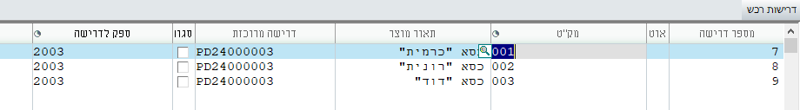
בקשה להצעת מחיר
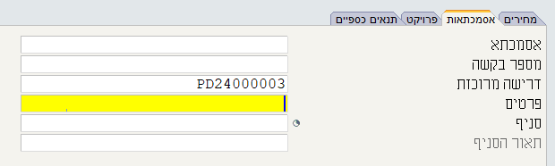
אותו גורם בחברה שאליו מתנקזות כל דרישות הרכש יבצע בקשה להצעת מחיר מהספקים השונים לפי אמות מידה של תנאים טובים, מבצעים ומחירים אטרקטיביים שניתן לקבל מהספקים השונים. נכנס למסך "הצעות מחיר מספק" (בנתיב: רכש הצעות מחיר הצעות מחיר מספק) ונבחר בספק משה ובניו בע"מ. במידה שהבקשה מבוססת על דרישה מרוכזת שפתחתנו במערכת שלנו נוכל, בלשונית אסמכתאות לבחור את הדרישה וכך נעשה בדוגמה שלפנינו ונבחר בדרישה מספר PD24000003.

לפני שנוכל לרדת למסך הבן יש למלא בלשונית "מחירים" את השדה "בתוקף עד" שהינו התאריך שהספק מאפשר לרכוש את המוצרים במחירים המופיעים בהצעת המחיר שקיבלנו ממנו. לצורך הדוגמה נרשום 31/08/24.
שדה הצעה כוללת
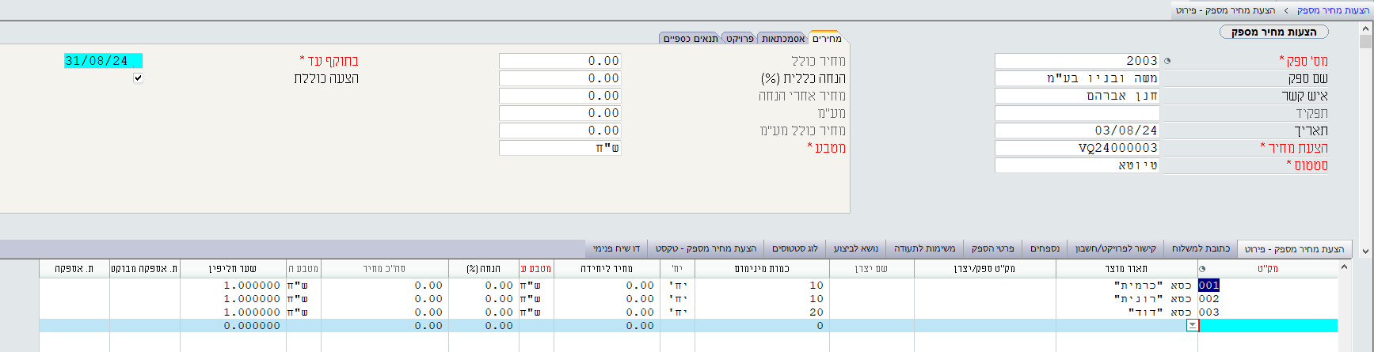
יש לשים לב לשדה "הצעה כוללת" שמסומנת ב- כאשר הצעת מחיר תסומן בשדה זה, כאשר נפתח הזמנת סחורה מספק על בסיס הצעת המחיר הספציפית הזו יגיעו כל שורות הצעת המחיר שיפורטו בהמשך. במידה שאנחנו לא מעוניינים בכך בשל העובדה שיכול להיות שהצעת המחיר מורכבת מפריטים רבים או ממחירים שונים עבור אותו פריט בהתאם לכמות המוזמנת (הנחות לכמות - כפי שנוכל לראות בהמשך בעמוד הבא) נוריד את סימון ה- משדה זה.

מסך הבן הצעת מחיר מספק - פירוט
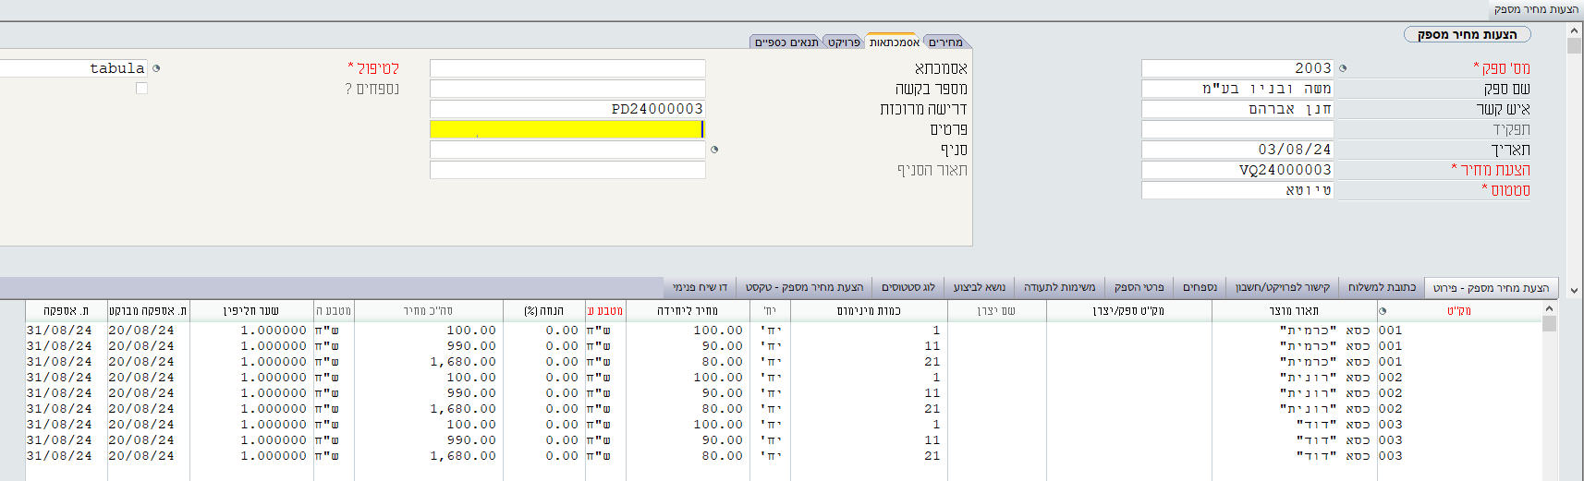
כשנרד למסך הבן "הצעת מחיר מספק - פירוט" יופיעו שלושת השורות מדרישת הרכש המרוכזת שקיימת עבור הספק. את שאר הפרטים בעמודות השונות נמלא לפי הרשום בהצעת המחיר של הספק. עמודת "כמות מינימום" מאפשרת לנו לקלוט הצעת מחיר "מדורגת" ז"א שמחיר הספק נקבע לפי כמות שאנחנו רוכשים (הנחה בגין כמות). נניח שעבור יחידה אחת עד עשר יחידות של כסא כרמית המחיר יהיה 100 ₪ ליחידה ועבור אחת עשרה יחידות עד 20 יחידות המחיר יהיה 90 ₪ ליחידה וכל כמות מעל 21 יחידות המחיר יהיה 80 ₪ ליחידה. נוכל להביא זאת ליידי ביטוי בעמודה זו ובעמודה "מחיר ליחידה". כמו כן נוכל להגדיר את תאריך האספקה המבוקש מהספק ואת תאריך האספקה שהספק התחייב לעמוד בו.
נעלה למסך האב ונשנה את הסטטוס של התעודה למאושרת. כעת, נוכל לבצע הזמנת רכש שמבוססת על הצעת המחיר של הספק.
הזמנות רכש - מבוססת על הצעת מחיר
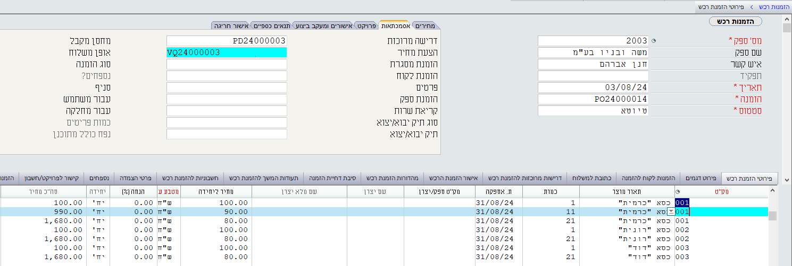
במסך "הזמנות רכש" (בנתיב: רכש הזמנות רכש הזמנות רכש) נבחר שוב את הספק משה ובניו בע"מ. בלשונית "אסמכתאות" בשדה "הצעת מחיר" נוכל לבחור את הצעת המחיר VQ24000003 שאישרנו לעיל. ברגע שנרד למסך הבן "פירוטי הזמנת רכש" נקבל את כל שורות הצעת המחיר (כיוון שבתעודה "הצעות מחיר מספק" סימנו את הדגל "הצעה כוללת" נקבל את כל השורות המופיעות בהצעת המחיר.

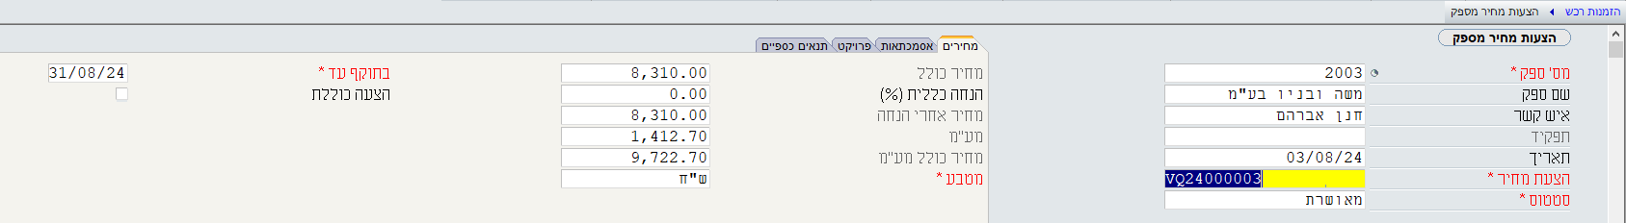
נוכל לחילופין, להוריד את הסימון בהצעת המחיר בשדה "הצעה כוללת".

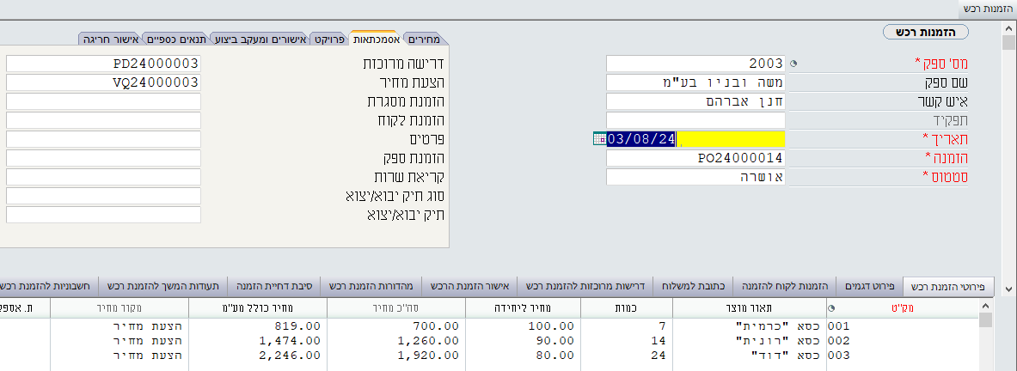
הפעם, כאשר נפתח הזמנת רכש ובלשונית "אסמכתאות" בשדה "הצעת מחיר" נבחר את הצעת המחיר VQ24000003 שאישרנו לעיל, כאשר נרד למסך הבן "פירוטי הזמנת רכש" לא נקבל את שורות הפריטים. במקום זאת נוכל לבחור את הפריטים ולפי כמות הפריטים שנבקש להזמין מחיר הפריט יתעדכן בהתאם המחיר של הספק. עבור כסא כרמית נרשום כמות 7, עבור כסא רונית נרשום 14 ועבור כסא דוד נרשום 24. נוכל לראות בעמודה "מקור המחיר" שהמחיר הגיע מ- "הצעת המחיר" ועל כן המחירים נקבעים עפ"י הכמות. נחזור למסך האב ונאשר את הזמנת הרכש בשדה "סטטוס". בהפעלה ישירה "הדפסת הזמנת רכש" נוכל להדפיס את ההזמנה ולשלוח לספק. איש הקשר לספק שמופיע בהזמנה בשם חנן אברהם הוגדר במסך הספק במסך הבן "אנשי קשר לספק" אשר סומן בדגל "איש קשר להזמנות".

הגדרת מק"ט של הספק
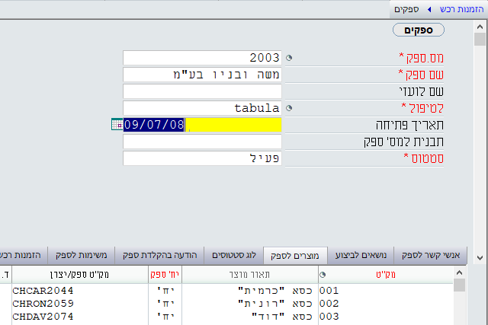
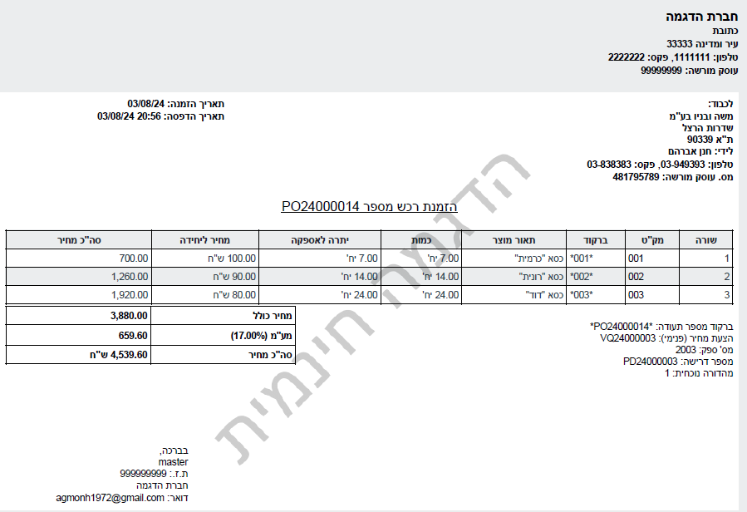
כאשר נפיק את תעודת הזמנת הרכש מהספק נוכל לראות שבתעודה מופיע מספר המק"ט שלנו יחד עם זאת, מומלץ שבתעודה זו יופיע גם מספר המק"ט של הספק עבור אותו מוצר על מנת ש- "נדבר באותה שפה".

לצורך כך, נכנס למסך "ספקים" ונבחר בספק משה ובניו בע"מ. במסך הבן מוצרים לספק נוכל לרשום את המק"ט של הספק.
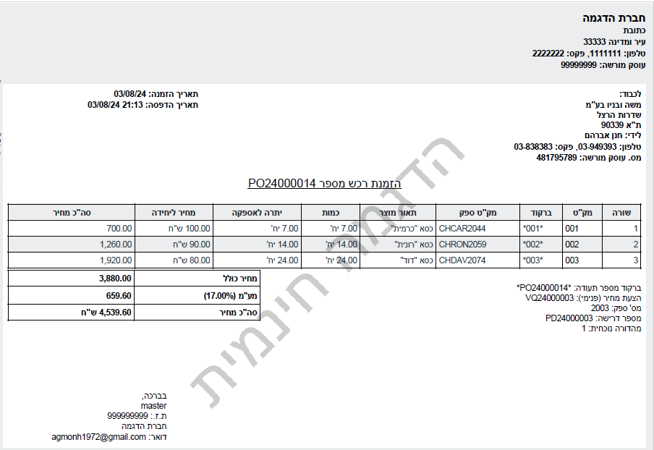
כעת נחזור להזמנת הרכש ונפיק שוב את הזמנת הרכש. אין צורך לשנות את סטטוס התעודה, מספיק שנגדיר במסך הספק את המק"ט של היצרן על מנת שכאשר נפיק את תעודת הזמנת הרכש מק"ט הספק יופיע בתעודה.

מסך קבלת סחורה מספק - רישום של תעודת המשלוח של הספק במערכת שלנו
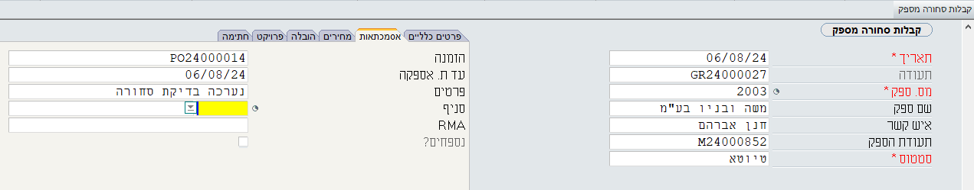
השלב הבא יהיה קבלת סחורה מספק. למעשה אנחנו ממלאים את המסך הזה בהתאם לרשום בתעודת המשלוח של הספק, ז"א שכאשר אנחנו מחזיקים ביד תעודת משלוח של הספק אנחנו ממלאים במסך זה את פרטי התעודה. נוכל כמובן לבסס את תעודת קבלת הסחורה מהספק על התעודה "הזמנת רכש". נכנס למסך "קבלות סחורה מספק" (בנתיב: ניהול מלאי תנועות מלאי תנועות מלאי רכש קבלות סחורה מספק) ונרשום את הספק משה ובניו בע"מ. בלשונית אסמכתאות נוכל לבחור בשדה "הזמנה" את הזמנת הרכש שיש לנו במערכת, מספר PO24000014 יש לשים לב שברגע שנמלא את מספר ההזמנה, השדה "איש קשר" יתמלא בצורה אוטומטית בהתאם להגדרות במסך הספק "אנשי קשר" להזמנה. נמלא את תאריך האספקה (במידה שיש תאריכי אספקה שונים בהזמנה יתמלאו רק השורות שתאריך האספקה שלהן היגיע) ובמידה שנרצה בכך נוכל לרשום פרטים נוספים הקשורים לתעודת המשלוח של הספק בשדה "פרטים". בנוסף לכך חשוב מאוד לתעד את מספר תעודת המשלוח של הספק בשדה "תעודת הספק! במקרה שלנו - M24000852 וזאת על מנת שלא נקלוט את אותה תעודה פעמיים.

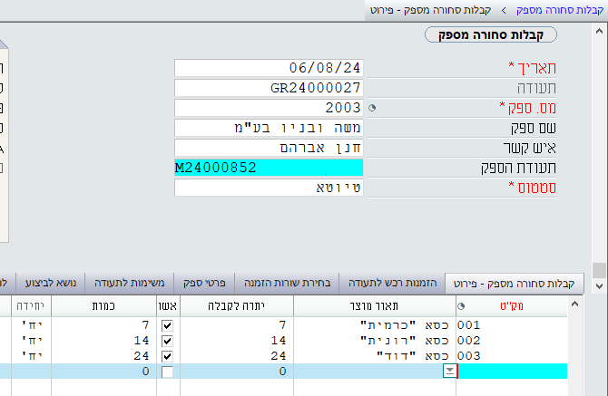
כאשר נעבור למסך הבן "קבלות סחורה מספק - פירוט" השדות יתמלאו בהתאם לרשום בתעודת הזמנת הסחורה. במידה שכמות המוצרים הרשומות בעמודה "יתרה לקבלה" זהה לכמות המוצרים שקיבלנו נסמן בעמודה "אשר" את השורות ושדה "כמות" בתעודת קבלת הסחורה יתמלא בצורה אוטומטית.

מכאן, נוכל לעלות בחזרה למסך האב ולשנות את סטטוס התעודה מ- "טיוטא" ל- "סופית".
מכאן נעבור לחשבונית מס, יש לזכור שכאשר אנחנו מבססים את החשבונית על תעודת קבלת סחורה (תעודת מלאי) אנחנו נשתמש בחשבונית מרכזת לספק.
מסך חשבוניות ספק מרכזות
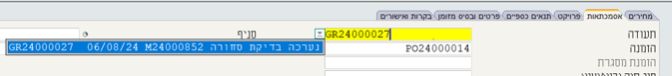
כאשר אנחנו עוברים לרישום חשבונית מס אנחנו עוברים למעשה מהרמה הלוגיסטית לרמה הפיננסית, ז"א כעת אנחנו נביא לידי ביטוי את ההיבט הפיננסי של קבלת הסחורה. למעשה המלאי שלנו התעדכן ברגע ש- "יצאנו" משורות הפריטים במסך הבן "קבלת סחורה - פירוט" בתעודת קבלת הסחורה. כעת נעבור להיבט הפיננסי ולכן נמצא את התעודה הזו במודול הכספים ולא במודול ניהול מלאי. נכנס למסך חשבוניות ספק מרכזות (בנתיב: כספים רכש (כספים) חשבוניות רכש חשבוניות ספק מרכזות חשבוניות ספק מרכזות) ונבחר את הספק "משה ובניו בע"מ" נעתיק מחשבונית המרכזת של הספק את תאריך החשבונית, מספר החשבונית ונעבור ללשונית "אסמכתאות" נוכל לבחור את תעודת קבלת הסחורה GR24000027 במידה שנעשה זאת יתמלא השדה הזמנה (המקושרת לתעודת קבלת הסחורה) בצורה אוטומטית, והשדה "פרטים" גם הוא יתמלא בצורה אוטומטית בהתאם לנרשם בתעודת קבלת הסחורה. נוכל לשים לב שכאשר נעשה חיפוש בשדה זה באמצעות 6F נוכל לראות את כל הפרטים של תעודת קבלת הסחורה ובכלל זה את מספר תעודת המשלוח של הספק במקרה שלנו M24000852 וזאת על מנת לוודא שאנחנו בוחרים את התעודה הנכונה ומתאימה לרשום בחשבונית הספק.

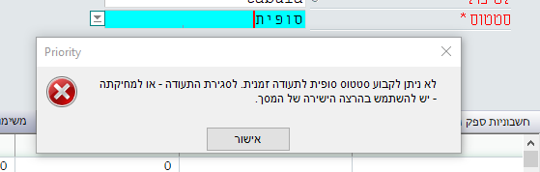
נוכל לשים לב במסך האב לכמה מאפיינים של תעודה כספית. נוכל לראות שסטטוס התעודה הוא "טיוטא" אולם אם נבקש לשנות את הסטטוס ע"י בחירה מתוך רשימה בצורה ידנית כפי שעשינו בתעודות המלאי ל- "סופית" נקבל הודעת מערכת "לא ניתן לקבוע סטטוס סופית לתעודה זמנית. לסגירת התעודה - או למחיקתה - יש להשתמש בהרצה הישירה של המסך" ז"א יש להשתמש בהפעלה ישירה. בנוסף לכך נוכל לראות שלתעודה יש מס. פנימי עם האות T (במקרה שלנו 12T), שדה "תנועת יומן" כרגע ריק.

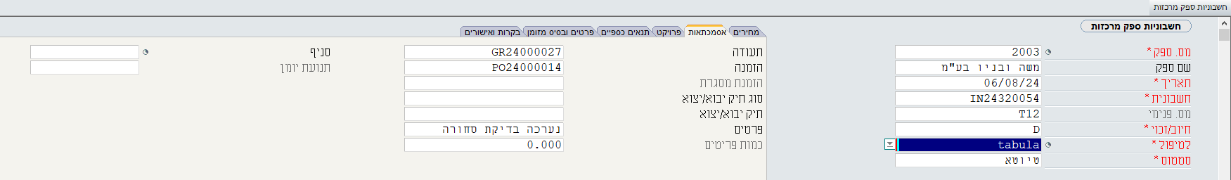
בלשונית מחירים נוכל לראות מאפיין נוסף של תעודה כספית - השדה "סופית" שכרגע ריק אולם כשנסגור את החשבונית תסומן באות "Y".
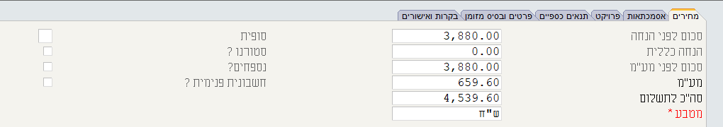

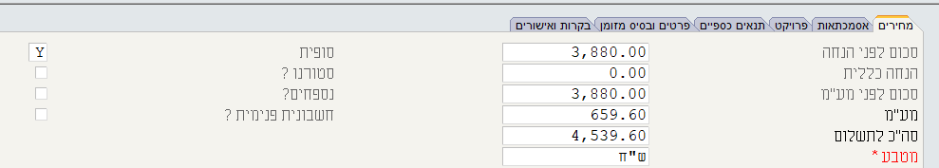
כאשר נעבור למסך הבן "חשבוניות ספק מרכזות - פירוט" יופיעו כל השורות של החשבונית. נוודא שכל הסכומים מתאימים, נחזור למסך האב ובהפעלה ישירה "סגירת החשבונית" נסגור את החשבונית. נוכל לראות (בהמשך לרשום לעיל) שלאחר סגירת החשבונית, בלשונית "מחירים", השדה "סופית" קיבל את האות "Y".
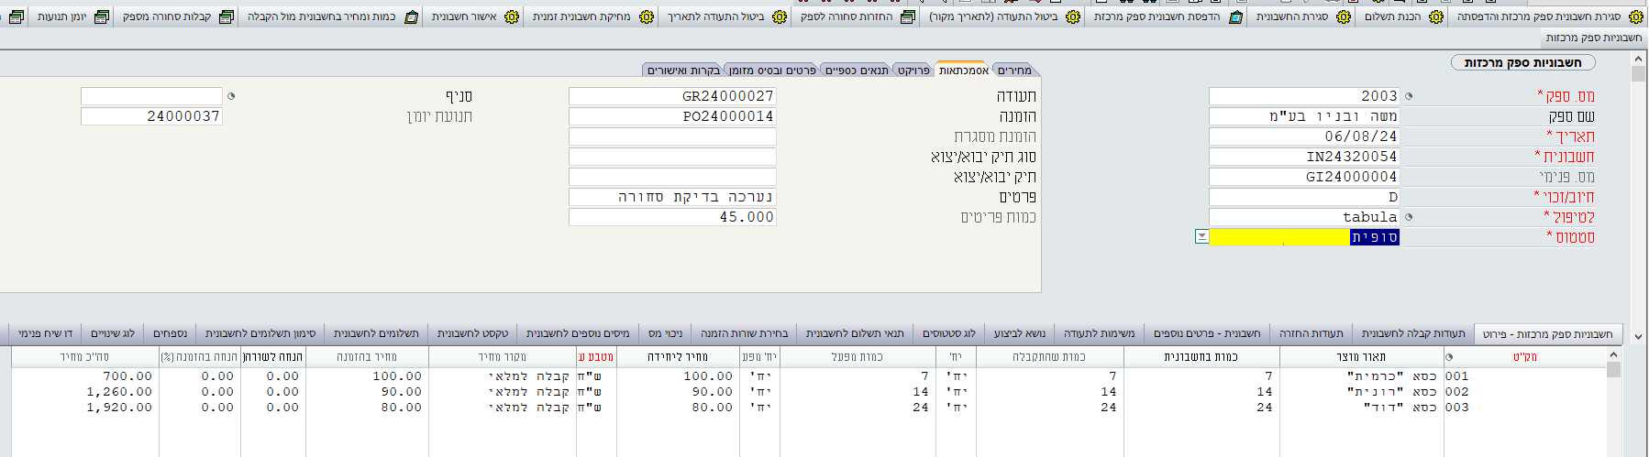
בנוסף לכך, נוכל לראות שהסטטוס של החשבונית הפך ל- "סופית", התעודה קיבלה מספר תנועת יומן, במקרה שלנו מספר 24000037 והתעודה קיבלה מספר פנימי שמחליף את המספר הזמני שהתחיל באות T למספר GI24000004 (בהתאם למוגדר במסך "מספרי תעודות" בנתיב: ניהול מלאי תחזוקת מלאי מספרי תעודות).

דרגת הרשאה
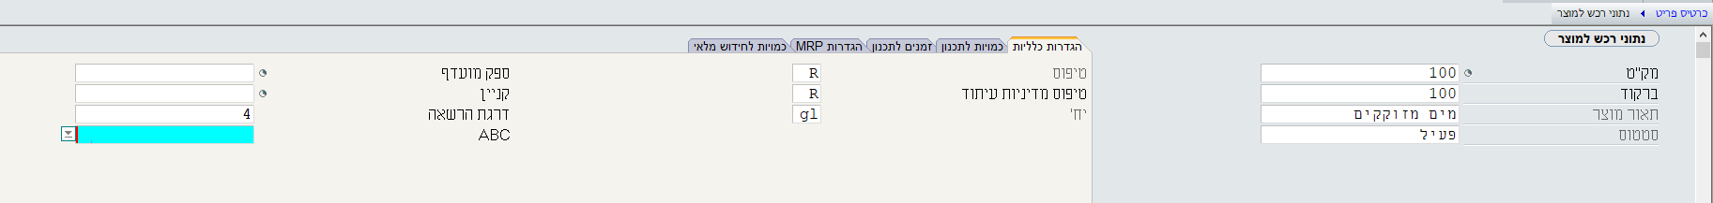
במסך נתוני רכש למוצר בלשונית הגדרות כלליות ניתן ליצור דרגות הרשאה שונות. ז"א דירוג שניתן לספק. ניתן להגדיר לפריט או מוצר מסוים את דרגת ההרשאה עבור המוצר. למשל עבור הפריט 100 - מים מזוקקים נגדיר במסך נתוני רכש למוצר (ניתן להגיע למסך זה בהפעלה ישירה ממסך כרטיס פריט) את הדרגה 4 (שיכולה לסמל סולם פנימי שמוגדר ע"י החברה בעצמה מ- 1 עד 5).

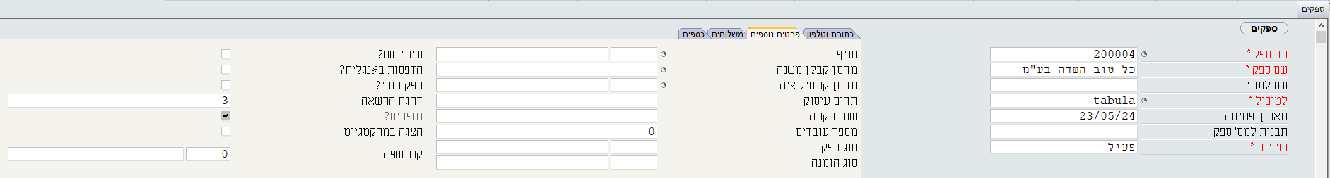
על מנת שיהיה ערך להגדרה זו, יש כמובן להגדיר לכל הספקים שמהם אנחנו קונים את המוצר הספציפי הזה את דרגת ההרשה שלהם. במסך "ספקים" בלשונית "פרטים נוספים" בשדה "דרגת הרשאה" ניתן להגדיר את דרגת ההרשאה של הספק. לצורך הדוגמה נגדיר לספק 200004 - כל טוב השדה בע"מ דרגת הרשאה נמוכה יותר: 3.
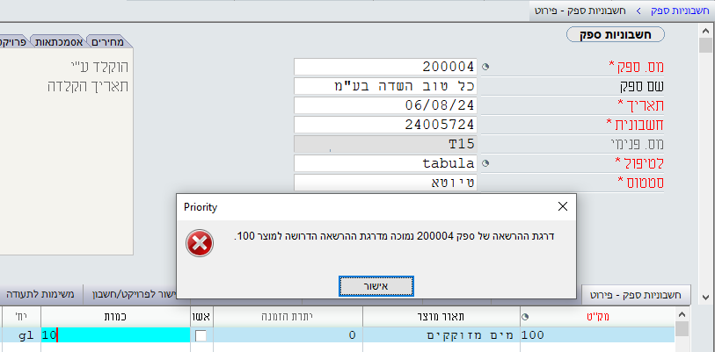
כעת נעבור למסך "חשבוניות ספק", נבחר את הספק 200004 - כל טוב השדה בע"מ, נמלא את השדות תאריך, מספר חשבונית ונעבור למסך הבן. נבחר במק"ט 100 - מים מזוקקים, כאשר נצא מהשורה נקבל הודעה "דרגת הרשאה של ספק 200004 נמוכה מדרגת ההרשאה הדרושה למוצר 100" ז"א שלא יהיה ניתן לרכוש את המוצר הזה מהספק הזה מכיוון שהוא לא עומד בתנאי ההרשאה עבור המוצר.
כמובן שבמידה שנשנה את ההגדרה אצל הספק ונעלה את ההרשאה שלו למספר 4 ומעלה המערכת תאפשר רכישת פריט 100 - מים מזוקקים מהספק. ככל שהמספר גבוהה יותר כך ההרשאה גבוהה יותר, "סולם" אינו מוגדר ע"י פריוריטי אלה ע"י החברה עצמה ניתן להגדיר סולם מ-1 עד 10 או מ-1 עד 100 וכדומה.
דוח דירוג ספקים
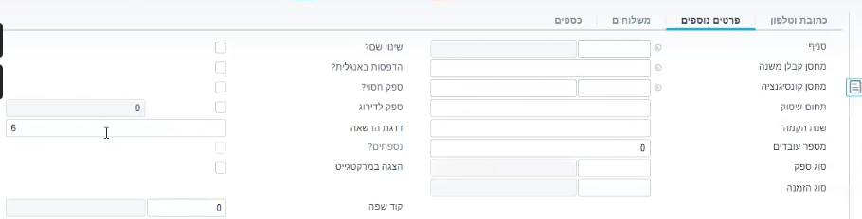
במערכות חדשות של פריוריטי ניתן להפיק דוח דירוג ספקים (בנתיב: רכש ספקים דו"חות ספקים דירוג ספקים) שמאפשר להשוות בין הספקים השונים מבחינת איחורים באספקת רכש בהתייחס לנתונים המגיעים מתעודות קבלות סחורה שלהם. בנושא איחורים באספקת רכש. במידה שנסמן בקלט "לעדכן ציון במערכת" הציון יעודכן בשדה המקושר ל- "ספק לדירוג" (מסך "ספקים" בלשונית "פרטים נוספים") במידה שסימנו את הדגל עבור הספק. דירוג זה יאפשר לנו לדרג את הספק ולעדכן את השדה "דרגת הרשאה".

עדכון תאריכי אספקה בהזמנות רכש
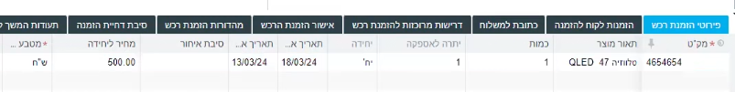
במסך הזמנות רכש נוכל לתעד את האיחור במסך הבן "פירוטי הזמנת רכש" בשדה "תאריך אספקה" נרשום את התאריך שהמוצר יגיע בפועל (במקרה שלנו 18/03/24), בשדה "תאריך אספקה לדירוג" נרשום את התאריך המקורי שהפריט היה אמור להגיע אלינו (במקרה שלנו 13/03/24) לגבי התאריך שהסחורה תגיע אלינו ובשדה "סיבת איחור" נוכל לרשום את סיבת האיחור באספקה.

תהליך הרכש
תהליך הרכש לרוב מתחיל בדרישת רכש בקשה להצעת מחיר מספק הצעת מחיר מספק הזמנת רכש חשבונית ספק או קבלת סחורה מספק חשבונית ספק מרכזת. יחד עם זאת, ניתן "לקפוץ" מדרישת רכש ישירות להזמנת רכש במידה שיש לנו מחירון ספק.
מחיר קניה לעומת מחירוני ספק / מחירון ספק
יש חברות קטנות שאין להם הרבה ספקים ולכל מוצר יש ספק אחד. ניתן להגדיר בכרטיס פריט מחיר קניה. יכול להיות ספק יחיד ואז אפשר להגדיר את המחיר בפריט - ז"א עבודה בשיטה של "מחירוני קנייה". אבל אם יש לנו הרבה ספקים לאותה פריט/מוצר אז תחת כל ספק נצטרך להגדיר את המחיר - ז"א עבודה בשיטה של מחירונים. הקבוע שמגדיר האם נעבוד בשיטה של מחירי קניה או מחירונים מוגדר בקבוע "PPriceByList" במסך "קבועי לוגיסטיקה" (בנתיב: ניהול מלאי תחזוקת מלאי קבועי לוגיסטיקה) קבוע זה קובע האם משתמשים במערכת במחירוני ספק או במחיר קניה. אם לכל המוצרים יש מחיר קניה יחיד (המצוין בכרטיס הפריט) נבחר "0". כדי לעבוד עם מחירוני ספק נשאיר את הערך 1 המוגדר-מראש - השתמש באפשרות זו אם עבור רוב המוצרים השונים, המוצר נרכש ממספר ספקים (ולא מספק אחד) או אם המחיר משתנה בקניה של כמויות מוצר שונות (הנחות על כמות).
את ההחלטה לבחור בין שתי האפשרויות יש לעשות לפני שמתחילים לעבוד במערכת. ז"א שהמיישם חייב לבדוק לפני תחילת העבודה במערכת האם יש להגדיר לגבי קבוע זה את המספר "0" שהמשמעות לכך היא שלכל פריט יש מחיר קניה אחד. חשוב להבין שגם במידה שיש ספק אחד למוצר עדיף לבחור להשאיר את ההגדרה לפי ברירת המחדל - "1" וליצור מחירונים לספק.
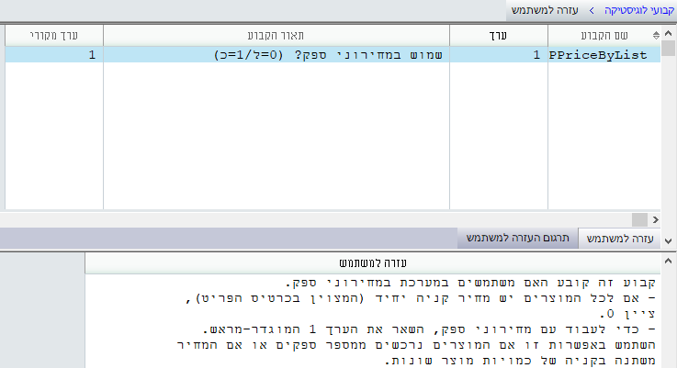
מחיר קניה
במידה שנגדיר בקבוע PPriceByList - "0" בתחילת העבודה במערכת כפי שהגדרנו להלן:
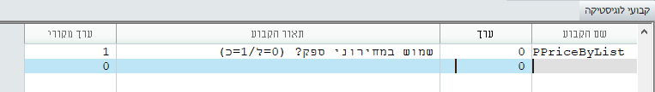 כאשר נכנס למסך "כרטיס פריט" בלשונית "מחירים" נוכל להגדיר בשדה "מחיר קניה" את המחיר הקבוע של הפריט כאשר אנחנו רוכשים אותו מבלי להתחשב בספק שממנו אנחנו מזמינים את הפריט.
נכנס לכרטיס פריט ונצור פריט חדש: 1001 - מאוורר bluestar ונגדיר שמחיר הקניה הוא 250 ₪.
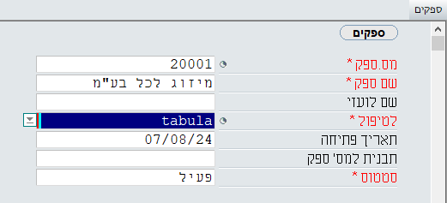
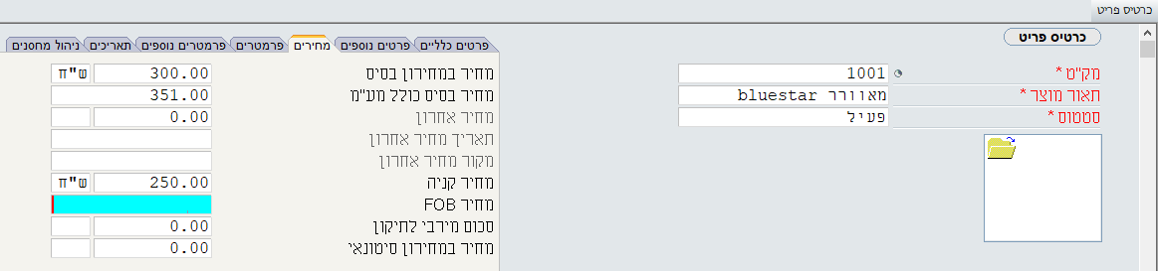
במסך "ספקים" נקים ספקי בשם מיזוג לכל בע"מ ולא נגדיר עבור ספק זה הגדרות נוספות.
נעבור למסך חשבוניות ספק ונרשום חשבונית שקיבלנו מהספק עבור רכישה של עשרה מאווררים.
במסך הבן "חשבוניות ספק - פירוט" נרשום את המק"ט 1001 והמחיר שיגיע לחשבונית בצורה אוטומטית יהיה 250 ₪ ליחידה נוכל לראות בעמודה "מקור מחיר" שהמחיר אכן מגיע מהשדה "מחיר קניה" כפי שהגדרנו בכרטיס הפריט.
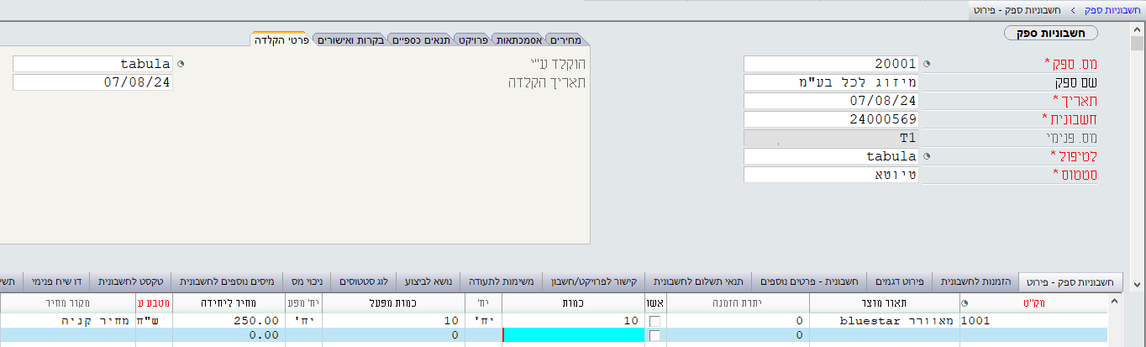
זאת השיטה לעבוד בשיטת "מחיר קניה" מוגדר עבור כל פריט ופריט. המחיר הזה יגיע בצורה אוטומטית לכל תעודות מלאי הרכש ולכל תעודות הכספיות.
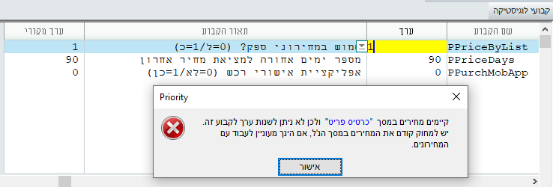
ההמלצה היא שלא לעבוד בשיטה זו, אלה להשאיר את הקבוע כ- "1", לאחר תחילת הפעילות בחברה לאחר שכבר נעשו תעודות בשיטה זו יהיה קשה לעבור לשיטת מחירוני ספק (1- בהגדרת הקבוע).
במידה שננסה לשנות את הקבוע בחזרה ל- 1 במסך קבועי לוגיסטיקה נקבל את ההודעה "קיימים מחירים במסך "כרטיסי פריט" ולכן לא ניתן לשנות ערך לקבוע זה. יש למחוק קודם את המחירים במסך הנ"ל. אם הינך מעוניין לעבוד עם המחירונים".
במידה שנמחק את כל מחירי הקניה עבור כל הפריטים הקיימים במערכת נוכל לעבור לעבוד בשיטת מחירוני ספק ולשנות את הקבוע מ- 0 ל- 1.
מחירוני ספק / מחירון ספק
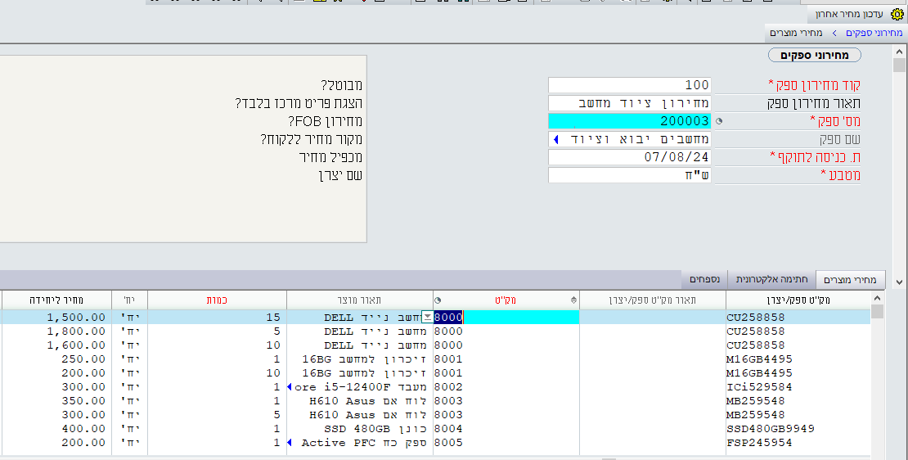
אופציה שנייה זה לעבוד עם מחירונים זה הכי מומלץ - מחירוני ספקים. במחירוני ספקים נבנה לכל ספק מחירון עבורו. כל מחירון שנקים יהיה משויך לספק, השיוך מתבצע בשדה "מס' ספק" שהינו שדה חובה. נכנס למסך "מחירוני ספקים" (בנתיב: רכש מחירוני ספק מחירוני ספקים). נקים מחירון עבור הספק מחשבים יבוא וציוד בע"מ. נרשום את קוד מחירון הספק - 100 ושם מחירון הספק "מחירון ציוד מחשב". ובשדה תאריך כניסה לתוקף נרשום את תאריך כניסת המחירון לתוקף. במסך הבן "מחירי מוצרים" נרשום את המחירים של המק"טים, נוכל גם ליצור מחירון מדורג בהתאם לכמות (הנחה לכמות). נוכל גם לבצע רישום של מק"ט הספק/יצרן בהתאם לרשום בתעודות משלוח הספק/יצרן. בדוגמה שלפנינו, אנחנו רואים שמחיר המחשב הנייד יורד ככל שהכמות המוזמנת עולה, כך גם לגבי זיכון למחשב ולוח אם.

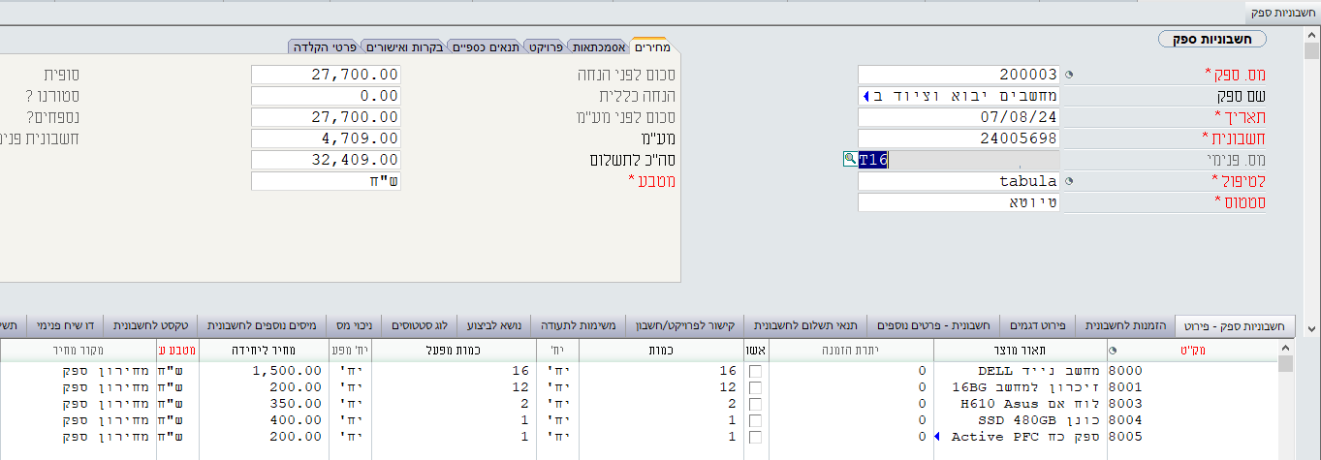
נפתח חשבונית מס (במסך "חשבוניות ספק"), במסך האב נבחר בספק מחשבים יבוא וציוד בע"מ, נמלא את תאריך החשבונית ומספר החשבונית. נעבור למסך הבן "חשבוניות ספק - פירוט" ונמלא את הפריטים שרכשנו, 16 מחשבים ניידים, 12 זיכרונות למחשב, 2 לוחות אם, כונן אחד וספק כח אחד. נוכל לראות שהמחירים שהגיעו עבור המוצרים מתאימים למחירי המחירון של הספק ומציג את הנחת הכמות עפ"י המוגדר במחירון. כמו כן, נוכל לראות בעמודה "מקור מחיר" שמקור המחיר הוא מחירון הספק.
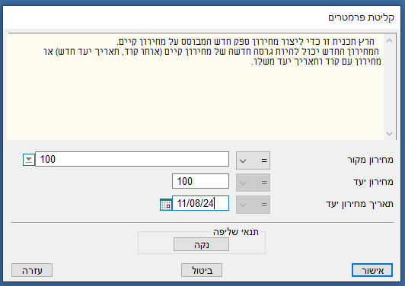
שינוי במחירון ספק
כמובן שמידי פעם הספק משנה ומעדכן את מחירי המוצרים שהוא מוכר לנו. אנחנו מעוניינים לעקוב אחרי ההיסטוריה של המחירון. לצורך כך, נתחיל בהעתקת המחירון הנוכחי של הספק. לצורך כך נשתמש בפרוצדורה "העתקת מחירון ספק" (בנתיב: רכש מחירוני ספק העתקת מחירון ספק). נשכפל את המחירון עם אותו קוד אבל עם תאריך כניסה חדש. שלושת השדות: קוד מחירון, שם ספק ותאריך כניסה לתוקף הם השדות שיוצרים את המחירון.
הסיבה לשכפול המחירון נובעת מהרצון שלנו לשמור את ההיסטוריה של מחירי הפריטים השונים. יכול להיות שכשנחזיר פריט הוא יזכה אותנו במחיר הישן ואנחנו רוצים לדעת האם גובה הזיכוי הוא נכון.
כעת נוכל להיכנס למחירון החדש שנוצר יש לשים לב שיש לחפש את המחירון במסך "מחירוני ספקים" לפי השדות: קוד מחירון ספק + מס' ספק + ת.כניסה לתוקף. במסך הבן נוכל לעדכן את המחירים.
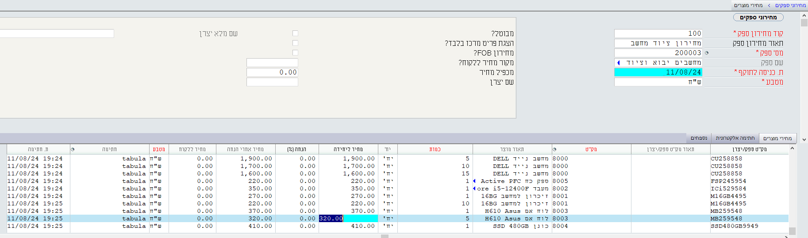
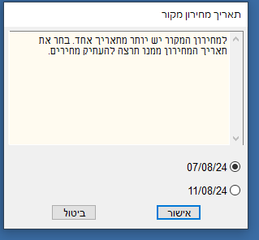
עדכון מחירון ספק עפ"י אחוזים או סכום קבוע
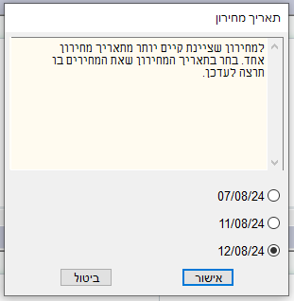
קיימת אפשרות נוספת לעדכון של כל המחירון באחוז מסוים, ראשית נשכפל את המחירון ואז משנים בגרסה המשוכפלת. במידה שיש כבר יותר ממחירון אחד בקוד מסוים (במקרה שלנו קוד 100) המערכת תבקש לדעת איזה מחירון אנחנו מבקשים לשכפל? האם מחירון מתאריך 07/08/24 או מתאריך 11/08/24 לצורך הדוגמה נבחר ב- 07/08/24. נקבע תאריך למחירון החדש שלנו - 12/08/24. בשלב השני נפעיל את הפרוצדורה "עדכון מחירון ספק" (בנתיב: רכש מחירוני ספק עדכון מחירון ספק). נמסור את המספר 100 ונבחר את תאריך המחירון שאותו אנחנו רוצים לשנות במקרה שלנו נבחר - 12/08/24.

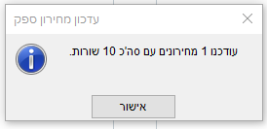
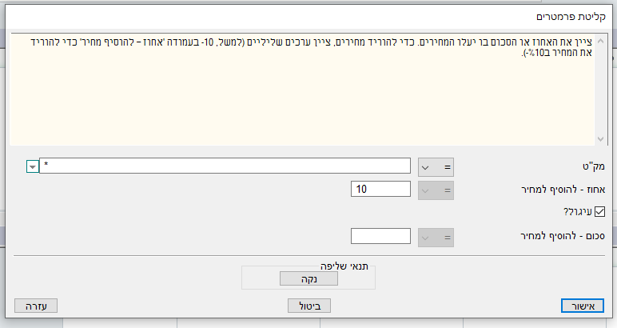
בשלב הבא נגדיר האם אנחנו מעוניינים לעדכן את המחירון עבור כל הפריטים במחירון (סימון כוכבית - * בשדה מק"ט), האם אנחנו מעוניינים לעלות את המחיר באחוז מסוים (או להוריד באמצעות הסימן "-") של כל המק"טים (ובמקרה הזה - האם לעגל) או שאנו מעוניינים להעלות (או להוריד באמצעות הסימן "-") את המחיר בסכום קבוע בשדה "סכום - להוסיף למחיר" עבור כל הפריטים. במקרה שלנו נבחר בלעלות את אחוז המחירים בעשרה אחוזים ולעגל את המחירים עבור כל המק"טים במחירון.
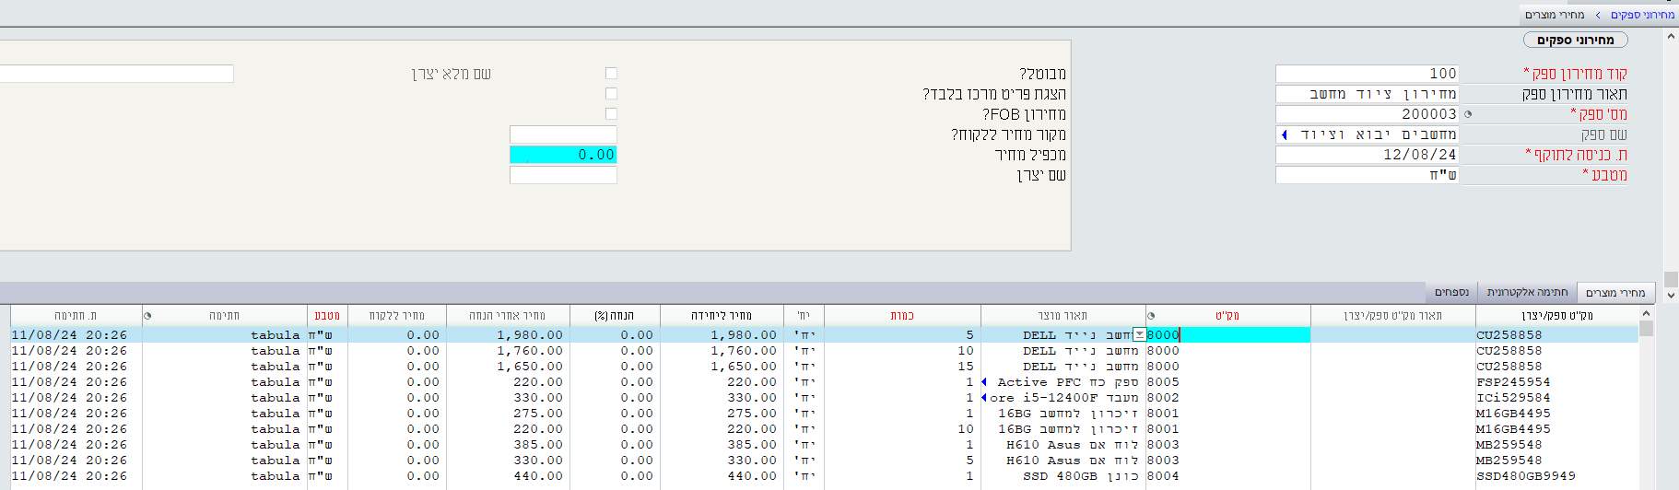
נקבל הודעת מערכת לגבי עדכון המחירים למוצרים במחירון "עודכנו 1 מחירונים עם סה"כ 10 שורות". נאשר ונעבור למסך "מחירוני ספקים". נוכל לראות שכל המחירים עלו בעשרה אחוזים. לדוגמה, מק"ט 8000 בכמות 5 יחידות עלה ממחיר 1,800 ₪ למחיר 1,980 ₪.
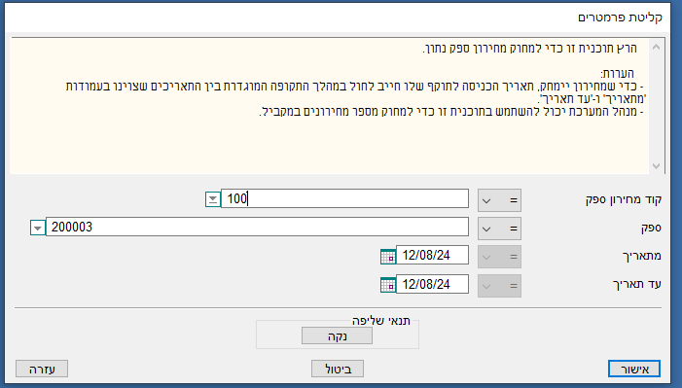
מחיקת מחירון ספק
נוכל גם למחוק מחירון ספק ע"י בחירה של מחירון (כמובן שלא מומלץ לעשות זאת). ניתן למחוק מחירון אחד או יותר באמצעות הגדרת התאריכים שרשומים כ- "תאריכי כניסה". נפעיל את הפרוצדורה "מחיקת מחירוני ספק" (בנתיב: רכש מחירוני ספק מחיקת מחירוני ספק). נמסור את הנתונים לגבי קוד המחירון, ספק, מתאריך ועד תאריך ונאשר.
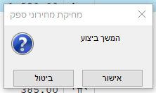
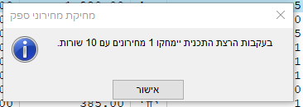
המערכת תבקש מאיתנו לאשר את המחיקה (על מנת לוודא שאנחנו לא מבצעים פעולה זו בטעות) בהודעה "בעקבות הרצת התוכנית יימחקו 1 מחירונים עם 10 שורות".
המערכת תבקש אישור נוסף לביצוע המחיקה "המשך ביצוע". כמובן שניתן לחסום אפשרות זאת ממשתמשים באמצעות "סייר ההרשאות".
בסוף התהליך נקבל הודעה בדבר מחיקת מחירון הספק.

הנחות במחירוני ספק
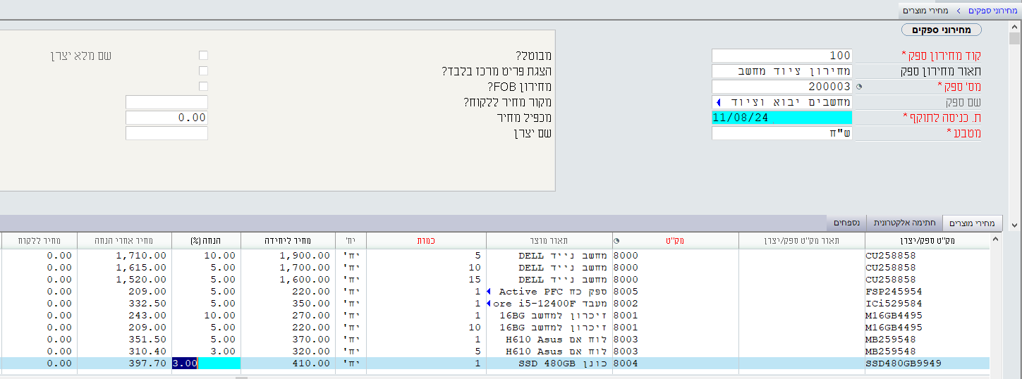
ניתן להגדיר הנחה במחירוני ספק בהתאם לגובה ההנחה (באחוזים) שסוכם עם הספק. ברגע שנמלא את אחוז ההנחה עמודת "מחיר אחרי הנחה" יתעדכן בצורה אוטומטית.

מתוך היררכית המחירים ללקוח:
מחירון ספק המוגדר כמקור מחיר ללקוח
ניתן להגדיר שהמחירון של הלקוח יהיה מבוסס על מחירון הספק. על מנת שהמערכת תתייחס למחירון הספק כפונקציה למחיר הלקוח יש לדאוג שהיררכיית המחירים ללקוח לא תעבוד (ראה היררכיית מחירים ללקוח ב- "המדריך לניהול קשרי לקוחות". כאשר כל היררכית המחירים לא תעבוד (לא יהיו מחירים בתעודת ללקוח המבוססת על התעודה הנוכחית ללקוח, לא יוגדרו מחירים בסל מוצרים, לא יקושר מחירון בצורה ידנית, לא יהיה מחיר מיוחד למוצר ללקוח, לא יהיה מחיר מיוחד ללקוח המרכז, לא יהיה מחיר מיוחד ללקוח המרכז הכללי, לא יהיה מחירון ללקוח בתוקף, לא יהיה מחירון ללקוח המרכז, לא יהיה מחירון ללקוח המרכז הכללי, ולא יהיה מחירון בסיס) אז במידה שנגדיר שמחירון הספק יהיה המקור למחיר ללקוח האפשרות הזו תעבוד.
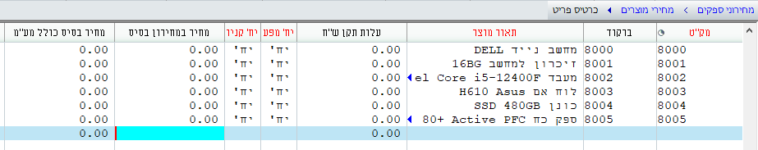
בשלב ראשון נבדוק האם לפריטים שלנו (8000-8005) המוגדרים במחירון ספק יש מחיר בכרטיס הפריט בלשונית "מחירים" בשדה "מחיר מחירון בסיס".
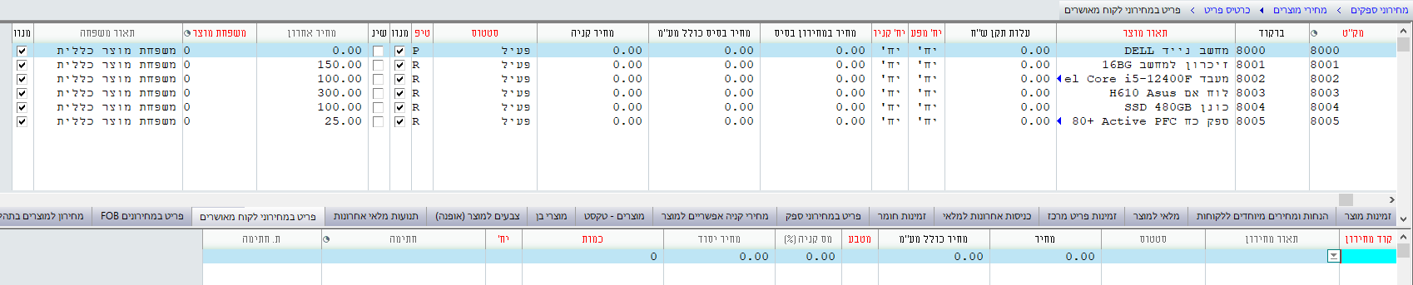
כמו כן, נבדוק (עבור כל הפריטים מ- 8000 עד 8005) במסך הבן "פריט במחירוני לקוח מאושרים" שלא מוגדר מחיר מיוחד ללקוחות על מנת שהמחיר לפריט לא יהיה מושפע מהיררכיית המחירים ללקוח.
C
לאחר שביצענו את הבדיקות הללו לגבי הפריטים ניתן יהיה להגדיר שמחיר המחירון ללקוח יהיה מחיר מחירון הספק.
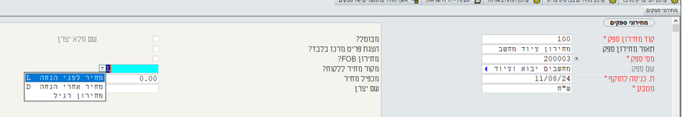
נחזור לסך "מחירוני ספקים" ובשדה "מקור מחיר ללקוח" נגדיר "מחיר לפני הנחה - L" (ניתן גם לבחור במחיר אחרי הנחה או מחירון רגיל, הרציונל בלבחור במחיר לפני הנחה הוא שלמעשה ההנחה שיש לנו אל מול הספק יהיה הרווח שיהיה לנו אל מול הלקוח). כך יוצא שהמחיר הוא למעשה משחק עם ההנחות של הספק לכמויות.

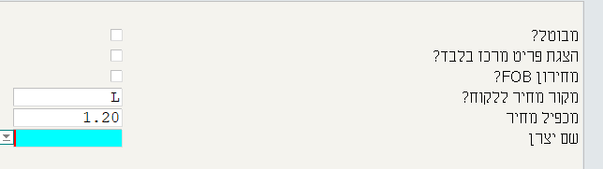
VV
C
C
בנוסף לכך יהיה עלינו להגדיר את מכפיל המחיר, למשל אנחנו מבקשים שהלקוח ירכוש את הפריטים בעלות שהיא גבוהה ב- 20% מהמחיר שאנחנו משלמים עליו (וזה יהיה הרווח שלנו בכל מכירה) נרשום בשדה "מכפיל מחיר" 1.20 (במידה שנרצה ברווח של 25% נרשום 1.25 וכדומה). במידה שנרצה שהרווח שלנו יהיה רק הפרש בין ההנחה שהספק נותן לנו לבין המחיר לפני ההנחה נרשום 1 בשדה "מכפיל מחיר".
לאחר שסיימנו עם ההגדרות הללו נוכל לפתוח הזמנת לקוח ולראות האם המחירים הנרשמים ללקוח מגיע ממחירון ספק. בשיטה זו נוכל לחסוך את כל העבודה עם מחירוני לקוחות. ז"א שהמחיר ללקוח עבור המוצרים שלהלן אמור להיות: עבור מק"ט 8000 - 2,280 ₪ (מחיר לפני הנחה 1,900 ₪ + 20% = 2,280 ₪). עבור מק"ט 8001 - 324 ₪, עבור מק"ט 8002 - 420 ₪, עבור מק"ט 8003 - 444 ₪, עבור מק"ט 8004 - 492 ₪, עבור מק"ט 8005 - 264 ₪.
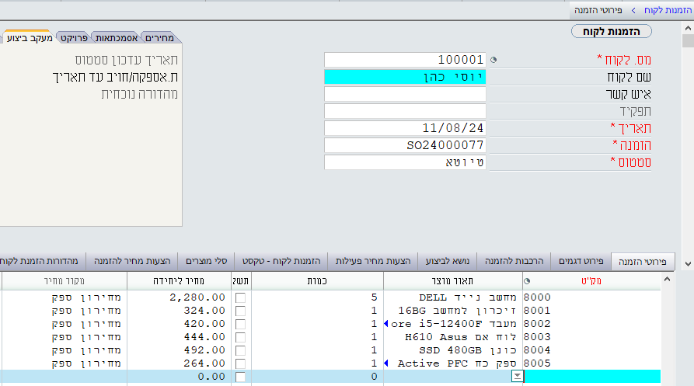
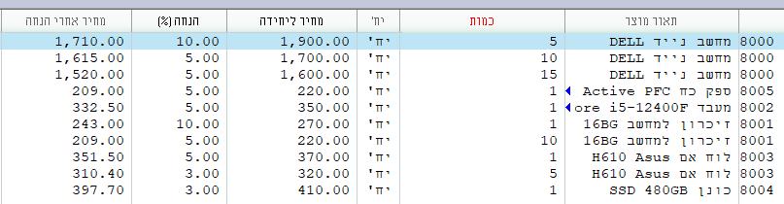
C
C

נעבור למסך "הזמנות לקוח" ונפתח הזמנה ללקוח יוסי כהן, נעבור למסך הבן "פירוטי הזמנה" ונבחר את המק"טים 8000-8005. נוכל לראות שהמחירים לפריטים מתאימים למחירים שרשמנו לעיל ובעמודה "מקור מחיר" רשום "מחירון ספק".

שינוי הנחות במחירון הספק
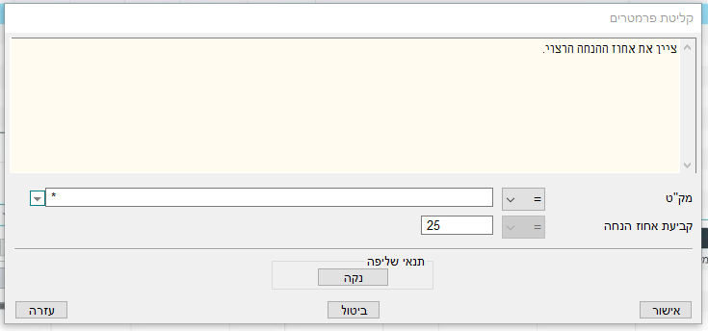
תמיד נתחיל עם שכפול המחירון. ניתן לעשות שינוי בהנחות במחירון הספק בצורה גורפת, ז"א שבמידה שהספק מעדכן אותנו שעבור כל המוצרים שהוא מוכר לנו הוא נותן לנו הנחה נוכל לעשות לעדכן את המחירון שלו בצורה גורפת ע"י הפעלת הפרוצדורה "שינוי הנחות במחירון ספק" (בנתיב: רכש מחירוני ספק שינוי הנחות במחירון ספק). לאחר שכפול המחירון נפעיל את הפרוצדורה ונעדכן את כל הפריטים בהנחה של 25%. נוכל לבחור בין קביעת הנחות או שינוי הנחות קיימות או העתקת הנחות. נבחר בקביעת הנחות. נבחר את קוד מחירון (במקרה שלנו 100) נבחר בתאריך 15/08/24 (העותק שיצרנו), עבור כל המק"טים (נסמן בשדה מק"ט כוכבית - "*") ובשדה קביעת אחוז הנחה נרשום 25 ונאשר.
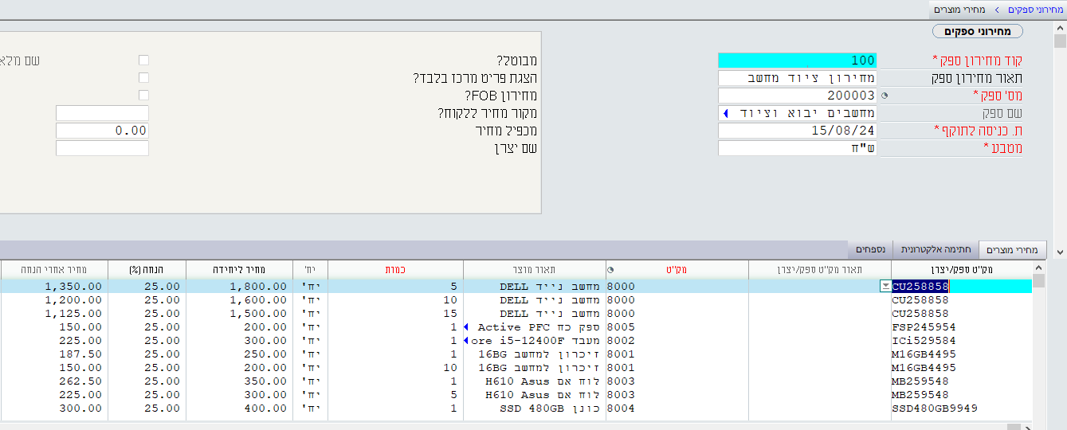
נכנס למחירון ספקים 100 מתאריך 15/08/2024 ונוכל לראות שכל המק"טים עודכן ל- 25%.

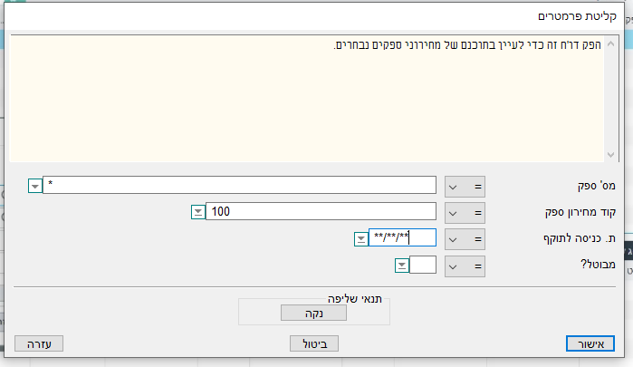
הדפסת מחירוני ספק
נוכל להפיק דוח מחירוני ספק (בנתיב: רכש מחירוני ספק מחירוני ספק ) ניתן גם להדפיס מחירוני ספק. בחלון שייפתח נמסור את מספר הספק (או "*" במקרה שנרצה את כל הספקים) בשדה קוד מחירון ספק נוכל לרשום קוד ספציפי (או "*" במקרה שנרצה את כל הקודים) ובשדה ת.כניסה לתוקף נוכל לרשום תאריך ספציפי או **/**/** עבור כל התאריכים ונאשר.
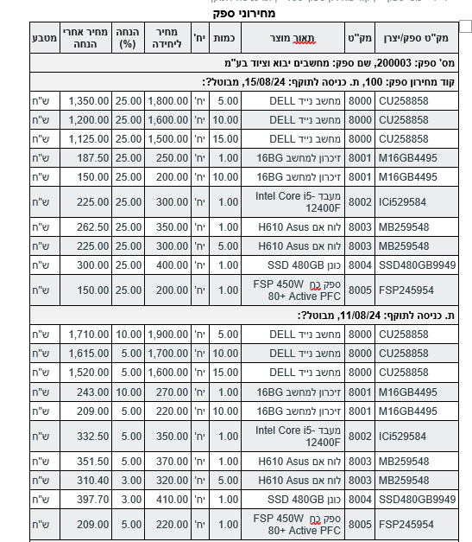
יופק דוח שיכיל את המחירונים שיש לנו.
נוכל לראות בדוחות השונים את השינויים במחיר של הפריטים השונים.
שינויי מחיר עבור פריט
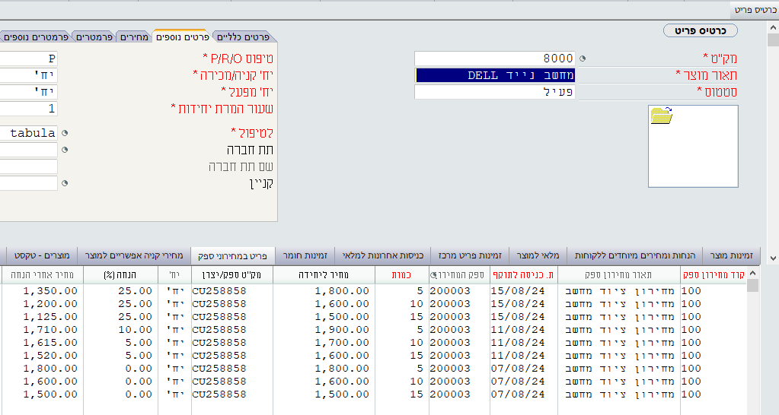
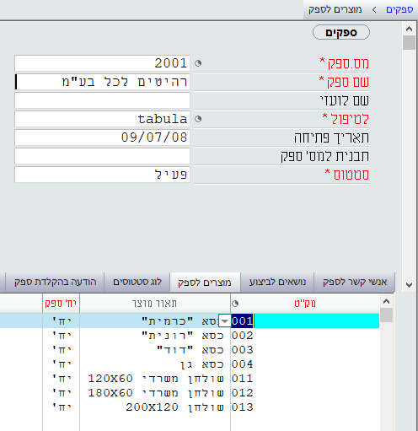
במידה שנרצה לראות ספציפית את השינויים במחיר הפריט נכנס למסך "כרטיס פריט" ונעבור למסך הבן "פריט במחירוני ספק". שם נוכל לראות את השינויים במחירי הפריט במחירוני הספקים.

הכנת מחירון ספק
במידה שמוגדרים לספק מוצרים (במסך הבן "מוצרים לספק" של המסך "ספקים") נוכל לבצע הכנה למחירון ספק באמצעות הפרוצדורה "הכנת מחירון ספק" (בנתיב: רכש מחירוני ספק הכנת מחירון ספק). ראשית נבדוק שבכרטיס הספק אכן מוגדרים מוצרים לספק. נכנס לספק 2001 - רהיטים לכל בע"מ, נעבור למסך הבן ונוכל לראות את המוצרים המוגדרים לספק. לאחר מכן נפעיל את הפרוצדורה "הכנת מחירון ספק".
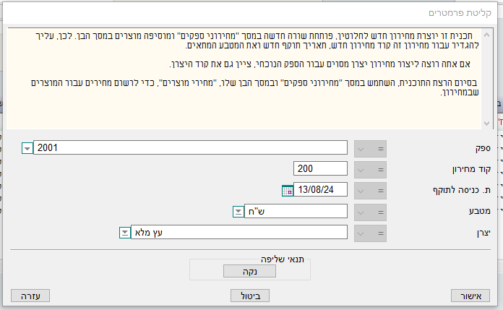
בחלונית שתפתח נמסור למערכת את מספר הספק, קוד מחירון שנרצה להגדיר, תאריך כניסה לתוקף ומטבע. במקרה שלנו נגדיר גם את היצרן "עץ מלא" ונאשר.
נקבל הודעה "נפתח מחירון עם 7 שורות".
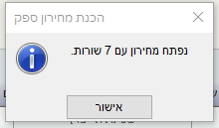

נכנס למסך "מחירוני ספקים" ונוכל לראות את המחירון החדש, נוסיף למחירון את תיאור מחירון הספק - "מחירון רהיטים".
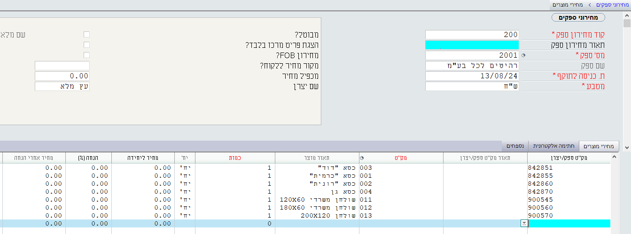
במסך הבן "מחירי מוצרים" נוכל להגדיר את המחירים עבור הפריטים המופיעים במחירון. למעשה בהפעלת הפרוצדורה נוצר רק "שלד" של המחירון ויהיה עלינו למלא את המחירים של הספק עבור המוצרים במסך הבן בעמודות: כמות (במידה שיש הנחה על כמות), מחיר ליחידה והנחה(%).

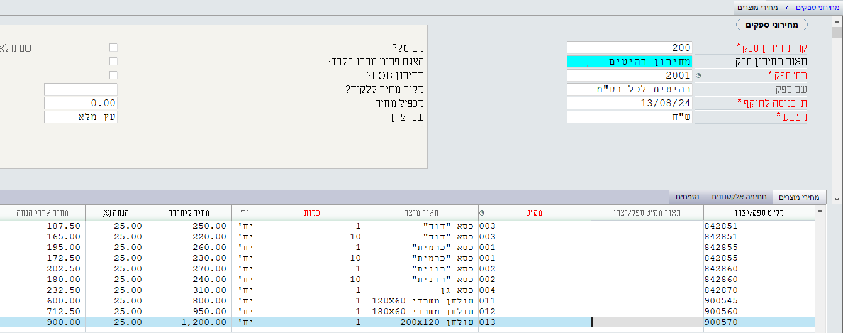
נמלא את השדה תאור מחירון ספק במסך האב ובמסך הבן נגדיר את המחירים וההנחות. נוכל גם להגדיר הנחה לכמות ע"י העתקת שורת הפריט ורישום מחיר אחר עבור כמות שונה.

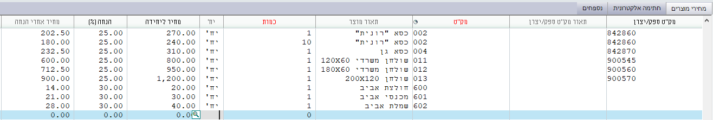
למעשה מה שעשינו כאן הוא לבנות מחירון לספק עבור ספק מסוים בהתבסס על המוצרים המופיעים במסך הבן "מוצרים לספק" יש לזכור שעניין זה הוא דו כיווני, ז"א אם נוסיף מוצר במחירון הספק שעד עכשיו לא היה מוגדר במסך הבן "מוצרים לספק" הם יתווספו למסך הבן של הספק במידה שנוסיף אותם במחירון הספק. ראינו שלספק 2001 מוגדרים במסך הבן "מוצרים לספק" 7 פריטים: 001, 002, 003, 004, 011, 012 ו- 013. כעת נוסיף במסך "מחירוני ספקים" שלושה פריטים: חולצת אביב, מכנסי אביב ושמלת אביב.

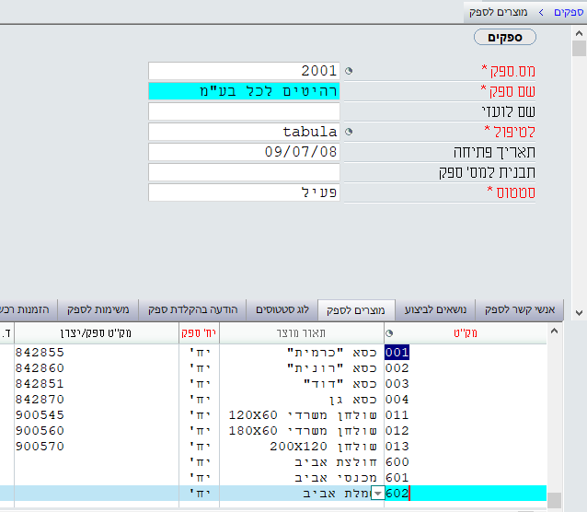
נעבור למסך "ספקים" נרד למסך הבן "מוצרים לספק" ונוכל לראות שהמוצרים שהוגדרו במחירון הספק הופיעו המוצרים 600-602.

עדכון מחיר בכרטיס פריט
בגרסאות הווב החדשות של פריוריטי ניתן לעדכן את מחיר הפריט מתוך מסך "מסך מחירוני ספקים" באמצעות הפעלה ישירה (פעולות) שנקראת "עדכון מחירים בכרטיס פריט" בתנאי שהספק של המחירון מוגדר בכרטיס הפריט כספק מועדף (הגדרה זו ניתנת לביצוע בכרטיס הפריט בלשונית "פרטים כלליים").
עדכון מחירון לקוח ע"פ מחירון ספק
ניתן לעדכן את מחירון הלקוח ע"פ מחירון ספק. מקור המחיר יהיה מחירון הלקוח אבל העדכון של מחירון הלקוח יהיה בהתאם למחירון הספק. ניתן גם להוסיף מוצרים שלא במחירון תוך כדי העדכון. נעשה זאת באמצעות הפרוצדורה "עדכון מחירון לקוח ע"פ מחירון ספק" (בנתיב: מכירות מחירים והנחות מחירונים עדכון מחירון לקוח ע"פ מחירון ספק).
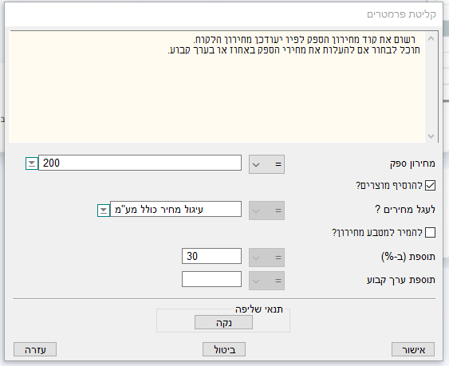
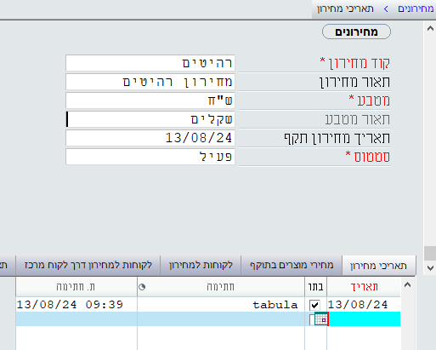
נשים לב שמדובר במחירון הלקוח ז"א שנמצא פרוצדורה זו במודול "מכירות" ולא במודול "רכש". ראשית יהיה עלינו להגדיר מחירון לקוחות במסך "מחירונים" (בנתיב: מכירות מחירים והנחות מחירונים מחירונים). לצורך הדוגמה נקים מחירון חדש ונקרא לו: מחירון רהיטים. במסך הבן "תאריכי מחירון" נגדיר את התאריך 13/08/2024. במסך הבן "לקוחות למחירון" נגדיר את הלקוח "חינן אגמון". את מסך הבן "מחירי מוצרים בתוקף" נשאיר ריק כיוון שאת המסך הזה אמורה הפרוצדורה למלא! נפעיל את הפרוצדורה עדכון מחירון לקוח ע"פ מחירון ספק, בחלון שנפתח נגדיר את מחירון הלקוח "רהיטים", בשדה מק"ט נסמן * ובשדה משפחה נסמן * ונאשר.
לאחר מכן יפתח חלון נוסף שבו נגדיר את מחירון הספק שממנו יתקבלו הנתונים. נרשום את מחירון 200, נבחר בעיגול מחירים (במקרה שלנו בחרנו "עיגול מחיר כולל מע"מ" אבל ניתן לבחור גם עיגול מחיר לפני מע"מ או ללא עיגול מחיר) ונרשום את התוספת במחיר בשדה "תוספת (ב-%)" - במקרה שלנו 30%. לאחר מכן נוכל להגדיר האם המחירון יתחשב בהנחות שהספק מקבל או להתעלם מהן, במקרה שלנו נבחר ב- "להתעלם מהנחות". נקבל הודעה שהוכנסו 13 רשומות.
כעת נכנס למסך "מחירונים" והפעם נעבור למסך הבן "מחירי מוצרים בתוקף" ונוכל לראות שהמסך התמלא בכל מוצרי המחירון המקורי והמחירים נבנו בהתאם להגדרה שלמוצרים נוספו 30% למחיר והמחירים כוללים מע"מ עוגלו.
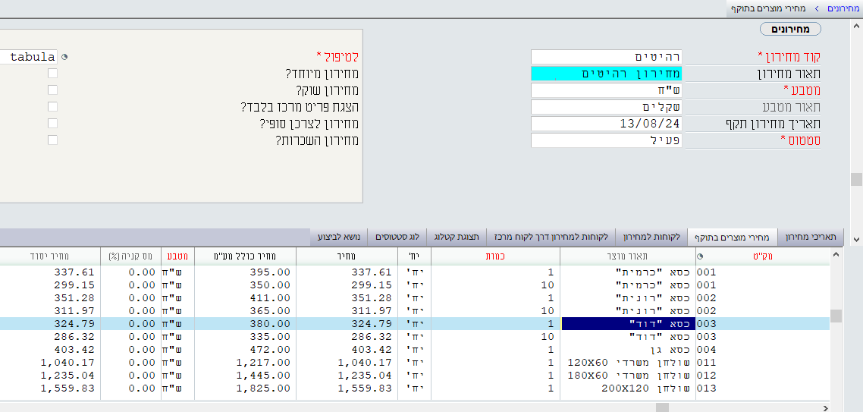
דרישות רכש - דרישות מרוכזות לרכש
דרישת רכש היא מסמך פנימי שאמור להעביר דרישה מגורם בתוך הארגון לגורם אחר בתוך הארגון. יש להדגיש שבתחום זה נוכל לעבוד בשני מסכים: מסך דרישות מרוכזות לרכש ומסך דרישות רכש. אנחנו תמיד נעשה דרישת רכש דרך המסך דרישות מרוכזות לרכש. נכנס למסך "דרישות מרוכזות לרכש" (בנתיב: רכש דרישות רכש דרישות מרוכזות לרכש).
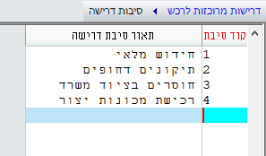
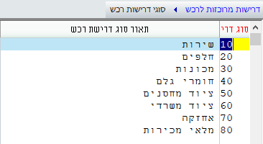
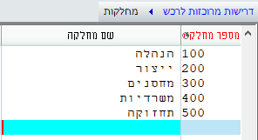
במסך נמלא תאריך, ניתן למלא ספק לדרישה אבל לא חייבים - יכול להיות שאנחנו לא יודעים מי הספק ויכול להיות שיהיו מספר מוצרים מספקים שונים (כמובן שאם ידוע מי הספק וזה אמור להיות ספק אחד אזי נמלא שדה זה). בלשונית "אסמכתאות" נוכל לבחור עבור איזו מחלקה יתבצע הרכש (הנהלה, ייצור, מחסנים, משרדיות, תחזוקה וכדומה). ניתן להגדיר גם עבור איזה משתמש. ניתן לקשר את הדרישה לסניף וניתן להגדיר סוגי דרישות רכש שונות (שירות, חלפים, מכונות, חומרי גלם, ציוד מחסנים, ציוד משרדי, אחזקה, מלאי מכירות וכדומה) עבור שירות, חלפים, ציוד משרדי וכדומה. ניתן להגדיר גם טקסט קבוע לדרישה במסך הבן. ניתן לפתוח סיבות שונות לדרישה (חידוש מלאי, תיקונים דחופים, חוסרים בציוד משרד, רכישת מכונות יצור וכדומה). יש דגל שנקרא "אוטומטית?" שיעזור בתכנון הרכש. כמו כן ניתן (ומומלץ) להגדיר רשימת מאשרים לתעודת הרכש.

מסך הבן דרישות לרכש - פירוט
ניתן להגדיר ספק מעודף או יצרן מועדף או ספק מועדף שאותו מגדירים בכרטיס הספק. במידה שרשמנו במסך האב את הספק הוא יופיע במסך הבן בעמודה "ספק לדרישה" במידה שאנחנו מעוניינים להגדיר ספקים שונים עבור הדרישה המרוכזת לרכש, נשאיר את השדה "מס' ספק" ריק. בעמודה "תאריך נדרש" נוכל לרשום לאיזה תאריך אנחנו צרכים את המוצרים הנרכשים. כאשר נמלא עמודה זו (תאריך נדרש) העמודות תאריך כניסה מתוכנן (מתי הסחורה תגיע לשער החברה שלנו), תאריך אספקה מתוכנן ותאריך הזמנה מתכונן יתמלאו בצורה אוטומטית ויש אפשרות לשנותם. בכל שורה ניתן לסמן את הדגל בעמודה "להעתיק מחיר להזמנה?" במידה שנרצה להעתיק את המחיר שמופיע בדרישה להזמנה. עמודה "מקור מחיר" תציין את מקור המחיר המופיע בדרישת לרכש. במסך זה ישנן כמה עמודות דגל שחשוב להדגיש: משפיע על התכנון, נפתחה בקשה, ליידע בקבלה (כאשר המוצר התקבל במלאי המערכת תשלח מייל למשתמש שמוגדר במסך האב שהגיע הסחורה), לא לפתוח הזמנה? ופתיחת הבקשה. עמודה "ספק מועדף" תתמלא בצורה אוטומטית במידה שמוגדר בכרטיס הפריט בלשונית "פרטים כלליים" את הספק המועדף לפריט הוא יופיע בעמודה "ספק מועדף" ובמידה שלא נרשם ספק במסך האב הוא יופיע גם בעמודה "ספק לדרישה".
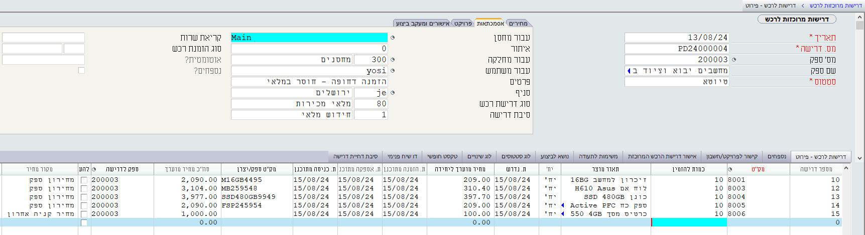
כמו כן, ישנו השדה "אוטומטית" לקריאה בלבד שיציג אחד משלושת הערכים הבאים: A - אם הדרישה נפתחה באופן אוטומטי בהרצה האחרונה של התוכנית "תכנון רכש". O - אם מדובר בדרישה שנפתחה בהרצה קודמת ואושרה חלקית לפחות. שדה ריק מעיד על דרישה שנרשמה או עודכנה ידנית, דרישות שעודכנו ידנית לא יימחקו בהרצות הבאות של תכנון הרכש.
C
מספר דרישה
במסך הבן "דרישות לרכש - פירוט" נוכל לראות שכל שורה בדרישה המרוכזת נחשבת כדרישה בפני עצמה ויש לה מספר שהוא שדה בשורה שנקרה "מספר דרישה". הגדרה זו תאפשר לפצל את הדרישה לספקים שונים ולהזמנות שונות. ניתן גם לאסוף להזמנה אחת שורות מדרישות שונות. לאחר שהקמנו את הדרישה נעביר אותה סטטוס למאושרת. דרישת רכש יכולה להפוך להיות או לבקשה להצעת מחיר (במקרה שזו הפעם הראשונה שאנחנו מזמינים את המוצרים ואין לנו מידע לגבי מחירים של המוצרים) או להזמנת רכש.
פתיחת הזמנת רכש עפ"י דרישה מרוכזת אחת
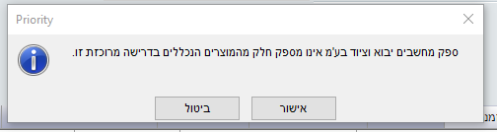
נכנס למסך "הזמנות רכש" (בנתיב: רכש הזמנות רכש הזמנות רכש) ונבחר בלשונית אסמכתאות את הדרישה. מכיוון שיש לנו שורות שונות בדרישת הרכש אז המערכת תביא רק את השורות שקשורות לספק שבחרנו בהזמנת הרכש. בשיטה הזו ניתן להזמין רק מדרישת הזמנה אחת. אבל אם לאותו ספק יש הרבה דרישות הזמנה וכך נפספס הנחות שיכולות להיות עבור כמות. בשיטה הזו ניתן להזמין רק מדרישת הזמנה אחת. במידה שהספק שרשמנו במסך האב אינו מספק חלק מהמוצרים הנכללים בדרישה המרוכזת נקבל הודעה על כך.
מכיוון שהמוצר 8006 אינו מוגדר כמוצר של הספק יהיה עלינו להוסיף מחיר עבור פריט זה.
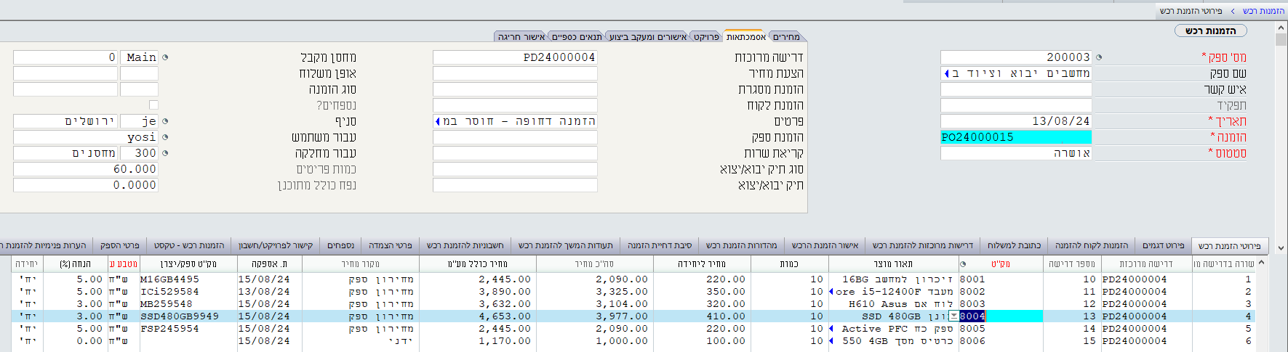
נוכל לשים לב במסך האב שהמידע שהופיע בדרישת הרכש המרוכזת עברו תעודת הזמנת הרכש כגון: מחסן מקבל, סניף, עבור משתמש ו- עבור מחלקה.

נוכל לראות את העמודות שורה בדרישה מרוכזת, דרישה מרוכזת ומספר דרישה (בצד ימין של המסך) שם נוכל לראות כפי שראינו לעיל שהמערכת מקצה לכל שורה בדרישת הרכש מספר שורה ספציפי חד-חד ערכי ונוכל לראות כל שורה מהיכן היא הגיע. נחזור למסך האב ונשנה את סטטוס התעודה ל- אושרה.
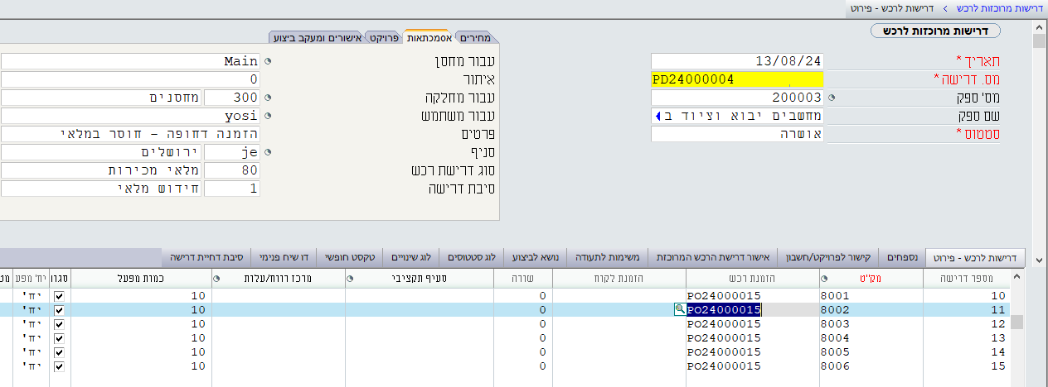
במידה שנחזור למסך "דרישות מרוכזות לרכש" נוכל לראות בעמודה "הזמנת רכש" את מספר ההזמנה שנפתחה - PO24000015 ועמודה "סגורה" סומנה ב- .

פתיחת הזמנת רכש עפ"י כמה דרישות מרוכזות
נכנס למסך הבן "דרישות מרוכזות להזמנת רכש". במקרה הזה נבסס את הזמנות הרכש על כמה דרישות רכש, לצורך העניין נקים כמה דרישות רכש כאשר בכל דרישה נגדיר ספקים שונים עבור המוצרים מסיבה זו לא נגדיר מספר ספק במסך האב של הדרישה המרוכזת.
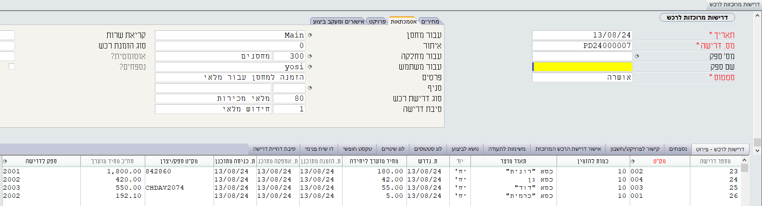
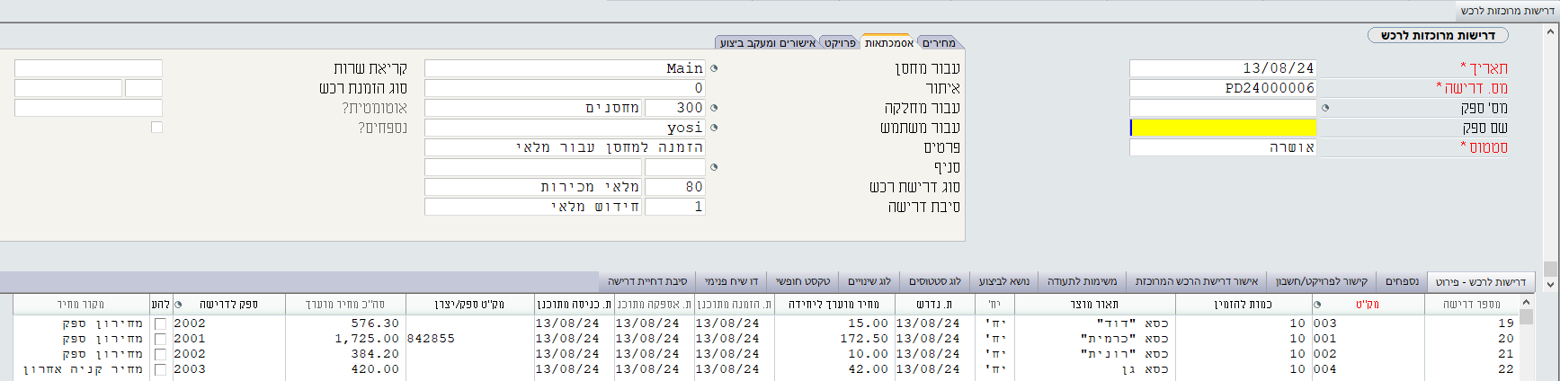
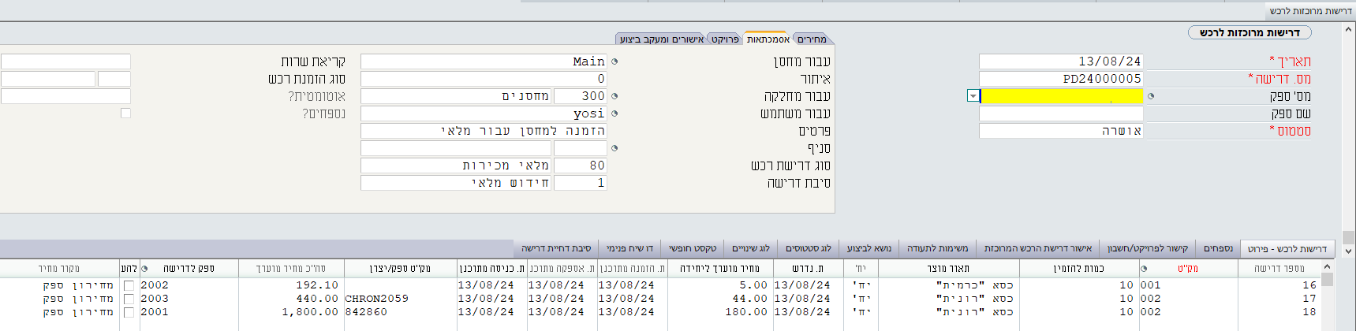
נקים שלוש דרישות מרוכזות לרכש:

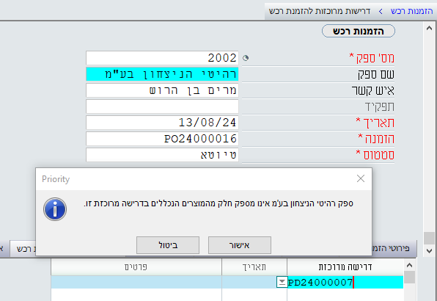
לאחר שהקמנו דרישות מרוכזות לרכש, נפתח הזמנת רכש. נבחר את הספק שאנחנו מעוניינים לרכוש ממנו את המוצרים. ונעבור למסך הבן "דרישות מרוכזות להזמנת רכש". ונרשום את מספרי דרישות הרכש השונות. נקבל הודעה "ספק רהיטי הניצחון אינו מספק חלק מהמוצרים הנכללים בדרישה מרוכזת זו". כמובן שהודעה זו היא הגיונית ותהיה נכונה לגבי כל הדרישות המרוכזות שנצרף להזמנת רכש זו.
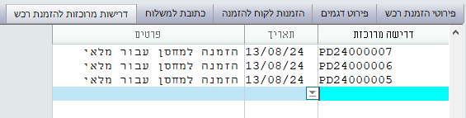
כאשר נעבור למסך הבן "פירוטי הזמנת רכש" נוכל לראות שהמערכת הביאה להזמנה את כל הפריטים משלושת הדרישות המרוכזות שהוגדרו לספק.

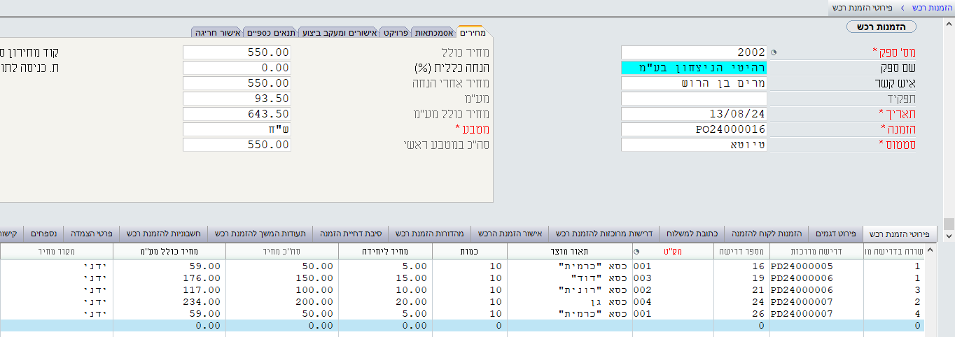
נוכל לראות את השורה בדרישה המרכזת, את מספר התעודות של הדרישה המרוכזת ואת מספר הדרישה (שורת הפריט בדרישה המרכזת).

כשאין הרבה קניינים אין בעיה לעבוד בשיטה הזו. אבל כאשר יש קניינים נצרך לעבוד בשיטה אחרת.
פרוצדורה - פתיחת הזמנות רכש לדרישה
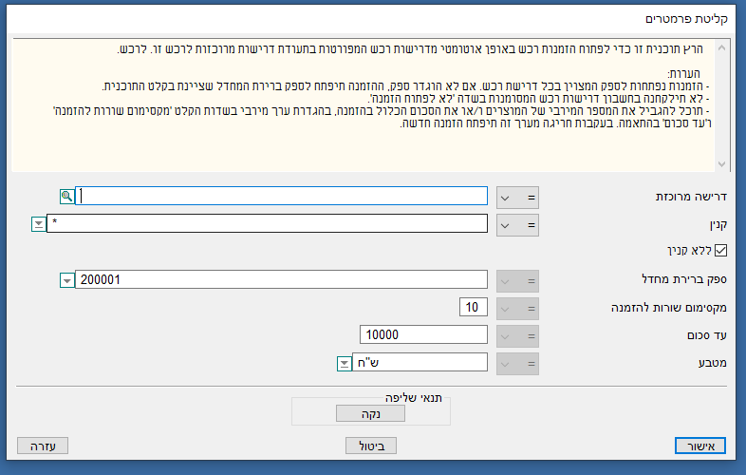
ניתן להפעיל את הפרוצדורה "פתיחת הזמנות רכש לדרישה" (בנתיב: רכש דרישות רכש פתיחת הזמנות רכש לדרישה). לבחור דרישת רכש אחת או יותר, לבחור קניין מסוים וגם את אלה שהם ללא קניין.
ניתן לבחור ספק ברירת מחדל (אם אין להם ספק בדרישה יפתחו בהזמנה זו). ניתן להגדיר כמה שורות להזמנה, או להגדיר את סכום המקסימום להזמנה. ונגדיר מטבע במידה שהגדרנו מקסימום. בסוף התהליך נקבל הודעה על כמות הזמנות הרכש שנפתחו. מכיוון שיש לנו כמה ספקים הגיוני שיהיו לנו כמה הזמנות רכש.
יש לשים לב שפרוצדורה
זו לא מאחדת דרישות.
ז"א הפרוצדורה עובדת כמו בשיטה הראשונה של פתיחת הזמנה אחת עבור כל דרישה בצורה אוטומטית.
שימוש בפרוצדורה "פתיחת הזמנות רכש לדרישה" מתוך מסך הדרישה
ניתן לפתוח הזמנה מתוך מסך דרישות רכש בעזרת הפרוצדורה "פתיחת הזמנות רכש לדרישה". נוכל לשים לב שבמסך הבן "דרישות לרכש - פירוט" ישנה עמודה "סגורה?" נוכל לשים לב ששתי שורות מדרישת הרכש כבר מסומנות וזה בשל העובדה שכבר ביצענו הזמנת רכש (הזמנה מספר PO24000016), כאשר פריטים מהדרישה כבר הועברו להזמנת רכש דגל זה יסומן ולא תופק עבור שורות אלו הזמנת רכש נוספת.

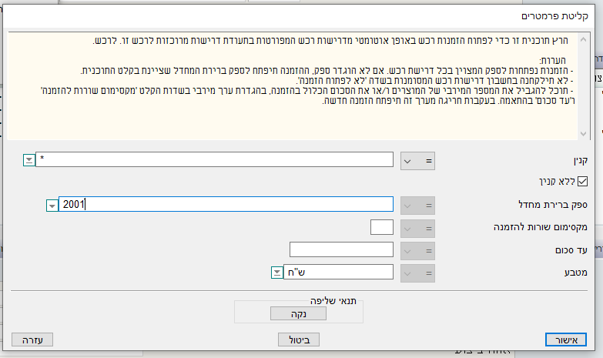
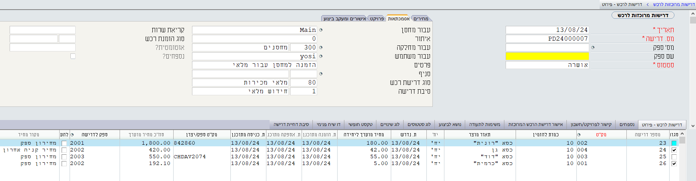
כיוון שיש בדרישה שתי שורות שלכל שורה ספק אחר (2001 ו- 2003), אנחנו מצפים לראות שהפרוצדורה תפתח שתי הזמנות, אחת לכל ספק שבה תהיה פריט אחד, כיסא רונית עבור ספק 2001 וכיסא דוד עבור ספק 2003.
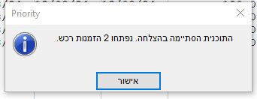
בסיום הפעלת הפרוצדורה נקבל הודעה: "התוכנית הסתיימה בהצלחה. נפתחו 2 הזמנות רכש".

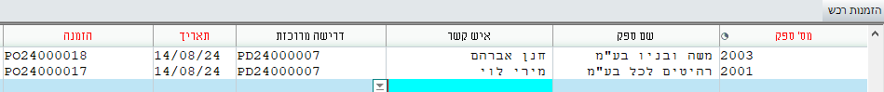
נכנס למסך "הזמנות רכש" ונוכל לראות את שתי הזמנות הרכש שנפתחו לספק 2001 ו- 2003. נוכל לראות ששתי ההזמנות הללו מבוססות על דרישה מרוכזת מספר PD24000007.

מסך דרישות רכש - השיטה המומלצת להכנת הזמנת רכש
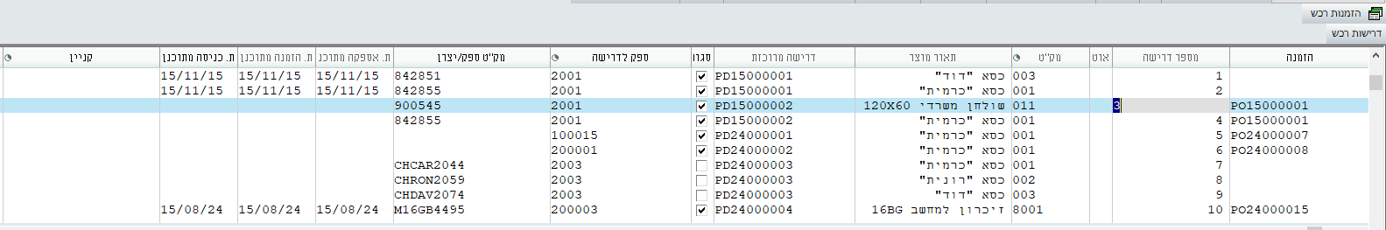
נכנס למסך "דרישות רכש" (בנתיב: רכש דרישות רכש דרישות רכש). במסך זה נוכל לראות את כל דרישות הרכש המרוכזות הקיימות במערכת ואת השורה של כל דרישת רכש. במסך זה נוכל לסנן את הנתונים לפי ספק, תאריך הזמנה, תאריך נדרש מוצרים שיש להזמין, ספקים מועדפים וכדומה. למעשה תכנון הרכש יכול להתבצע ממסך זה בצורה מאוד מסודרת. למסך זה מתנקזים כל דרישות הרכש במערכת. נוכל לשים לב שגם דרישות רכש סגורות מופיעות ברשימה ומסומנות ב- .

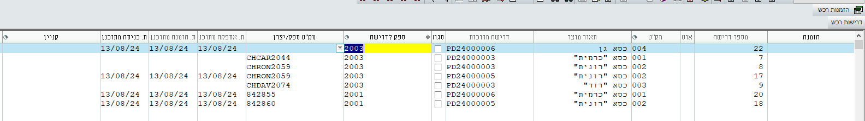
לצורך הדוגמה נבצע סינון באמצעות 11F ונשאיר רק את דרישות הרכש שאינן סגורות. נוכל לראות שיש לנו שני ספקים שנוכל לבצע מהם הזמנת רכש. עבור השורה הראשונה המופיע בטבלה נוכל לעשות הזמנה מהספק 2003. נעמוד על שורת הדרישה הראשונה בעמודה "הזמנה" ונצלול לתוך מסך הזמנות (פעמיים 6F).
פעמיים 6F

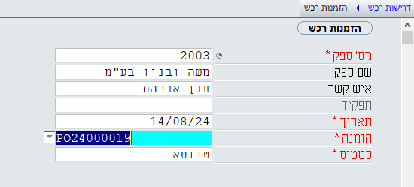
במסך "הזמנות רכש" שייפתח לנו נרשום את הספק 2003 - משה ובניו בע"מ, נעבור לשדה "הזמנה" ונשמור בזיכרון (Ctrl+c) את מספר ההזמנה - PO24000019. נצא מהמסך באמצעות 8F.
נשמור את המספר ונצא עם 8F
פעולה זו תחזיר אותנו למסך "דרישות רכש", ובעמודה "הזמנה" תופיע מספר הזמנה PO24000019.
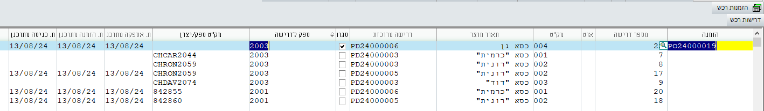

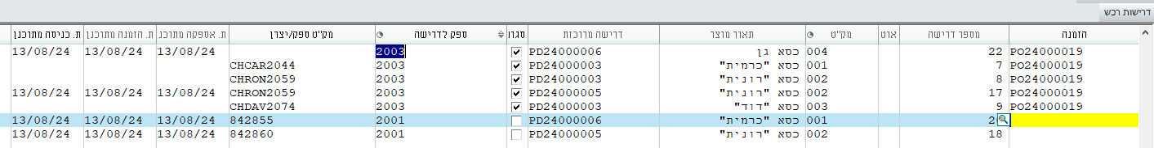
כעת נוכל להעתיק את מספר הזמנה לכל ארבעת השורות הנוספות במסך שהספק 2003 מופיע בהם כספק לדרישה.
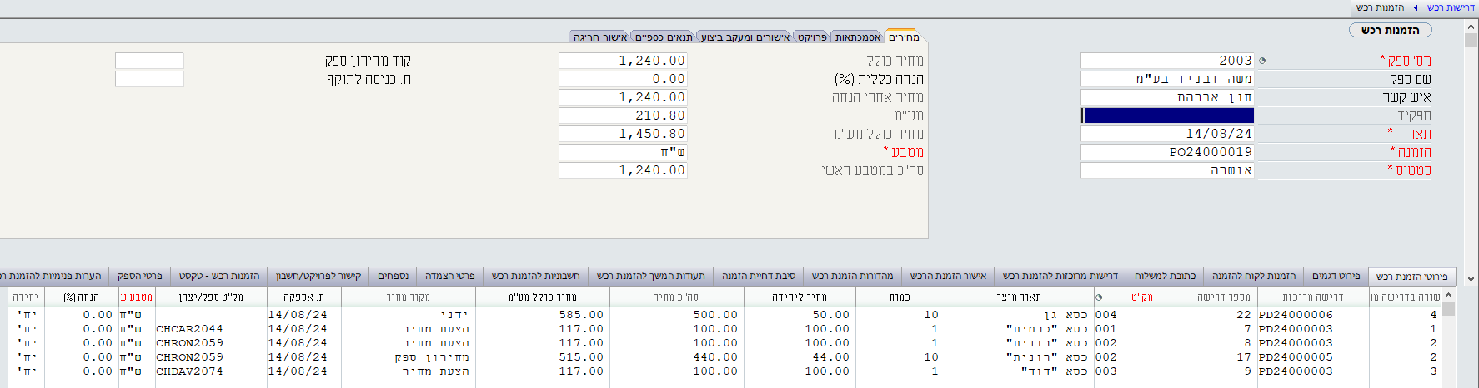
כאשר נצלול שוב למסך "הזמנות רכש" נוכל לראות במסך הבן "פירוטי הזמנת רכש" את המוצרים שהופיעו בדרישות המרוכזות השונות שהתנקזו להזמנת רכש אחת. נוכל לראות גם בעמודות שורה בדרישה מרוכזת, דרישה מרוכזת ומספר דרישה, נשנה את סטטוס הדרישה ל- "אושרה".

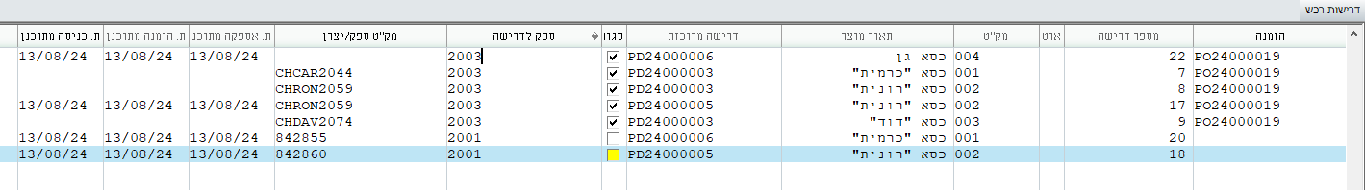
כשנחזור למסך "דרישות רכש" נוכל לראות שכל חמשת השורות של הספק 2003 סומנו ב- בעמודה "סגורה?" נוכל לבצע את אותו תהליך עבור שתי הדרישות הפתוחות שנשארו עבור הספק 2001.

המסך הזה מאפשר שכל הקניינים יכנסו למסך אחד ולנהל ממנו את כל הזמנות הרכש בהתאם לדרישות רכש שמשתמשים שונים במערכת מבצעים.
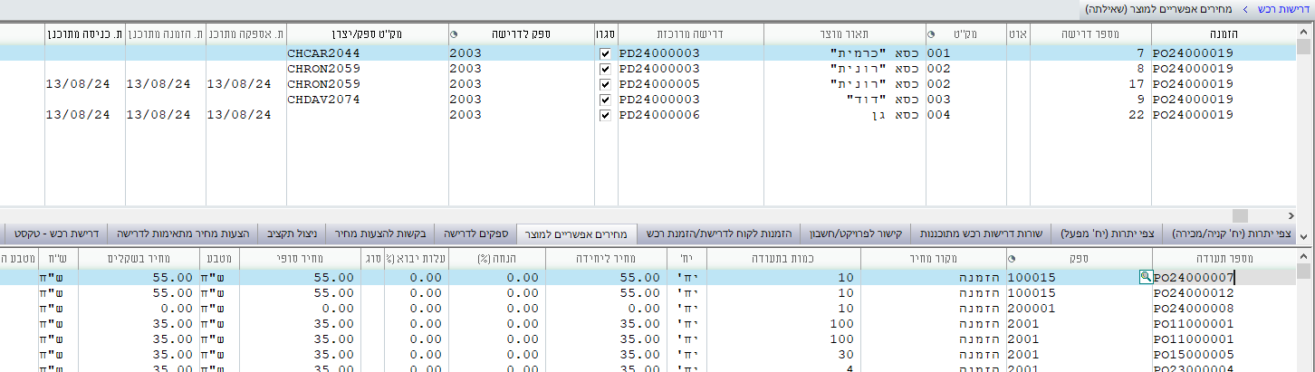
כמו כן מסכי הבן של מסך זה (דרישות רכש) נותנים מידע רב על כל שורת מוצר שנמצאת במסך האב. כמו: צפי יתרות ביחידות קניה או מכירה, צפי יתרות ביחידות מפעל, שורות דרישות רכש מתוכננות, הזמנות לקוח, מחירים אפשריים, מי הספקים האפשריים, האם יש הצעות מחיר. הרבה מאוד מידע על שורת המוצר הספציפי. לדוגמה, עבור מוצר "כסא כרמית" שאנחנו "עומדים" עליו במסך האב נוכל לראות במסך הבן "מחירים אפשריים למוצר" את המחירים לפי הזמנות סחורה שנשלחו לספקים.

קבלת סחורה מספק על בסיס הזמנת רכש
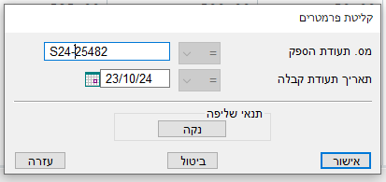
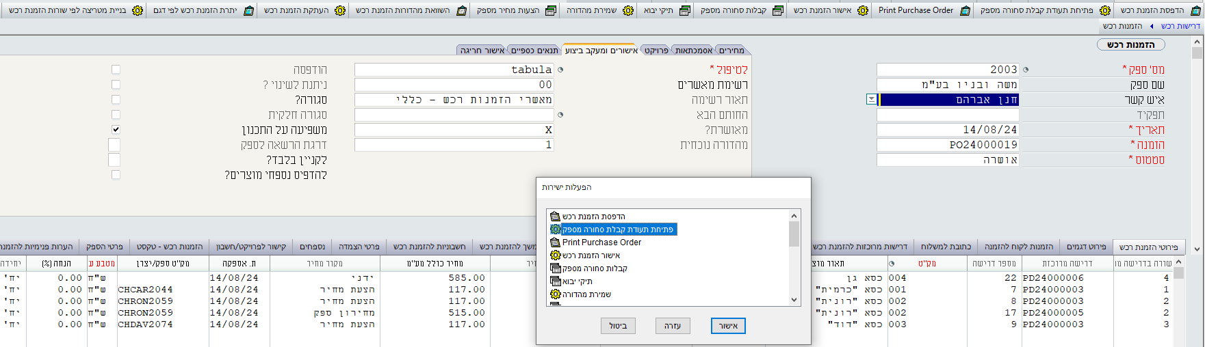
נוכל לבצע הזמנת סחורה מספק על בסיס הזמנת רכש. נפתח הזמנת רכש לספק משה ובניו בע"מ ונשנה את הסטטוס של ההזמנה ל- "אושרה". נבחר ב- "פתיחת תעודת קבלת סחורה מספק" מתוך ההפעלות הישירות. בחלונית שתפתח נרשום את מספר תעודת הספק (מספר תעודת משלוח של הספק - במקרה שלנו S24-25482).

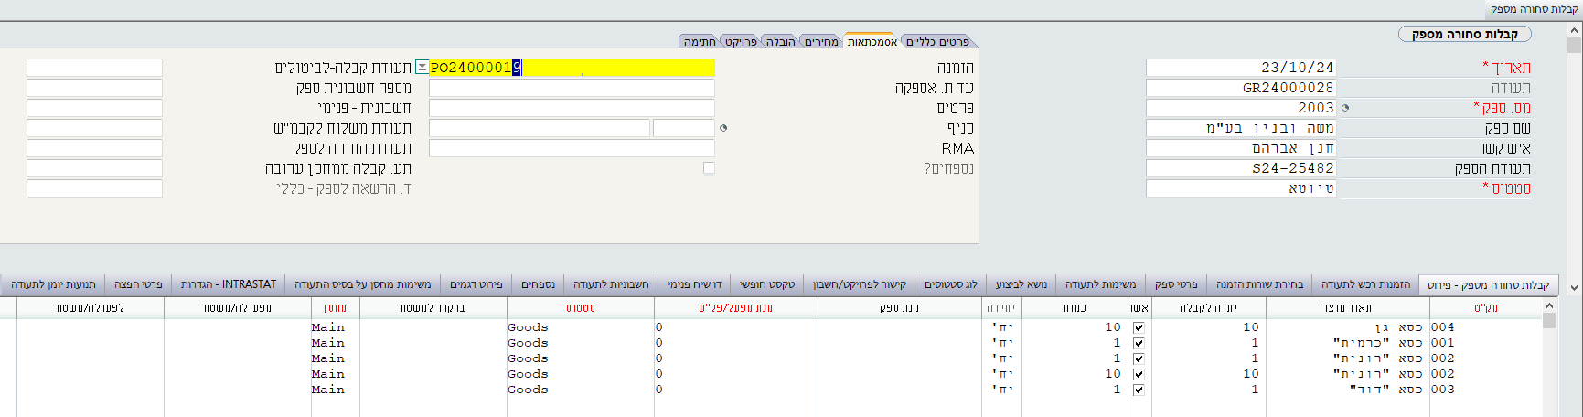
תפתח קבלת סחורה מהספק שתכיל את כל הפריטים מההזמנה.

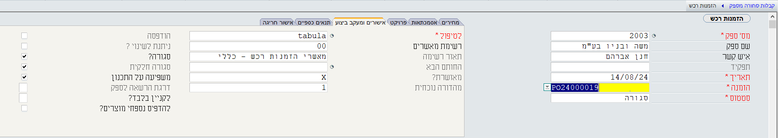
במידה שנעמוד בשדה "הזמנה" ונצלול (פעמיים 6F) לתוך הזמנה מספר PO24000019 נוכל לראות שבלשונית "אישורים ומעקב ביצוע" בשדה הדגל "סגורה?" יש סימון וסטטוס ההזמנה שונה מ- "אושרה" ל- "סגורה".

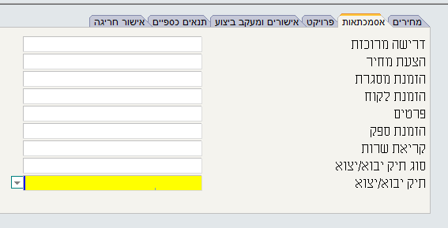
הזמנות רכש - לשונית אסמכתאות
למדנו שניתן לפתוח הזמנות רכש על סמך דרישות. למעשה, ניתן לפתוח הזמנות רכש על בסיס דרישה מרוכזת או הצעת מחיר, הזמנת מסגרת, הזמנת לקוח (כאשר אנחנו מעוניינים לבצע הזמנה מסוג Back To Back), הזמנת ספק, על בסיס תיק יבוא או יצוא ולחברות שמחזיקות במודול "קריאות שירות" ניתן לבצע הזמנות רכש גם על בסיס קריאת שירות. את האפשרויות השונות ניתן לראות בלשונית "אסמכתאות" במסך "הזמנות רכש".
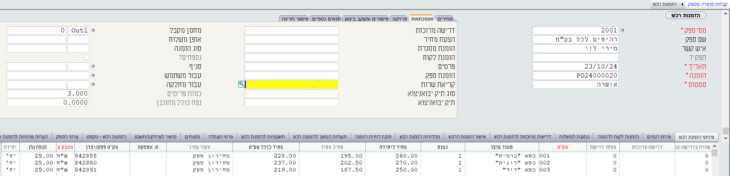
ניתן לבחור מחסן מקבל, ז"א שהזמנת הרכש, כאשר תהפוך לתעודת קבלת סחורה מספק, לפי הגדרת המחסן המקבל בתעודה זו, תעודת קבלת הסחורה תתעדכן. נפתח הזמנת רכש עבור חנות הרהיטים שלנו ונבחר בחסן מקבל את המחסן Outl - חנות המפעל. נשנה את הסטטוס ל- "אושרה".

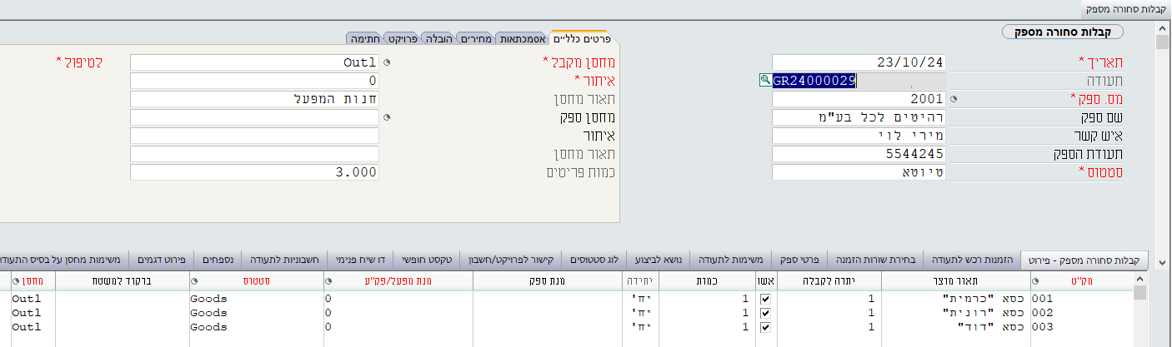
ובהפעלה ישירה נהפוך את ההזמנה לתעודת קבלת סחורה. נוכל לראות בלשונית "פרטים כלליים" שתעודת קבלת הסחורה, נפתחה כאשר בשדה מחסן מקבל הופיע בצורה אוטומטית המחסן המקבל Outl - חנות המפעל.

לשונית אישורים ומעקב ביצוע
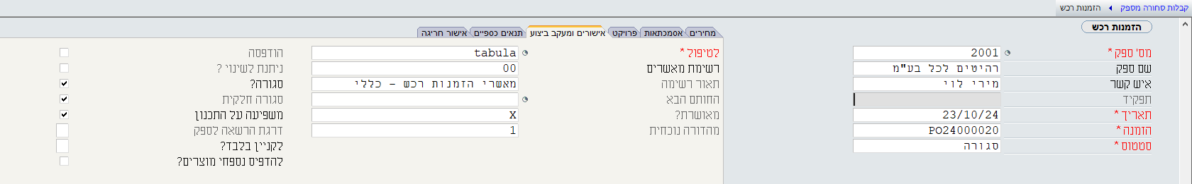
בלשונית אישורים ומעקב ביצוע ניתן למצוא את הדגלים: הודפסה, ניתנת לשינוי?, סגורה וסגורה חלקית. במקרה שלפנינו ההזמנה כבר סגורה בשל העובדה שפתחנו תעודת קבלת סחורה על בסיס הזמנה זו ולכן שני הדגלים "סגורה?" ו- "סגורה חלקית" מסומנים. לאחר הדפסת התעודה יסומן גם השדה "הודפסה". נוכל לראות שמהדגל בשדה "ניתנת לשינוי?" נמחק הסימון מכיוון שהתעודה עברה לסטטוס "סגורה" וזאת לאחר שפתחנו תעודת קבלת סחורה על בסיס הזמנה זו. הזמנת רכש שסופקו לה רק חלק מהמוצרים המפורטים בהזמנה תסומן כסגורה חלקית ולא כסגורה.

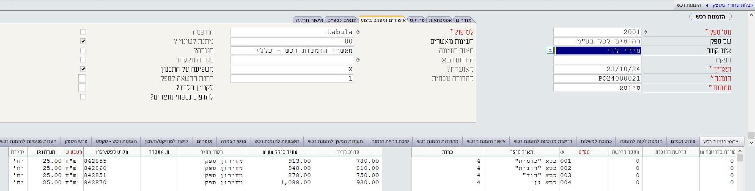
נפתח הזמנת רכש שתכיל ארבעה פריטים ומכל פריט נזמין ארבע מוצרים. כרגע בצילום מסך של התעודה נוכל לראות שהדגל בשדה "ניתנת לשינוי?" מסומן כיוון שהתעודה עדיין נמצאת בסטטוס "טיוטא". כאשר נשנה את הסטטוס של התעודה ל- "אושרה" הסימון בשדה זה יימחק.

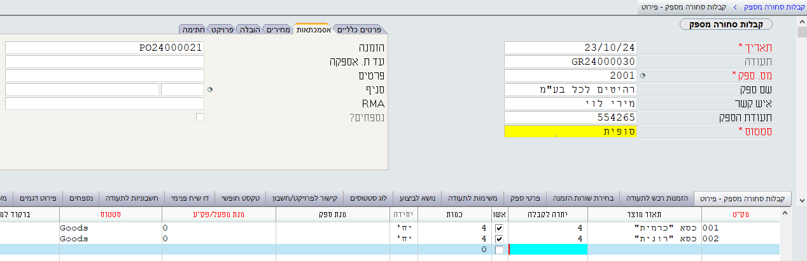
כעת נפתח תעודת קבלת סחורה על בסיס תעודה זו אבל נשנה במסך הבן של התעודה את מספר הפריטים שקיבלנו. כך שקיבלנו רק את כיסאות כרמית ורונית. נחזור למסך האב ונשנה את סטטוס התעודה ל- "סופית".

כעת נחזור לתעודת הזמנות רכש ונוכל לראות ששדה "סגורה חלקית" סומן. נוכל לראות גם במסך הבן "תעודות המשך להזמנת רכש" את תעודת קבלת הסחורה שיצרנו זה עתה ואת הפריטים המופיעים בהזמנה זו.
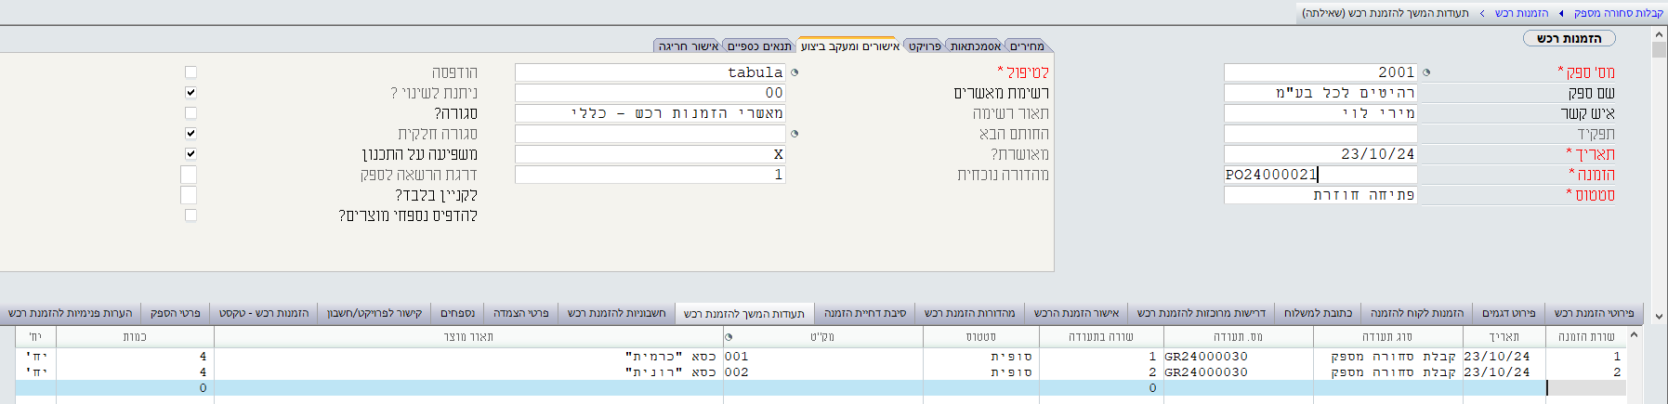
יש לשים לב! דגל "סגורה חלקית" לא יסומן עם שורה או שורות בהזמנה לא התקבלו במלואן. ז"א במידה שבתעודת קבלת הסחורה לא נקבל את הכמות המלאה (במקרה שלנו 4 כיסאות מכל פריט) של הפריט המופיעה בהזמנת הרכש לא יסומן הדגל "סגורה חלקית" גם אם קיבלנו חלק מהפריטים שנרשמו בהזמנה. רק הזמנה שאחד או יותר מהכמות הרשומה בשורת ההזמנה התקבלה במלואה דגל זה יסומן.
השדה "לקניין בלבד?" מייצג שלוש אפשרויות בחירה. במידה שנשאיר שדה זה ריק, כל דרישות הרכש תיכללנה בבקשה להצעת מחיר הנפתחת לתעודת דרישות מרוכזות לרכש ללא תלות בקניין. במידה שנבחר באות I - כל דרישות הרכש שהקניין שהוקצה להן הוא המשתמש במוגדר בעמודה לטיפול. במידה שנבחר באות E - כל דרישות הרכש שהקניין שהוקצה להן הוא המשתמש המוגדר בעמודה לטיפול או שלא הוקצה להן קנין בכלל.
שדה הדגל "להדפיס נספחי מוצרים?" - כאשר יסומן, כל נספח שמופיע במסך הבן "מסמכים למוצר" של המסך כרטיס פריט יודפס יחד עם הדפסת הזמנת הרכש.
לשונית תנאים כספיים
בלשונית זו נוכל למצוא את השדה קוד מע"מ, קוד זה הוא הקוד המקושר להזמנה הנוכחית, באופן אוטומטי יופיע קוד המע"מ המקושר לספק הנוכחי (בד"כ מע"מ תשומות) אך נוכל לשנותו במידה שהעסקה הנוכחית פטורה ממס.
בשדה תנאי תשלום, יופיעו באופן אוטומטי תנאי התשלום המוגדרים לספק.
שדה הדגל "לא לחשב בונוסים" במידה שיסומן לא יכלול הזמנה זו בחישוב הבונוסים המגיעים לספק במידה שהגדרנו בונוסים לספק.
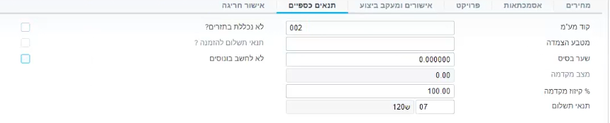

מסך הבן הזמנות לקוח להזמנה
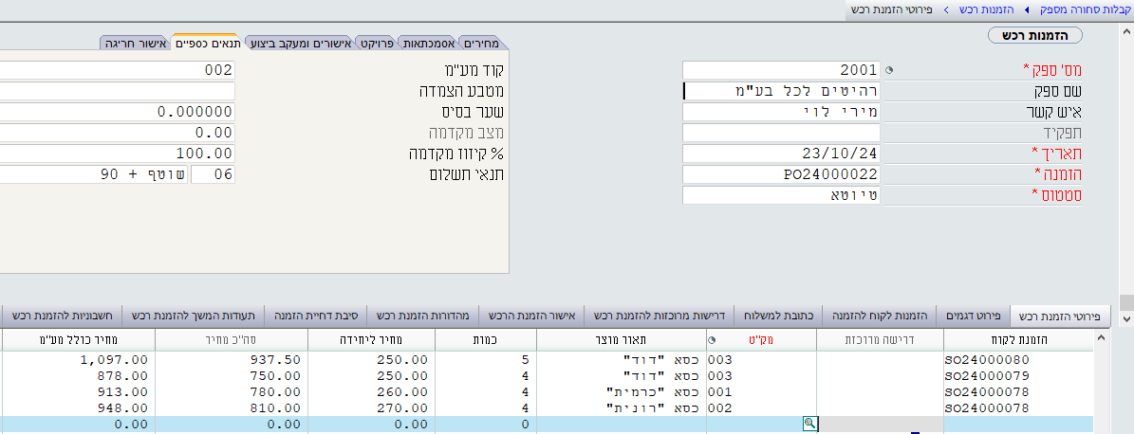
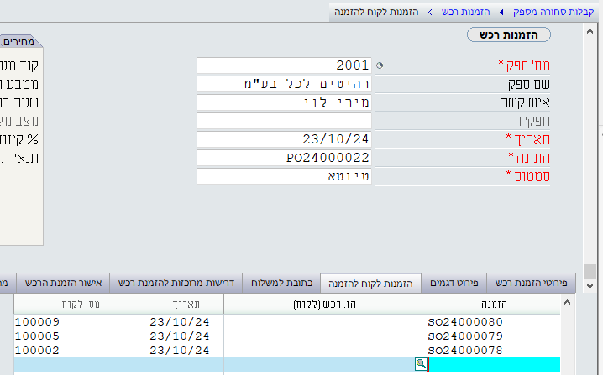
ראינו במסך האב בלשונית "אסמכתאות" שניתן להקים הזמנות רכש על בסיס הזמנת לקוח (כאשר אנחנו מעוניינים לבצע הזמנה מסוג Back To Back), נוכל גם להקים הזמנת רכש על בסיס כמה הזמנות לקוח. במקרה כזה לא נבחר הזמנות לקוח במסך האב בלשונית אסמכתאות ובמקום זאת נרד למסך בן זה ונבחר בו יותר מהזמנת לקוח אחת. מכיוון שהמערכת לא יודעת לקשר בין הזמנות לקוח לבין הזמנת רכש נעמוד על עמודת "הזמנה" וכאשר נקיש 6F אנחנו נצלול למסך הזמנות לקוח, שם נוכל לאתר את הזמנת הלקוח שאנו מעוניינים לבחור (בעזרת שאילתה 11F), כאשר נמצא את ההזמנה המדוברת, נעמוד על השדה "הזמנה" ובעזרת המקש 8F נחזור למסך יחד עם מספר ההזמנה שבחרנו וחוזר חלילה בכדי להביא את כל ההזמנות שאנו מעוניינים בהם. לאחר שבחרנו את ההזמנות נוכל לעבור למסך הבן "פירוטי הזמנת רכש" שם נוכל לראות את הפירוט של כל הזמנות הלקוח שבחרנו זה עתה.
מסך הבן מהדורות הזמנת רכש
ניתן ליצור מהדורות להזמנת רכש והם יתועדו במסך זה. את המהדורות ניצור בעזרת ההפעלה הישירה "שמירת מהדורה". במסך האב בלשונית "אישורים ומעקב ביצוע" בשדה "מהדורה נוכחית" יתבצע המספור של המהדורה. בפתיחת הזמנת רכש חדשה שדה זה יקבל את הערך 1.
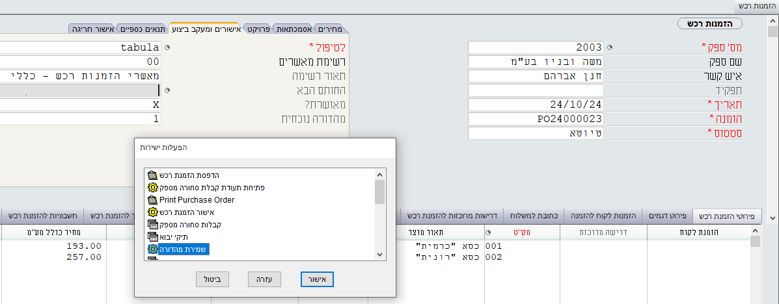
לאחר ההפעלה הישירה, השדה "מהדורה נוכחית" קיבל את המספר 2. כך ניתן ליצור מהדורות שונות להזמנות רכש ובמסך הבן "מהדורות הזמנת רכש" יתבצע תיעוד של המהדורות השונות. כך ניתן לעקוב אחר שינויים בהזמנות רכש ובמחירים השונים.
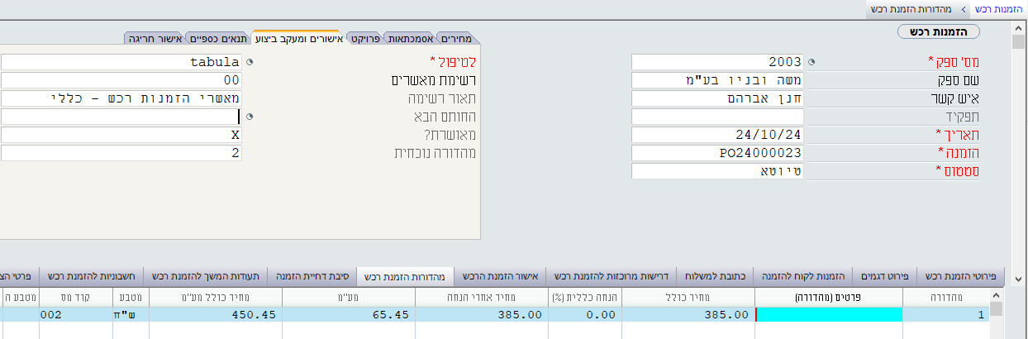
מסך הבן תעודות המשך להזמנת רכש
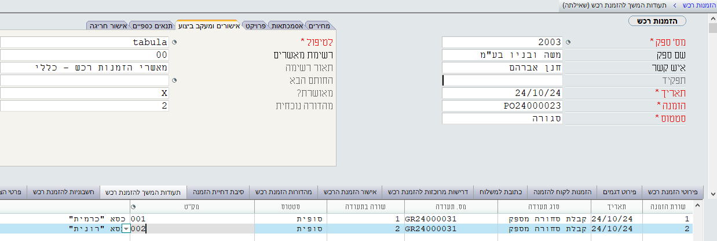
מסך זה מתעד את כל תעודות המלאי שנוצרו על בסיס הזמנה זו. לדוגמה, הזמנת רכש שהפכה להיות תעודת קבלת סחורה מספק תתועד במסך זה.
מסך הבן חשבוניות להזמנת רכש
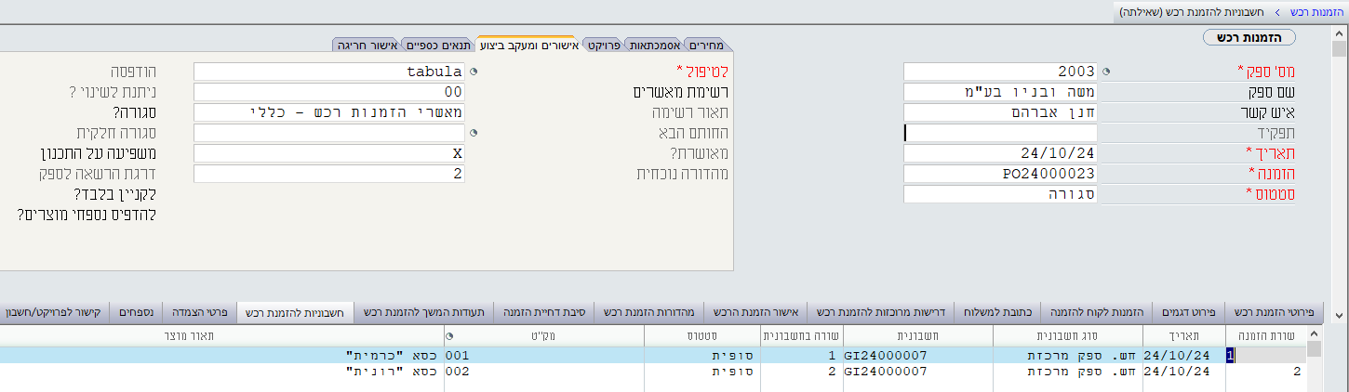
מסך זה מתעד את כל התעודות הפיננסיות שנוצרו על בסיס הזמנה זו. לדוגמה, הזמנת רכש שהפכה להיות חשבונית ספק מרכזת תתועד במסך זה.

הפעלה ישירה - העתקת הזמנת רכש
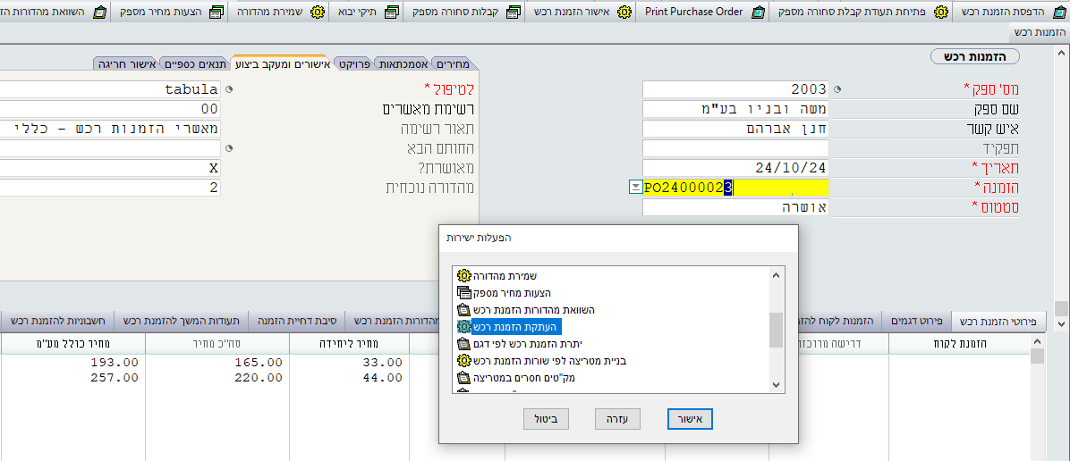
ניתן להעתיק הזמנת רכש בעזרת ההפעלה הישירה "העתקת הזמנת רכש". נכנס למסך הזמנות רכש ונעלה הזמנה שנרצה להעתיק את הפרטים שלה. במקרה שלנו נרצה להעתיק את הזמנה מספר PO24000023 נכניס מספר זה לזיכרון המחשב (Ctrl+c) ונבצע הפעלה ישירה "העתקת הזמנת רכש". נוכל לשנות את מספר הספק ואת הסניף.
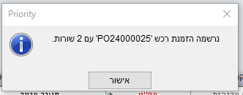
בסוף התהליך נקבל הודעה "נרשמה הזמנת רכש PO24000025 עם 2 שורות".
מסך הבן נספחים
המסך הבן נספחים נוכל לצרף מסמכים רלוונטיים להזמנת רכש זו (כגון שרטוט, מסמך WORD או PDF) בהמשך נוכל לעיין במסמכים אלו.

מסך הבן הזמנות רכש - טקסט
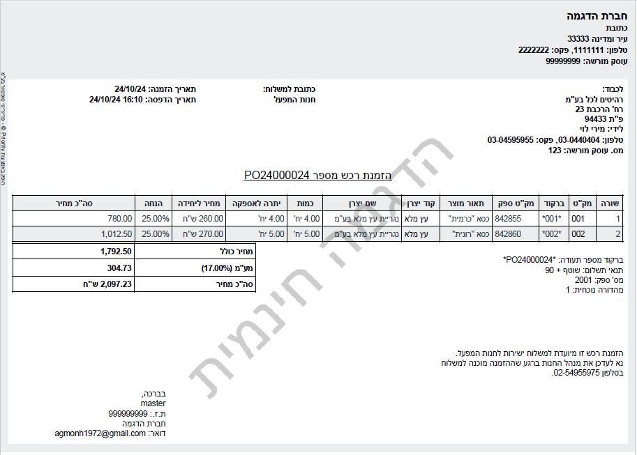
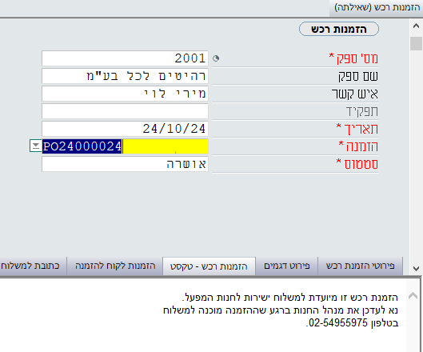
טקסט שנרשום במסך הבן "הזמנות רכש - טקסט" יופיע בהדפסת ההזמנה.
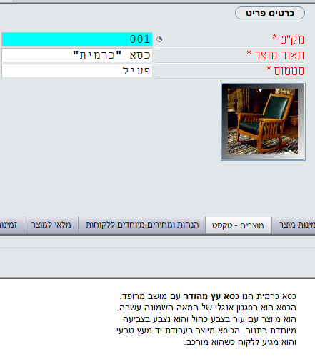
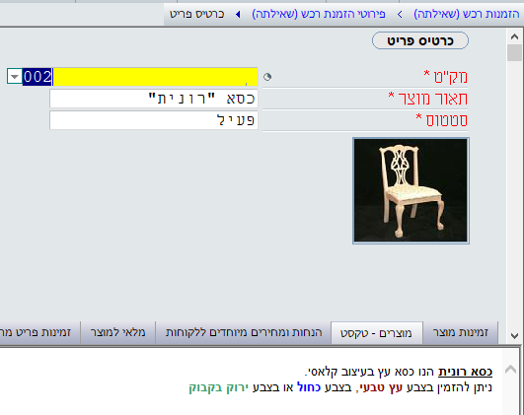
במידה שמוגדר לפריט טקסט במסך הבן "מוצרים - טקסט" של המסך "כרטיס פריט" יופיע טקסט זה במסך הנכד "פירוטי הזמנת רכש - טקסט חופשי" ז"א שבמקרה כזה, עבור כל שורה ושורה בהזמנת הרכש ירשם טקסט.

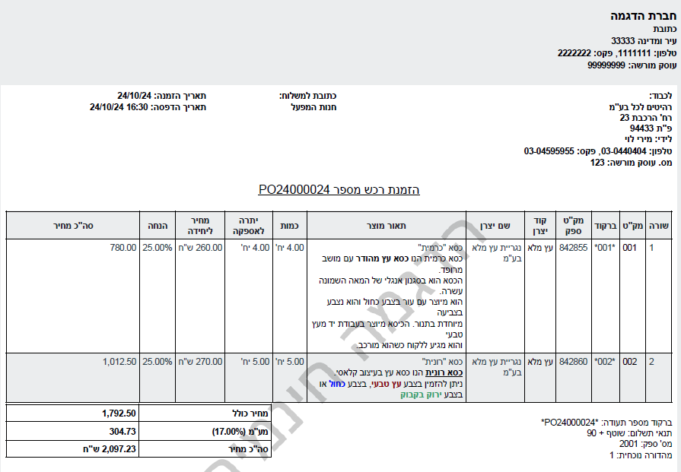
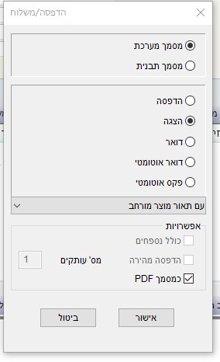
על מנת שטקסט זה יגיע להדפסת התעודה יש לבחור בפורמט הדפסה "עם תאור מוצר מורחב".

מסך הבן סיבת דחיית הזמנה

מסך זה הינו מסך טקסט בו ניתן לתאר את סיבת הדחייה של הזמנת הרכש.

בקשות להצעות מחיר
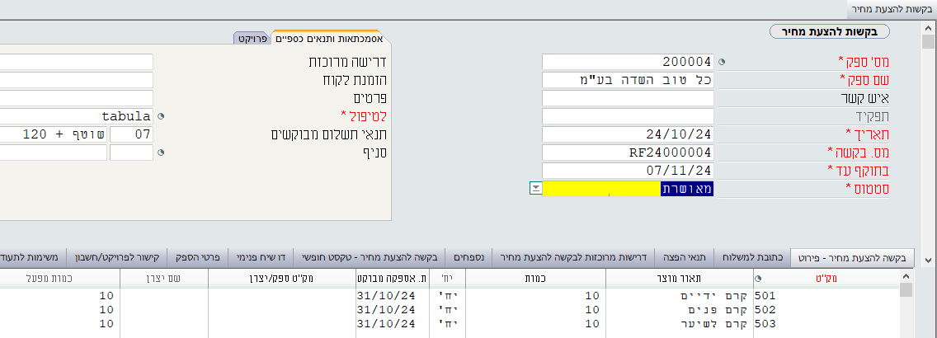
במסך בקשות להצעת מחיר (בנתיב: רכש בקשות להצעת מחיר בקשות להצעת מחיר) נוכל לפתוח בקשה להצעת מחיר שאותה נוכל להפנות לספק. נתאר בפירוט איזה פריטים אנחנו רוצים עבורם הצעת מחיר. נגדיר גם את תנאי התשלום. זאת בקשה להצעת מחיר ידנית. לאחר מכן, הספק יחזיר לנו הצעת מחיר. את הצעת המחיר של הספק נוכל לקלוט במסך "הצעות מחיר מספק". רצוי לרשום את תאריך האספקה המבוקש בעמודה "ת. אספקה מבוקש" ואת תנאי התשלום בלשונית "אסמכתאות ותנאים כספיים". נוכל להדפיס בקשה זו או לשלוח ישירות לספק בקשה זו.
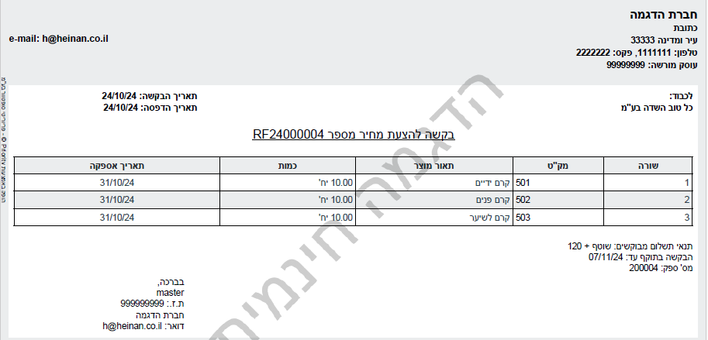
הצעות מחיר מספק
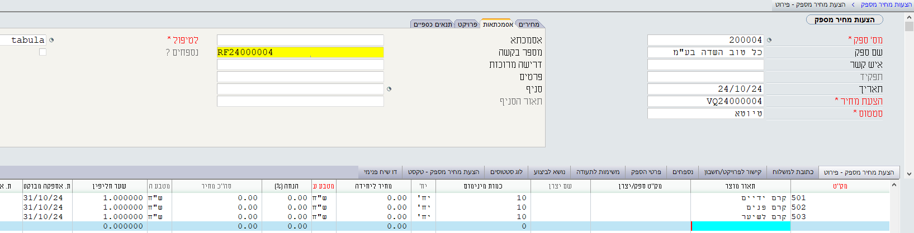
לאחר שקיבלנו את הצעת המחיר מהספק, ניתן לקלוט אותה במסך "הצעות מחיר מספק" (בנתיב: רכש הצעות מחיר הצעות מחיר מספק). כאשר נכנס למסך הצעות מחיר מספק, נעבור ללשונית "אסמכתאות" ולרשום את מספר הבקשה בשדה "מספר בקשה". במקרה שלנו נרשום RF24000004. כאשר נרד למסך הבן נוכל לראות את רשימת כל הפריטים שביקשנו עבורם הצעת מחיר.
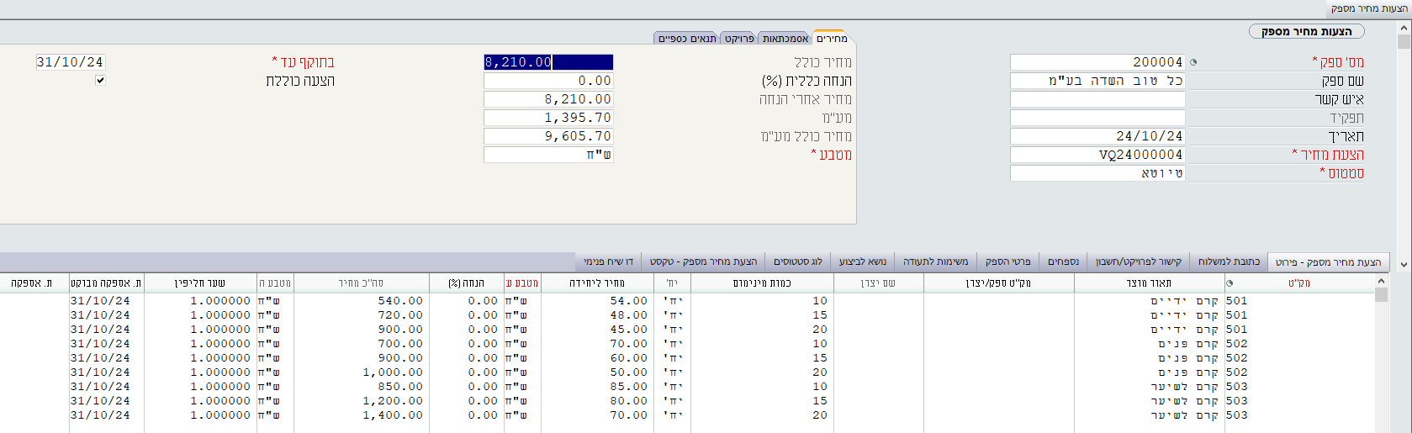
יכול להיות בהחלט שבהצעת המחיר שנקבל מהספק יהיה מדרג של מחירים. אומנם רצינו להזמין כמות של 10 יחידות אבל יכול להיות מאוד שהספק יעביר לנו הצעת מחיר מדורגת ז"א שככל שהכמות גדולה יותר המחיר יהיה נמוך יותר. מדרג זה יתועד במסך זה. למעשה, נוכל ממסך זה לעבור למסך "הזמנות רכש" באמצעות הפעלה ישירה (או בנתיב: רכש הזמנות רכש הזמנות רכש). יש לשים לב בלשונית "מחירים" לשדה הדגל "הצעה כוללת" במידה שנסמן שדה זה ונפתח הזמנת רכש על בסיס הצעת המחיר הזו כל שורות הצעת המחיר יופיעו בהזמנת הרכש ונוכל למחוק אותם בהתאם לכמות הפריטים שאנחנו רוצים להזמין בפועל.

מסך הזמנות רכש
נכנס למסך הזמנות רכש (או באמצעות הפעלה ישירה ממסך "הצעות מחיר מספק" (או בנתיב: רכש הזמנות רכש הזמנות רכש).
לעניין זה, בגרסה הוובית מגרסה 21 ומעלה, ישנה פעולה (הפעלה ישירה) שמאפשרת פתיחת הזמנת רכש להצעה שניתן להשתמש בה והיא תפתח הזמנת רכש חדשה עם מספר ההצעת המחיר בצורה אוטומטית.
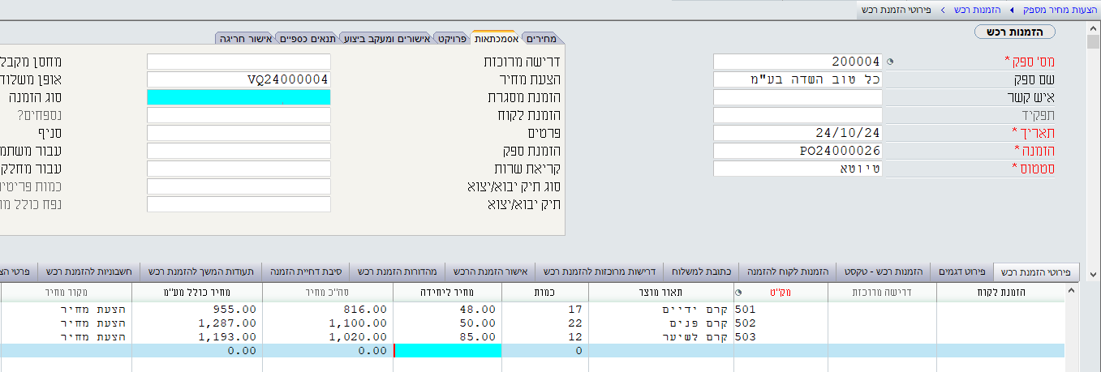
בלשונית "אסמכתאות", בשדה "הצעת מחיר" נרשום את מספר ההזמנה VQ24000004. נעבור למסך הבן "פירוטי הזמנת רכש" ונוכל לראות שכל שורות הפריטים מתוך הצעת המחיר הגיעו למסך זה. נוכל למחוק את השורות שאינן רלוונטיות. המערכת גם תקבע את מחיר הפריט בהתאם להצעת המחיר ולכמות המוזמנת. ז"א שאם נבחר להזמין 17 יחידות של קרם ידיים המחיר 48 ₪ יופיע בצורה אוטומטית ואם נבחר להזמין 22 יחידות של קרם פנים המחיר 50 ₪ יופיע בצורה אוטומטית. כך גם לגבי קרם לשיער, במידה שנבחר להזמין 12 יחידות המחיר 85 ₪ יופיע בצורה אוטומטית. ז"א שהצעת המחיר תהפוך להיות ל- "מחירון אינטראקטיבי" שכל שינוי בכמות יביא לשינוי במחיר. נוכל לראות בעמודה "מקור המחיר" שהמחיר מגיע מ- "הצעת מחיר".
דוח השוואה בין הצעות מחיר של ספקים
ניתן להפיק דו"ח שמשווה בין הצעות מחיר שונות של ספקים (בנתיב: רכש הצעות מחיר השוואה בין הצעות מחיר של ספקים) לצורך העניין יצרנו עוד הצעת מחיר מספק אחר. נפיק את הדו"ח ונוכל לקבל דו"ח השוואתי בין שני הספקים עבור המוצרים. זה כלי עבודה מצוין עבור הקניין בבחירת הספק הזול ביותר לצורך ביצוע הזמנות סחורה.
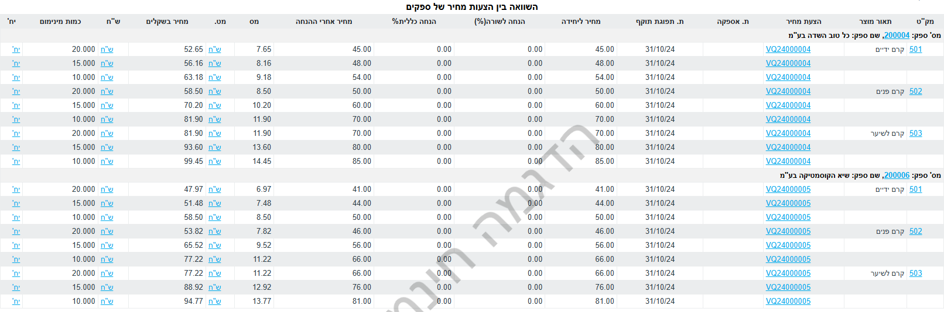
הכנת בקשות להצעת מחיר לפי דרישות
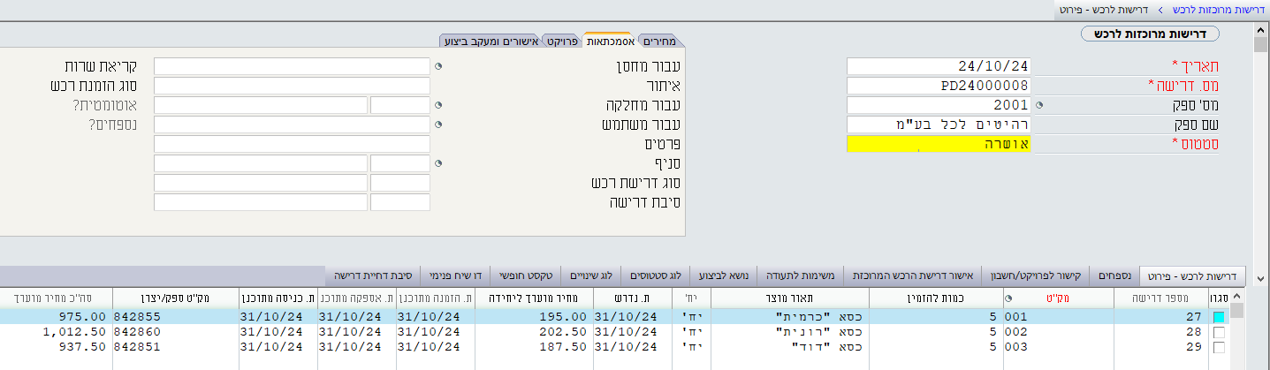
ישנה הפרוצדורה "הכנת בקשות להצעת מחיר לפי דרישות" (בנתיב: רכש בקשות להצעת מחיר הכנת בקשות להצעת מחיר לפי דרישות) . לצורך העניין נקים שלוש דרישות רכש במסך "דרישות מרוכזות לרכש".
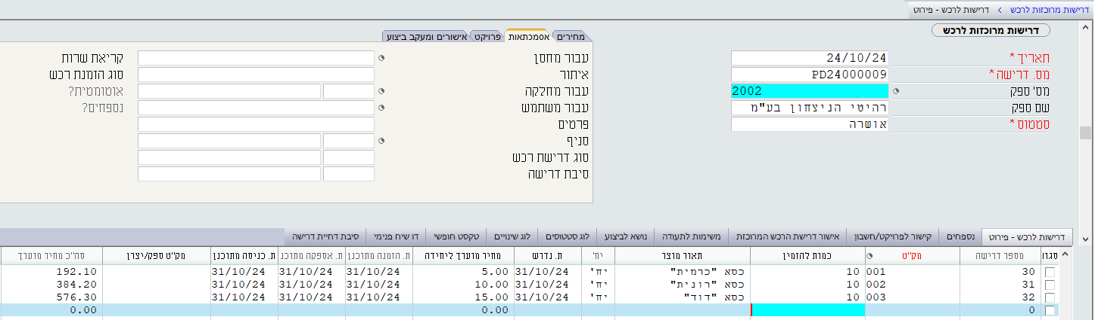

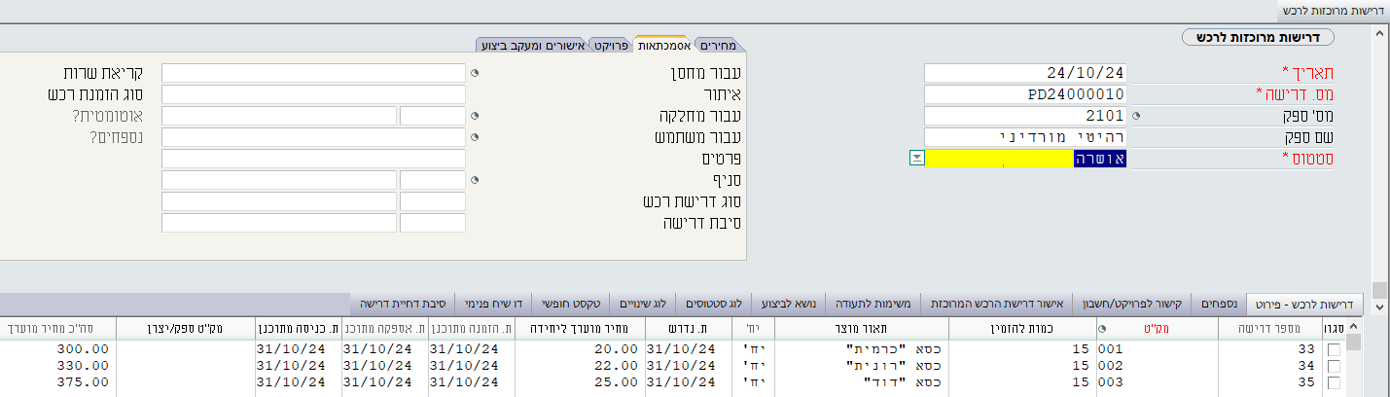
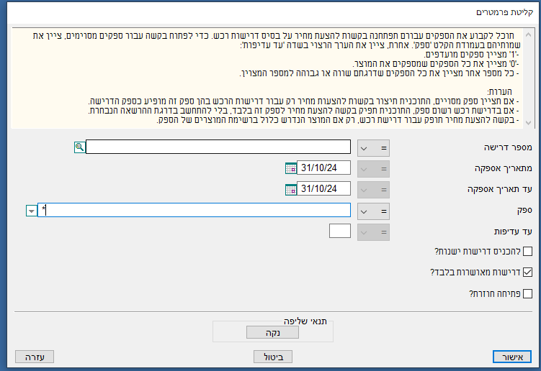
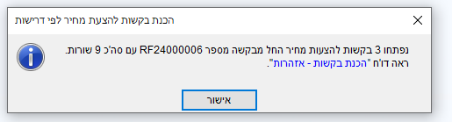
כעת נפעיל את הפרוצדורה עבור זמן אספקה 31/10/2024 נגדיר עבור כל הספקים (*) ונאשר. אנחנו מצפים לקבל הודעה שנפתחו שלוש בקשות להצעות מחיר משלושה ספקים שונים ואכן קיבלנו את ההודעה "נפתחו 3 בקשות להצעות מחיר החל מבקשה מספר RF24000006 עם סה"כ 9 שורות.

נוכל להיכנס למסך "בקשות להצעת מחיר" (בנתיב: הצעות מחיר רכש בקשות להצעת מחיר בקשות להצעת מחיר) ולראות את שלושת הבקשות שהוקמו. לאחר קבלת הצעות המחיר מהספקים השונים נוכל לרשום אותם במערכת ולהריץ את הדו"ח "השוואה בין הצעות מחיר של ספקים" כפי שראינו לעיל לצורך השוואה והחלטה מאיזה ספק נרצה להזמין סחורה.
אפשרות נוספות להכנת בקשות להצעת מחיר לפי דרישות
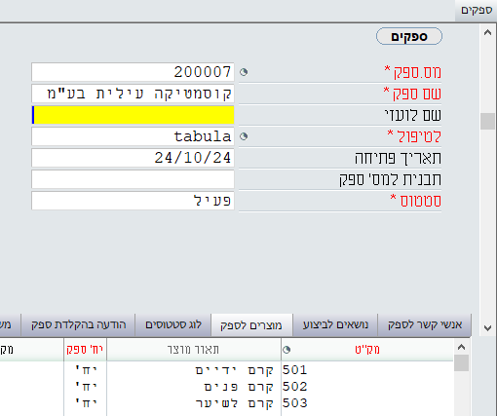
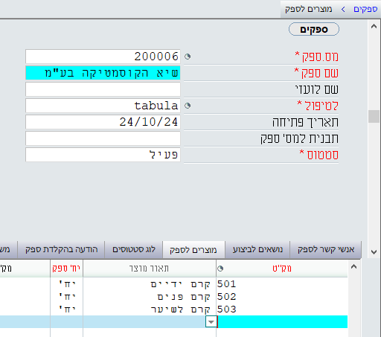
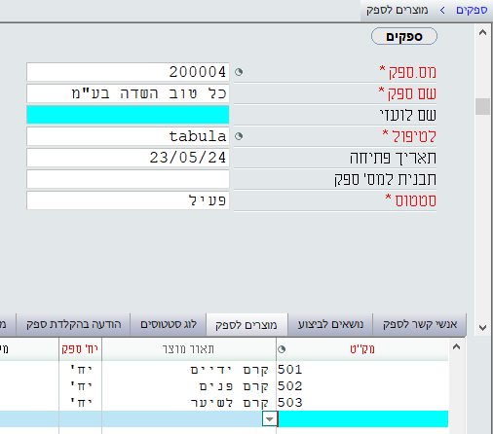
במידה שמוגדרים לספקים מסוימים מוצרים במסך הבן "מוצרים לספק" של מסך ספקים, ברגע שנקים דרישה לרכש במסך "דרישות מרוכזות לרכש" ונפעיל את הפרוצדורה "הכנת בקשות להצעת מחיר לפי דרישות" המערכת תיצור בקשות להצעת מחיר לכל הספקים שיש להם את המוצרים המופיעים במסך הבן "מוצרים לספק". נוכל לראות שלושה ספקים שיש להם מוצרי קוסמטיקה במק"טים 501,502 ו- 503.

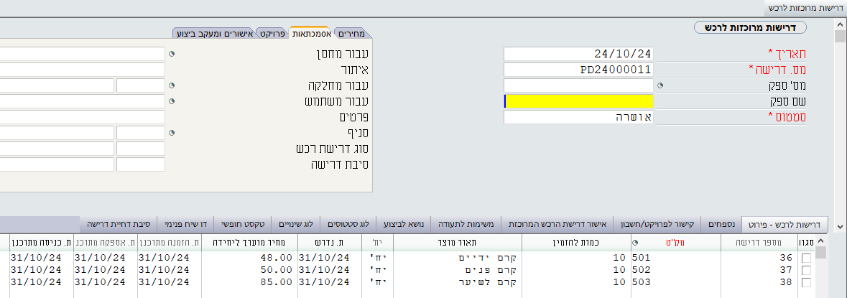
כעת נקים דרישה מרוכזת לרכש במסך "דרישות מרוכזות לרכש" אבל לא נציין את הספק שממנו נבקש הצעת מחיר. במסך הבן "דרישות לרכש פירוט" נפרט את המק"טים שאנחנו מעוניינים להזמין 501,502 ו- 503 יש לדאוג לרשום בעמודה "ת.נדרש" את התאריך הנדרש לקבלת המוצרים.
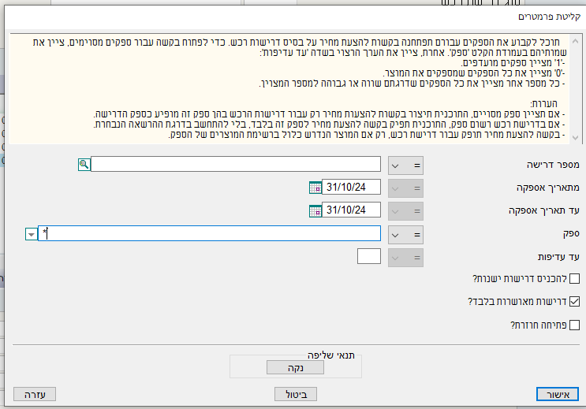
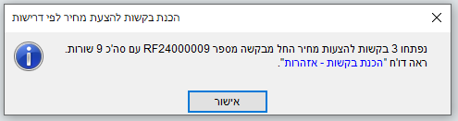
נפעיל את הפרוצדורה "הכנת בקשות להצעת מחיר לפי דרישות" ונוכל לראות שהמערכת יצרה שלוש בקשות להצעות מחיר. הצעות המחיר נפתחו עבור שלושת הספקים שמוגדרים עבורם המק"טים 501,502 ו- 503 כפי שראינו לעיל.
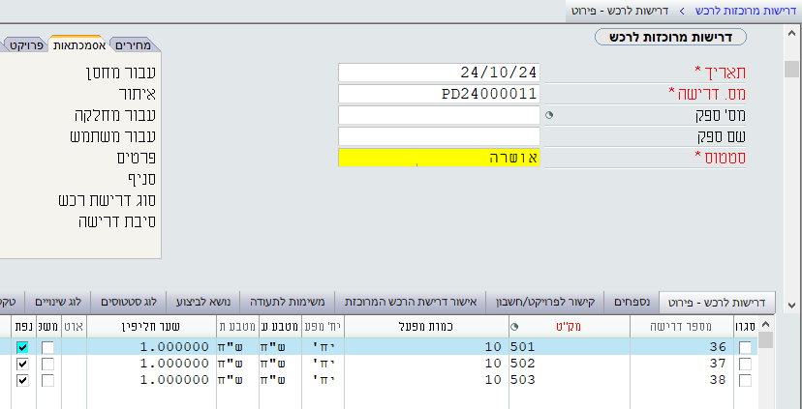
במידה שנחזור למסך דרישות מרוכזות לרכש נוכל לראות במסך הבן "דרישות לרכש פירוט" בעמודת הדגל "נפתחה בקשה?" שהיא מסומנת וזאת בשל העובדה שנפתחו שלוש בקשות להצעות מחיר מספקים.

רשימות מאשרים
בתעודות שונות במערכת יש רשימת מאשרים. ניתן לעניין זה לעבוד עם ה- BPM, זאת שיטה אחת להעביר מסמכים דרך משתמשים. השיטה השנייה אומרת שלא מספיק שנעביר את התעודה ממשתמש למשתמש אנחנו רוצים להעביר את המסמך עם אישור של חתימה של המשתמש. זאת שיטה שניתן לעשות בנוסף או במקום ה- BPM. בגרסה 22 זה עבר שינוי רציני. עד גרסה 22 כולל היה ניתן להגדיר רשימת מאשרים לכל תעודה בנפרד. מגרסת 22 שינו את השיטה והעבירו את כל רשימת המאשרים למסך אחד. בגרסה 19 יש מסך רשימות מאשרי הזמנות רכש המסך נראה מאוד צנוע לעומת המסך החדש של רשימות מאשרים. כיום בגרסה החדשה אין מסך "רשימות מאשרים להזמנות רכש". ריכזו את כל המאשרים במסך אחד. נגדיר רשימת מאשרים עבור הזמנת רכש.
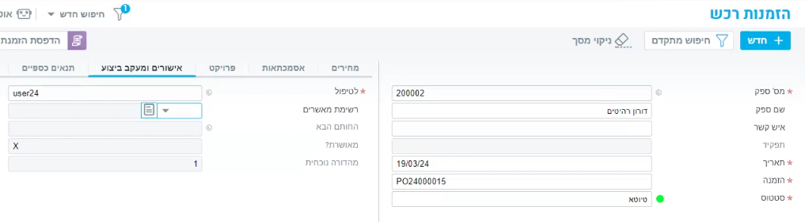
במסך הזמנות רכש בלשונית "אישורים ומעקב ביצוע" נוכל למצוא את השדה "רשימת מאשרים" נוכל לצלול למסך זה שמכיל טבלה ייעודית לעניין זה.
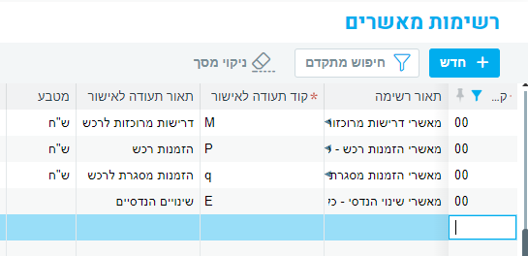
נכנס למסך רשימות מאשרים (או בנתיב: מנהל המערכת תחזוקת מערכת תחזוקה שוטפת תחזוקת רשימות מאשרים רשימות מאשרים). נוכל להגדיר רשימות מאשרים עבור התעודות השונות במערכת ונוכל גם להגדיר רשימות שונות עבור אותה תעודה.
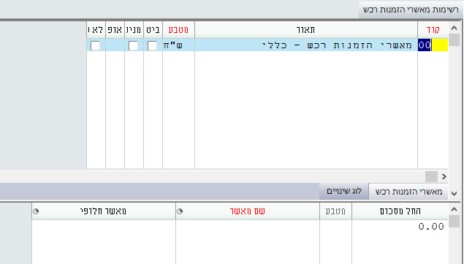
יש לשים לב שבהגדרת רשימות מאשרים יש להגדיר לפחות משתמש אחד שחתימתו נדרשת לכל סכום החל מ- 0 ₪.
נוכל לראות שבגרסאות מוקדמות יותר (גרסת קליינט 2019) מסך זה הוא הרבה יותר מוגבל במאפיינים שלו ובאפשרויות לניהול רשימות מאשרים. כמו כן, המסך אִפְשֵׁר ניהול רשימת מאשרים רק עבור הזמנות רכש ובגרסה הוובית יש אפשרות לניהול רשימות מאשרים עבור תעודות שונות במערכת.
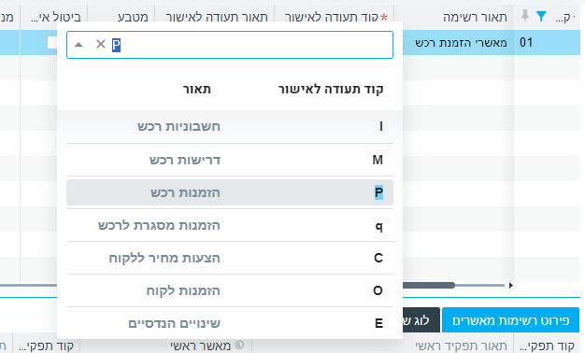
נגדיר רשימת מאשרים עבור הזמנות רכש. נקבע קוד רשימה 01 עבור מאשרי הזמנת רכש ונבחר את קוד התעודה P. נוכל לראות ברשימה שנפתחת את התעודות השונות שעבורן יתבצע תהליך של אישור התעודה. ניתן לעשות זאת עבור חשבוניות רכש, דרישות רכש, הזמנות רכש, הזמנות מסגרת לרכש, הצעות מחיר ללקוח, הזמנות לקוח ושינויים הנדסיים.
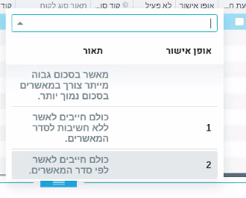
ישנם דגלים שונים שניתן להדליק ולכבות: ביטול אימייל למאשרים, מניעת חתימה כפולה ולא פעיל. בעמודה "אופן אישור" נוכל לבחור בין שלוש אפשרויות: ריק - מאשר בסכום גבוה מייתר צורך במאשרים בסכום נמוך יותר, 1 - כולם חייבים לאשר ללא חשיבות לסדר המאשרים. 2 - כולם חייבים לאשר לפי סדר המאשרים.

במסך הבן "פירוט רשימות מאשרים" נוכל לבחור בין קודי תפקידים או לפי משתמשים. היתרון בקביעת המאשרים לפי תפקידים מכיוון שזה מאפשר להמשיך את הפעילות גם אם משתמש הפסיק לעבוד במערכת בעוד שבעלי תפקידים יישארו במערכת גם אם נושאי משרת התפקיד ישתנו.
רק לצורך הדוגמה נבחר דווקא שהמאשר יהיה משתמש במערכת, למשל עבור המשתמש user60 נגדיר בעמודה "החל מסכום", שמסכום 0 ₪ (חייבים להגדיר את המאשר הראשון שיאשר מסכום 0) הוא חייב לאשר את התעודה. ומשתמש user55 יהיה חייב לאשר מסכום 2,400 ₪ וכדומה. ניתן גם להוסיף מאשר חלופי בעמודה הרלוונטית (בדוגמה שלפנינו נגדיר את אותו משתמש עבור כל הסכומים בעמודה מאשר חלופי מכיוון שזו סביבת הדגמה שאין בה משתמשים אחרים באמת).
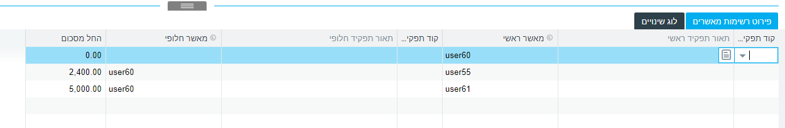
במידה שנרשום משתמש ראשי ומשתמש חלופי שמאשרים את אותו סכום תופיע הודעה "מאשר ראשי ומאשר חלופי לא יכולים להיות אותו משתמש" הודעה זו היא הודעת אזהרה שניתן לשנות אותה להודעת שגיאה בסייר ההרשאות.
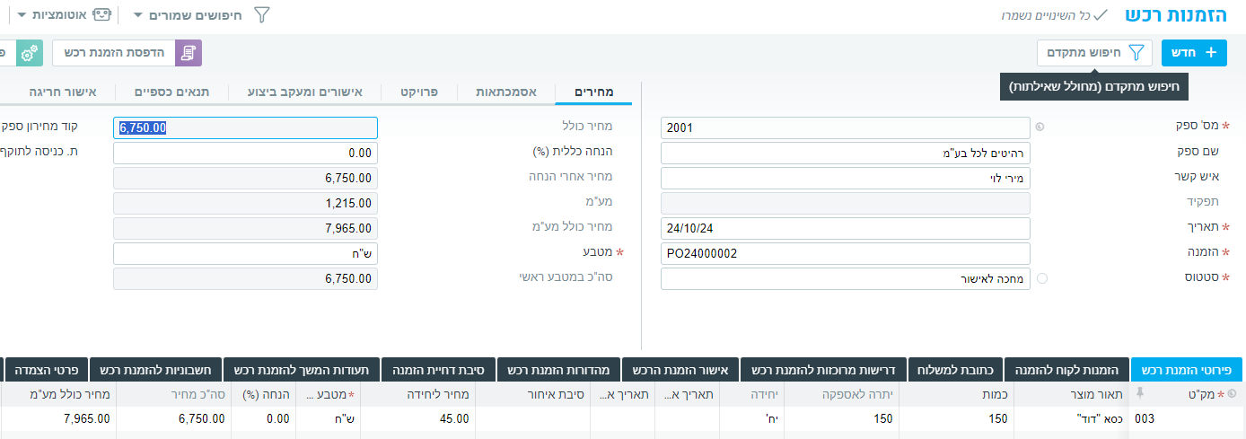
נפתח הזמנת רכש ונבחר מתוך רשימת המאשרים רשימת מאשרים בלשונית "אישורים ומעקב ביצוע" נבחר ברשימת מאשרים 01 שהגדרנו זה עתה. נוכל כמובן להגדיר חוקים למילוי אוטומטי שכאשר נפתח הזמנת רכש יתמלא שדה רשימת מאשרים בצורה אוטומטית ולהפוך שדה זה לקריאה בלבד. נעבור למסך הבן "פירוטי הזמנת רכש" ונבחר במק"ט 003 בסכום כולל של 6,750 ₪ + מע"מ.
המנגנון יעבוד כאשר הסטטוס ישתנה ל- "מחכה לאישור" במסך הבן "אישור הזמנת הרכש" נוכל לראות את המאשרים שהגדרנו. החתימה נעשית בעמודה "אישור" ע"י סימון ב- של השדה. כשנחזור למסך האב נוכל לראות שהשדה "החותם הבא" התעדכן למספר user55 שדה מאושרת? יקבל את האות P. שדה זה יתמלא בצורה אוטומטית באחת מהאותיות הבאות: P,Y,X או תיבה ריקה. P = אושרה חלקית, Y אושרה במלואה, X = אינה דורשת אישור ותיבה ריקה טרם אושרה ע"י אף משתמש.
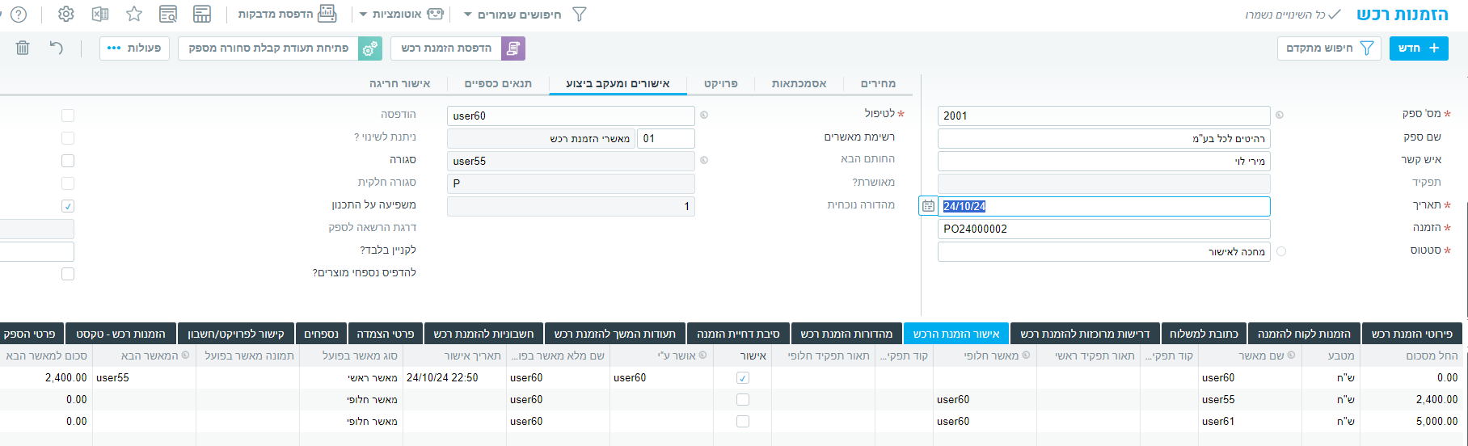
כל משתמש יוכל לאשר את התעודה במסך הבן "אישור הזמנת רכש" רק עבורו ע"י סימון ב- של השדה "אישור". במקרה שלפנינו הגדרנו שמשתמש 60 הוא מאשר חלופי עבור הזמנת הרכש על מנת שנוכל להמשיך להדגים את התהליך.
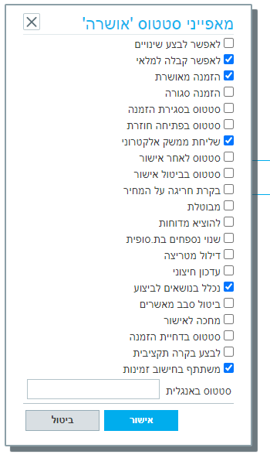
ניתן לקבוע בשאילתה למסך שכל משתמש שאמור לחתום על הזמנות רכש, כאשר הוא יכנס למסך זה, כל הזמנות הרכש שעדיין לא קיבלו את האות Y בשדה "מאושרת?" יופיעו למשתמש על מנת שיוכל לאשר את התעודות שעדיין לא אושרו, האישור יעשה במסך הבן "אישור הזמנת רכש".
יש לדאוג במערכת ה- BPM שבמאפייני סטטוס "אושרה" תסומן התיבה "הזמנה מאושרת" עבור סטטוס זה.
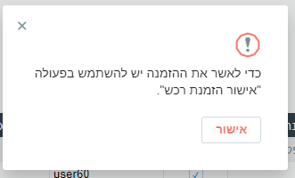
המעבר לסטטוס זה לא יתאפשר ע"י שינוי הסטטוס בצורה ידנית. המשתמש שיכול לאשר את הזמנת הרכש (לפי ההיררכיה שקבענו במסך "רשימות מאשרים") יוכל להיכנס לתעודה ולהפעיל מתוך רשימת "פעולות" את הפרוצדורה "אישור הזמנת רכש". במידה שמשתמש במערכת ינסה לשנות את סטטוס התעודה מ- "מחכה לאישור" ל- "אושרה" בצורה ידנית הוא יקבל את הודעת השגיאה "כדי לאשר את ההזמנה יש להשתמש בפעולה אישור הזמנת רכש". או ע"י סימון ב- במסך הבן אישור הזמנת הרכש בעמודה "אישור".
לאחר ביצוע הפרוצדורה ע"י המאשר האחרון ברשימת המאשרים, יהיה ניתן לשנות את סטטוס התעודה מ- "מחכה לאישור" ל- "אושרה".

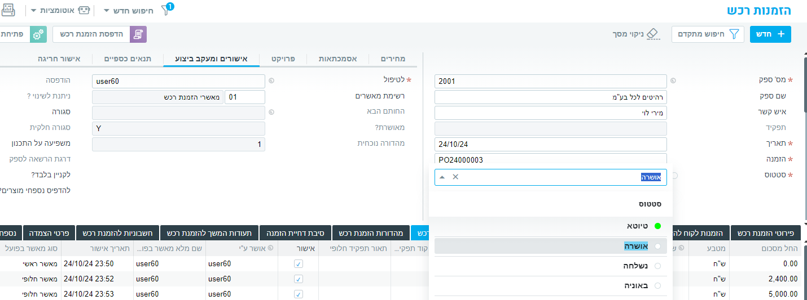
חשוב מאוד להדגיש בשנית!
ניתן להגדיר ברשימות המאשרים שלא נדרש להקפיד על סדר המאשרים, ואפילו ניתן להגדיר שבמידה שהמאשר הבכיר ביותר (שיכול לאשר את הסכום הגבוהה ביותר) אישר את התעודה אז התעודה תוכל לעבור לסטטוס "אושרה".

הגדרות נוספות לרשימות מאשרים
במסך רשימות מאשרים ישנם שדות נוספים להלן:
שדה מטבע - המטבע בו נקובים הסכומים במדרגות האישור של רשימת המאשרים.
שדה דגל ביטול אימייל - במידה שנסמן שדה זה לא ישלחו אימיילים אוטומטיים בתעודות עם רשימת מאשרים זו למשתמשים המאשרים. אפשרות זו מתאימה כאשר מגדירים משלוח אימיילים מוגדרים אישית דרך מחולל חוקים עסקיים וניהול תהליך לתעודה (BPM).
שדה דגל מניעת חתימה כפולה - תיבה מסומנת תמנע ממאשרים המוגדרים גם כמאשרים חלופיים באותה רשימה לחתום על אותה תעודה פעמיים.
שדה קוד סוג לקוח - סוג הלקוח המוגדר לרשימת המאשרים. במידה שנעדכן שדה זה ניתן יהיה לקשר את רשימת המאשרים הנוכחית רק לתעודות עם לקוח מסוג זה. ניתן להגיע למסך סוגי לקוחות באמצעות "צלילה" משדה זה (6F) או בנתיב: כספים תחזוקת כספים הגדרות כספים טבלאות כספים סוגי לקוחות או מתוך מסך "לקוחות" לשונית "נתוני חברה" שדה "סווג לקוח".
שדה קוד סוג ספק - סוג הספק המוגדר לרשימת המאשרים. במידה שנעדכן שדה זה ניתן יהיה לקשר את רשימת המאשרים הנוכחית רק לתעודות עם לקוח מסוג זה. ניתן להגיע למסך סוגי ספקים באמצעות "צלילה" משדה זה (6F) או בנתיב: רכש ספקים סוגי ספקים או מתוך מסך "ספקים" לשונית "פרטים נוספים" שדה "סוג ספק".
שדה קוד סניף - הסניף של רשימת המאשרים. במידה שנעדכן שדה זה ניתן יהיה לקשר את רשימת המאשרים הנוכחית רק לתעודה הקשורה לסניף זה. ניתן להגיע למסך סניפים באמצעות "צלילה" משדה זה (6F) או בנתיב: מכירות סניפים סניפים או מתוך מסך "ספקים" ומסך לקוחות בלשונית "פרטים נוספים" שדה "סניף".
שדה מספר מחלקה - מספר המחלקה עבורה מוגדרת רשימת המאשרים. במידה שנעדכן שדה זה ניתן יהיה לקשר את רשימת המאשרים הנוכחית רק בתעודות למחלקה זו. ניתן להגיע למסך מחלקות באמצעות "צלילה" משדה זה (6F) או בנתיב: משאבי אנוש טבלאות כח אדם הגדרות מבנה ארגוני מחלקות.
על פי אותם קריטריונים ניתן להגדיר המסך זה גם רשימות מאשרים עפ"י: סוג דרישת רכש, סוג הזמנת רכש, סוג הזמנת מסגרת רכש, סוג הצעה/הזמנה, סוג שינוי הנדסי, חשבונית חיוב/זיכוי וסעיף תקציבי.
הזמנת מסגרת לרכש
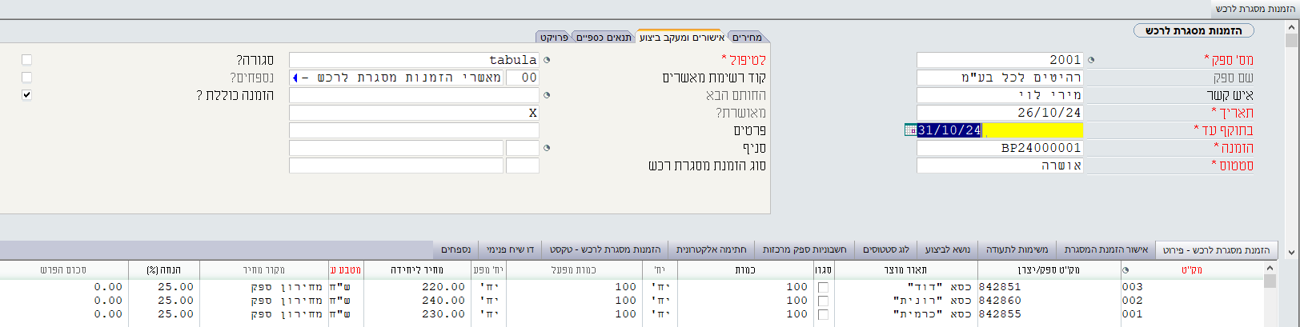
במסך הזמנות מסגרת לרכש (בנתיב: רכש הזמנות רכש הזמנות מסגרת לרכש) ניתן להקים מול ספק מסוים הזמנת מסגרת על מק"טים מסוימים. במסך האב נגדיר ספק. בלשונית "אישורים ומעקב ביצוע" בשדה הדגל "הזמנה כוללת?" נוכל לסמן שדה זה - שדה מסומן מציין כי בפתיחה של הזמנת רכש על בסיס הזמנת המסגרת הנוכחית כל שורות הזמנת המסגרת תועתקנה אל פירוט הזמנת הרכש. אם נרצה לפרט את הזמנת הרכש ידנית כשמחירים והנחות שהוגדרו בהזמנת המסגרת לרכש יופיעו בה אוטומטית נשאיר שדה זה לא מסומן. במסך האב יש לציין את תאריך תוקף הזמנת המסגרת. במסך הבן נגדיר מק"טים, כמויות ומחירים. נחזור למסך האב ונשנה את סטטוס ההזמנה מ- "טיוטא" ל- "אושרה".

הזמנת רכש המבוססת על הזמנת מסגרת לרכש
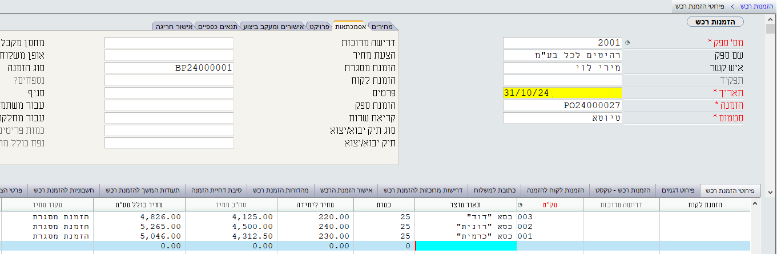
כעת, נוכל להקים הזמנת רכש שמבוססת על הזמנת מסגרת לרכש. נכנס למסך "הזמנות רכש" בנתיב: רכש הזמנות רכש הזמנות רכש ונבחר את הספק רהיטים לכל בע"מ. בלשונית "אסמכתאות", בשדה "הזמנת מסגרת" נוכל לרשום את מספר הזמנת המסגרת BP24000001. כאשר נעבור למסך הבן "פירוטי הזמנת רכש" יעלו שלושת המק"טים שהוגדרו בהזמנת המסגרת 001-003. נוכל לרשום את הכמות שאנו מבקשים להזמין בשדה "כמות" ונרשום כמות של 25 פריטים עבור כל מוצר. נוכל לראות בשדה "מקור מחיר" שהמחיר מגיע מהזמנת מסגרת.

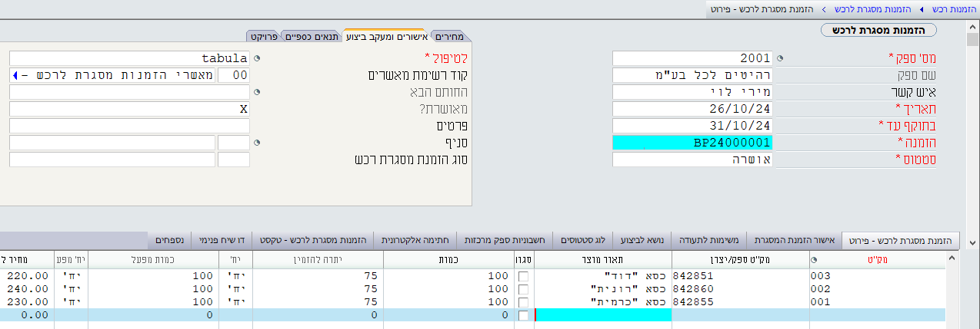
נחזור למסך האב ונאשר את ההזמנה. במידה שנחזור להזמנת המסגרת המקורית נוכל לראות במסך הבן "הזמנת מסגרת לרכש - פירוט" שהכמות היא 100 אבל בעמודה "יתרה להזמין" הכמות ירדה ל- 75.

נוכל לראות במסך הבן "הזמנות רכש מקושרות" את הזמנת הרכש שיצרנו זה עתה שהביאה לירידה בכמות היתרה שניתן להזמין ל- 75.
הזמנת רכש תקציבית
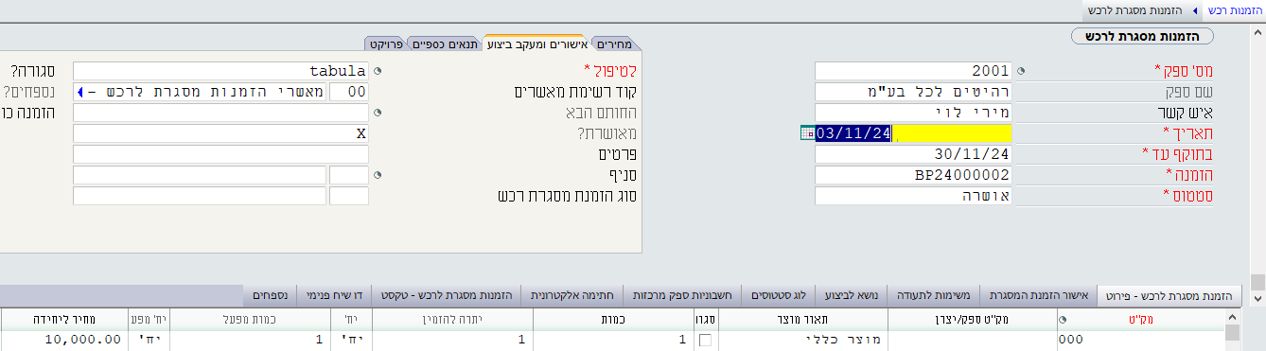
ניתן גם להקים הזמנת רכש תקציבית לצורך כך, נבחר במק"ט 000 (חובה להשתמש במק"ט 000) מוצר כללי ונרשום את הסכום. נחזור למסך האב ונעביר את סטטוס התעודה למאושרת.
הזמנת רכש המבוססת על הזמנת מסגרת לרכש תקציבית
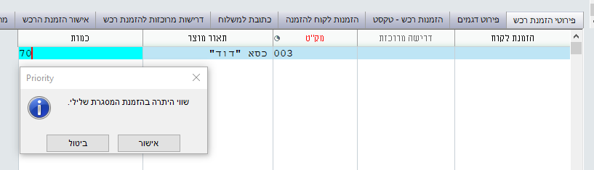
כעת, נוכל להקים הזמנת רכש שמבוססת על הזמנת מסגרת תקציבית לרכש. נוכל לפתוח הזמנת רכש חדש ובלשונית "אסמכתאות" בשדה "הזמנת מסגרת" נרשום את מספר הזמנת המסגרת BP2400002. ברגע שנרשום את מספר הזמנת המסגרת יופיע כל הנתונים של הספק. נעבור למסך הבן "פירוטי הזמנת רכש" ונבחר בפריט כסא דוד. נבקש להזמין 70 כיסאות, כיוון שסך כל ההזמנה של 70 כיסאות הוא יותר מ- 10,000 ₪ נקבל את הודעת המערכת "שווי היתרה בהזמנת המסגרת שלילי".
זאת לא הודעת שגיאה אך ניתן להפוך אותה להודעת שגיאה באמצעות סייר ההרשאות.
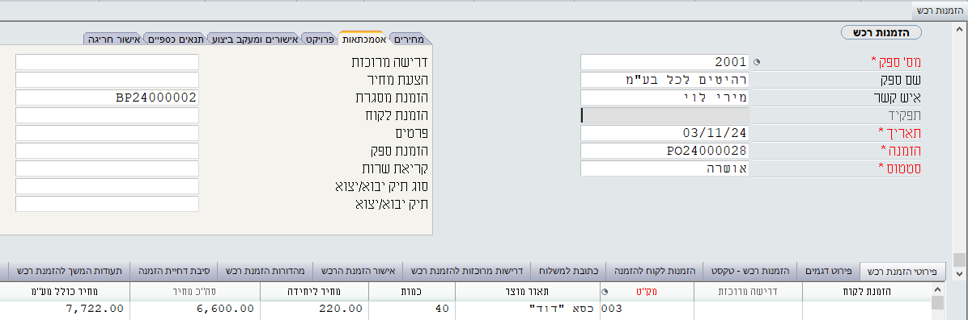
נשנה את הכמות ל- 40 על מנת שלא נחרוג ממחיר הזמנת המסגרת התקציבית וסך מחיר ההזמנה לפני מע"מ יעמוד על 6,600 ₪. נחזור למסך האב ונסגור את הזמנת הרכש.

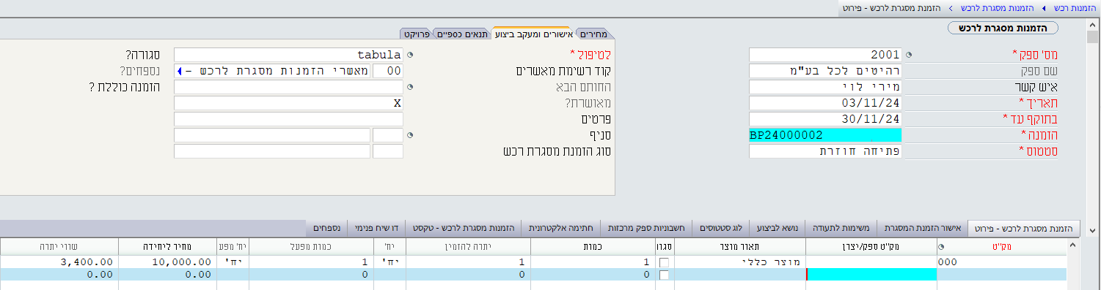
נחזור למסך הזמנות מסגרת לרכש, עבור אותה הזמנת מסגרת ונוכל לראות במסך הבן "הזמנת מסגרת לרכש - פירוט" בעמודה "שווי יתרה" שהיתרה התעדכנה ל- 3,400 ₪.

נוכל לעשות הזמנת רכש על בסיס הזמנת המסגרת התקציבית. במידה שנרכוש כמות גדולה של מוצרים במחיר גבוהה ובמידה שנעבור את הסכום של הזמנת הרכש נקבל הודעת אזהרה שנוכל להפוך להודעת שגיאה בסייר ההרשאות. כך נוכל להגביל את המשתמשים שלנו שלא יזמינו מספק מסוים סחורה בעלות שהיא יותר גדולה מהעלות שמאושרת להזמין ממנו. ניתן גם לעשות חוקים עסקיים שניתן לפתוח הזמנת רכש רק על בסיס של הזמנת מסגרת וכך לדאוג שהמשתמשים לא יזמינו מספק מסוים יותר מהסכום שאושר.
אישור חריגה בהזמנות רכש תקציביות
ישנו מנגנון שמאפשר ביצוע חריגה בהזמנת רכש תקציבית. נפתח הזמנת רכש חדשה ובלשונית "אסמכתאות" בשדה "הזמנת מסגרת" נרשום את מספר הזמנת המסגרת BP2400002. אנחנו יודעים שכרגע תקציב הזמנה זו עומדת על 3,400 ₪. בלשונית "אישור חריגה", נסמן את השדה "אישור חריגה?". ובשדה "חריגה מותרת" נרשום 5,000. כך, למרות שיש חריגה במחיר הזמנת הרכש לא נקבל הודעת על החריגה.

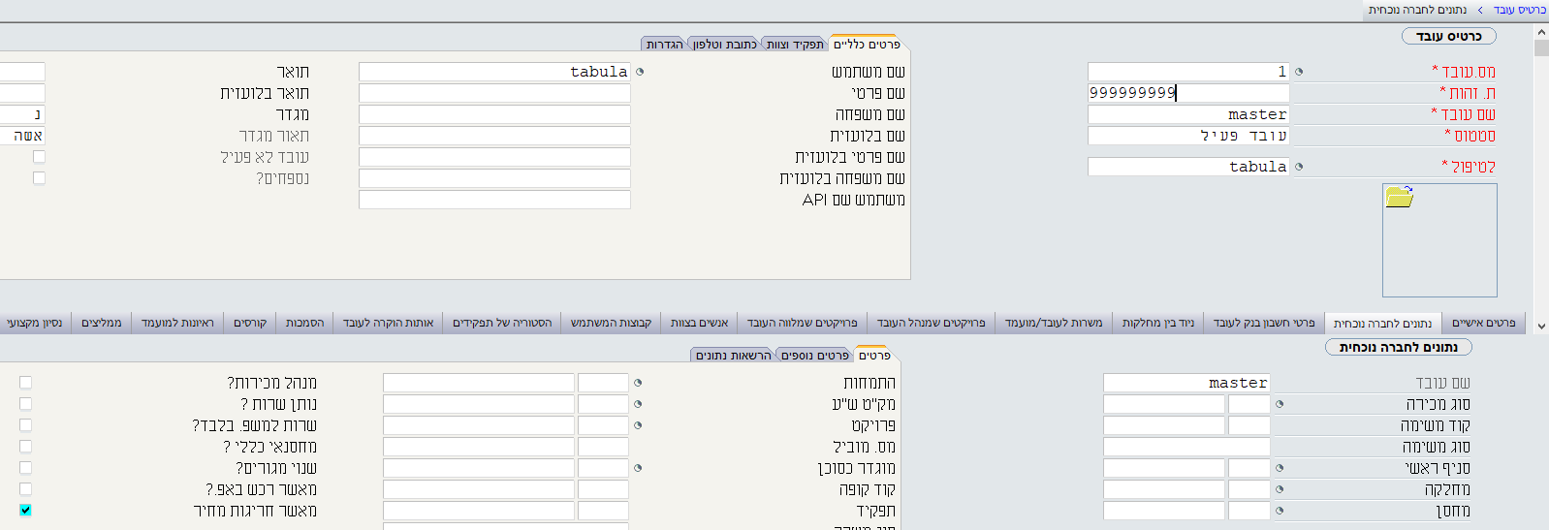
במסך "כרטיס עובד" (בנתיב: משאבי אנוש כרטיס עובד) נוכל להגדיר במסך הבן "נתונים לחברה נוכחית" בלשונית "פרטים" ישנו שדה הדגל "מאשר חריגות מחיר". נוכל לסמן שדה זה עבור המשתמשים אותם להם אנחנו רוצים לאפשר לבצע הזמנת רכש שחרגה מהזמנת המסגרת התקציבית.

קבלות סחורה מספק שמבוססת על תעודת הזמנה אחת
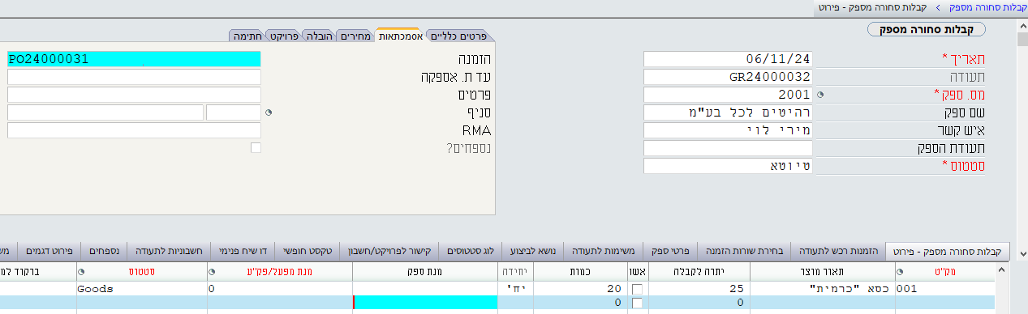
במסך "קבלות סחורה מספק" (בנתיב: ניהול מלאי תנועות מלאי תנועות מלאי רכש קבלות סחורה מספק) נבצע את רישום הסחורה שמתקבלת מהספקים שלנו. נבחר ספק, ניתן לבחור הזמנה בודדת בלשונית "אסמכתאות" בשדה "הזמנה" כשנעמוד על מקש 6F ייפתחו כל הזמנות הרכש השייכות לספק ומתוכם נוכל לבחור בהזמנה ספציפית במקרה שלנו: PO24000031. נרד למסך הבן שם נוכל לבחור לאשר את הכמות המופיע בשדה "יתרה לקבלה" נאשר זאת בשדה הדגל "אשר" או במקרה שהגיעו פחות מוצרים נוכל לרשום את הכמות שהקבלה. במקרה שלנו נרשום כמות של 20 מתוך 25 פריטים שהזמנו.

ניתן לרשום כמות גדולה יותר של הזמנות רכש במסך הבן "הזמנות רכש לתעודה" (בדיוק כמו תעודות משלוח ללקוח) או הזמנה אחת במסך האב בלשונית אסמכתאות. ניתן גם להגדיר תאריך מסוים בשדה "עד תאריך אספקה" ואז רק שורות רלוונטיות יגיעו לפירוט. ניתן גם להשתמש במסך הבן בחירת שורות הזמנה. השדה "מחסן מקבל" מתמלא לפי ברירת המחדל שמוגדרת במסך "סוגי תעודות". אבל, לא ניתן להגדיר שהמחסן יופיע בהתאם להגדרה במק"ט. נחזור למסך האב ונשנה את סטטוס התעודה ל- "סופית".

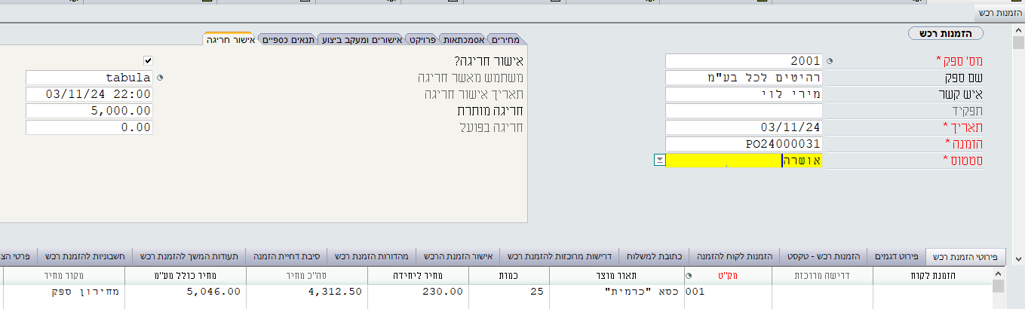
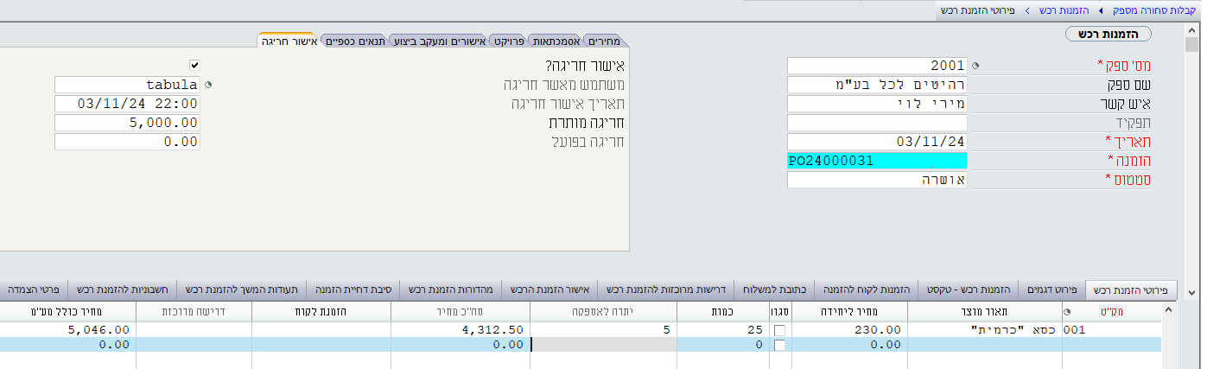
כאשר נחזור להזמנת הרכש מספר PO24000031 נוכל לראות שהיתרה לאספקה עודכנה ל- 5 מכיוון שכבר קיבלנו 20 פריטים מתוך הכמות המקורית שעמדה על 25.

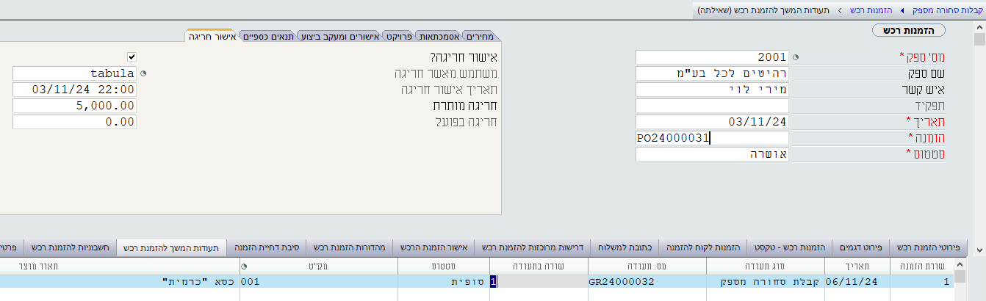
נוכל לראות במסך הבן "תעודות המשך להזמנת רכש" תיעוד תעודת קבלת הסחורה מספר GR24000032 שקשורה להזמנת רכש זו.

קבלת סחורה מספק באמצעות הפרוצדורה פתיחת תעודת קבלת סחורה מספק
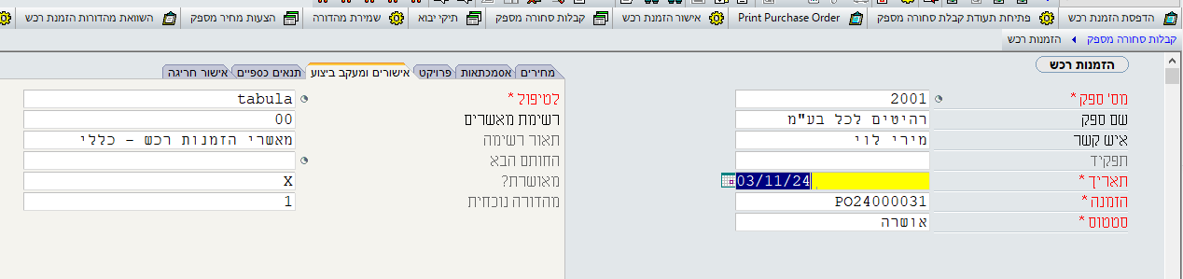
נפתח תעודת קבלת סחורה עבור חמשת הפריטים שנשארו, נוכל לעשות זאת ישירות ממסך הזמנות רכש בעזרת הפעלה ישירה במסך באמצעות הפרוצדורה "פתיחת קבלת סחורה מספק".
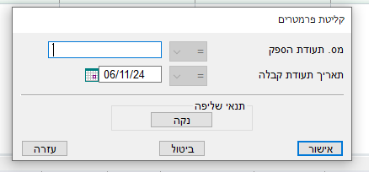
בחלונית שתפתח נרשום את מספר תעודת המשלוח של הספק ואת תאריך תעודת קבלת הסחורה ונאשר. את המספר שנרשום נוכל לראות במסך קבלות סחורה מספק שייפתח, במקרה שלנו נרשום 2455999.

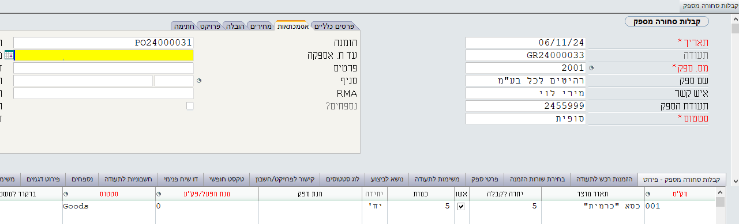
מכיוון שפתחנו את המסמך בעזרת פרוצדורה מספר ההזמנה נרשמה באופן אוטומטי ובמסך הבן "קבלות סחורה מספק - פירוט" השדה "אשר" יסומן בכמות 5 שנותרה להזמנה. נוכל לרדת למסך הבן ולשנות את הכמות במידה שנרצה בכך בהתאם לכמות שהתקבלה. לצורך העניין נשאיר את הכמות המאושרת ונעביר את התעודה לסטטוס "סופית".

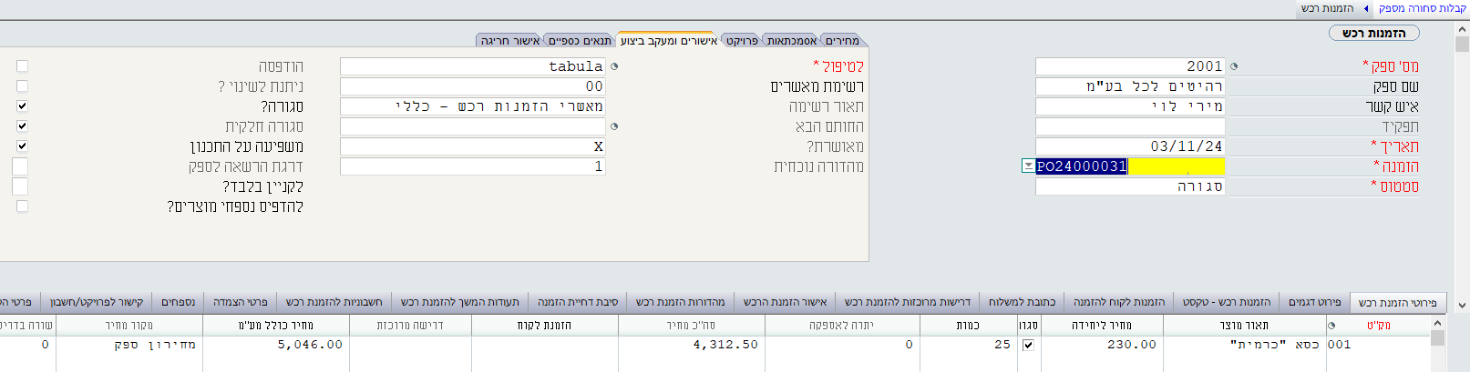
כאשר נחזור להזמנה המקורית שלנו נוכל לראות שסטטוס ההזמנה השתנה (מבלי שנשנה אותה בעצמנו) ל- "סגורה" בלשונית "אישורים ומעקב ביצוע" שדות הדגל "סגורה?" ו- "סגורה חלקית" סומנו ובמסך הבן "פירוטי הזמנת רכש" שדה הדגל "סגורה?" סומן גם כן והיתרה לאספקה ירדה ל- 0.

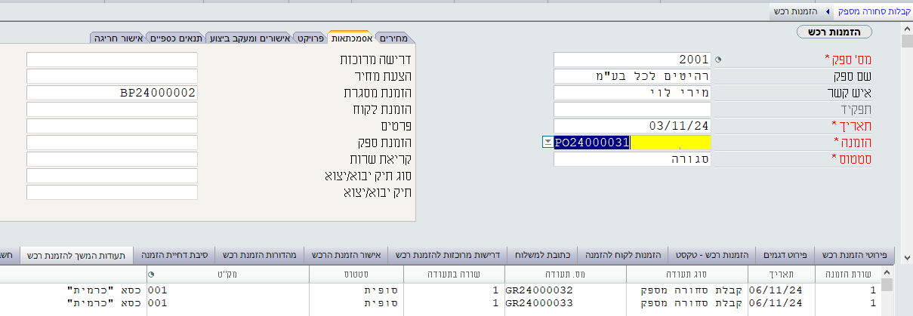
במידה שנעבור למסך הבן "תעודות המשך להזמנת רכש" נוכל לראות עכשיו שישנן שתי תעודות "קבלת סחורה מספר" עבור הזמנת הרכש שלנו.

קבלות סחורה מספק שמבוססת על מספר הזמנות רכש
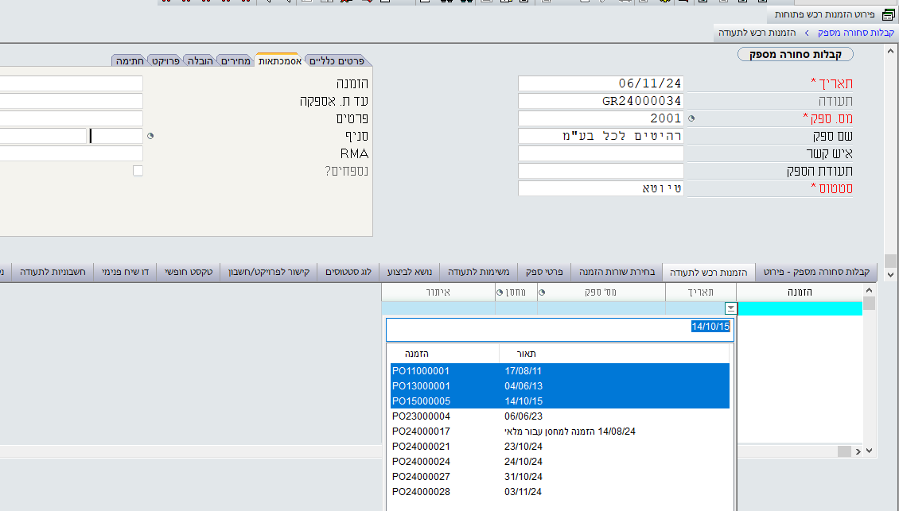
נוכל לפתוח תעודת קבלת סחורה ולרדת למסך הבן "הזמנות רכש לתעודה" בלחיצה על מקש 6F תפתח רשימה של כל הזמנות הרכש הפתוחות לספק, נוכל לסמן כמה הזמנות ולאשר ב- OK.

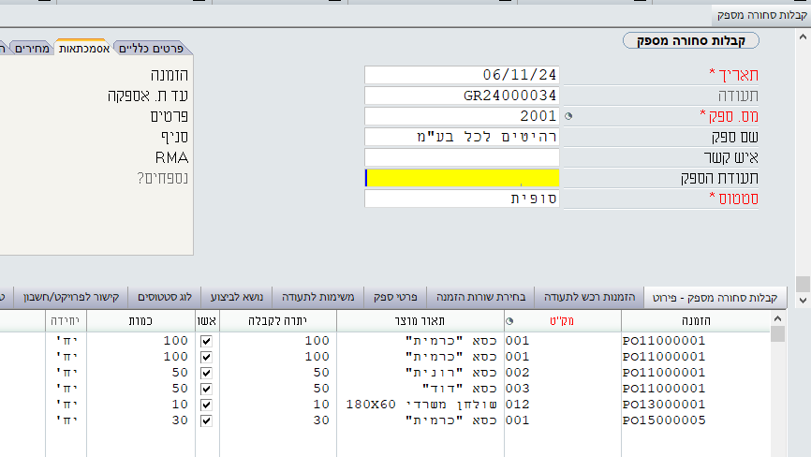
נעבור למסך הבן "קבלות סחורה מספק - פירוט" ונוכל לראות את כל הפריטים של ההזמנות השונות ורשימת מספרי ההזמנה. שאר התהליך לגבי קבלת הסחורה יהיה בדיוק כמו שתואר לעיל ב- "קבלות סחורה מספק שמבוססת על תעודת הזמנה אחת". נוכל לסמן את כל הפריטים בעמודה "אשר" כתוצאה מכך העמודה "כמות" תעודכן לפי הכמות המופיעה בעמודה "יתרה לקבלה". נחזור למסך האב ונשנה את סטטוס התעודה ל- "סופית".

הגדרת המחסן המקבל בתעודת קבלת סחורה
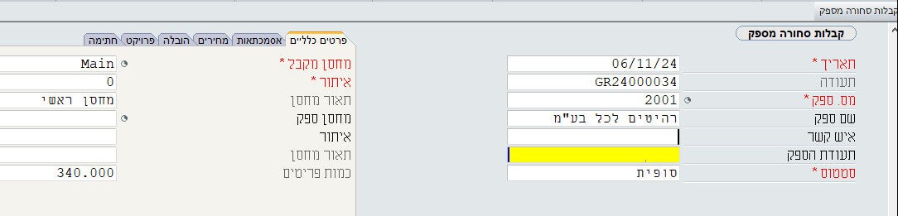
כאשר נפתח תעודת קבלת סחורה באופן אוטומטי יירשם המחסן המקבל בשדה "מחסן מקבל" בלשונית "פרטים כלליים". ניתן לשנות את המחסן המקבל אבל ברירת המחדל תגיע מהמחסן שהוגדר במסך "סוגי תעודות מלאי". כמובן שברמת השורה בתעודה ניתן להגדיר מחסן אחר לכל פריט ופריט בתעודה.

במסך סוגי תעודות מלאי (בנתיב: ניהול מלאי תחזוקת מלאי סוגי תעודות מלאי).
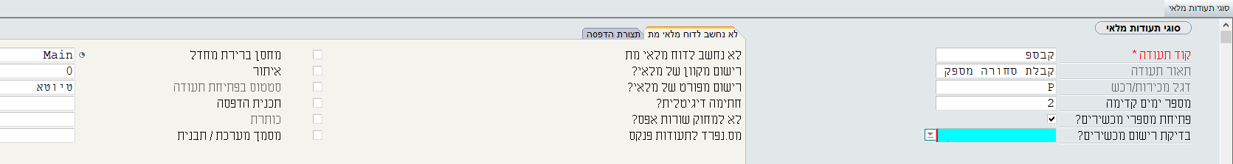
הערה חשובה: (נכון לעכשיו בזמן כתיבת שורות אלו) הגדרת המחסן לפריט (בכרטיס הפריט) לא תשפיע על רישום המחסן בשורת הפריט בתעודה.

רישום קבלת סחורה לאחר קבלת חשבונית
ייתכן שיהיו מצבים בהם קולטים את החשבונית לפני קבלת הסחורה (בעיקר במקרים של יבוא) על מנת לשייך את החשבונית למסמך קבלת הסחורה נרשום זאת בלשונית "אסמכתאות" בשדה "מספר חשבונית ספק". לאחר מילוי מספר חשבונית הספק בשדה יתמלא באופן אוטומטי מספר החשבונית שניתן לחשבונית הספק במערכת הפריוריטי ובמסך הבן "קבלות סחורה מספק - פירוט" יתמלאו כל שורות החשבונית. נוכל לרדת למסך הבן ולאשר את הכמויות בעמודות "אשר" או לחילופין לרשום בעמודת "כמות" את הכמות שהתקבלה במידה שהיא נמוכה יותר מהכמות בחשבונית.
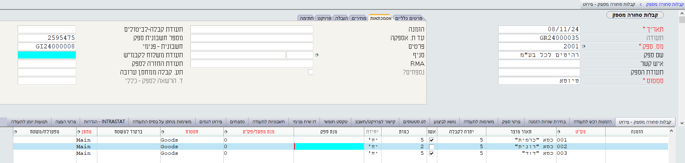

תעודת קבלת סחורה המבוססת על תעודת החזרות סחורה לספק
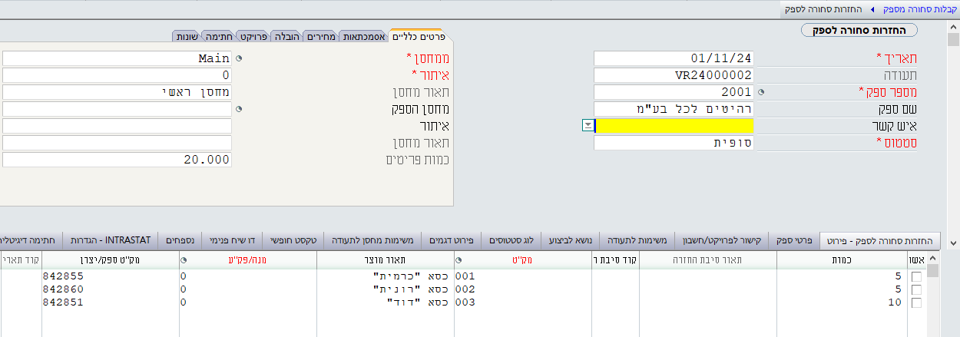
במקרה שנרצה לבסס את תעודת קבלת הסחורה על בסיס תעודת החזרה לספק נמלא את מספר התעודה בלשונית "אסמכתאות" בשדה "תעודת החזרה מספק". במידה שהחזרתי לספק סחורה באמצעות תעודת החזרת סחורה (למשל סחורה פגומה) ולאחר מכן קיבלתי מהספק את אותה סחורה חדשה ללא פגמים. להלן דוגמה לתעודת "החזרות סחורה לספק".

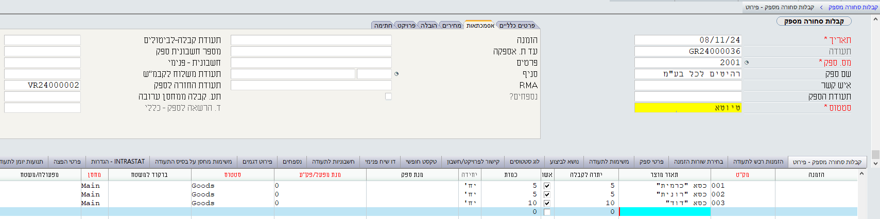
ברגע שנרשום את מספר תעודת קבלת הסחורה VR24000002 בשדה "תעודת החזרה לספק" ונרד למסך הבן, יתמלאו שורות הסחורה בצורה אוטומטית ויהיה עלינו רק לסמן את השורות בעמודה "אשר". נחזור למסך האב ונשנה את סטטוס התעודה ל- "סופית".

דגל לחיוב במסך "קבלות סחורה מספק" ו- "קבלות סחורה מספק - פירוט"
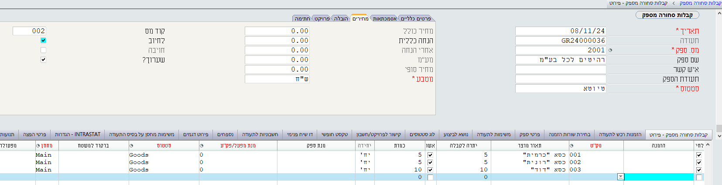
גם במסך האב "קבלות סחורה מספק" וגם במסך הבן "קבלות סחורה מספק - פירוט" ישנו שדה דגל "לחיוב". במידה שהוא מסומן במסך האב יש לשלם לספק עבור המשלוח הנוכחי ותעודת משלוח של הספק שעל בסיסה נפיק תעודה זו במערכת שלנו תופיע בחשבונית המרכזת של הספק. במידה שנבטל את הסימון (המופיע כברירת מחדל) המוצרים שיופיעו במסך הבן לא אמורות להיות מחויבות ע"י הספק.
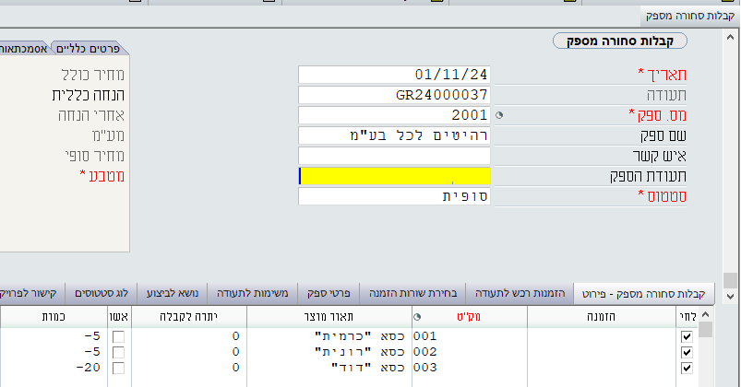
תעודת קבלת סחורה המבוססת על תעודת קבלת סחורה מספק במינוס
לחילופין (במקום לבסס את תעודת קבלת הסחורה על תעודת החזרת לספק - כפי שתואר בעמוד הקודם) במידה שיצרנו תעודת קבלת סחורה במינוס (בשדה הכמות לרשום כמות במינוס) על מנת להחזיר סחורה לספק נוכל לבסס את תעודת קבלת הסחורה על בסיס תעודת קבלת הסחורה במינוס.

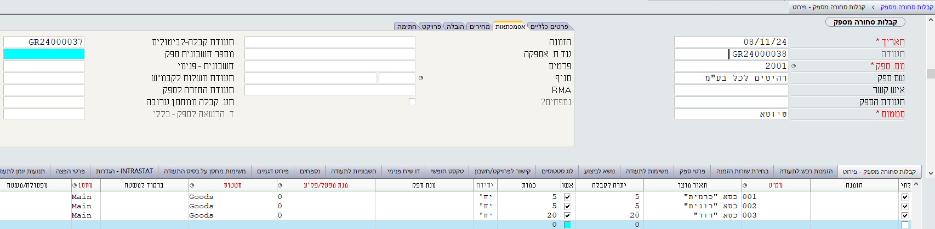
כעת נפתח תעודת קבלת סחורה ובלשונית "אסמכתאות" נרשום בשדה "תעודת קבלה -לביטולים" את מספר תעודת קבלת הסחורה שנרשמה במינוס - GR24000037 כשנעבור למסך הבן "קבלות סחורה מספק - פירוט" יגיעו כל שורות התעודה ויהיה עלינו לרשום את הכמות שקיבלנו בעמודה "יתרה לקבלה" ונסמן בעמודה "אשר" את הדגל. עמודה כמות תתעדכן לפי הכמות שרשמנו בעמודה "יתרה לקבלה".

שינויים בתעודה סופית של קבלות סחורה מספק
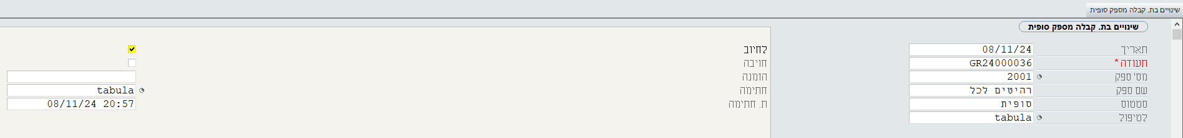
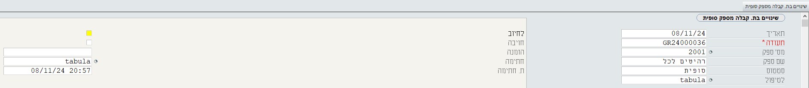
במידה שבטעות נרשמה התעודה לחיוב כאשר למעשה היא לא אמורה להיות לחיוב (או להיפך) ניתן לעדכן דגל זה גם לאחר סגירת התעודה במסך "שינויים בת. קבלה מספק סופית" (בנתיב: ניהול מלאי תנועות מלאי תנועות מלאי רכש שינויים בת. קבלה מספק סופית). בשדה "לחיוב" נוכל לשנות את הסימון (להוריד או להוסיף). נרשום את מספר התעודה שאותה אנחנו מעוניינים לעדכן בשדה "תעודה" ובשדה לחיוב נוכל להסיר את הסימון.
עבור תעודת קבלת סחורה מספק שלא מסומנת לחיוב לא יהיה ניתן לפתוח (או לשייך) חשבונית ספק מרכזת.
מסך הבן משימות לתעודה
במסך זה ניתן לפתוח משימה חדשה הקשורה לתעודה הנוכחית או למסך האב או לעיין במשימות הקיימות הקשורות אליה. בעזרת מסך זה נוכל לשבץ עובדים/משאבים נוספים לתעודה או להגדיר תאריכים נוספים לטיפול בתעודה על ידי עובדים שכבר שבוצו לה במסך האב.
חשבוניות ספק
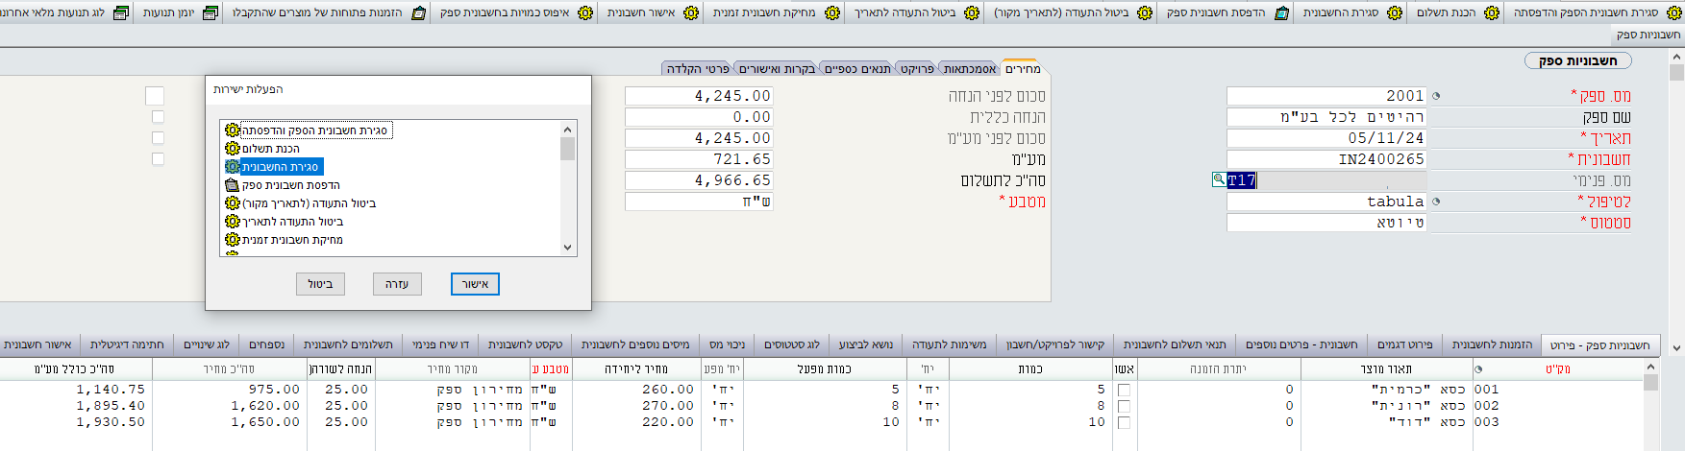
תעודת חשבונית ספק במסך חשבונית ספק (בנתיב : כספים רכש (כספים) חשבוניות רכש חשבוניות ספק חשבוניות ספק) מאפשרת לנו גם לקלוט את הסחורה וגם לרשום חשבונית ז"א היא משמשת אותנו לעדכון המלאי כתעודת מלאי וגם כתעודה פיננסית. במסך האב נגדיר את כל הפרטים הקשורים לחשבונית הספק (שם ספק, תאריך חשבונית הספק, מספר חשבונית הספק וכדומה) ובמסך הבן "חשבוניות ספק - פירוט" נרשום את כל המלאי שהתקבל - כמויות המלאי שלנו יתעדכנו בהתאם. את החשבונית נסגור באמצעות הפעלה ישירה "סגירת החשבונית".

הקמת חשבונית ספק על בסיס הזמנת רכש
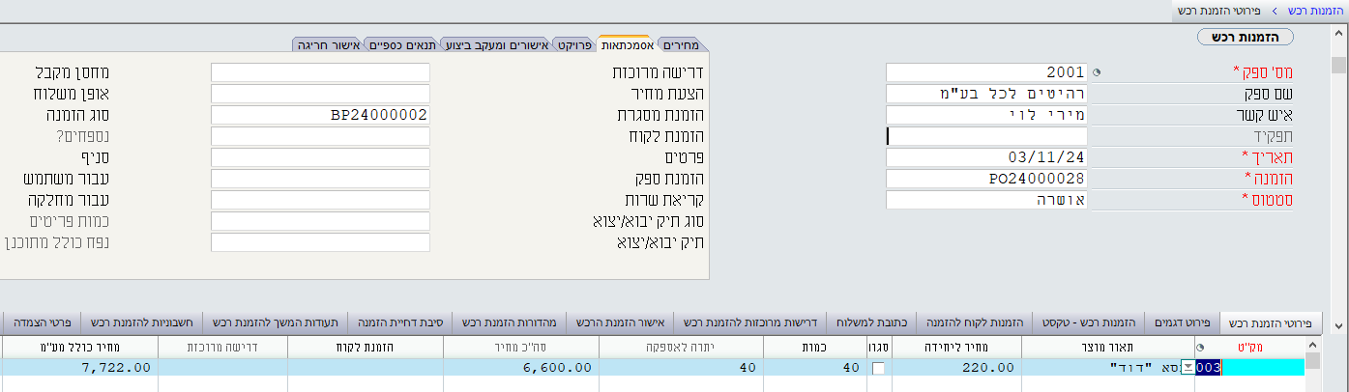
במסך האב, בלשונית "אסמכתאות" בשדה "הזמנה" נוכל לקשר הזמנה לחשבונית הספק וכשנעבור למסך הבן "חשבוניות ספק - פירוט" יופיעו כל שורות הפריטים מתוך הזמנת סחורה מספק. נכנס למסך הזמנות רכש ונבצע חיפוש להזמנה שקיימת במערכת, נוכל למצוא שם את ההזמנה מספר PO24000028 בסטטוס "אושרה".

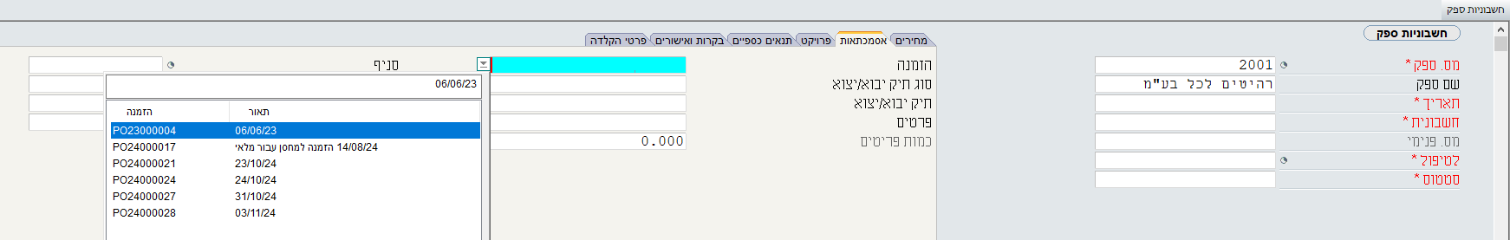
נעבור למסך "חשבוניות ספק" ונפתח חשבונית ספק לספק רהיטים לכל בע"מ. בלשונית "אסמכתאות" בשדה "הזמנה" במידה שנלחץ על 6F נוכל לראות את רשימת ההזמנות הפתוחות לספק. מתוך הרשימה נוכל לבחור בהזמנה מספר PO24000028.

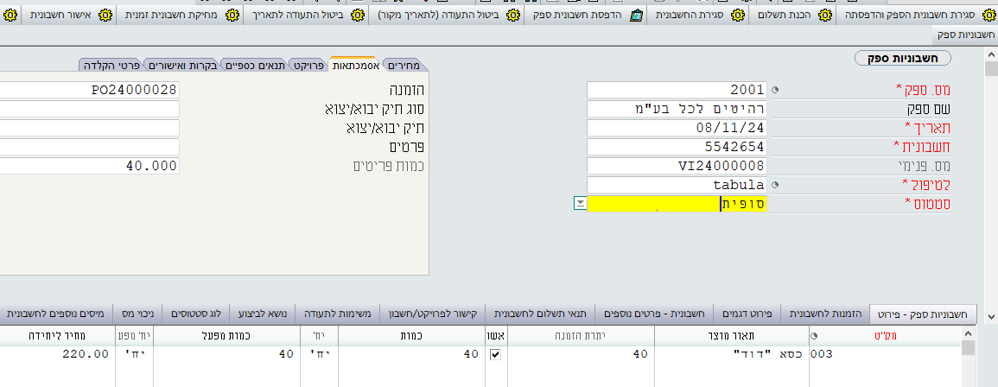
כאשר נרד למסך הבן "חשבוניות ספק - פירוט" שורות ההזמנה יתמלאו בצורה אוטומטית. נאשר את הכמות ונחזור למסך האב ובאמצעות הפעלה ישירה "סגירת החשבונית" נסגור את חשבונית הספק. החשבונית תעבור מסטטוס "טיוטא" לסטטוס "סופית".

חשבוניות ספק מרכזות
מסך חשבונית ספק מרכזות (בנתיב: כספים רכש (כספים) חשבוניות רכש חשבוניות ספק מרכזות חשבוניות ספק מרכזות) משמש אותנו לרכז את כל תעודות קבלת הסחורה מהספק וליצור חשבונית אחת. למעשה, במסך זה אנחנו נקלוט את חשבונית הספק שהוא שלח אלינו שמכילה את תעודות המשלוח של הספק. מהצד שלנו מדובר בחשבונית שמרכזת את תעודות קבלת הסחורה מהספק ומהצד של הספק מדובר בחשבונית שמרכזת את תעודות המשלוח שלו. ז"א שתעודות משלוח של הספק יוקלדו אצלנו במסך "קבלות סחורה מספק" ונקשר אותם לחשבונית ספק מרכזת.
קישור תעודות קבלת סחורה לחשבונית ספק מרכזת מתבצע לפי כמות תעודות המשלוח שהספק קישר לחשבונית שלו ובמערכת הפריוריטי יכולה להתבצע בכמה דרכים להלן:
- קישור תעודת קבלת סחורה אחת לחשבונית מרכזת.
- קישור מספר תעודות קבלת סחורה לחשבונית ספק מרכזת.
- קישור שורות מהזמנות לחשבונית ספק מרכזת.
כפי שיוסבר להלן:
קישור תעודת קבלת סחורה אחת לחשבונית ספק מרכזת
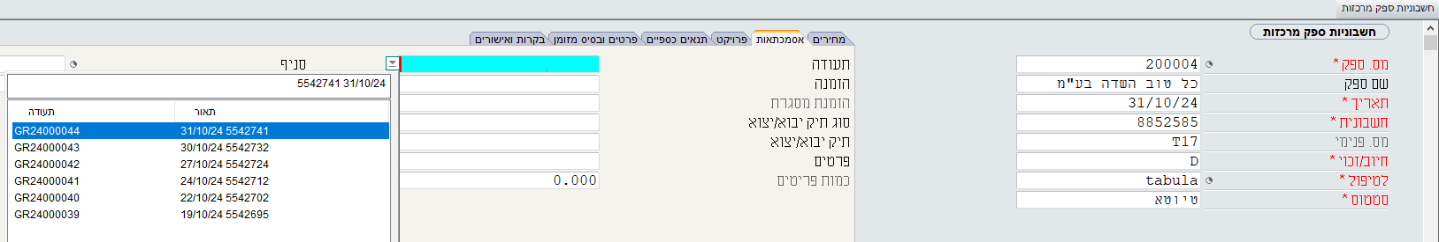
כאשר נרצה לקשר רק תעודת קבלת סחורה אחת לחשבונית נעשה זאת במסך האב בלשונית "אסמכתאות" בשדה "תעודה" נבחר תעודת קבלת סחורה אחת. כאשר נעמוד על שדה זה ונשתמש במקש 6F תיפתח רשימת בחירה של כל תעודות קבלת סחורה של הספק. ברשימה נוכל לראות את המספר הפנימי של התעודה את תאריך התעודה וגם עמודה של מספרי תעודות המשלוח של הספק כפי שהוקלדו במערכת שלנו. נבחר תעודה אחת שמספרה GR24000039.

כשנעבור למסך הבן "חשבוניות ספק מרכזות - פירוט" באופן אוטומטי רשומות התעודה יופיעו. נחזור למסך האב ובעזרת הפעלה ישירה "סגירת החשבונית" נסגור את החשבונית. סטטוס החשבונית ישתנה מ "טיוטא" ל- "סופית".
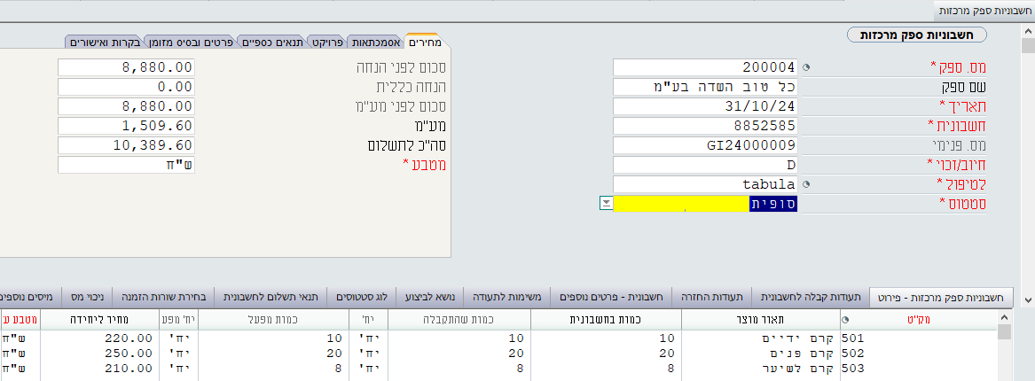

בצסף האב בלשונינוכל לעשות זאת בכמה דרכים.
בחשבונית ספק ניתן לבחור גם תעודת החזרה וגם קבלת סחורה מספק.
במסך החשבונית נוכל לפתוח אסמכתאות.

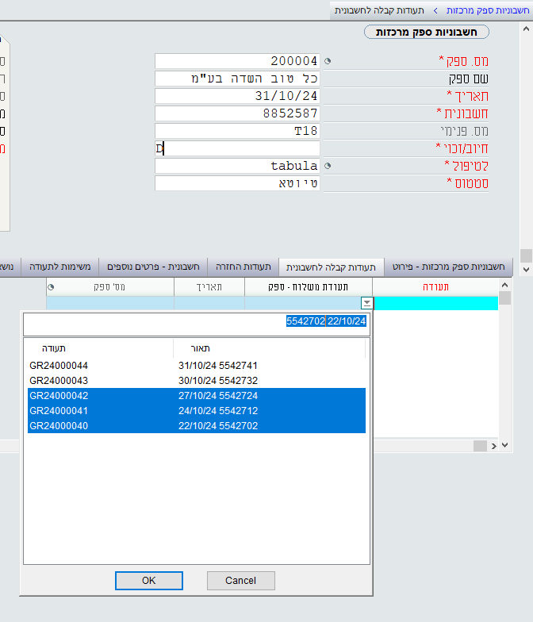
קישור מספר תעודת קבלת סחורה לחשבונית ספק מרכזת
כאשר נרצה לקשר כמה תעודת קבלת סחורה לחשבונית נעשה זאת במסך הבן "תעודות קבלה לחשבונית" במסך זה כאשר נעמוד על השדה "תעודה" ונשתמש במקש 6F תיפתח רשימת בחירה של כל תעודות קבלת סחורה של הספק. ברשימה נוכל לראות את המספר הפנימי של התעודה את תאריך התעודה וגם עמודה של מספרי תעודות המשלוח של הספק כפי שהוקלדו במערכת שלנו. נבחר מתוך הרשימה שלוש תעודות שמספרם: GR24000042, GR24000041, GR24000040 ונאשר ב- OK.

כשנעבור למסך הבן "חשבוניות ספק מרכזות - פירוט" באופן אוטומטי רשומות של התעודות יופיעו. נחזור למסך האב ובעזרת הפעלה ישירה "סגירת החשבונית" נסגור את החשבונית. סטטוס החשבונית ישתנה מ "טיוטא" ל- "סופית".
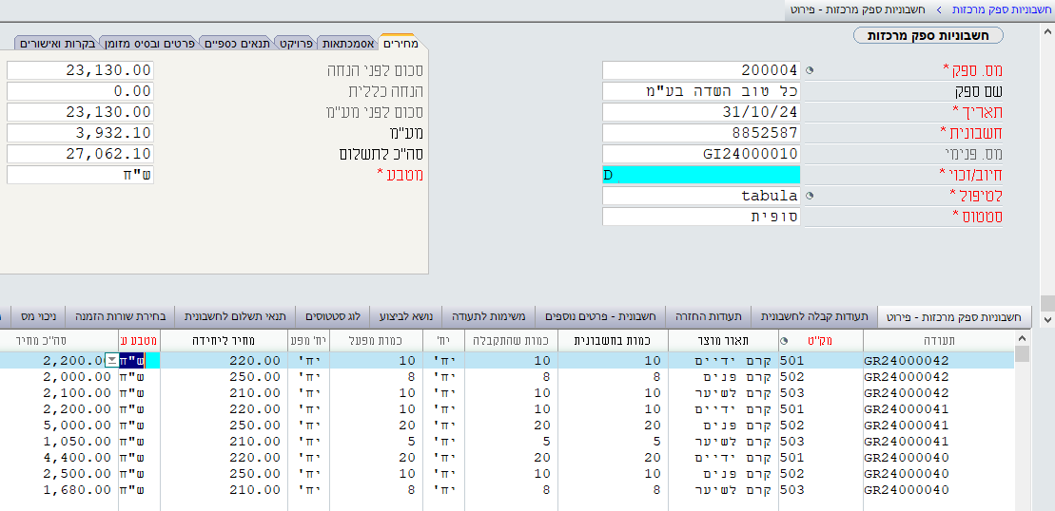

קישור שורות מהזמנות לחשבונית ספק מרכזת
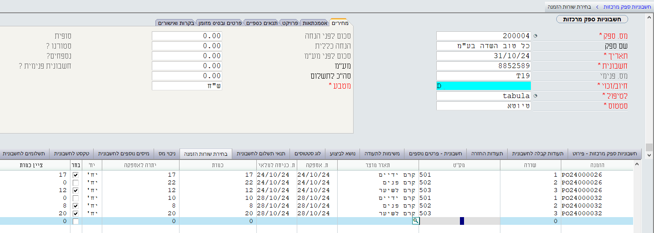
כאשר נרצה לקשר שורות מהזמנות סחורה נעבור למסך הבן "בחירת שורות הזמנה" כאשר נעבור למסך זה יופיעו כל שורות ההזמנה הפתוחות לספק. בעמודה "בחר" נסמן את הפריטים שמופיעים בחשבונית מתוך רשימת שורות ההזמנה הפתוחות.

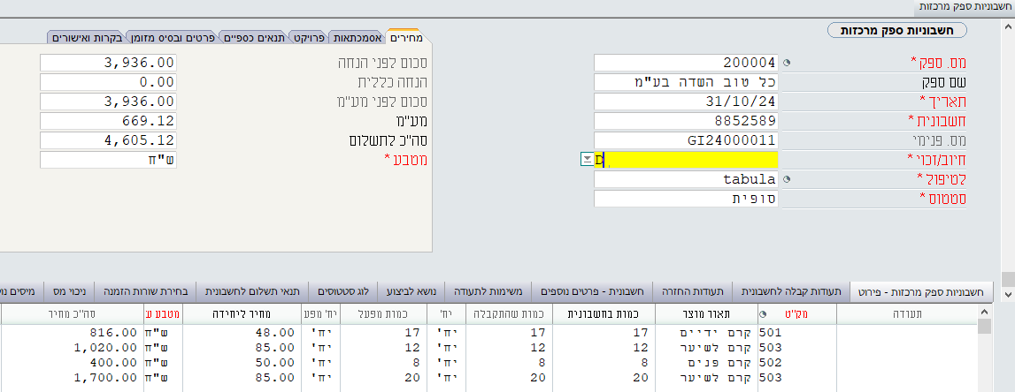
נעבור למסך הבן "חשבוניות ספק מרכזות - פירוט" ונוכל לראות שארבעת השורות שנבחרו יופיעו בפירוט החשבונית. נעבור למסך האב ובעזרת הפעלה ישירה "סגירת החשבונית" נסגור את החשבונית. סטטוס החשבונית ישתנה מ "טיוטא" ל- "סופית".
MRP - תכנון דרישות חומרים -Materials Requirement Planning
בפריוריטי יש שני סוגים של MRP:
- תעשייתי - בפריוריטי תעשייתי (מודול ייצור) שהוא הרבה יותר מורכב עם יותר אפשרויות ויכול להתייחס להרבה רמות של עץ מוצר.
- MRP מסחרי - (ללא מודול ייצור) שיודע להתייחס רק למוצר האב והבנים שלו.
בשלב זה אנחנו לומדים את ה- MRP המסחרי (עבור MRP תעשייתי חפש באתרheinan.co.il את המדריך המלא למודול ייצור).
לפני הכל ולפני שמתחילים לעבוד - חשוב!
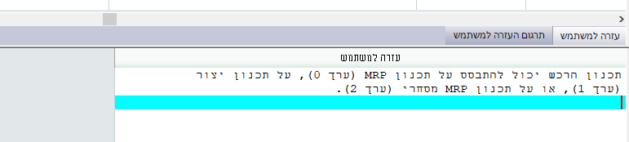
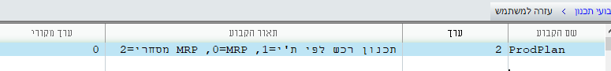
במסך קבועי תכנון (בנתיב : ייצור > מידול > קבועי תכנון) יש להגדיר שתכנון הרכש ProdPlan יעבוד לפי MRP מסחרי (ערך 2).

אנחנו נתעמק בשתי תוכניות שקשורות לנושא זה: MRPותכנון רכש. ה- MRP מתבסס על ביקושים שנובעים מהזמנות לקוח, הזמנות תחזית ומלאי בטחון. כלומר תפקידו של ה- MRP הוא לענות לצרכים הללו. התוצר של המענה לצרכים הללו הוא - דרישות רכש.
דרישת הרכש מושפעת מהמלאי שקיים, הזמנות רכש בקנה, מכמות מינימום ומקסימום לרכש, זמני אספקה, ייצור, הובלה ובדיקות.
נקים פריט חדש עבור תכנון רכש. הפריט ינוהל מלאי. אין תכנון רכש לפריטים שלא מנוהלים מלאי. נלך להפעלה ישירה "נתוני רכש למוצר".
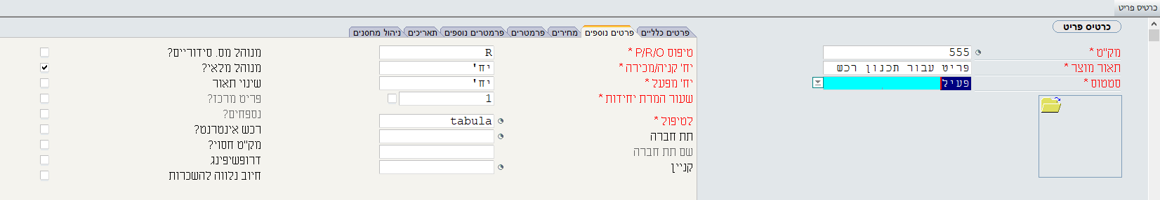

שדה טיפוס מדיניות עיתוד
בלשונית "הגדרות כלליות" בשדה "טיפוס מדיניות עיתוד" נוכל לבחור בין האפשרויות הבאות:
R - MRP ותכנון רכש לפי הזמנות לקוח וק"ש.
B - MRP ותכנון רכש לפי כמות קבוע בזמנים קבועים.
M - MRP תכנון לפי הזמנות / ק"ש וכמות קבועה בזמנים קבועים.
I - MRP ותכנון רכש מתעלמים מהפריט.
ריק - תכנון רכש מתעלם מהפריט.
במערכות ישנות יותר האפשרויות הן:
R - צריכה נגזרת מפיצוץ עץ מוצר.
B - צריכה שוטפת קבוע.
ריק - המוצר לא ישתף בתכנון הרכש.
ברירת המחדל היא R - עיתוד המלאי (מתעתד לנהל אותו) מטיפוס R אומר שנגזור את התכנון מתוך הזמנות לקוח וקריאות שירות. במידה שנבחר ב- B המשמעות של בחירה זו היא לא לתכנן את הרכש לפי הצרכים שעולים בהזמנות לקוח כי הוא נצרך בכמות קבוע בתדירות קבוע. למשל, במקרה שבו אנחנו צורכים 5 ק"ג קפה למשרד בחודש באופן קבוע, לכן זה יהיה פחות שימושי. במקרה שהפריט לא נמצא בעץ מוצר או בהזמנות לקוח נבחר באפשרות הזו, ז"א באפשרות B.
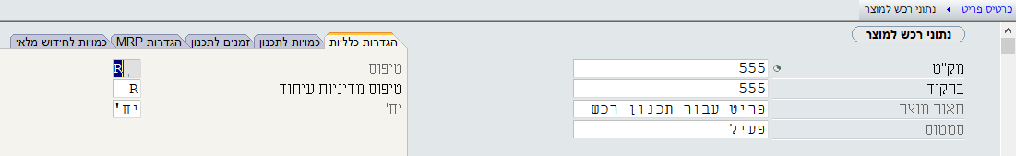
בכל מה שקשור לפריטים שאנחנו רוצים לבצע עבורם ניהול במערכת ה- MRP נשתמש באפשרות של R, נעבור לכמויות לתכנון.

שדה מלאי בטחון
בלשונית "כמויות לתכנון" בשדה "מלאי בטחון" נגדיר את מלאי המינימום שאנחנו רוצים שיהיה לנו תמיד במחסן. ז"א שבמידה שאנחנו רוצים שיהיה מלאי קבוע על המדף / מלאי מינימום נגדיר בשדה זה את הכמות. ז"א שלא משנה כמה דרישות יש בהזמנות לקוח חייב להיות מלאי בטחון. מלאי הבטחון הוא עבור הזמנות בהפתעה, נֵפֶל או הספק בחו"ל. מלאי שיכול להציל אותנו כשמשהו השתבש. לצורך העניין נגדיר מלאי בטחון בכמות 10.
שדה מינימום להזמנה/פק"ע
בלשונית "כמויות לתכנון" בשדה "מינימום להזמנה/פק"ע" נגדיר מה הכמות המינימאלית שאותה אנחנו נזמין בכל הזמנה, לצורך העניין נגדיר 5.

שדה מדרגות הזמנה/פק"ע
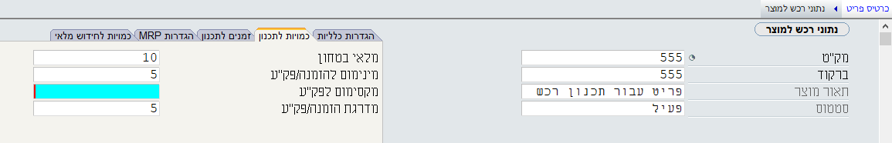
בלשונית "כמויות לתכנון" בשדה "מדרגות הזמנה/פק"ע" נגדיר את הכמות של "הקפיצות" בכמות ההזמנה עבור הפריט. ז"א שאם נגדיר 5 הקפיצות יהיו של 5 ז"א נוכל להזמין רק כמויות כגון 5,10,15,20,25,30 וכו'. העיגול תמיד יהיה למעלה , ז"א שאם החישוב של ה- MRP יגיע לכך שצריך להזמין 7 פריטים המערכת תעגל למעלה ותזמין 10 פריטים.

שדות כמות נצרכת/נמכרת ומשך צריכה/מכירה
כאשר נגדיר למוצר את הערך B (בלשונית "הגדרות כלליות" בשדה "טיפוס מדיניות עיתוד") יהיה עלינו להגדיר את הכמות שנצרכת ואת משך הצריכה (בימים) עבור הכמות. למשל עבור הפריט "קפה למשרד" נגדיר את הערך B ונרשום בשדות אלו הנמצאים בלשונית "כמויות לתכנון" את הכמות 5 ק"ג ואת משך הצריכה 30 (עבור חודש) ז"א שבמשרד צורכים חמש קילו קפה במשך חודש.
שדות זמן אספקה רכש, זמן הובלה וזמן בדיקות
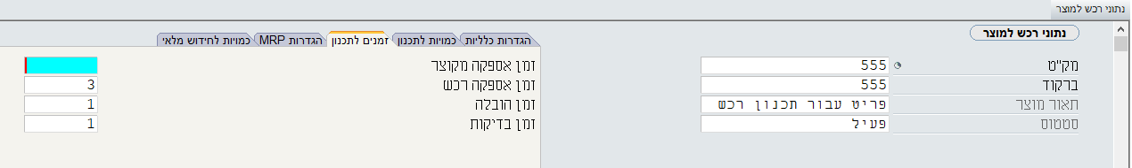
בלשונית "זמנים לתכנון" נוכל להגדיר בשדות "זמן אספקה רכש", "זמן הובלה" ו- "זמן בדיקות". למעשה, בשדות הללו אנחנו מגדירים כמה זמן יעבור מרגע ששלחנו לספק את הזמנת הרכש עבור המוצר ועד שיתאפשר לנו להשתמש בו אצלנו במפעל/חברה. זמן אספקה רכש - זמן הטיפול של הספק בהזמנה מרגע שהגיע אליו ועד שמוצר יצא מהמחסן שלו. זמן הובלה - הזמן הנדרש מרגע שליחת הסחורה ועד שיגיע למפעל/חברה שלנו. זמן בדיקות - הזמן שנדרש במידה שנדרש לבצע בדיקות למוצר על מנת שנוכל להשתמש בפריט בפועל. שדות אלה מוגדרים בימים. במקרה שלנו הגדרנו שלוקח לספק בממוצע לטפל בהזמנה שלנו שלושה ימים, יום אחד עבור הובלה ויום אחד עבור בדיקות (במקרה שנקלוט את המוצר בסטטוס HOLD).

לשונית הגדרות MRP
כל ההגדרות בלשונית הגדרות MRP מתייחסות ל- MRP תעשייתי במודול ייצור. על כך ניתן ללמוד במדריך השלם למודול ייצור.
הגדרת ספק למוצר
במסך "נתוני רכש למוצר" לא נוכל להגדיר מאיזה ספק אנחנו קונים את המוצר ולכן ההגדרות של זמנים לקבלת המוצר מתייחסים ל- "ספק השכיח" אין אפשרות לבניית לוגיקה במערכת של בחירת הספק.
הזמנת לקוח - MRP
נפתח הזמנת לקוח במסך "הזמנות לקוח" (בנתיב: מכירות הזמנות הזמנות לקוח). כעת אנחנו יכולים להבין את החשיבות של השדה "תאריך אספקה" במסך הבן "פירוטי הזמנה". מרבית החברות במשק עובדות עם מדיניות האספקה והיא נגזרת מהאפשרות של החברה לספק סחורה והזמן שיעבור עד לאספקת הסחורה בפועל.
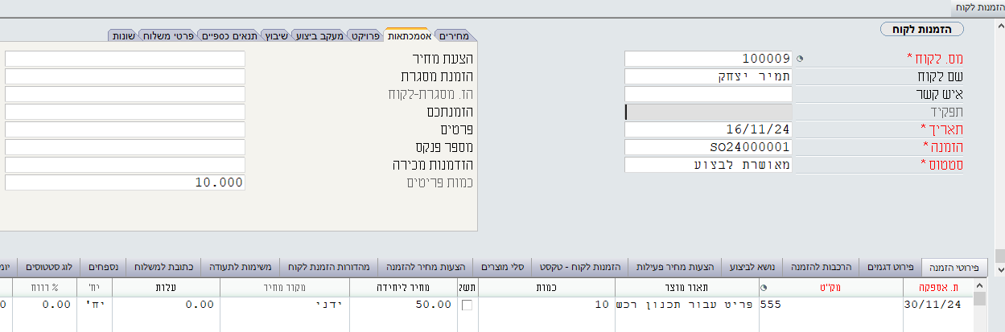
נבחר בלקוח תמיר יצחק ובמסך הבן נגדיר את תאריך האספקה למוצר ל- 30/11/24 של מק"ט 555 - פריט עבור תכנון רכש בכמות 10. נחזור למסך האב ונעביר את סטטוס ההזמנה למאושרת לבצוע.

נפתח הזמנה נוספת עבור לקוח אחר בתאריך שונה במעט, ללקוח שלום שלום בע"מ ובמסך הבן נגדיר את תאריך האספקה למוצר ל- 06/12/24 של מק"ט 555 - פריט עבור תכנון רכש בכמות 40. נחזור למסך האב ונעביר את סטטוס ההזמנה למאושרת לבצוע.
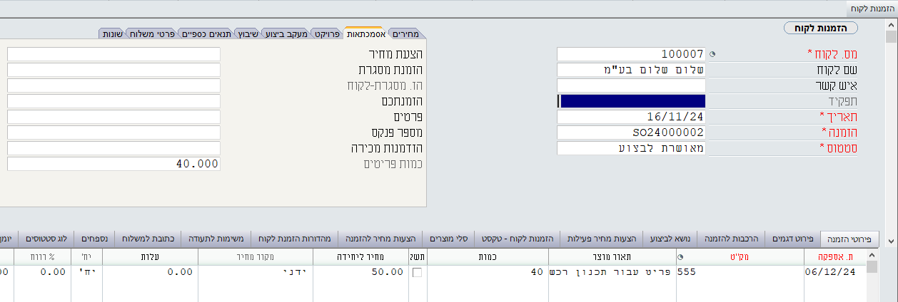

תכנון MRP מסחרי
את תהליך התכנון של MRP נתחיל באמצעות המסך "סימון מצררים/MRP" (בנתיב: רכש תכנון MRP מסחרי סימון מצררים/MRP). במסך זה נוכל לבחור את המק"ט/ים שעבורו/ם אנחנו מעוניינים לבצע את ה- MRP. זהו מסך שאילתה, נשתמש ב- 11F ונבחר את המק"ט 555.

המידע שיופיע במסך זה יהיה: הפריט שבחרנו, הלקוח שהזמין א המוצר, תאריך האספקה, הכמות, מספר ותאריך ההזמנה. בעמודה "משתתף בתכנון MRP" יהיה עלינו לבחור אחת מהאפשרויות הבאות: שדה ריק - השורה לא תשתתף בתכנון MRP, N - לא תשתתף ולא תסומן אוטומטית, Y השורה תשתתף בתכנון MRP. כמובן שבמקרה שלנו אנחנו מעוניינים ששורות אלו ישתתפו בתכנון MRP לכן נסמן אותם באות "Y".

מסך זה יוכל גם לשרת אותנו כאשר אנחנו משתמשים בפרוצדורה "סימון MRP אוטומטי" (בנתיב: רכש תכנון MRP מסחרי סימון MRP אוטומטי). ז"א נוכל לסנן בעזרת מקש 11F לפי כל פרמטר שקיים במסך (לפי מספרי הזמנות, תאריכי הזמנות, תאריך מבוקש וכדומה) ולסמן את השורה באות "N" סימון זה ימנע מהמערכת להתייחס לשורות אלו בהפעלת הפרוצדורה "מצרור אוטומטי" (בנתיב: רכש תכנון MRP תעשייתי ‎ סימון‎ MRP ‎אוטומטי).
הבחירה בין לעבוד עם המסך סימון מצררים‎MRP/ או עם הפרוצדורה סימון‎ MRP ‎אוטומטי תלוי בכמה שורות הזמנה אנחנו רוצים לסמן בסימון "Y" או "N" במידה שיש הרבה שורות הזמנה שאנחנו רוצים להכליל ב- MRP נכנס למסך זה ונסמן רק את השורות שאנחנו לא רוצים להכליל ב- "N" ובמידה שיש מעט שורות שנרצה להכליל נכנס למסך זה ונבחר רק את מעט השורות ב- "Y".
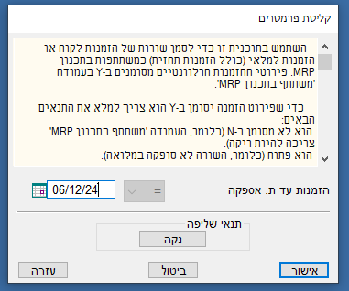
פרוצדורה סימון MRP אוטומטי - מומלץ להתחיל בהסבר מ - תכנון MRP מסחרי לעיל
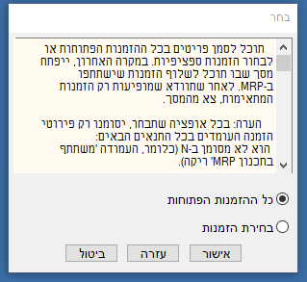
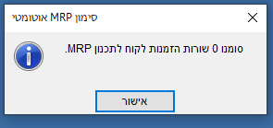
הפרוצדורה "סימון MRP אוטומטי" (בנתיב: רכש תכנון MRP תעשייתי ‎ סימון‎ MRP ‎אוטומטי) מאפשרת לחשב ב- MRP כמות גדולה של שורות הזמנה. ע"י הגדרה של "עד תאריך" במסך שיופיע בהפעלת הפרוצדורה. נוכל לרשום את התאריך 12/11/24 ולהפעיל את הפרוצדורה. בשלב הבא נוכל לבחור בשתי אפשרויות: "כל ההזמנות הפתוחות" או "בחירת הזמנות". נבחר ב- "כל ההזמנות הפתוחות". נשים לב שמכיוון שהסימון האחרון שביצענו להזמנות הפתוחות היה "N" אנחנו מצפים לקבל הודעה שלא סומנו שורות הזמנות לתכנון MRP.
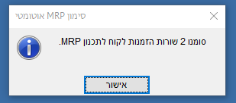
נחזור למסך סימון מצררים/MRP ונסמן את השורות באות "Y" ונחזור על הפרוצדורה. כעת נקבל את ההודעה "סומנו 2 שורות הזמנות לקוח לתכנון MRP."
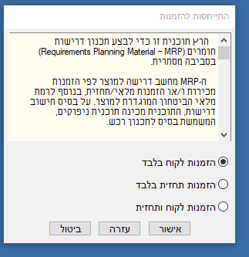
תכנון MRP מסחרי
נפעיל את הפרוצדורה "תכנון MRP מסחרי" (בנתיב: רכש תכנון MRP מסחרי תכנון MRP מסחרי). נוכל לבחור לכלול הזמנות לקוח בלבד, הזמנות תחזית בלבד והזמנות לקוח ותחזית, נבחר בהזמנות לקוח בלבד ונאשר. בחלונית הבאה שתפתח "הרצת תכנון רכש?" נבחר "כן" ונאשר.
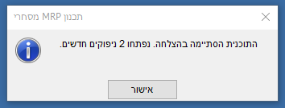
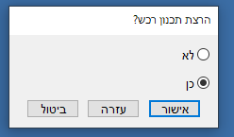
בסוף הרצת התוכנית נקבל הודעה שהתוכנית הסתיימה ונפתחו 2 ניפוקים חדשים.
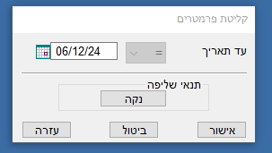
במסך הבא שייפתח נגדיר עד תאריך 06/12/24 ונאשר.
נקבל הודעה "טופלו 4 מוצרים. ראה דו"ח "המלצות לטיפול בדרישות רכש" (נוכל להקליק על ההיפר קישור המופיע בהודעה בכחול לפתיחת הדו"ח).
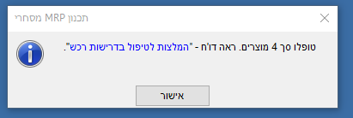
כעת נכנס למסך "נתוני רכש למוצר" (בנתיב: רכש תכנון רכש נתוני רכש למוצר) ונעבור למסך הבן "נתוח MRP - חומרים".
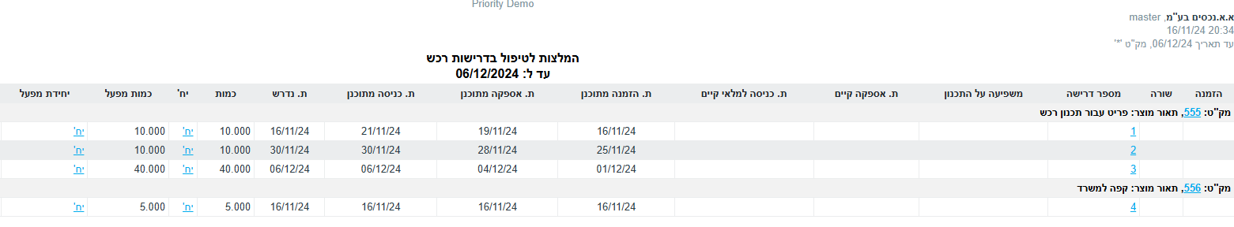
נוכל לנתח את התוצאות של תכנון ה- MRP בשורה הראשונה מכיוון שה- MRP הורץ בתאריך 16/11/24 ומכיוון שדרישת המינימום למלאי ביטחון למוצר כפי שהוגדר למוצר במסך "נתוני רכש למוצר" בלשונית "כמויות לתכנון" המערכת יצרה את השורה הראשונה עבור מלאי הבטחון. השורה השנייה היא עבור הזמנה של הלקוח תמיר יצחק והשורה השנייה עבור ההזמנה של הלקוח שלום שלום בע"מ. השורה הרביעית מתייחסת לכמות המינימום הנדרשת עבור המוצר קפה למשרד שהוגדר כ- 5 ק"ג למלאי ביטחון למוצר כפי שהוגדר למוצר במסך "נתוני רכש למוצר" בלשונית "כמויות לתכנון".
נעבור למסך "נתוני רכש למוצר" ונבחר במק"ט 555, במסך הבן "צפי יתרות (יח' קניה/מכירה)" נוכל לראות את הדרישות ואת הניפוקים שנוצרו במערכת עבור הפריט. בתאריך 16/11/24 המלאי הוא 0, יש לבצע הזמנה בתאריך 16/11/24 על מנת לעמוד בדרישת מלאי הבטחון עבור המוצר. כמו כן, יש לבצע הזמנה בתאריך 16/11/24 עבור הזמנה של הלקוח תמיר יצחק שתאריך האספקה יהיה 28/11/24 ותאריך הניפוק יהיה ב- 30/11/24 ויש לבצע הזמנה בתאריך 01/12/24 עבור הלקוח שלום שלום בע"מ שתאריך האספקה יהיה 04/12/24 ותאריך הניפוק יהיה ב- 06/12/24. לכל שורת דרישה יש מספר שנוכל לראות בעמודה "מספר דרישה" במקרה שלנו 1-3. בעמודה "יתרה כולל דרישות" נוכל לראות שבסוף התהליך במידה שנבצע הזמנות לפי הדרישות ונשלח ללקוחות שלנו את הסחורה לפי הזמנות הלקוח בסופו של דבר נשאר עם עשרה מוצרים שהם הכמות הנדרשת שהגדרנו לפריט כמלאי בטחון.
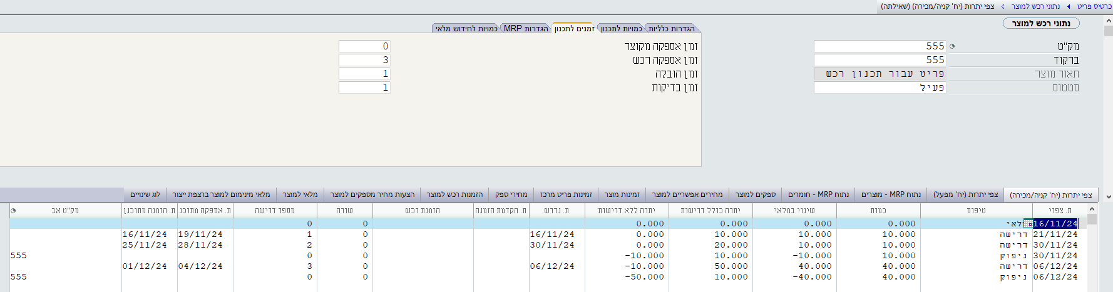
במסך זה המערכת מציגה לנו את כל ההזמנות לפי ציר הזמן.
מסך דרישות מרוכזות לרכש
נכנס למסך "דרישות מרוכזות לרכש" (בנתיב: רכש דרישות רכש דרישות מרוכזות לרכש) ונוכל לראות שת מספר הדרישה, במסך האב נוכל לראות בלשונית "אסמכתאות" בשדה "אוטומטית?" שהשדה מסומן באות A שמציינת שדרישה זו נפתחה בצורה אוטומטית (ע"י הפרוצדורה "תכנון MRP מסחרי" כפי שראינו לעיל). במסך הבן "דרישות לרכש - פירוט" נוכל לראות את שורות הדרישה 1-4 (שלוש שורות עבור המוצר 555 ושורה אחת עבור המוצר 556). התאריכים המופיעים בשדות תאריך הזמנה מתוכנן, תאריך אספקה מתוכנן ותאריך כניסה מתוכנן חושבו לפי ההגדרות שהגדרנו עבור הפריט במסך "נתוני רכש למוצר" והמערכת "גוזרת" את התאריכים לאחור לפי הגדרות אלו.
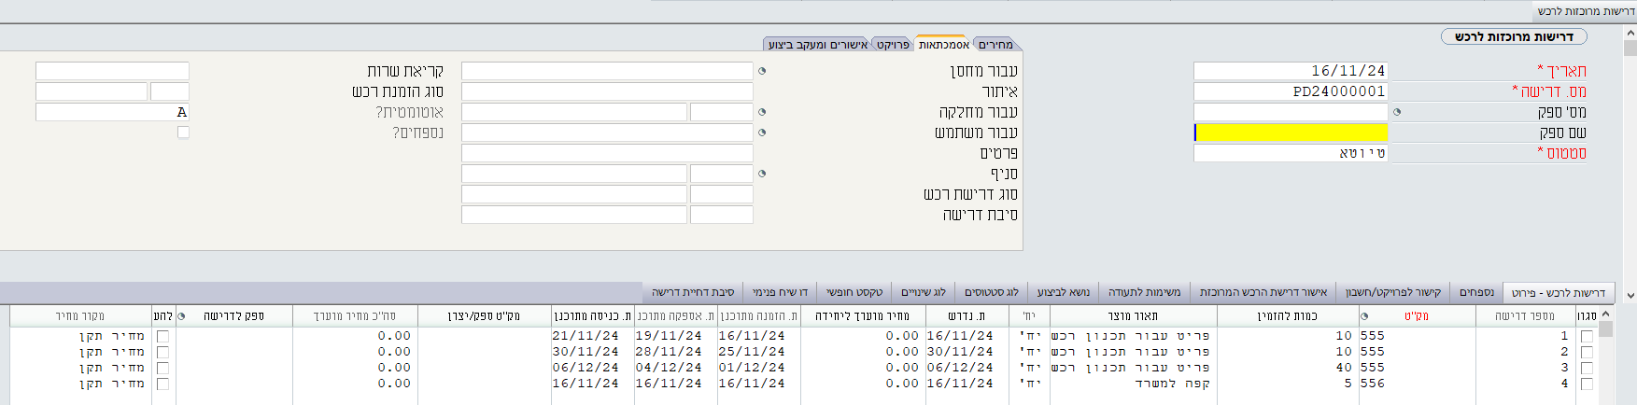
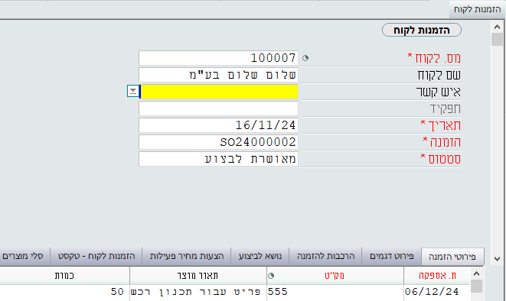
הערה חשובה! תכנון הרכש אינו מתייחס לעובדה ששבוע העבודה הוא חמישה ימים (או שישה ימים) ואינו מתייחס לחגים ושבתות ועל כן יש לקחת זאת בחשבון כאשר מגדירים את מספר הימים שנדרשים לקבלת הסחורה מהספק ולשליחת הסחורה ללקוח כאשר מגדירים זאת במסך "נתוני רכש למוצר".
שינוי הכמות בהזמנה והשפעה על MRP
נכנס להזמנה של שלום שלום בע"מ, נשנה את סטטוס ההזמנה מ- מאושרת לבצוע לטיוטא, נעבור למסך הבן ונשנה את הכמות בהזמנה מ- 40 ל- 50, נחזור למסך האב ונחזיר את התעודה למאושרת לביצוע.
נריץ שוב את הפרוצדורה "תכנון MRP מסחרי" נקבל הודעה "התוכנית הסתיימה בהצלחה. נפתחו 2 ניפוקים חדשים".

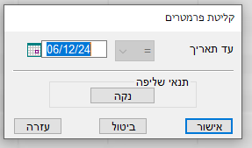
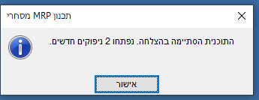
התוכנית תמשיך לרוץ ונגדיר על תאריך 06/12/24 ונאשר.

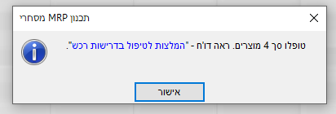
נקבל הודעה: "טופלו סך 4 מוצרים. ראה דו"ח המלצות לטיפול בדרישות רכש".
נפתח את הדו"ח ונוכל לראות שהדו"ח התעדכן, ובשורה 7 הכמות עלתה מ- 40 ל- 50.
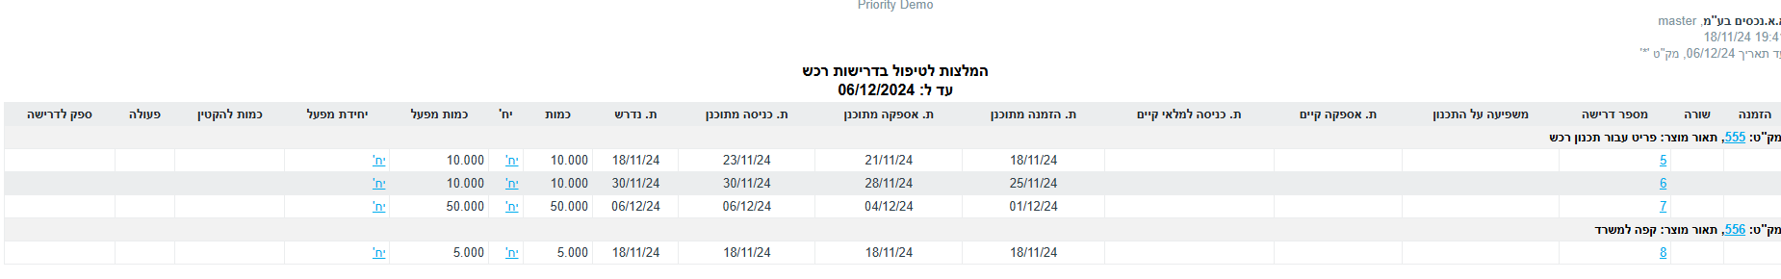
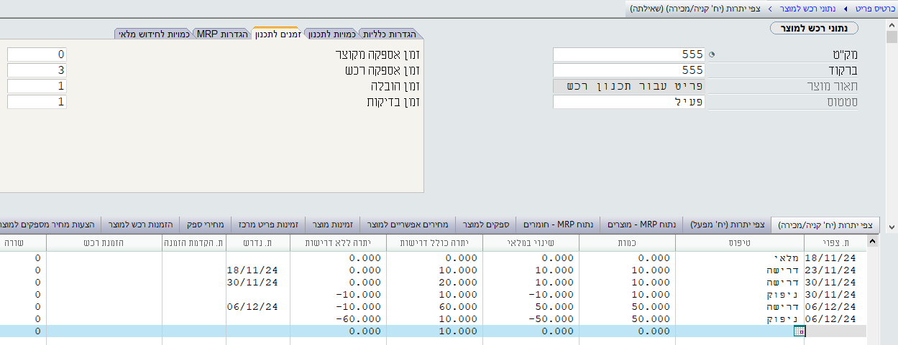
נעבור למסך נתוני רכש למוצר ונעבור למסך הבן "צפי יתרות (יח' קניה/מכירה)" ונוכל לראות ששורת הדרישה האחרונה השתנתה בכמות מ- 40 ל- 50. במסך זה המשמעות של דרישה היא מה שהמערכת מייצרת לנו בכדי לרכוש מוצרים והמשמעות של ניפוק היא הזמנות לקוח. נשים לב שלאורך כל הדרך המערכת שומרת על יתרת מינימום של 10 פריטים בשל מלאי הבטחון שהגדרנו עבור המוצר בכמות של עשרה פריטים.

שינוי הכמות בהזמנה והשפעה על דרישות מרוכזות לרכש
נכנס למסך "דרישות מרוכזות לרכש" (בנתיב: רכש דרישות רכש דרישות מרוכזות לרכש). נסתכל על הדרישה המרוכזת הקודמת שהייתה במערכת, כעת לאחר שהפעלנו את הפרוצדורה "תכנון MRP מסחרי" מספר הדרישה PD24000001 שלהלן כבר לא קיימת במערכת.
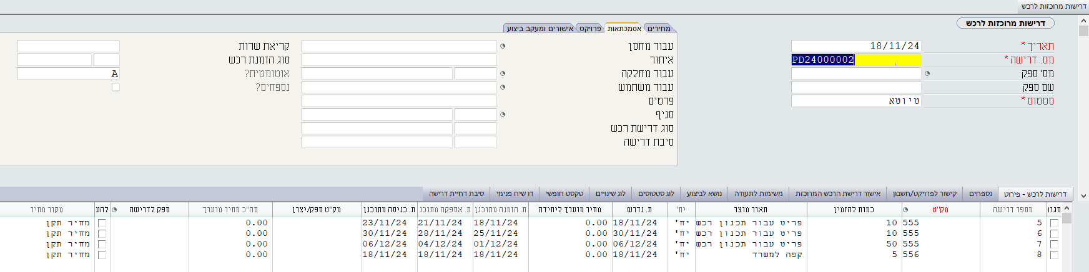
במקומה תהיה במערכת דרישה מרוכזת חדשה שמספרה יהיה PD24000002. ההיגיון הוא שאם שתי הדרישות יתקיימו במקביל אנחנו נזמין יותר מכפול כמות המוצרים שאנחנו צרכים בפועל. גם שורות הדרישה נמחקו (1-4) ובמקומם נרשמו השורות 5-8.

נתוני רכש למוצר לשונית כמויות לתכנון שדה טווח קיבוץ
שדה טווח קיבוץ מאפשר להגדיר האם ניתן לאחד הזמנות לפי תאריכים. נניח שהמערכת מסרה לנו שאנחנו צרכים לרכוש בחמש עשרה לחודש עשרה פריטים ובתשעה עשרה לחודש חמישה עשרה פריטים. יכול להיות שבמידה שנבצע שתי הזמנות נפרדות מהספק נפסיד את עלות דמי המשלוח הכפולה במידה שקיימת. יכול להיות שנפסיד הנחות מחיר על כמות. בנוסף לכך נשקיע תשומות בהתעסקות בשני משלוחים במקום אחד. במקרים כאלה נוכל להגדיר לפריט שבמידה שיש שני צרכים לרכש בטווח של 20 יום המערכת תקבץ את הצורך הראשון והצורך השני יחדיו. במידה שנרצה להגדיר למערכת שהקיבוץ הוא לאותו חודש נרשום במערכת 31 (לא משנה מה אורכו של החודש) ואז המערכת תעבוד ברמה החודשית. לצורך הדוגמה נגדיר במסך "נתוני רכש למוצר" בלשונית "כמויות לתכנון" בשדה "טווח קיבוץ" את הערך 20. ונריץ שוב את הפרוצדורה "תכנון MRP מסחרי".

אנחנו רואים שההמלצה השתנתה ולמעשה עבור שני הפריטים קיבלנו שתי המלצות בלבד ז"א שהמערכת איחדה את כל הצרכים לפריט 555 לדרישה אחת.
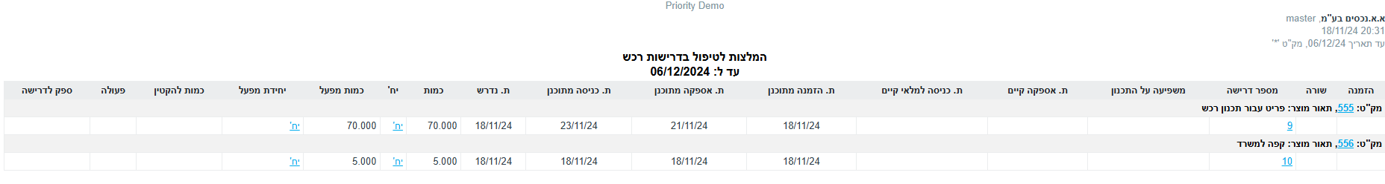
דוחות לתכנון רכש - צפי יתרות לח"ג (יח' קניה/מכירה או יח' מפעל)
במערכת ישנם דו"חות לתכנון רכש וצפי יתרות כגון: צפי יתרות לח"ג (יח' קניה/מכירה), צפי יתרות לח"ג (יח' מפעל) וצפי יתרות המינימום לח"ג בנתיב: רכש תכנון רכש דו"חות תכנון רכש דו"חות צפי יתרות צפי יתרות לח"ג (יח' קניה/מכירה). דו"חות אלו מראים למעשה את מה שאנחנו רואים במסך הבן "צפי יתרות (יח' קניה/מכירה)" של המסך "נתוני רכש למוצר" עבור כל הפירטים במערכת בדו"ח אחד.
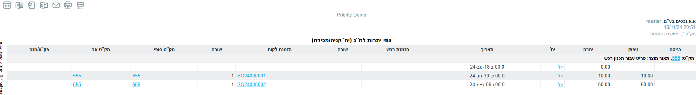
דו"ח המלצות לטיפול בדרישות רכש
נוכל גם להפיק דו"ח המלצות לטיפול בדרישות רכש (בנתיב: רכש תכנון רכש דו"חות תכנון רכש דו"חות המלצות לטיפול המלצות לטיפול בדרישות רכש) הדו"ח יבצע המלצות לטיפול בדרישות רכש. יש כמה דרישות רכש והיא תוכל להמליץ על הקטנת כמות או הגדלת הכמות או להקדים את ביצוע ההזמנות. הדו"ח יתייחס רק כאשר דרישות הרכש מאושרות.

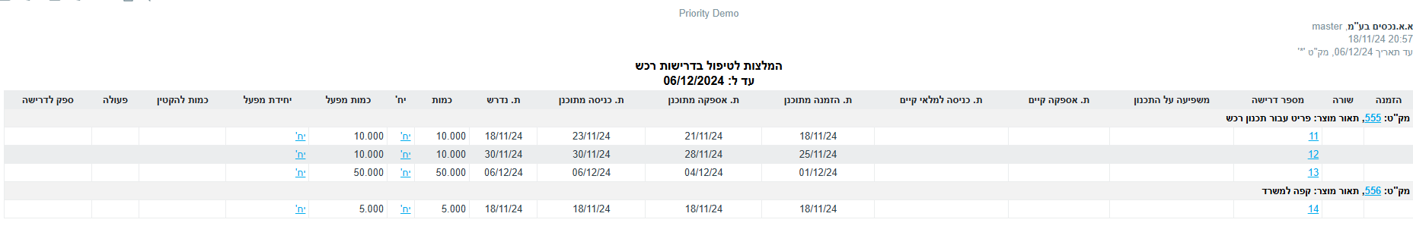
דו"ח צפי יתרות עם דרישות
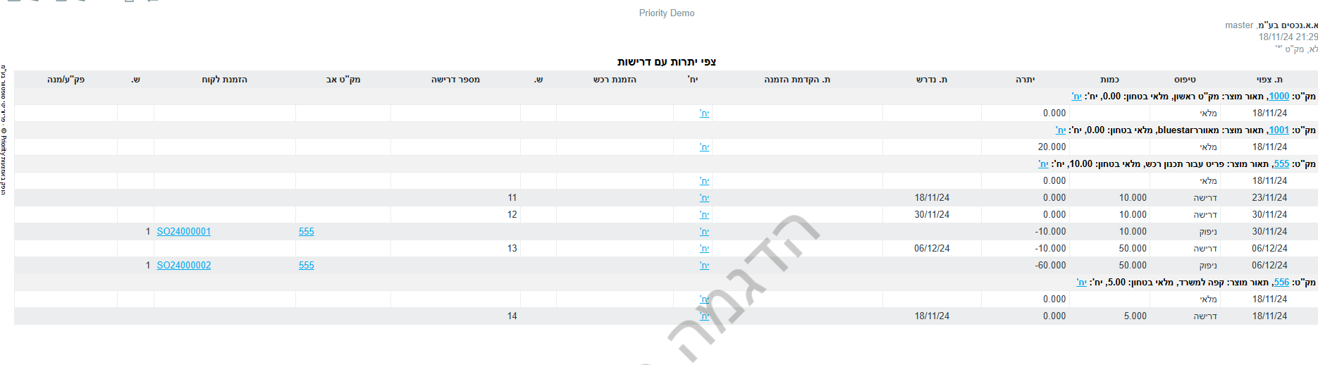
דו"ח צפי יתרות עם דרישות (בנתיב: רכש תכנון רכש דו"חות תכנון רכש דו"חות המלצות לטיפול צפי יתרות עם דרישות) מתחשב גם בדרישות שיש בקנה. הדו"ח מציג מה המלאי? מה המלאי הנדרש למלאי בטחון? מה המלאי הנדרש להזמנות לקוח והזמנות רכש.

דו"ח המלצות לטיפול בהזמנות רכש
המלצות לטיפול בהזמנות רכש (בנתיב: רכש תכנון רכש דו"חות תכנון רכש דו"חות המלצות לטיפול המלצות לטיפול בהזמנות רכש (ח"ג)). דו"ח זה מציג המלצות לביטול (CN), להקדים (PI), לדחות (PO) או להפחית (-) של הזמנות רכש פתוחות של מוצרים נבחרים מספקים נבחרים. המלצות אלו מבוססות על תכנון הרכש.
הזמנות תחזית
ישנן חברות שתכנון הרכש שלהם לא עובד על בסיס הזמנות של לקוחות (MRP) אלה לפי צפי פעילות של המחלקות השונות שעוסקות בשיווק. קוראים לזה או תחזיות שיווק או תחזיות מלאי. יש הבדל בין השניים. תחזיות מלאי - לא מתחשבת בהזמנות של לקוחות ובמקום זאת אנחנו יודעים מה כמות המלאי שלנו ואנחנו יודעים מהם זמני האספקה שלנו.
במידה שנוכל להיות מוכנים מבחינת מלאים יכול להיות שניקח סיכון במלאי תקוע ובלאי למלאי מאחסן מלאי משלם ביטוח ועלויות אחסנה אבל יכול להיות שנוכל להיות תחרותיים מבחינת היכולת שלנו לספק סחורה ללקוחות שלנו.
במסך "תחזיות מלאי נדרש" (בנתיב: רכש תחזיות מלאי נדרש תחזיות מלאי נדרש) נוכל לפתח תחזית. בשדה "שנה" נרשום את השנה שלגביה אנחנו מעוניינים לפתוח תחזית. בשדה "תאור תחזית מלאי נדרש" נרשום בצורה חופשית עבור מה התחזית. אנחנו נוכל למלא את השדה "עבור לקוח" את התחזית במידה שהיא מיועדת ללקוח מסוים אולם שדה זה אינו שדה חובה ולכן לא מחויב לשייך לקוח.
במסך הבן "הכנסת תחזיות" נוכל לבחור פריטים עבור מק"ט לפי חודשים. עבור שורת מק"ט (פריט) נוכל לרשום בעמודת החודש (ינואר, פברואר, מרץ וכו'). כל שורה מעודכנת תעדכן את מסך האב (יש לזכור שסיכום זה במסך האב הינו סיכום של כל הפריטים השונים הקיימים במסך הבן לכן לעיתים קרובות המידע הזה חסר משמעות).
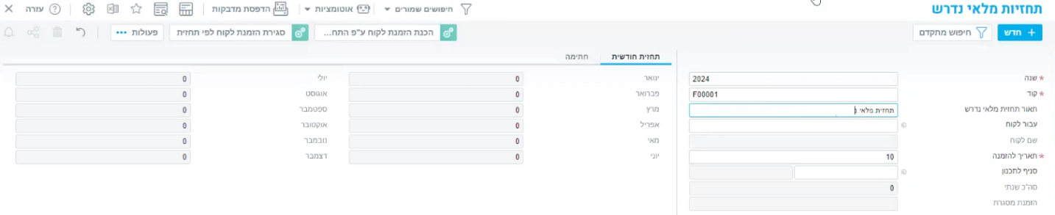
בגרסאות קודמות החודשים נרשמים בלשוניות שונות אבל בגרסאות חדשות המידע מופיע בלשונית אחת.
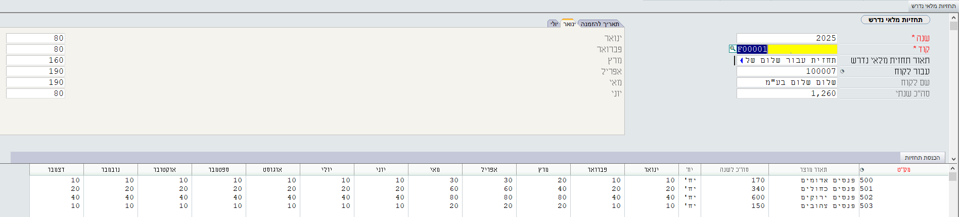
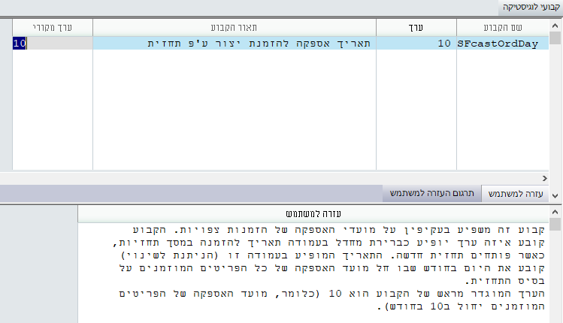
בלשונית "תאריך להזמנה" בשדה "תאריך להזמנה" המספר שיירשם יהיה היום בחודש שבו יחולו תאריכי אספקת המוצרים. כברירת מחדל יופיע היום העשירי בחודש (10) נתון זה נקבע לפי הקבוע SFcastOrdDay במסך קבועי לוגיסטיקה וניתן כמובן לשינוי.
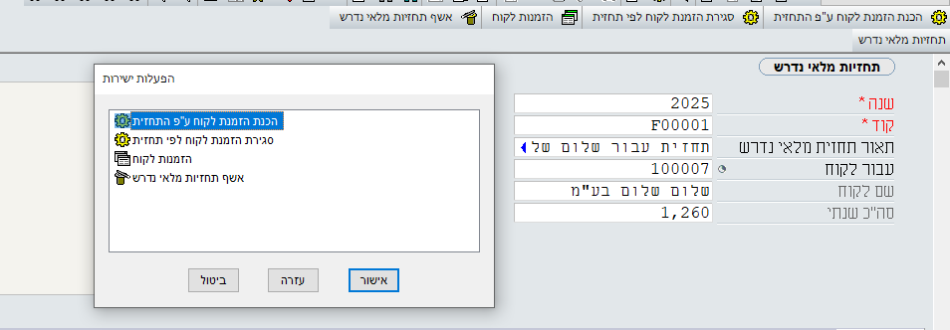
לאחר שהגדרנו את תחזיות המלאי הנדרשות. בהפעלה ישירה "הכנת הזמנת לקוח ע"פ התחזית" הפרוצדורה תצור הזמנת לקוח.
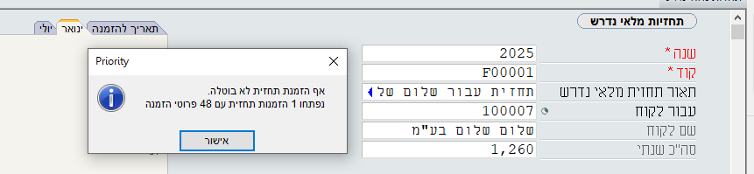
נפעיל את התוכנית "הכנת הזמנת לקוח עפ"י תחזית". המערכת תיצור הזמנת לקוח (צלילה משדה "קוד" ייקח אותנו להזמנת לקוח ושם הלקוח יהיה "משמש לתחזית מכירות" הזמנה מסוג תחזית ויש שדה הזמנת תחזית מלאי שהמערכת סימנה את ההזמנה מסוג F. עבור כל שורה של פריט היא פתחה שורה לכל חודש עם כמות ותאריך אספקה לאותו חודש לפי השדה "תאריך להזמנה" שהיה במסך "תחזיות מלאי נדרש". נוכל בתחזית הזו לשנות דברים נקבל הודעת מערכת שיש כבר הזמנה פתוחה. נעשה שוב הכנת הזמנה וההזמנה תתעדכן.

נקבל את ההודעה: "אף הזמנת תחזית לא בוטלה. נפתחו 1 הזמנות תחזית עם 48 פרוטי הזמנה". במידה שנעמוד על שדה "קוד" ונצלול פנימה (בעזת המקש 6F) נגיע להזמנת לקוח שנוצרה.
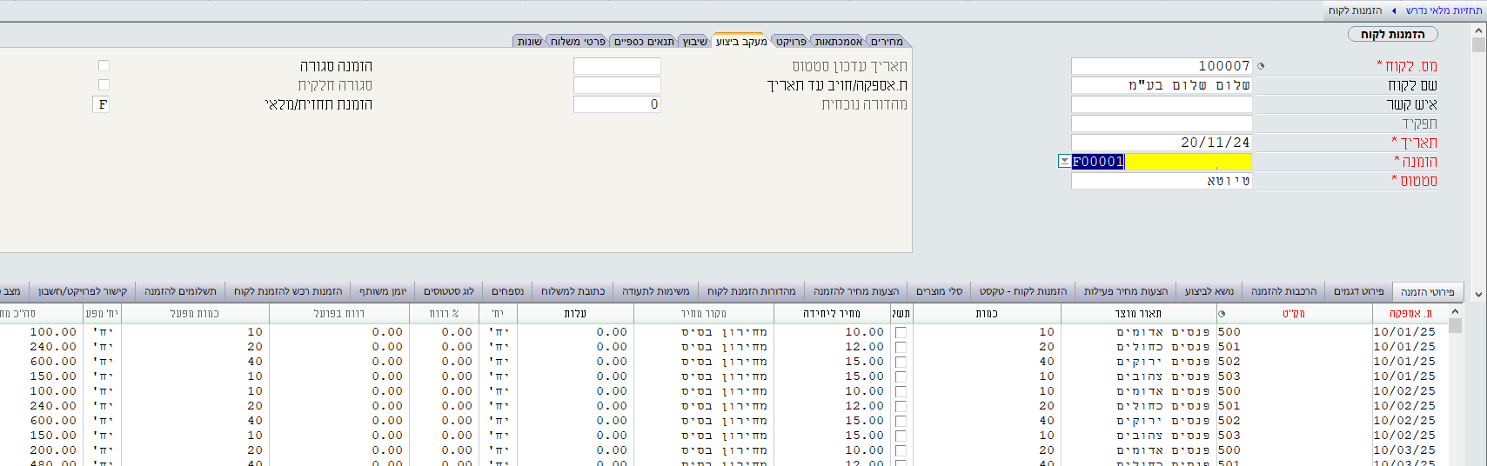
נוכל לשים לב שמספר ההזמנה הוא מספר מיוחד המתחיל באות F כמו כן בלשונית "מעקב ביצוע" בשדה "הזמנת תחזית/מלאי" השדה יקבל את הערך F - עבור הזמנת תחזית.

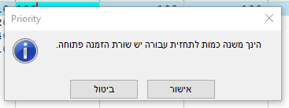
שינוי תחזית המלאי נדרש
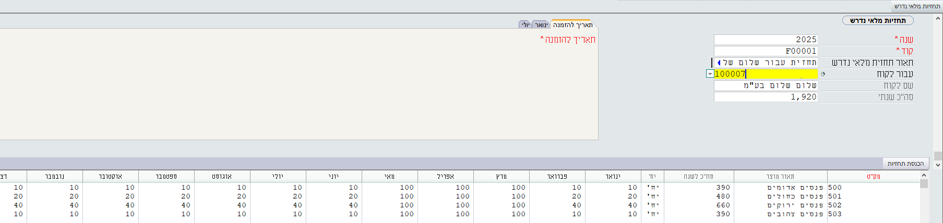
נוכל לשנות את הכמויות של תחזית המלאי הנדרש ולצורך הדוגמה נשנה עבור כל המוצרים שלנו את הכמות בחודש מרץ אפריל ומאי ל- 100 פריטים מכל מוצר. אומנם נקבל את ההודעה "הנך משנה כמות לתחזית עבורה יש שורת הזמנה פתוחה" אבל הודעה זו היא רק הודעת אזהרה ולא הודעת שגיאה. נאשר ונמשיך בביצוע שינויי הכמות.
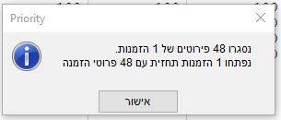
לאחר שעדכנו את תחזיות המלאי הנדרשות. נבצע הפעלה ישירה של הפרוצדורה "הכנת הזמנת לקוח ע"פ התחזית". הפעם הפרוצדורה תעדכן את הזמנת הלקוח ונקבל הודעה: "נסגרו 48 פירוטים של 1 הזמנות. נפתחו 1 הזמנות תחזית עם 48 פירוטי הזמנה", נאשר.
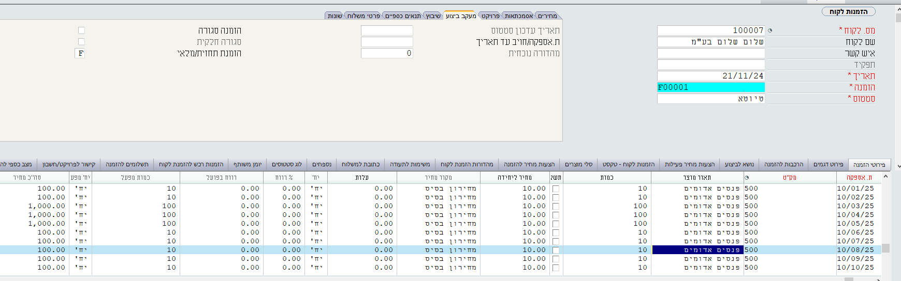
נעמוד על שדה "קוד" ונצלול פנימה (בעזת המקש 6F) נגיע להזמנת לקוח שנוצרה. נוכל לראות שהזמנת הלקוח עודכנה ועבור המוצר 500 - "פנסים אדומים" בחודשים מרץ, אפריל ומאי הכמות התעדכנה ל- 100.

ז"א שהמסך "תחזיות מלאי נדרש" מאפשר לנו לפתוח הזמנת לקוח שמתעדכנת באמצעות מסך זה.
הזמנת לקוח מסוג Forecast - משמש לתחזית מכירות
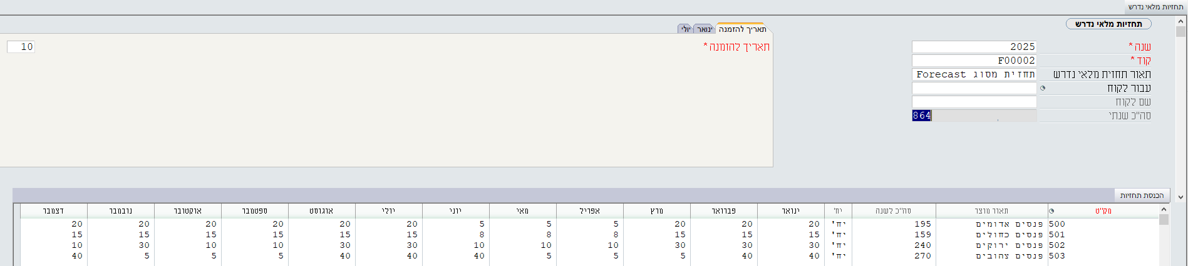
נוכל גם לבצע תחזית מלאי מבלי לבחור לקוח במקרה כזה תיפתח הזמנת לקוח עם מספר לקוח Forecast ושם לקוח משמש לתחזית מכירות - נקים תחזית מלאי נדרש ולא נבחר לקוח.

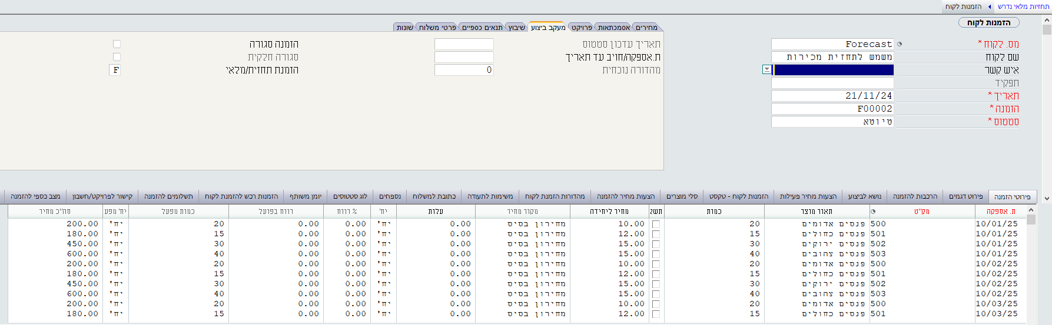
לאחר שהגדרנו את תחזיות המלאי הנדרשות. בהפעלה ישירה של הפרוצדורה "הכנת הזמנת לקוח ע"פ התחזית" ניצור הזמנת לקוח. במידה שנעמוד על שדה "קוד" ונצלול פנימה (בעזת המקש 6F) נגיע להזמנת לקוח שנוצרה.
הזמנת לקוח מסוג Forecast שיצרנו היא הזמנה מיוחדת בשל העובדה שהיא מאפשרת לבצע קיזוזים.
שימוש בהזמנת לקוח מסוג Forecast בתכנון MRP מסחרי
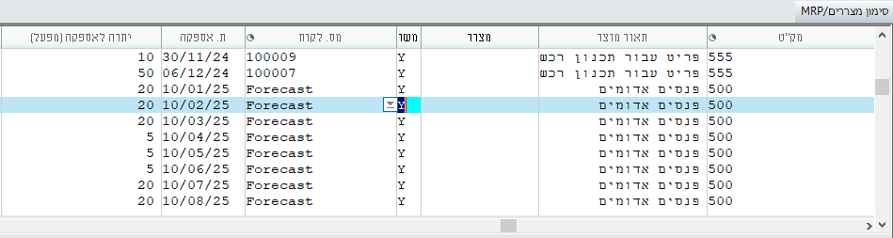
הזמנות מסוג Forecast יופיעו גם במסך "סימון מצררים/MRP" ז"א שכאשר נכנס למסך זה נוכל להעלות את ההזמנות מסוג זה ולסמן אותם באות "Y". זאת הזמנת לקוח מיוחדת שקל לתפעל אותה, להשאיר אותה כל הזמן פתוחה ולעדכן אותה באמצעות המסך "תחזיות מלאי נדרש" וברגע שסימנו אותה היא תשפיע על חישובי ה- MAP המסחרי.

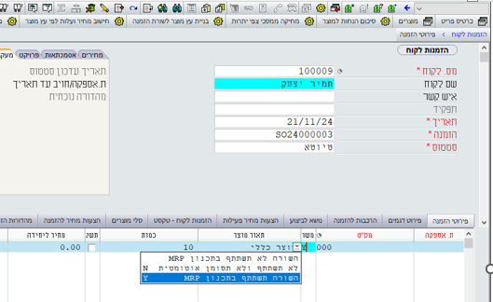
הגדרת "משתתף ב- MRP" לכל שורת הזמנה
למעשה ניתן להגדיר שכל שורת הזמנת לקוח שנפתחת במערכת תשתתף בחישוב MRP. אנחנו עד כה הגדרנו את סימון המוצרים באות "Y" - משתתף בתכנון MRP במסך "סימון מצררים/MRP" אבל ניתן גם להגדיר זאת בשורות ההזמנה במסך הבן "פירוטי הזמנה" בשדה "משתתף בתכנון MRP" נוכל גם להפעיל חוק למילוי אוטומטי בשדה (מחולל נתונים).
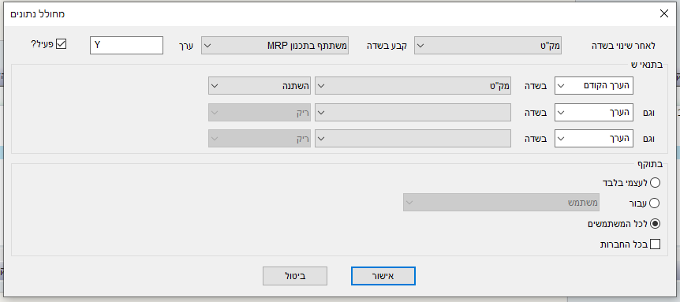
נקבע שלאחר שינוי בשדה מק"ט קבע בשדה משתתף בתכנון MRP ערך Y בתנאי שהערך הקודם בשדה מק"ט השתנה.

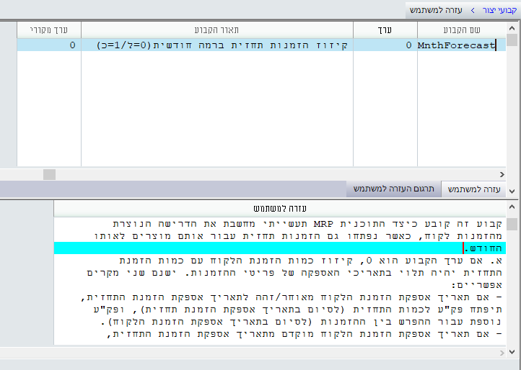
קיזוז הזמנות תחזית ב- MRP
בקבוע " MnthForecast" במסך "קבועי יצור" יש אפשרות להגדיר כיצד תוכנית MRP תעשייתי מחשבת את הדרישה הנוצרת מהזמנות לקוח כאשר נפתחו גם הזמנות תחזית עבור אותם מוצרים לאותו החודש.

א. אם ערך הקבוע הוא 0, קיזוז כמות הזמנת הלקוח עם כמות הזמנת התחזית יהיה תלוי בתאריכי האספקה של פריטי ההזמנות. ישנם שני מקרים אפשריים:
- אם תאריך אספקת הזמנת הלקוח מאוחר/זהה לתאריך אספקת הזמנת התחזית, תיפתח פק"ע לכמות התחזית (לסיום בתאריך אספקת הזמנת תחזית), ופק"ע נוספת עבור ההפרש בין ההזמנות (לסיום בתאריך אספקת הזמנת הלקוח).
- אם תאריך אספקת הזמנת הלקוח מוקדם מתאריך אספקת הזמנת התחזית, תיפתח פק"ע לכמות הזמנת הלקוח (לסיום בתאריך אספקת הזמנת הלקוח) ופק"ע נוספת לכמות הזמנת התחזית (לסיום בתאריך אספקת הזמנת התחזית). כלומר, לא יתבצע קיזוז.

ב. אם ערך הקבוע הוא 1, MRP מבצע קיזוז חודשי של הזמנות התחזית בתחילת החודש. כלומר, אם יש הזמנת תחזית והזמנת לקוח לאותו חודש יתבצע קיזוז בלי קשר לתאריכי האספקה. ישנם שני מקרים אפשריים:
- אם כמות הזמנת הלקוח גדולה מכמות הזמנת התחזית, תיפתח פק"ע לכמות התחזית (תאריך סיום ייצור ייקבע בתחילת חודש - לחודש עתידי, וביום הרצת MRP לחודש נוכחי), ופק"ע נוספת להפרש בין ההזמנות (תאריך סיום ייצור בתאריך אספקת הזמנת הלקוח).
- אם כמות הזמנת התחזית גדולה מכמות הזמנת הלקוח, תיפתח פק"ע אחת לכמות הזמנת התחזית (תאריך סיום ייצור ייקבע בתחילת חודש - לחודש עתידי, וביום הרצת MRP לחודש נוכחי).

ג. אם ערך הקבוע הוא 2, MRP מבצע קיזוז חודשי במהלך החודש. כלומר, אם יש הזמנת תחזית והזמנת לקוח לאותו חודש, יתבצע קיזוז של הזמנות התחזית בלי קשר לתאריכי האספקה. ישנם שני מקרים אפשריים:
- אם כמות הזמנת הלקוח גדולה מכמות הזמנת התחזית, תיפתח פק"ע לכמות התחזית ופק"ע נוספת להפרש בין ההזמנות (תאריך סיום ייצור שתי הפק"עות יהיה תאריך אספקת הזמנת הלקוח).
- אם כמות הזמנת התחזית גדולה מכמות הזמנת הלקוח, תיפתח פק"ע לכמות הזמנת הלקוח (לסיום בתאריך אספקת הזמנת הלקוח), ופק"ע נוספת להפרש בין ההזמנות (לסיום בתאריך אספקת הזמנת התחזית).
הערות:
- אם נרשמה הזמנת לקוח נוספת לחודש הבא, היא תקוזז מול כמות התחזית שטרם קוזזה, בלי קשר לערך הקבוע.
- המידע הנ"ל נכון לגבי מוצרים מיוצרים (מטיפוס P). ההתייחסות לפריטים נרכשים (מטיפוס R) היא זהה; אלא שבמקום פק"עות, תכנית ה- MRP פותחת ניפוקים (המהווים בסיס לפתיחת דרישות רכש על ידי התוכנית לתכנון רכש).
- ב-MRP מסחרי, הזמנות התחזית אינן מקזזות את הזמנות הלקוח. אלא, כל אחת מהן יוצרת דרישה משל עצמה, והניפוק שיוצרת ה-MRP הוא כסכום הדרישות למוצר בהזמנות התחזית ובהזמנות הלקוח.

החל מגרסה 21 קבוע זה יגדיר כיצד תוכנית ה- MRP המסחרי תפעל
קיזוז ברמה חודשית - ז"א שאם יש לנו הזמנת תחזית עבור חודש מאי בכמות 5,000 והזמנת לקוח לאותו חודש בכמות 2,000 היא תמליץ על כמות של 5,000 ולא על כמות של 7,000. 2,000 הפריטים יסופקו מתוך ה- 5,000 (המערכת תיקח את הגבוהה מבניהם).
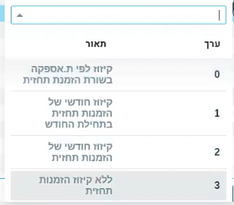
קיזוז מול תאריך אספקה (ברמה יומית) - כפי שראינו, הזמנת תחזית מוגדרת לעשירי לחודש (נתון זה נקבע לפי הקבוע SFcastOrdDay במסך קבועי לוגיסטיקה וניתן כמובן לשינוי). נניח שיש הזמנת לקוח עבור התאריך ראשון למאי בכמות 1,000 ועוד הזמנת לקוח לתאריך החמישי למאי בכמות 2,000. במקרה כזה דרישת הרכש שתפתח תורכב משלוש שורות:
- כמות 1,000 לתאריך אספקה 01/05/24
- כמות 2,000 לתאריך אספקה 05/05/24
- כמות 2,000 לתאריך אספקה 10/05/24
החל מגרסה 21 ניתן לבחור בין סוגי הקיזוז:
0 - קיזוז לפי ת.אספקה בשורת הזמנת תחזית.
1 - קיזוז חודשי של הזמנות תחזית בתחילת החודש.
2 - קיזוז חודשי של הזמנות תחזית.
3 - ללא קיזוז הזמנות תחזית.
קבוע נוסף שישפיע על חישוב ה- MRP (רק ב- MRP תעשייתי) הוא הקבוע MRPForecast - במסך "קבועי יצור".
בזמן הרצת MRP תעשייתי, קבוע זה קובע האם להתייחס לשדה לקוח המופיע בהזמנת תחזית, בעת קיזוז הזמנות תחזית מול הזמנות בפועל.
- השאר את הערך 0 המוגדר מראש, כדי שתכנית ה-MRP תתעלם מלקוח בהזמנת התחזית, ותתייחס אליה כהזמנת תחזית כללית לצרכי קיזוז.
- ציין 1 כדי שעבור לקוח, שסומן לו הדגל "קזז תחזית לק' בלבד" במסך "לקוחות", תכנית ה-MRP תקזז רק הזמנות תחזית שנרשמו על שם אותו לקוח.

קונסיגנציה אל מול הספק
הסבר כללי: בקונסיגנציה מול לקוח אנחנו שולחים סחורה למחסן שברשותנו אבל נמצא פיזית אצל הלקוח שלנו, המלאי הוא שלנו. החברה שלנו משמשת כספק מול הלקוח שלה. המשלוח הזה הוא לא בחיוב מכיוון שהלקוח רק מחזיק את הסחורה עבורי ויחויב רק על מה שהוא ימכור. בעבור מכירות של הלקוח מהמלאי שלנו ללקוחות הקצה (לקוחות של הלקוח שלנו) תפתח עוד תעודת משלוח לחיוב ממחסן קונסיגנציה אל הלקוח.
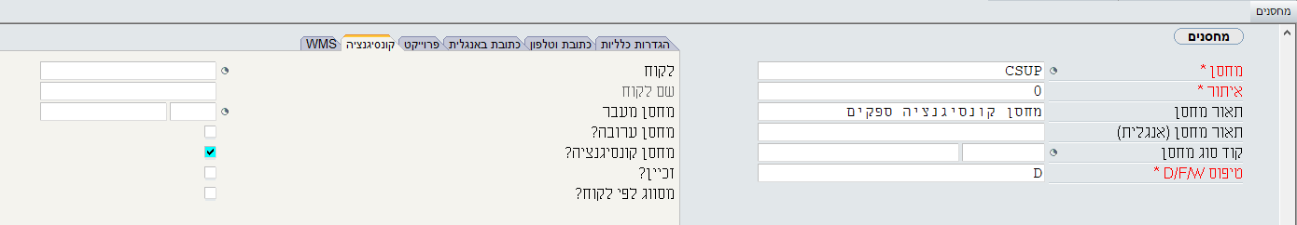
עבור קונסיגנציה מול ספק נתחיל בפתיחת מחסן קונסיגנציה במסך "מחסנים" (בנתיב: ניהול מלאי ניהול מחסנים מלאי נוכחי מחסנים). בלשונית "קונסיגנציה" נסמן את השדה "מחסן קונסיגנציה?" ב- מטיפוס D.
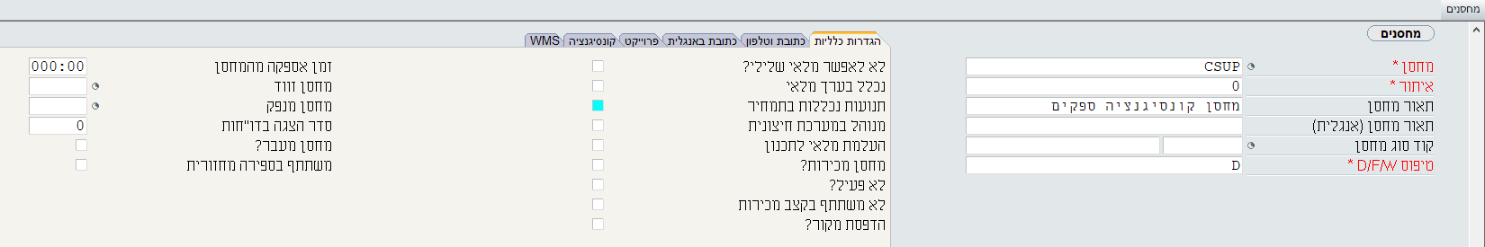
לעומת זאת, בלשונית "הגדרות כלליות" נוריד את סימון ה- בשדה "נכלל בערך מלאי" ובשדה "תנועות נכללות בתמחיר" הסיבה לכך היא, שלמעשה המוצרים שנמצאים במחסן זה הם מוצרים של הספק ולא שלנו (נכללים בערך מלאי של הספק, אנחנו רק מאכסנים את הסחורה הזו אצלנו). המחסן אינו בערך המלאי שלנו אבל נמצא בשטח המפעל שלנו.

קבלת סחורה מספק למחסן קונסיגנציה
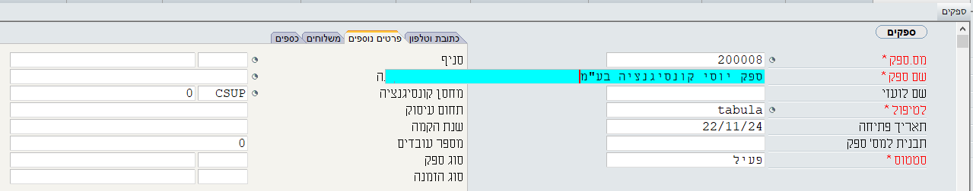
נפתח ספק במסך "ספקים" (בנתיב: רכש ספקים ספקים) ונקרא לו ספק יוסי קונסיגנציה בע"מ. בלשונית "פרטים נוספים" נגדיר עבור ספק זה את המחסן CSUP.

כאשר אנחנו מקבלים סחורה מספק למחסן קונסיגנציה אנו נעשה זאת במסך "קבלות סחורה מספק" (בנתיב: ניהול מלאי תנועות מלאי תנועות מלאי רכש קבלות סחורה מספק). התעודה שנפתח תהיה תעודה ללא חיוב למחסן CSUP של הספק שיושב בשטח החברה שלנו. למעשה אנחנו מחזיקים את הסחורה עבור הספק שלנו. כאשר נבחר את הספק: ספק יוסי קונסיגנציה בע"מ, בלשונית "פרטים כלליים" שדה "מחסן מקבל" יקבל את הערך CSUP בצורה אוטומטית.
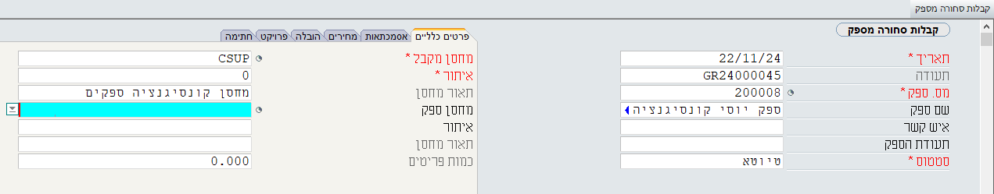
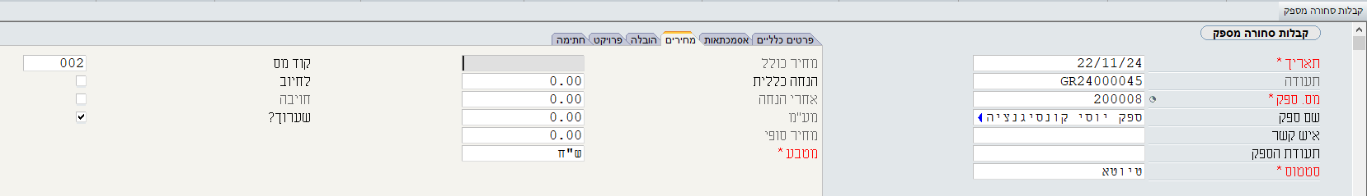
בנוסף לכך, בלשונית "מחירים" השדה "לחיוב" לא יסומן ב- .

נרד למסך הבן "קבלות סחורה מספק - פירוט" ונפרט את המוצרים שהתקבלו למחסן CSUP נחזור למסך האב ונשנה את סטטוס התעודה ל- "סופית".
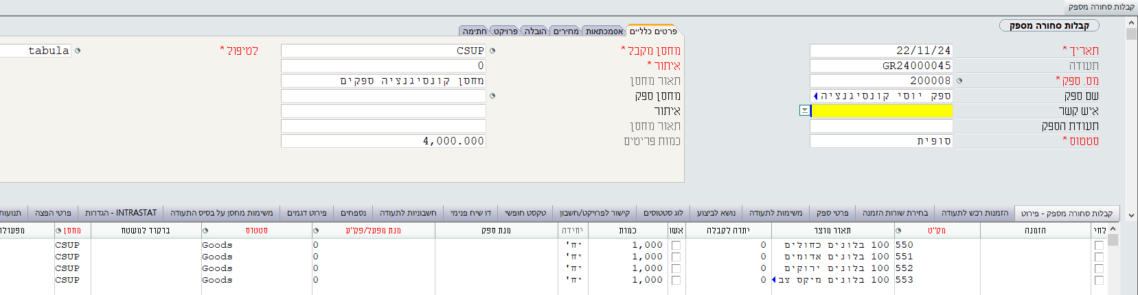
בסוף החודש, הספק פנה אלינו לברר כמה בלונים מכרנו. דיווחנו לספק שמכרנו 120 חבילות בלונים מכל צבע. הספק יוציא תעודת משלוח ואנחנו נקלוט אותה אצלנו במסך "קבלות סחורה מספק". שוב נבחר בספק "ספק יוסי קונסיגנציה בע"מ" כמובן ששוב המערכת תבחר כברירת מחדל את המחסן המקבל כמחסן CSUP ואנחנו נשנה את המחסן המקבל למחסן Main בלשונית "פרטים כלליים".
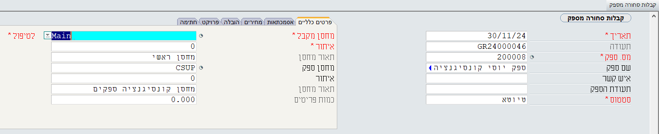
ברגע שנבצע את השינוי בשדה זה המערכת תבצע שני שינויים בתעודה. בלשונית "פרטים כלליים" בשדה "מחסן ספק" היא תציג את הערך "CSUP".
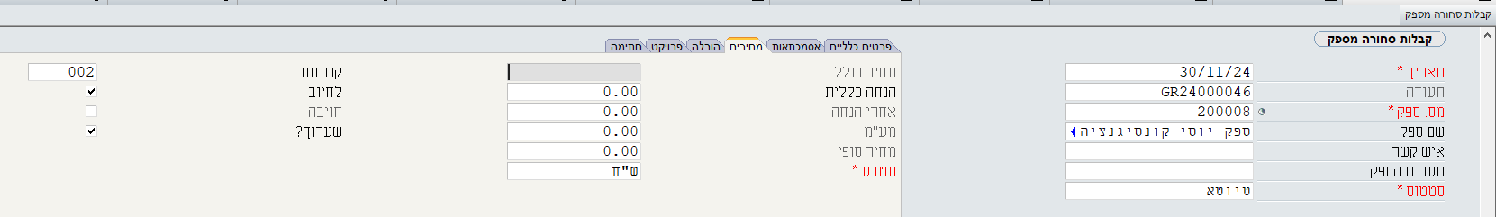
ובלשונית "מחירים" השדה "לחיוב" יסומן ב- .

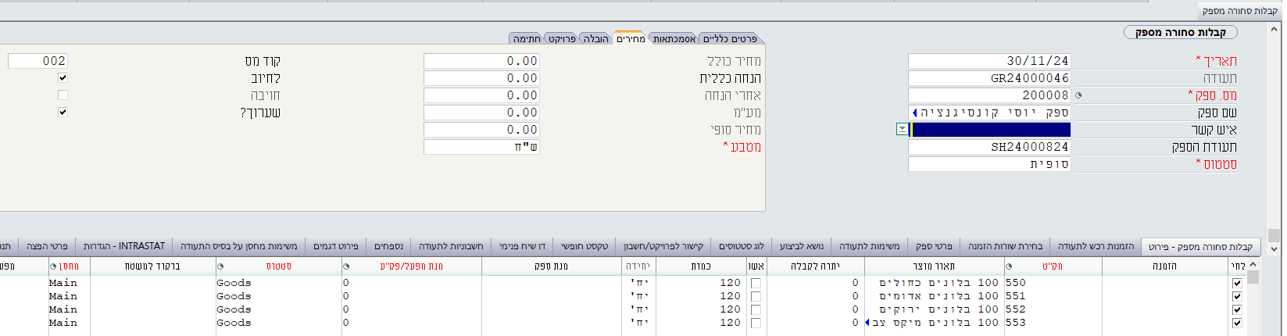
נעבור למסך הבן "קבלות סחורה מספק - פירוט" ונמלא את פרטיי קבלת הסחורה. נחזור למסך האב ונעביר את סטטוס התעודה ל- "סופית". כל שורות התעודה במסך הבן בשדה "לחיוב" יסומנו ב- בצורה אוטומטית.
במידה שנכנס למסך "מחסנים" (בנתיב: ניהול מלאי ניהול מחסנים מלאי נוכחי מחסנים) עבור מחסן CSUP ונרד למסך הבן "יתרות במחסן" נוכל לראות שהיתרה של כל המוצרים ירדה לכמות של 880 פריטים מכל מוצר.
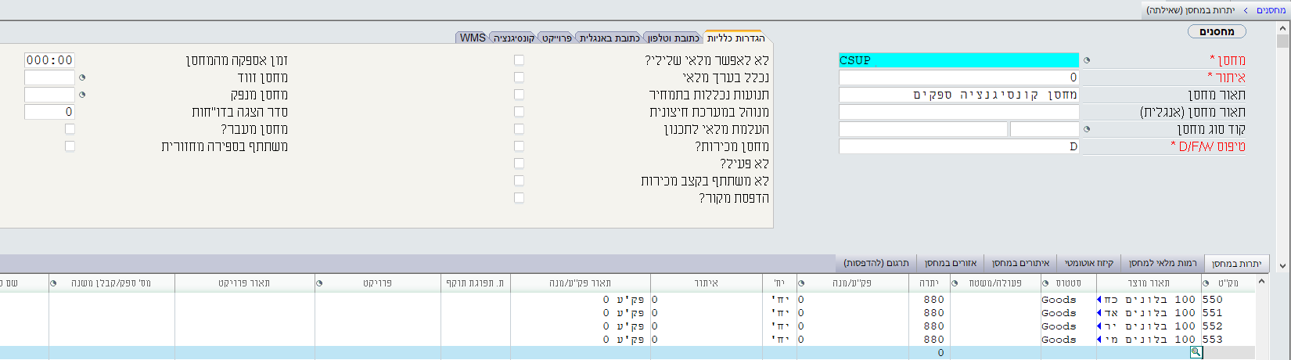

אינדקס נושאים
מעבר מהיר לנושא מתוך הרשימה שלהלן מתבצע באמצעות לחיצה על ההגדרה + CTRL

- עולם הרכש - פתיחת ספקים
עולם הלקוחות - הקדמה לעולם הרכש - עמוד 2
מסך ספקים - עמוד 23
פתיחת ספק עם שימוש בתבנית מספור אוטומטית - עמוד 3
פתיחת ספק ללא שימוש בתבנית מספור - עמוד 4
יצירת תבנית למספר ספק לפי סוגי ספקים - עמוד 4
שינויים במספר ספק - עמוד 5

- מסך ספקים
האזור הכללי - עמוד 6
לשונית כתובת וטלפון - עמוד 6
לשונית פרטים נוספים - עמוד 7
- מסך סוגי הזמנת רכש - עמוד 8
לשונית משלוחים - עמוד 9
לשונית כספים - עמוד 11
דוח דירוג ספקים - עמוד 38
- מסכי הבן של מסך ספקים
אנשי קשר לספק - עמוד 23
משימות לספק - עמוד 23
נושאים לביצוע - עמוד 24
הזמנות רכש פתוחות - עמוד 24
שורות הזמנות רכש לספק - עמוד 24
הצעות מחיר - עמוד 24
בונוסים מספקים למוצר - עמוד 28
בונוסים מספקים למשפחת מוצר - עמוד 28
אתרים של ספקים - עמוד 28
סווג עסקי לספקים - עמוד 29
מסמכים לספק - עמוד 29
הודעה בהקלדת ספק - עמוד 29
- מחיקת ההודעה בהקלדת ספק - עמוד 30
לוג סטטוסים - עמוד 30

- מסך הגדרות כספים לספקים
מסך הגדרות כספים לספקים - עמוד 12
האיזור הכללי - עמוד 13
לשונית פרטים כלליים - עמוד 13
לשונית ניכוי מס במקור - עמוד 21
לשונית חשבונית ספק - עמוד 22
לשונית חתימה - עמוד 19
לשונית ניכוי מס במקור - עמוד 21
לשונית חשבונית ספק - עמוד 22
פרטי חשבון הבנק - עמוד 23
לוג שינויים - עמוד 30

- תהליך הרכש
תהליך הרכש - עמוד 30
תהליך הרכש הסבר נוסף - עמוד 38

- דרישות רכש
דרישת רכש פנימית - עמוד 31
מסך דרישות מרוכזות לרכש - עמוד 94
מסך דרישות רכש - עמוד 55

- בקשה להצעת מחיר
בקשה להצעת מחיר - עמוד 31
- שדה הצעה כוללת - עמוד 32
- מסך הבן הצעת מחיר מספק - פירוט - עמוד 32
- בקשות להצעות מחיר - עמוד 65
- הצעות מחיר מספק - עמוד 65
- דוח השוואה בין הצעות מחיר של ספקים - עמוד 67
- הכנת בקשות להצעת מחיר לפי דרישות - עמוד 67
- אפשרות נוספות להכנת בקשות להצעת מחיר לפי דרישות - עמוד 68

- דרישות רכש
דרישות רכש - דרישות מרוכזות לרכש - עמוד 50
- מסך הבן דרישות לרכש - פירוט - עמוד 51
- מספר דרישה - עמוד 51

- הזמנות רכש
הזמנות רכש - מבוססת על הצעת מחיר - עמוד 33
- הגדרת מק"ט של הספק - עמוד 34
- עדכון תאריכי אספקה בהזמנות רכש - עמוד 38
פתיחת הזמנת רכש עפ"י דרישה מרוכזת אחת - עמוד 51
פתיחת הזמנת רכש עפ"י כמה דרישות מרוכזות - עמוד 52
פרוצדורה - פתיחת הזמנות רכש לדרישה - עמוד 54
שימוש בפרוצדורה "פתיחת הזמנות רכש לדרישה" מתוך מסך הדרישה - עמוד 54
מסך דרישות רכש - השיטה המומלצת להכנת הזמנת רכש - עמוד 55
קבלת סחורה מספק על בסיס הזמנת רכש - עמוד 57
מסך הזמנות רכש - עמוד 66
הזמנות רכש - לשונית אסמכתאות - עמוד 58
לשונית אישורים ומעקב ביצוע - עמוד 59
לשונית תנאים כספיים - עמוד 60
הפעלה ישירה - העתקת הזמנת רכש - עמוד 63
הזמנת מסגרת לרכש - עמוד 74
הזמנת רכש המבוססת על הזמנת מסגרת לרכש - עמוד 74
הזמנת רכש תקציבית - עמוד 75
אישור חריגה בהזמנות רכש תקציביות - עמוד 76
הקמת חשבונית ספק על בסיס הזמנת רכש - עמוד 84
קישור שורות מהזמנות לחשבונית ספק מרכזת - עמוד 87

- הזמנות רכש - מסכי הבן:
- הזמנות לקוח להזמנה - עמוד 61
- מהדורות הזמנת רכש - עמוד 62
- תעודות המשך להזמנת רכש - עמוד 62
- חשבוניות להזמנת רכש - עמוד 63
- נספחים - עמוד 63
- מסך הבן הזמנות רכש - טקסט - עמוד 64
- מסך הבן סיבת דחיית הזמנה - עמוד 65

- רשימות מאשרים
רשימות מאשרים - עמוד 69
הגדרות נוספות לרשימות מאשרים - עמוד 73

- קבלת סחורה מספק
קבלת סחורה מספק - עמוד 35
קבלות סחורה מספק שמבוססת על תעודת הזמנה אחת - עמוד 77
קבלת סחורה מספק באמצעות הפרוצדורה פתיחת תעודת קבלת סחורה מספק - עמוד 78
קבלות סחורה מספק שמבוססת על מספר הזמנות רכש - עמוד 80
הגדרת המחסן המקבל בתעודת קבלת סחורה - עמוד 81
רישום קבלת סחורה לאחר קבלת חשבונית - עמוד 81
תעודת קבלת סחורה המבוססת על תעודת החזרות סחורה לספק - עמוד 82
דגל לחיוב במסך "קבלות סחורה מספק" ו- "קבלות סחורה מספק - פירוט" - עמוד 82
תעודת קבלת סחורה המבוססת על תעודת קבלת סחורה מספק במינוס - עמוד 83
שינויים בתעודה סופית של קבלות סחורה מספק - עמוד 83
תעודת קבלת סחורה - מסך הבן משימות לתעודה - עמוד 84
קישור תעודת קבלת סחורה אחת לחשבונית ספק מרכזת - עמוד 86
קישור מספר תעודת קבלת סחורה לחשבונית ספק מרכזת - עמוד 86

- חשבוניות ספק מרכזות
חשבוניות ספק מרכזות - עמוד 35
מחיר קניה לעומת מחירוני ספק / מחירון ספק - עמוד 38
- מחיר קניה - עמוד 39
- מחירוני ספק / מחירון ספק - עמוד 41
- שינוי במחירון ספק - עמוד 42
- עדכון מחירון ספק עפ"י אחוזים או סכום קבוע - עמוד 42
- מחיקת מחירון ספק - עמוד 43
- הנחות במחירוני ספק - עמוד 44
- מחירון ספק המוגדר כמקור מחיר ללקוח - עמוד 44
- שינוי הנחות במחירון הספק - עמוד 46
- הדפסת מחירוני ספק - עמוד 46
- שינויי מחיר עבור פריט - עמוד 47
- הכנת מחירון ספק - עמוד 47
- עדכון מחיר בכרטיס פריט - עמוד 49
- עדכון מחירון לקוח ע"פ מחירון ספק - עמוד 49
חשבוניות ספק - עמוד 84
הקמת חשבונית ספק על בסיס הזמנת רכש - עמוד 84
חשבוניות ספק מרכזות - עמוד 85
קישור תעודת קבלת סחורה אחת לחשבונית ספק מרכזת - עמוד 86
קישור מספר תעודת קבלת סחורה לחשבונית ספק מרכזת - עמוד 86
קישור שורות מהזמנות לחשבונית ספק מרכזת - עמוד 87
- פריטים ומוצרים
הגדרת סוג היחידה לפריט - המרות - רכישה ביחידה שונה מיחידת המכירה - עמוד 26
שינויי מחיר עבור פריט - עמוד 47
עדכון מחיר בכרטיס פריט - עמוד 49
- נתוני רכש למוצר
דרגת הרשאה - עמוד 37
- MRP - תכנון דרישות חומרים
MRP - תכנון דרישות חומרים -Materials Requirement Planning - עמוד 88
שדה טיפוס מדיניות עיתוד - עמוד 89
שדה מלאי בטחון - עמוד 89
שדה מינימום להזמנה/פק"ע - עמוד 89
שדה מדרגות הזמנה/פק"ע - עמוד 90
שדות כמות נצרכת/נמכרת ומשך צריכה/מכירה - עמוד 90
שדות זמן אספקה רכש, זמן הובלה וזמן בדיקות - עמוד 90
לשונית הגדרות MRP - עמוד 91
הגדרת ספק למוצר - עמוד 91
הזמנת לקוח - MRP - עמוד 91
תכנוןMRP מסחרי - עמוד 92
פרוצדורה סימון MRP אוטומטי - עמוד 92
תכנון MRP מסחרי - עמוד 93
מסך דרישות מרוכזות לרכש - עמוד 94
שינוי הכמות בהזמנה והשפעה על MRP - עמוד 95
שינוי הכמות בהזמנה והשפעה על דרישות מרוכזות לרכש - עמוד 96
נתוני רכש למוצר לשונית כמויות לתכנון שדה טווח קיבוץ - עמוד 97
דוחות לתכנון רכש - צפי יתרות לח"ג (יח' קניה/מכירה או יח' מפעל) - עמוד 97
דו"ח המלצות לטיפול בדרישות רכש - עמוד 97
דו"ח צפי יתרות עם דרישות - עמוד 98
דו"ח המלצות לטיפול בהזמנות רכש - עמוד 98
הזמנות תחזית - עמוד 98
שינוי תחזית המלאי נדרש - עמוד 100
הזמנת לקוח מסוג Forecast - משמש לתחזית מכירות - עמוד 101
שימוש בהזמנת לקוח מסוג Forecast בתכנון MRP מסחרי - עמוד 102
הגדרת "משתתף ב- MRP" לכל שורת הזמנה - עמוד 102
קיזוז הזמנות תחזית ב- MRP - עמוד 103
- קונסיגנציה
קונסיגנציה אל מול הספק - עמוד 104
קבלת סחורה מספק למחסן קונסיגנציה - עמוד 105

